###### 

Análisis de herramientas para la creación de videojuegos para no   
programadores.

Grado en Ingeniería Multimedia



Trabajo Fin de Grado

Autor:

Óscar Sánchez Blázquez

Tutor/es:

Carlos Villagrá Arnedo.  
Francisco José Gallego Duran  
  
Septiembre 2017



# Resumen

DEDICATORIA

CITA

# Indice General

Resumen 3

1. Justificación y Objetivos 13

1.2. Objetivos 13

1.2.1. Objetivos Generales 13

Objetivo General: Conocer los principales Frameworks de creación de videojuegos 2D para no programadores. 13

Objetivo General: Analizar en profundidad los Frameworks y seleccionar un candidato adecuado para el estudio. 13

1.2.2. Objetivos Específicos. 13

Comparación de juegos en programación clásica y con un framework. 13

2. Introducción. 14

3. Marco teórico. 15

3.1. Estudios previos 16

3.1.1. Dev Master. 16

3.1.2. Comparison and evaluation of 3D mobile game engines. 16

3.1.3. Comparación de motores de videojuegos para la creación de juegos serios. 17

3.2. Conceptos previos. 19

3.2.1. Framework. 19

3.2.2. SDK (Kit de desarrollo). 19

3.2.3. Game Engine (Motor de videojuegos). 20

3.2 Criterios de selección 22

Criterio 1: Requisitos e instalación. 23

Medición de la puntuación: Instalación. 23

Criterio 2: Documentación, tutoriales y comunidad. 26

Medición de la puntuación: Documentación, tutoriales y comunidad. 27

Criterio 3: Funcionamiento y dificultad de uso. 28

Medición de la puntuación: Funcionamiento y dificultad de uso. 29

Criterio 4: Editor Gráfico/Visual. 31

Medición de la puntuación: Editor Gráfico/Visual. 31

Criterio 5: Escalabilidad. 34

Criterio 6: Resultados profesionales. 35

Criterio 7: Estado actual. 36

Criterio 8: Sistemas operativos soportados y requerimientos. 37

Medición puntuación posibilidades de exportación. 37

Criterio 9: Licencia. 39

Puntuación total. 40

3.2 Primera selección de framework. 41

3.2.1. Motores descartados y justificación 42

Torque 2D 42

Unreal 4 2D 42

Cocos2D. 43

GODOT Engine. 43

Marmalade. 44

Eclipse Game Engine. 44

Unity 2D 44

Stencyl 45

Tabla resumen de programa descartados 45

3.2.2. Motores preseleccionados. 45

Gdevelop 46

Clickteam Fusion. 48

Construct 2 50

Game Maker 52

4. Metodología 53

4.1. Metodología de trabajo en general. 53

4.2. Procedimiento y selección de tareas. 56

4.3. Tutorización del proyecto. 56

4.4. Organización y visión general vía Project. 57

4.5. Gestión de riesgos del proyecto. 58

4.5.1. Identificación de los riesgos. 58

4.5.2. Análisis de riesgos. 60

4.5.3. Planificación de prevención. 62

4.5.4. Monitorización de riesgos. 65

5. Cuerpo del trabajo 67

5.2. Análisis de Frameworks 67

5.2.1 Consideraciones previas. 67

Equipo de trabajo. 67

Versiones de los programas. 67

Precio medio de las licencias y de los módulos de exportación. 67

5.2.2. Análisis Gdevelop. 70

Criterio 1: Requisitos e instalación. 70

Puntuación subcriterio requisitos 71

Resumen proceso de instalación 73

Datos de instalación encuesta. 73

Puntuación subcriterio instalación. 74

Resumen puntuación requisitos e instalación. 74

Criterio 2: Documentación, tutoriales y comunidad. 75

Puntuación subcriterio documentación, foros y tutoriales oficiales. 77

Tutoriales oficiales realizados. 78

Resumen de tutoriales realizados. 82

Puntuación subcriterio análisis de tutoriales oficiales. 83

Taringa 84

Puntuación subcriterio comunidades y foros de desarrolladores. 84

Resumen de puntuación Documentación, tutoriales y comunidad. 85

Criterio 3: Funcionamiento y dificultad de uso. 86

Puntuación subcriterio funcionamiento. 86

Puntuación primeros pasos: creación de un pequeño proyecto. 86

Funciones básicas 87

Resumen subcriterio funcionalidades. 101

Puntuación subcriterio lógica de programación necesaria 101

Resumen puntuación funcionamiento y dificultad de uso 102

Criterio 4: Editor Gráfico/Visual. 103

Criterio 5: Escalabilidad. 104

Puntuación subcriterio posibilidad de creación de funciones, scripts y/o lenguaje de programación propio. 104

Resumen puntuación Escalabilidad,. 105

Criterio 6: Resultados profesionales. 106

Puntuación subcriterio principales juegos desarrollados 106

Puntuación subcriterio diferenciación 107

Resumen puntuación resultados profesionales. 107

Criterio 7: Estado actual. 108

Resumen puntuación criterio Estado actual 109

Criterio 8: Sistemas operativos soportados y requerimientos. 110

Resumen puntuación sistemas operativos soportados y posibilidades de exportación. 111

Criterio 9: Licencia. 112

Resumen puntuación licencias. 112

Puntuación final 113

5.2.3. Análisis Construct 2. 114

Criterio 1: Requisitos e instalación. 114

Puntuación subcriterio requisitos 114

Resumen proceso de instalación 115

Datos de instalación encuesta. 116

Puntuación subcriterio instalación. 116

Resumen puntuación requisitos e instalación. 117

Criterio 2: Documentación, tutoriales y comunidad. 118

Puntuación subcriterio documentación, foros y tutoriales oficiales. 121

Tutoriales oficiales realizados. 121

Tutorial How to make a Platform game. 121

Puntuación subcriterio tutoriales realizados. 126

Puntuación subcriterio análisis de tutoriales oficiales. 127

Reddit 128

Taringa 128

Puntuación subcriterio comunidades y foros de desarrolladores. 128

Resumen de puntuación Documentación, tutoriales y comunidad. 128

Criterio 3: Funcionamiento y dificultad de uso. 130

Puntuación subcriterio funcionamiento. 130

Puntuación primeros pasos: creación de un pequeño proyecto. 130

Funciones básicas 131

Puntuación subcriterio lógica de programación necesaria 146

Resumen puntuación funcionamiento y dificultad de uso 147

Criterio 4: Editor Gráfico/Visual. 147

Criterio 5: Escalabilidad. 149

Puntuación subcriterio posibilidad de creación de funciones, scripts y/o lenguaje de programación propio. 149

Puntuación subcriterio Add-ons y plug-ins 150

Resumen puntuación escalabilidad. 152

Criterio 6: Resultados profesionales. 153

Mortal Melon. 154

Puntuación subcriterio principales juegos desarrollados 155

Puntuación subcriterio diferenciación 155

Resumen puntuación resultados profesionales. 156

Criterio 7: Estado actual. 158

Resumen puntuación criterio Estado actual 158

Criterio 8: Sistemas operativos soportados y requerimientos. 159

Resumen puntuación sistemas operativos soportados y posibilidades de exportación. 159

Criterio 9: Licencia. 161

Construct 2 Free edition. 161

Construct 2: Personal licence. 162

Construct 2: Bussines 162

Puntuación de subcriterio precio de licencias 162

Puntuación de subcriterio modo gratuito. 163

Puntuación de subcriterio precio de modulos de exportación. 163

Resumen puntuación licencias. 164

Valoración final y resumen de puntuación 165

5.2.4. Análisis de Click Team Fusion (Lo tengo corregido en mail) 166

Criterio 1: Requisitos e instalación. 166

Puntuación subcriterio requisitos 166

Resumen proceso de instalación 167

Datos de instalación encuesta. 168

Puntuación criterio requisitos e instalación 168

Criterio 2: Documentación, tutoriales y comunidad. 170

Puntuación subcriterio documentación, foros y tutoriales oficiales. 171

Tutoriales oficiales realizados. 171

Catch The Fruit 171

Otros tutoriales. 174

Resumen de tutoriales realizados. 176

Puntuación subcriterio análisis de tutoriales oficiales. 176

Reddit 177

Taringa 177

Puntuación subcriterio comunidades y foros de desarrolladores. 177

Resumen de puntuación Documentación, tutoriales y comunidad. 178

Criterio 3: Funcionamiento y dificultad de uso. 179

Puntuación subcriterio funcionamiento. 179

Puntuación primeros pasos: creación de un pequeño proyecto. 179

Funciones básicas 180

Resumen de funciones básicas y puntuación del subcriterio. 194

Puntuación subcriterio lógica de programación necesaria 195

Resumen puntuación funcionamiento y dificultad de uso 196

Criterio 4: Editor Gráfico/Visual. 197

Criterio 5: Escalabilidad. 198

Puntuación subcriterio posibilidad de creación de funciones, scripts y/o lenguaje de programación propio. 198

Resumen puntuación Escalabilidad. 200

Criterio 6: Resultados profesionales. 202

Resumen puntuación resultados profesionales. 206

Criterio 7: Estado actual. 207

Resumen puntuación criterio Estado actual 207

Criterio 8: Sistemas operativos soportados y requerimientos. 209

Resumen puntuación sistemas operativos soportados y posibilidades de exportación. 209

Criterio 9: Licencia. 211

Puntuación subcriterio versión gratuito. 211

Puntuación de subcriterio precio de licencias 212

Puntuación de subcriterio precio módulo de exportación, 212

Resumen puntuación Licencias. 213

Valoración final y resumen de puntuación 215

5.2.5. Análisis de Game Maker 216

Criterio 1: Requisitos e instalación. 216

Puntuación subcriterio requisitos 216

Resumen proceso de instalación 217

Datos de instalación encuesta. 218

Puntuación subcriterio instalación. 218

Puntuación criterio requisitos e instalación 219

Criterio 2: Documentación, tutoriales y comunidad. 220

Puntuación subcriterio documentación, foros y tutoriales oficiales. 225

Tutoriales oficiales realizados. 226

Resumen de tutoriales realizados. 230

Puntuación subcriterio análisis de tutoriales oficiales. 231

Puntuación subcriterio comunidades y foros de desarrolladores. 232

Resumen de puntuación Documentación, tutoriales y comunidad. 232

Criterio 3: Funcionamiento y dificultad de uso. 234

Puntuación subcriterio funcionamiento. 234

Puntuación subcriterio funcionamiento general 236

Puntuación subcriterio primeros pasos: creación de un pequeño proyecto. 236

Funciones básicas 238

Resumen de funciones básicas y puntuación del subcriterio. 247

Puntuación subcriterio lógica de programación necesaria 248

Resumen puntuación funcionamiento y dificultad de uso 249

Criterio 4: Editor Gráfico/Visual. 250

Criterio 5: Escalabilidad. 250

Puntuación subcriterio posibilidad de creación de funciones, scripts y/o lenguaje de programación propio. 250

Puntuación subcriterio Add-ons y plug-ins 252

Resumen puntuación Escalabilidad,. 256

Criterio 6: Resultados profesionales. 257

Puntuación subcriterio principales juegos comerciales desarrollados. 261

Puntuación subcriterio diferenciación 262

Resumen puntuación resultados profesionales. 263

Criterio 7: Estado actual. 264

Resumen puntuación criterio Estado actual 264

Criterio 8: Sistemas operativos soportados y requerimientos. 265

Resumen puntuación sistemas operativos soportados y posibilidades de exportación. 265

Criterio 9: Licencia. 267

Puntuación subcriterio versión gratuito. 267

Puntuación de subcriterio precio módulo de exportación, 268

Resumen puntuación licencias. 269

Valoración final y resumen de puntuación 270

5.3. Programación en Game Maker vs Programación C++ SFML. 271

5.3.1. Razón de la compración. 271

5.3.2. Requisitos juego a desarrollar. 271

5.3.3. Desarrollo juego SFML. 272

Estructura general del juego. 272

Archivo Config 273

Resumen de juego en C++ y SFML. 299

5.3.4. Desarrollo juego Game Maker. 300

Room Main Menu. 300

Objetos en Room Main menú. 301

Room Game. 301

Objetos en Room Game. 301

Room Victory y room dead. 305

Resumen de juego en Game Maker. 305

6. Análisis de Resultados. 306

6.1. Resultados de análisis de frameworks de creación de videojuegos 306

6.1.1 Análisis resultados Click Team Fusion 308

6.1.2 Análisis resultados Gdevelop. 311

6.1.3. Análisis resultados Construct 2 313

6.1.4. Análisis resultados Game Maker. 316

6.2 Resultados comparación videojuego en C++ vs videojuegos en Game Maker. 318

6.2.1 Resultados visuales 318

6.2.2 Rendimiento 319

6.2.3 Tiempo invertido. 320

6.2.4 Resumen final y conclusión. 321

Anexo I: Datos completos encuestra sobre frameworks de creación de videojuegos. 322

1. Proceso de instalación. 322

1.1. Datos instalación Gedvelop. 322

1.2. Datos instalación Construct 2 322

1.3. Datos instalación CTF. 323

1.4. Datos instalación Game Maker. 323

2. Valoración de proceso de instalación. 324

2.1. Valoración del proceso de instalación de Gdevelop. 324

2.2. Valoración proceso de instalación Construct 2. 325

2.3. Valoración proceso de instalación Click Team Fusion. 326

2.4. Valoración proceso de instalación Game Maker. 328

3. Valoración de la interfaz. 329

3.1. Valoración interfaz de Gdevelop. 329

3.2. Valoración interfaz de Construct 2. 329

3.3. Valoración interfaz de Click Team Fusion. 330

1.1. Valoración interfaz de Game Maker 331

Anexo II: Instalación y configuración de SFML en Visual Studio 2017. 333

1. Compilación de SFML compatible con Visual Studio Instalado. 333

1.1. Generar proyecto Visual Studio vía CMake. 333

1.2 Compilar solución generada en Visual Studio. 336

2. Configurar proyecto Visual Studio. 337

Bibliografía 340

# Indice de Figuras

Figura 1 : Wof3d Pimer motor de juegos 3D 22

Figura 2: Torque 2D 43

Figura 3: Unreal Engine 43

Figura 4: Cocos2D 44

Figura 5: GODOT Engine 44

Figura 6: Marmalade 45

Figura 7: Unity 45

Figura 8: Gdevelop 47

Figura 9: Sistema de eventos Click Team Fusion 49

Figura 10: Construct 2 51

Figura 11: Hoja de Eventos Construct 2 51

Figura 12: Game Maker 53

Figura 13: Cola de tareas por prioridades 56

Figura 14: Gdevapp 72

Figura 15: Gdevelop instalación de recursos accesorios 73

Figura 16: Portada de la wiki de Gdevelop 76

Figura 17: Portada de la wiki de Gdevelop 77

Figura 18:Portada del tutorial: How to make a platformer game? 79

Figura 19: Tutorial Gdevelop Begginers 81

Figura 20: Eventos puntuación 82

Figura 21: Destrucción del jugador 83

Figura 22: Gdevelop resumen tutoriales realizados 84

Figura 23: Gdevelop en Reedit 85

Figura 24: Gdevelop en Taringa 85

Figura 25: Gdevelop creación de un nuevo proyecto 88

Figura 26: Gdevelop: Variables movimiento en 2D 91

Figura 27: Gdevelop: variables movimiento en 8 direcciones 94

Figura 28: Gdevelop puntos de imagen 95

Figura 29: Gdevelop: creación de bala 98

Figura 30: Gdevelop colisión por píxel 100

Figura 31: Construct 2 Instalación 116

Figura 32: Construct 2 manual de usuario 120

Figura 33. Perfil oficial tutoriales Construct 2 121

Figura 34: Sección How do I , foro Construct 2 122

Figura 35: Resultado buscado tutorial How to make a Platform game 123

Figura 36: Funcionalidad enemigos destruyen a personaje 124

Figura 37: Nueva condiciones tutorial Construct 2 125

Figura 38: Gdevelop juego desarrollado tutorial 1 125

Figura 39: Sistema de eventos introducido para aumentar la dificultad 126

Figura 40: Eventos Gdevelop tutorial 2 127

Figura 42: Construct mensaje de error 131

Figura 43: Selector tipo de proyecto 133

Figura 44: Construct 2: selector de objetos 134

Figura 45: Construct 2: Movimiento sencillos 2 dimensiones 136

Figura 46: Construct 2 Jugador y box de colisión 137

Figura 47: Construct 2 acción "set postion to another object" 139

Figura 48: Movimiento 2d modo avanzado. 140

Figura 49: Construct 2: Comportamiento tipo Bullet 143

Figura 50: Construct 2 disparo de bala tras pulsación 144

Figura 51: Construct 2 : posicionar origen de objeto para disparo 144

Figura 52:Construct 2: Evento y acción de destrucción de objeto tras colisión 146

Figura 53: Airscape 154

Figura 54: Mortal Melon. 155

Figura 55: Mortal Melon datos 156

Figura 56: Eurgava 157

Figura 58: Posibilidades de exportación CrossWalk 163

Figura 59: CTF instalación de librerias y ejemplos 168

Figura 60: CTF tutorial Catch the fruit 173

Figura 61: Catch the fruit modificado 174

Figura 62: Tutorial Create an Artillery Game From Scratch 175

Figura 63: CTF Tutorial externo realizado 176

Figura 64: CTF vista de proyecto 182

Figura 65: CTF posicionar background 183

Figura 66: CTF Movimiento 2D 185

Figura 67: CTF Colision 187

Figura 68: CTF Salto 2D 188

Figura 69: CTF Variables del movimiento en 8 direcciones 190

Figura 70: CTF Cambio de en Sprite 191

Figura 71: CTF Disparo de bala 193

Figura 72: CTF uso de la función Random 196

Figura 73: Juego Five nights at Freddy´s 204

Figura 74: The Escapists 204

Figura 75: Freedom Planet 206

Figura 76: No a hero 207

Figura 77: Datos Not a hero 207

Figura 78: Proceso de instalación Game Maker 218

Figura 79: GM modo de actualización 218

Figura 80: GM instalación equipo de pruebas 219

Figura 81: Manual online GM 221

Figura 82: GM base de conocimiento 223

Figura 83: GM categorización tutoriales 224

Figura 84: GM:.Indice de tutoriales en el programa 225

Figura 85: GM: Tutorial en el programa 226

Figura 86: GM subcriterio documentación, foros y tutoriales oficiales 227

Figura 87: GM: Tutorial Scroll shooter 227

Figura 88: GM tutorial breakout 229

Figura 89: Resultado tutorial Breakdout 230

Figura 90: Gamer Maker lenguaje GML 235

Figura 91: GM: organización por carpetas 236

Figura 92: GM : Sistema de comentarios 237

Figura 93: GM: juego desarrollado naves 238

Figura 94: GM insertar fondo 241

Figura 95: GM: Evento colisión 247

Figura 96: Lenguaje de programación GML 252

Figura 97: Hotline Miami 258

Figura 98: Undertale 260

Figura 99: Spelunky 261

Figura 100: Nuclear Throne 262

Figura 101: Nuclear Throne datos 262

Figura 102: Gods will be watching 263

Figura 103: Space Invaders 272

Figura 104: Diagrama general juego C++ 274

Figura 105: Constantes de config 274

Figura 106: Diagrama Clase Game 275

Figura 107: Diagrama Clase Player 280

Figura 108: Diagrama Hive Enemy 284

Figura 109: Diagrama EnemygShip 287

Figura 110: Diagrama clase bullet 291

Figura 111: Diagrama de la clase Build 295

Figura 112: Include necesario para listas 299

Figura 113: Listas: Definición y declaración 299

Figura 114: Recorrer lista de balas y usar método 299

Figura 115: Eliminar bala de la lista 300

Figura 116: Room Main Menu 301

Figura 117: Evento cambio de Room 302

Figura 118: Jugador movimiento y disparo 303

Figura 119: Creación de enemigos y edificios 304

Figura 120: Movimiento de enemigos 305

Figura 121: Eventos objeto edificio 306

Figura 122: Puntuación programas 308

Figura 123: Gráfico CTF criterios 309

Figura 124: Consideración criterios 309

Figura 125: Sistema de eventos CTF 311

Figura 126: Gdevelop criterios 312

Figura 127: Gdevelop clasificación criterios 312

Figura 128: Construct 2 puntuación criterios 314

Figura 129: Construct 2 consideración criterios 315

Figura 130: Game Maker puntuación criterios 317

Figura 131: Game maker clasificación criterios 317

Figura 132: Space Invasors C++ 319

Figura 133: Space Invasors Game Maker 320

Figura 134: Configuración Cmake 334

Figura 135: Cmake SFML 335

Figura 136: Carpeta generada por Cmake 336

Figura 137: Proyecto Visual Studio. 337

Figura 138: Depurador Visual Studio 337

Figura 139: Opciones de proyecto Visua Studio 338

Figura 140: Visual Studio archivos de inclusión 339

Figura 141: Visual Studio directorio de bibliotecas adicionales 339

Figura 142: Visual Studio dependencias adicionales 340

Figura 143: Código test SFML 340

# Índice de tablas

Tabla 1: Dev Master 26

Tabla 2: Comparison and evaluation of 3D mobile game engines 27

Tabla 3: Comparación de motores de videojuegos para la creación de juegos serios 28

Tabla 4: Clasificación de puntuaciones 32

Tabla 5: Criterio: Instalación y requisitos 33

Tabla 6: Ponderación tiempo de instalación 34

Tabla 7: Ponderación valoración del proceso de instalación 34

Tabla 8: Criterio: Documentación, tutoriales y comunidad 36

Tabla 9: Criterio: Funcionamiento general y curva de aprendizaje 38

Tabla 10: Criterio: Editor gráfico/visual 41

Tabla 11: Participantes en la encuesta 42

Tabla 12: Criterio: Escalabilidad 44

Tabla 13: Criterio: Resultados profesionales 45

Tabla 14: Criterio: Estado actual 46

Tabla 15: Criterio: Sistemas operativos soportados 47

Tabla 16: Sistemas de exportación a evaluar. 48

Tabla 17: Criterio: Licencias 49

Tabla 18: Primera selección de motores 51

Tabla 19: Logo Torque 2D 52

Tabla 20: Unreal 4 52

Tabla 21: Exclusiones de Frameworks 55

Tabla 22: Gdevelop Datos 57

Tabla 23: Click Team Fusion Datos 59

Tabla 24: Construct 2 Datos 61

Tabla 25: Game Maker Datos 62

Tabla 26: Tipo de riesgos del proyecto 70

Tabla 27: Riesgos, probabilidades y efectos 72

Tabla 28: Planificación de riesgos 75

Tabla 29: Monitorización de riesgos 76

Tabla 30: Datos equipo de pruebas 77

Tabla 31: Precio medio de licencias 78

Tabla 32: Baremo puntuación precio licencias 78

Tabla 33: Precio medio módulos de exportación 78

Tabla 34: Baremo precio módulos de exportación 79

Tabla 35: Requisitos Gdevelop 80

Tabla 36: Gdevelop puntuación instalación 81

Tabla 37: Resumen proceso de instalación Gdevelop 83

Tabla 38: Gdevelop datos encuesta instalación 83

Tabla 39: Gdevelop subcrierio instalación 84

Tabla 40: Gdevelop criterio requisitos e instalación 84

Tabla 41: Gdevelop puntuación Documentación, foros y tutoriales oficiales 87

Tabla 42: Subcriterio Gdevelop Análisis de tutoriales oficiales 93

Tabla 43: Subcriterio foros y comunidades de desarrolladores 95

Tabla 44: Gdevelop criterio documentación, tutoriales y comunidad 95

Tabla 45: Gdevelop subcriterio funcionamiento general 96

Tabla 46: Gdevelop subcriterio funcionamiento general 96

Tabla 47: Gdevelop resumen de funcionalidades 110

Tabla 48: Gdevelop puntuación funciones básicas 111

Tabla 49: Gdevelop: subcriterio lógica de programación 111

Tabla 50: Gdevelop criterio funcionamiento y facilidad de uso 112

Tabla 51: Resultado encuestas sobre interfaz 113

Tabla 52: Criterio: Editor gráfico/visual 113

Tabla 53: Gdevelop: Subcriterio Posibiidad de creación de Scripts propios 114

Tabla 54: Gdevelop: Subcriterio Add-ons y plugins 115

Tabla 55: Gdevelop: puntuación criterio escalabilidad 115

Tabla 56: Gdevelop: subcriterio Principales juegos desarrollados 116

Tabla 57: Gdevelop subcriterio principales juegos desarrollados 117

Tabla 58: Trello desarrollo Gdevelop 118

Tabla 59: Gdevelop: estado y actualizaciones 118

Tabla 60: Gdevelop: estado actual 119

Tabla 61: Gdevelop puntuación exportación 121

Tabla 62: Gdevelop: puntuación licencias 122

Tabla 63: Gdevelop puntuación total 123

Tabla 64: Gdevelop Requisitos de instalación 124

Tabla 65: Construct 2: subcriterio requisitos 124

Tabla 66: Resumen proceso de instalación Gdevelop 126

Tabla 67: Gdevelop datos encuesta instalación 126

Tabla 68: Gdevelop subcrierio instalación 127

Tabla 69: Construct 2 criterio requisitos e instalación 127

Tabla 70: Construct 2 subcriterio ducumentación oficial 131

Tabla 71: Gdevelop resumen tutoriales realizados 137

Tabla 72: Subcriterio Gdevelop Análisis de tutoriales oficiales 138

Tabla 73: Subcriterio foros y comunidades de desarrolladores 138

Tabla 74: Gdevelop criterio documentación, tutoriales y comunidad 139

Tabla 75: Gdevelop subcriterio funcionamiento general 140

Tabla 76: Gdevelop subcriterio funcionamiento general 141

Tabla 77: Construct 2: puntuación funcionalidades 155

Tabla 78: Puntuación subcriterio funcionalidades 156

Tabla 79: Construct 2 Subcriterio lógica de programación 156

Tabla 80: Construct 2 criterio funcionamiento y dificultad de uso 157

Tabla 81: Resultado encuestas sobre interfaz Construct 2 158

Tabla 82: Criterio: Editor gráfico/visual 158

Tabla 83: Código Javascrip Plug-ing Keyboard 159

Tabla 84: Construct 2: Puntuación subcriterio creación de funciones propias. 160

Tabla 85: Construct 2 addons store 161

Tabla 86: Puntuación subcriterio addons y plugins 162

Tabla 87: Construct 2 puntuación escalabilidad 162

Tabla 88: Airsacape datos 164

Tabla 89: Construct 2 subcriterio diferenciación 166

Tabla 90: Puntuación criterio resultados profesionales Construct 2 167

Tabla 91: Posiblidades de exportación Construct 2 169

Tabla 92: Construct 2 puntuación sistemas exportación 170

Tabla 93: Construct 2 subcriterio precio de licencias 173

Tabla 94: Construct 2: subcriteiro modo gratuito 173

Tabla 95: Construct subcriterio precio módulos de exportación 174

Tabla 96: Contruct 2: puntuación criterio licencias 174

Tabla 97: Gdevelop Requisitos de instalación 176

Tabla 98: CTF subcriterio requisitos 176

Tabla 99: CTF Datos de instalación en el equipo de pruebas 178

Tabla 100: Gdevelop datos encuesta instalación 178

Tabla 101: CTF Subcriterio instalación 178

Tabla 102: CTF puntuación requisitos e instalación 179

Tabla 103: CTF subcriterio documentación, foros y tutoriales oficiales. 181

Tabla 104: CTF Resumen tutoriales oficiales realizados 186

Tabla 105: Subcriterio Gdevelop Análisis de tutoriales oficiales 187

Tabla 106: CTF hilo Reedit 187

Tabla 107: CTF subcriterio foros y comunidad de desarrolladores 188

Tabla 108: CTF criterio documentación, tutoriales y comunidad 188

Tabla 109: CTF subcriterio funcionamiento general 189

Tabla 110: Gdevelop subcriterio funcionamiento general 190

Tabla 111: CTF resumen funcionalidades 204

Tabla 112: CTF subcriterio funcionalidades 204

Tabla 113: CTF subcriterio lógica de programación necesaria 205

Tabla 114: Puntuación criterio funcionamiento y dificultad de uso 206

Tabla 115: CTF Resultado encuestra interfaz 207

Tabla 116: Criterio: Editor gráfico/visual 207

Tabla 117: CTF Subcriterio funciones propias 208

Tabla 118: CTF Recursos 210

Tabla 119: CTF subcriterio addons y plugins 210

Tabla 120: Datos Five nights at Freddy´s 212

Tabla 121: Datos the Escapists 214

Tabla 122: Datos Freedom Planet 215

Tabla 123: CTF puntuación resultados profesionales 217

Tabla 124: CTF Estado 217

Tabla 125: CTF Criterio estado actual 218

Tabla 126: CTF Plataformas de exportación 219

Tabla 127: CTF puntuación sistema de exportación 219

Tabla 128: CTF subcriterio modo gratuito 221

Tabla 129: CTF subcriterio precio de licencias 222

Tabla 130: CTF precio módulos de exportación 223

Tabla 131: CTF Precio módulos de exportación y precio medio 223

Tabla 132: CTF Subcriterio Precio módulos de exportación 223

Tabla 133: CTF Criterio liencias 224

Tabla 134: CTF Puntuación Total. 225

Tabla 135: Game Maker Requisitos de instalación 226

T Tabla 136: Game Maker puntuación subriterio requisitos 226

Tabla 137: GM datos encuesta instalación 228

Tabla 138: GM subcrierio instalación 229

Tabla 139: GM puntuación requisitos e instalación 229

Tabla 140: GM Resumen toturiales oficiales realizados 240

Tabla 141:GM: Subcriterio Análisis de tutoriales oficiales 241

Tabla 142: GM Hilo Reedit 242

Tabla 143: GM: subcriterio foros y comunidades de desarrolladores 242

Tabla 144: GM: puntuación criterio documentación ,tutoriales y comunidad. 243

Tabla 145: GM subcriterio funcionamiento general 246

Tabla 146: GM subcriterio funcionamiento general 248

Tabla 147: GM resumen de funciones básicas 258

Tabla 148: GM subcreiterio funciones básicas 258

Tabla 149: Puntuación subcriterio lógica de programación necesaria 259

Tabla 150: GM puntaución criterio funcionamiento y dificulta de uso 259

Tabla 151: GM resultado encuesta interfaz 260

Tabla 152: Criterio: Editor gráfico/visual 260

Tabla 153: GML 2: Puntuación subcriterio creación de funciones propias. 262

Tabla 154: GM extensiones 264

Tabla 155: GM: Puntuación subcriterio addons y plugins 264

Tabla 156: Hotline Miami datos 268

Tabla 157: Undertale datos 269

Tabla 158: Spelunky datos 270

Tabla 159: GM subcriterio principales juegos desarrollados 272

Tabla 160: GM subcriterio diferenciación 273

Tabla 161: GM criterio resultados profesionales 273

Tabla 162:GM estado actual 274

Tabla 163: GM puntuación estado actual 274

Tabla 164: GM sistemas de exportación 275

Tabla 165: GM criterio posibilidades de exportación 276

Tabla 166: GM subcriterio modo gratuito 278

Tabla 167: GM puntuación subcriterio precio de licencias 278

Tabla 168: GM precio módulos de exportación 278

Tabla 169: GM precio medio modulos con influencia en la puntuación 279

Tabla 170: GM puntuación licencias 279

Tabla 171: GM Puntuación final 280

Tabla 172: Variables clase Game 285

Tabla 173: Método game de la clase Game 286

Tabla 174:: Método run de la clase Game 286

Tabla 175: Método createBackground de la clase Game 286

Tabla 176: Método mainMenu de la clase Game 287

Tabla 177: Método gameMode de la clase Game 287

Tabla 178: Método deadMode de la clase Game 288

Tabla 179: Método victoryMode de la clase Game 288

Tabla 180: Variables clase Player 289

Tabla 181: Método player de la clase Player 290

Tabla 182 :Método update de la clase Player 291

Tabla 183: Método draw de la clase Player 291

Tabla 184: Método reduceHealt de la clase Player 292

Tabla 185: Método getAlive de la clase Player 292

Tabla 186: Variables clase HiveEnemy 293

Tabla 187: Método HiveEnemy de la clase HiveEnemy 294

Tabla 188 :Método update de la clase Hive Enemy 295

Tabla 189: Método draw de la clase HiveEnemy 295

Tabla 190: Método getTotalEnemy 295

Tabla 191: Variables clase EnemygyShip 296

Tabla 192: Método EnemygyShip de la clase EnemygyShip 297

Tabla 193 :Método update de la clase EnemygyShip 298

Tabla 194: Método draw de la clase EnemygyShip 298

Tabla 195: Método move de la clase EnemygyShip 299

Tabla 196: Método reduceHealt de la clase EnemygyShip 299

Tabla 197: Método getAlive de la clase EnemygyShip 299

Tabla 198: Método getSprite de la clase EnemygyShip 300

Tabla 199: Variables clase Bullet 301

Tabla 200: Método HiveEnemy de la clase Bullet 302

Tabla 201 :Método update de la clase Bullet 302

Tabla 202: Método draw de la clase Bullet 302

Tabla 203: Método getSprite de la clase Bullet 303

Tabla 204: Método getAlive de la clase Bullet 303

Tabla 205: Método getAlive de la clase Bullet 303

Tabla 206: Método getAlive de la clase Bullet 304

Tabla 207: Variables clase Build 305

Tabla 208: Método HiveEnemy de la clase Build 305

Tabla 209 :Método update de la clase Build 306

Tabla 210: Método draw de la clase Build 306

Tabla 211: Método reduceHealt de la clase Build 307

Tabla 212: Método getAlive de la clase Build 307

Tabla 213: Resumen juego C++ 309

Tabla 214: Space Invasors Game Maker datos 315

Tabla 215: Consideración de criterios. 316

Tabla 216: Rendimiento Space Invasor C++ y GM 329

Tabla 217: Tiempo invertido Space Invasors 330

Tabla 218: Tiempo instalación sujetos estudio. 332

Tabla 219: Tiempo instalación sujetos Construct 2 333

Tabla 220: Datos instalación tiempo CTF 333

Tabla 221: Tiempo instalación GM encuestas 334

Tabla 222: Valoración sencillez proceso de instalación Gdevelop 335

Tabla 223: Valoración guia proceso de instalación Gdevelop 335

Tabla 224: Valoración sencillez proceso de instalación Construct 2 336

Tabla 225: Valoración guía proceso de instalación Constrcut 2 336

Tabla 226: Valoración sencillez proceso de instalación CTF 337

Tabla 227: Valoración guía en el proceso de instalación CTF 337

Tabla 228: Game Maker sencillez proceso de instalación encuestas 338

Tabla 229: Valoración guía proceso de instalación GM encuestas 338

Tabla 230: Valoración Interfaz Gdevelop 339

Tabla 231: Gdevelop resultado encuesta interfaz 340

Tabla 232: Valoración Interfaz CTF 341

Tabla 233: Valoración Interfaz GM encuestas 342

# Justificación y Objetivos

## Objetivos

### Objetivos Generales

#### Objetivo General: Conocer los principales Frameworks de creación de videojuegos 2D para no programadores.

La principal motivación de este proyecto es analizar y conocer los Frameworks y SDK´s que permiten la creación de videojuegos sin tener conocimientos a priori de lenguaje hombre-máquina.

Dada la gran popularidad que han experimentado los videojuegos en los últimos 20 años en el mercado existen una gran cantidad de programas que permiten (o al menos lo intentan) realizar esta función, se pretende encontrar los más utilizados o los que mejor consiguen realizar esta función prestando atención a los resultados profesionales que se pueden llegar a conseguir con ellos.

Conocer accesoriamente los juegos comerciales más populares que se han desarrollado con estas herramientas así como los modelos de negocios de algunas de ellas.

#### Objetivo General: Analizar en profundidad los Frameworks y seleccionar un candidato adecuado para el estudio.

Una vez conocidos los SDK´s y Frameworks de este tipo se va a seleccionar uno de ellos en función de su importancia en el mercado, de los resultados y se va analizar todos sus aspectos y funcionalidades.

Para ellos se van a comparar los distintos programas mediante unos criterios que se determinaran para que el seleccionado se ajústate a los objetivos del presente proyecto.

### Objetivos Específicos.

#### Comparación de juegos en programación clásica y con un framework.

Para tener una visión global de lo que este tipo de programas que la presente memoria intenta analizar se necesita comprar los resultados, consumo de recursos, tiempos, curvas de aprendizaje o dificultad de uso entre otros aspectos en proyectos realizados con este tipo de software y la programación más clásica de videojuegos usando motores de programación pura como podría ser SFML o OGRE 3D.

Para conseguir esta comparación de ambas formas de crear juegos se va a realizar el mismo juego tanto en SFML como en él programa seleccionado y hacer una comparación de todos los elementos comentados anteriormente

# Introducción.

## 2.1. ¿Por qué este trabajo?

## //PEQUEÑA INTRODUCCIÓN

# Marco teórico.

En este apartado del proyecto se pretende describir los conceptos fundamentales con los que se va trabajar, así que será el punto de partida para todos los desarrollos teóricos y prácticos posteriores. También sentará las bases para lo que se realizará en los siguientes puntos.

El marco teórico se divide en tres apartados:

1. En la primera parte se van a presentar tres estudios relacionados con el proyecto así los conceptos que se van a manejar durante el desarrollo del trabajo.
2. La parte central del marco teórico se dedicará a definir unos criterios de selección en base a los cuales se van a puntuar los **frameworks** que se analizarán en el cuerpo del trabajo.
3. Con los criterios ya definidos, se va realizar una primera selección de **frameworks**. En esta preselección se van a reducir todo lo posible el número de programas a analizar en el cuerpo del trabajo y excluir aquellos que tengan incompatibilidades con la finalidad del proyecto o impidan la consecución de los objetivos.

## Estudios previos

### Dev Master.

Dev Master es una base de conocimiento web de motores de videojuegos, herramientas, librerías accesorias, compañías y profesionales dedicados al sector de la programación de videojuegos. En ella se encuentran más de 350 motores.

Cada sección dedicada a un motor gráfico cuenta con todos sus datos (sitio web, propietarios, licencia y fecha de lanzamiento entre otros),sus datos técnicos (por ejemplo su lenguaje de programación, motores de físicas o shaders que usa), los libros escritos sobre el mismo relacionados y un apartado para que los usuarios y profesionales puedan dejar sus comentarios y análisis sobre el programa.

La principal diferencia con el estudio del presente proyecto radica en los siguientes aspectos fundamentales:

* Dev Master trata únicamente de motores gráficos y no también de frameworks.
* No compara los motores entre si como se pretende hacer en este proyecto, sino que se limita a listar todas sus características y opiniones de los usuarios.

|  |  |
| --- | --- |
|  |  |
| Tipo | Proyecto Web |
| Año | 2017 |
| Autor/es | Colaborativo |
| Link | http://devmaster.net/ |

Tabla 1: Dev Master

### Comparison and evaluation of 3D mobile game engines.

Se trata de una tesis realizada por Akekarat Pattrasitidecha para la universidad de Gotemburgo y que trata de encontrar el mejor programa para desarrollar videojuegos en tres dimensiones para dispositivos móviles.

Al buscar y comprar entre motores 3D centra la mayoría del trabajo en los aspectos técnicos de los motores de juego como las físicas 3D, los efectos de partículas o el video en 3D dejando los aspectos como la usabilidad y la facilidad de uso en un segundo plano al contrario que en el este proyecto. Además se limita únicamente a motores de juego para dispositivos móviles y no abarca todos aquellos para escritorio y consolas como si se valora en este estudio.

|  |  |
| --- | --- |
|  |  |
| Tipo | Tesis |
| Año | 2014 |
| Autor/es | Akekarat Pattrasitidecha |
| Link | http://publications.lib.chalmers.se/records/fulltext/193979/193979.pdf |

Tabla 2: Comparison and evaluation of 3D mobile game engines

### Comparación de motores de videojuegos para la creación de juegos serios.

Proyecto de fin de grado presentado por dos estudiantes de la Universidad Tecnológica de Pereria (Colombia), que trata de buscar y definir unos criterios tanto teóricos como tecnológicos que tiene que tener un de videojuego para poder desarrollar un videojuego profesional.

También tiene un apartado dedicado a pequeño análisis y comparación de motores de juego aunque el objeto de estudio solo son tres motores: JMonkey, Unreal Engine y Unity 5.

Por limitarse a solo el estudio de tres motores y estar centrado en definir los requisitos de un motor para crear un videojuego profesional, cuando en el caso del presente proyecto se desea abarcar proyectos de todo tipo, se diferencia bastante del este estudio.

|  |  |
| --- | --- |
|  |  |
| Tipo | Tesis |
| Año | 2015 |
| Autor/es | Cristian Steven Chavarro Rico  Mauricio Valencia Arbelaez |
| Link | http://repositorio.utp.edu.co/dspace/bitstream/handle/11059/6016/00669CH512.pdf?sequence=1 |

Tabla 3: Comparación de motores de videojuegos para la creación de juegos serios

## Conceptos previos.

### Framework.

Un **framework** en esencia es un patrón o esqueleto para el desarrollo de una aplicación, juego o contenido multimedia. Una definición más académica o formal podría ser que un **framewok** es un conjunto estandarizado de conceptos, prácticas y criterios para desarrollar y crear aplicaciones.

Los **frameworks** suele incluir:

* Soporte de programas.
* Librerías.
* Lenguaje de scripting.
* Software accesorio para desarrollar partes especificas del programa.
* Un lenguaje de programación o interpretado.

Su uso implica un coste de aprendizaje aunque a largo plazo facilita el desarrollo, mantenimiento de la aplicación y permiten evitar trabajar en los detalles de bajo nivel permitiendo concretar esfuerzo en las partes esenciales de programa.

Desde el punto de vista del desarrollo de software, un **framework** es una estructura de soporte definida, en la cual otro proyecto de software puede ser organizado y desarrollado.

### SDK (Kit de desarrollo).

Un **SDK o Kit de desarrollo** es un conjunto de herramientas y programas de desarrollo de software que permite al programador crear aplicaciones para un determinado paquete y estructura de software, plataforma de hardware, sistema operativo de computadora o máquina.

Un **SDK** no es más que una **API[1]** (interfaz de aplicaciones) que permite el uso de uno o varios (aunque esta opción es menos habitual ya que suele trabajar en exclusividad con un lenguaje) lenguajes de programación.

Los **SDK** suelen llevar incluidas herramientas que ayudan al desarrollador a crear sus aplicaciones. Entre ellas destacan las siguientes:

* Debug.
* Soporte para le detección de errores de programación.
* Códigos de ejemplo y documentación.
* Entorno de programación **IDE[2].**

### Game Engine (Motor de videojuegos).

El **Game Engine o Motor de videojuegos** proporciona un entorno de desarrollo integrado para la creación de juegos, no es más que un framework diseñado para la creación y desarrollo de juegos.

Un motor de juego suele incluir diferentes componentes que se corresponden con los elementos de un videojuego. Los elementos que suele incluir entre otros son los siguientes:

* **Programa del juego principal.**
* **Motor de render.**
* **Motor de audio.**
* **Motor de físicas.**
* **Motor de IA.**
* **Motor de Red.**

Antes de los Game Engine se escribían como entidades singulares y no reutilizables. El término motor de juego apareció a mediados de los 90 ligado al crecimiento de los juegos 3D especialmente shooters en primera persona, ya que permitía en juegos muy complejos técnicamente no comenzar desde cero en cada nuevo desarrollo.

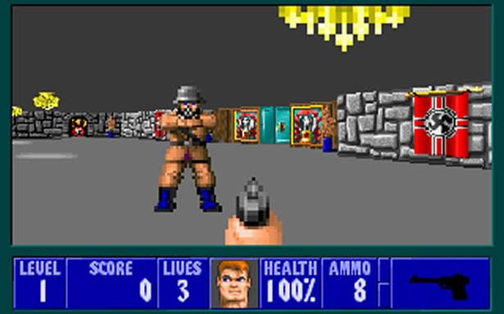

Figura 1 : Wof3d Pimer motor de juegos 3D

## 3.2 Criterios de selección

Uno de los objetivos fundamentales del presente proyecto es analizar y buscar el mejor framework de creación de videojuegos para todo tipo de usuarios. Para seleccionar el programa se deben definir previamente unos criterios que permitan que esta elección sea lo más correcta posible ya que de ella depende en gran medida el éxito del proyecto.

Posteriormente a la determinación de estos criterios se le otorgará a cada uno de ellos una puntuación máxima y mínima. La suma de estas puntuaciones determinará cuál el mejor framework de carácter general.

Se va usar una escala de 100 para definir la puntuación ya que da más facilidades a la hora de visualizar las mismas y comparar los distintos programas entre si. No todos los criterios tienen la misma puntuación ya que no todos tienen la misma importancia, ni los mismos elementos.

En la siguiente tabla se encuentran definidas las distintas puntuaciones que pueden tener los elementos de cada criterio y su valoración en cuanto a su importancia y denominación.

|  |  |  |
| --- | --- | --- |
| Puntuación | Importancia | Explicación |
| 0-1 | Mínima | Elemento sin mucha importancia pero que hay tener en cuenta y valorarlo. |
| 0-2 | Poca | Apartado con cierta importancia pero que se desea que no influya demasiado en el resultado final |
| 0-4 | Normal | Los criterios en este apartado tienen una importancia standard, puntuación por defecto |
| 0-6 | Alta | Elementos bastante importantes y que deben contar mucho a la hora de seleccionar un programa |
| 0-8 | Clave | Elementos clave y fundamentales. |
| >10 | Especial | Se detallará en cada caso si hay alguna puntuación de este tipo. |

Tabla 4: Clasificación de puntuaciones

### Criterio 1: Requisitos e instalación.

El primer criterio que hay tener en cuenta a la hora de analizar los diferentes motores es el requisito de funcionamiento e instalación.

En cuanto a los requisitos de instalación, dado el carácter generalista del presente proyecto, se valorará con mayor puntuación a aquellos programas En cuanto a los requisitos de instalación, dado el carácter generalista del presente proyecto, se valorará con mayor puntuación a aquellos programas que necesiten menos recursos del sistema para funcionar y que además funcionen en más sistemas operativos.

Es importante que el proceso de instalación sea tenido en cuenta, para comprobar la sencillez del mismo, la posible necesidad de instalación de otros programas o librerías accesorias y una buena guía al usuario durante todo el proceso. En este apartado será también será considera el tiempo que dura el proceso.

A continuación se muestran los apartados que compone este criterio y su importancia.

|  |  |  |
| --- | --- | --- |
| CRITERIO | IMPORTANCIA | PUNTUACIÓN MAX-MIN |
| Requisitos de instalación. | Normal | 0-4 |
| Instalación. | Poca | 0-2 |

Tabla 5: Criterio: Instalación y requisitos

#### Medición de la puntuación: Instalación.

El apartado instalación se medirá con la realización de encuestas en las que se solicitará a cada participante que mida el tiempo que tarda en todo el proceso de descarga e instalación del programa en su equipo y posteriormente se le hará las siguientes preguntas:

1. **Tiempo total de instalación.**
2. **Valoración de la complejidad del proceso:** de instalación en una escala de 10 donde 10 es sencillo y cero es complicado.
3. **Valoración del proceso de instalación:** Donde se va tratar de medir si los pasos en la instalación están bien explicados, donde 1 es que es poco o nada explicados y 10 que el programa guía al usuario de forma correcta y explica todos los pasos que va a realizar.
4. **Campo adicional: Librerías adicionales.** Donde el usuario deberá indicar si el programa le ha solicitado la instalación e alguna librería o programa adicional para funcionar.
5. **Campo adicional: Fallo de instalación.** Si el programa falla durante la instalación el usuario deberá indicarlo en este campo e indicar el error aparecido para posteriormente intentar determinar que ha podido ocurrir y si esto puede restar puntuación al candidato.

Una vez se tiene la información recopilada de las encuestas, los dos puntos correspondientes a este apartado se van a distribuir de la siguiente forma. Un punto va a corresponder al tiempo de instalación medio y se va a ponderar según la siguiente tabla.

|  |  |
| --- | --- |
| TIEMPO MEDIO DE ENCUESTAS | PUNTUACIÓN ASIGNADA |
| Tiempo menor de 5 minutos | 1 |
| Tiempo entre 5 y 7 minutos | 0.66 |
| Tiempo entre 7 y 9 minutos | 0.33 |
| Más de 9 minutos | 0 |

Tabla 6: Ponderación tiempo de instalación

El otro punto del apartado se va otorgar realizando una media de los puntos 2 y 3 de la encuesta, que corresponden a la valoración de proceso y valoración de su complejidad. En la siguiente tabla se especifica que puntuación se otorgará en función de la media obtenida.

|  |  |
| --- | --- |
| PUNTUACIÓN MEDIA | PUNTUACIÓN ASIGNADA |
| Más de 9 | 1 |
| Entre 6 y 9 | 0.66 |
| Entre 3 y 6 | 0.33 |
| Menos de 3 | 0 |

Tabla 7: Ponderación valoración del proceso de instalación

Si se encuentran librerias adicionales y fallos en la instalación, puntos 4 y 5 de la encuesta, se valorará en cada caso la penalización a aplicar.

### Criterio 2: Documentación, tutoriales y comunidad.

Como el presente proyecto pretende ser de alcance mayoritario, sin necesidad de conocimientos previos de ingeniería o programación, es fundamental que el programa elegido cuente con una buena documentación, tutoriales y una gran comunidad de usuarios.

En este apartado se incluyen toda la documentación oficial proporcionada por los propietarios del software y su soporte oficial, los tutoriales Tanto los proporcionados de forma oficial como los realizados por usuarios en plataformas de video online, como You Tube o Vimeo, en blog especializados y las comunidades o foros de desarrolladores que trabajan con el programa.

El pilar fundamental de este criterio es el análisis de los tutoriales oficiales. Estos tutoriales son la primera aproximación de los usuarios al programa y por lo tanto deben contar con todos los elementos para que se puedan llevar a cabo de manera correcta, rápida y entendible. Se necesita un programa con unos tutoriales que aporten conocimiento e inciten a seguir aprendiendo y desarrollando habilidades, ya que se pretende que el presente proyecto sea un punto de partida a un aprendizaje en profundidad del programa y por lo tanto es necesario contar con los recursos necesarios.

Se otorgará puntuación extra a aquellos programas que tengan documentación, foros y tutoriales en castellano.

Los subapartados que componente este criterio son los listados en la siguiente tabla.

|  |  |  |
| --- | --- | --- |
| CRITERIO | IMPORTANCIA | PUNTUACIÓN MAX-MIN |
| Documentación, foros y tutoriales oficiales | Normal | 0-4 |
| Análisis de los tutoriales oficiales | Clave | 0-8 |
| Comunidades y foros de desarrolladores. | Normal | 0-2 |

Tabla 8: Criterio: Documentación, tutoriales y comunidad

#### Medición de la puntuación: Documentación, tutoriales y comunidad.

Al tratarse de un apartado clave en la elección del framework , hay que tener muy claro cómo se va medir la puntuación del mismo.

Respecto al subapartado **documentación, foros y tutoriales oficiales** se va otorgar la puntuación en función de los recursos aportados por los propios desarrolladores del programa o por terceros pero que sean considerados oficiales por los propietarios del framework. Se tendrán en cuenta todos los elementos puestos a disposiciones a disposición de los usuarios, independientemente de su naturaleza o formato aunque se presentará especial atención al manual oficial, los tutoriales y si cuentan o no con un foro oficial.

En subcriterio anterior se medía la cantidad de recursos que se ponen a disposición de los usuarios de forma oficial, el subcriterio siguiente, **análisis de los tutoriales oficiales,** se trata de comprobar la calidad de estos recursos. Para medir este apartado se realizará uno o varios tutoriales oficiales y se analizará para comprobar si tienen o no errores, si su implementación es correcta, clara e entendible o si consiguen el objetivo de formar al usuario en el uso del programa e incitarla a continuar usando el programa.

Por último y para completar a los dos subapartados anteriores, nos encontramos con el subcriterio **comunidades y foros de desarrolladores** **no oficiales**. Para concretar la puntuación en este subapartado, se va comprobar la presencia de comunidades activas en Reddit[3] , ya que es foro con mayor cantidad de usuarios a nivel mundial, y en Taringa, el equivalente en idioma español a Reddit [4].

### Criterio 3: Funcionamiento y dificultad de uso.

El funcionamiento general del programa trata de detectar fallos técnicos tanto en la fase de instalación como posteriormente durante el uso del programa tales como errores que impiden la ejecución, el manejo o la realización de las distintas acciones y la estabilidad del programa.

Se puede decir que es una forma de medir si el programa se adecua a los estándares que un usuario puede comprender y usar de una manera rápida y efectiva consiguiendo sus propósitos funcionales.

La curva de aprendizaje es un apartado importante para decidir el programa va ser objeto de las acciones de este estudio ya que pretende ser un proyecto que en algunas partes del mismo, como puede ser las guías de aprendizaje puedan ser realizados posteriormente por usuarios de todos los niveles.

Por esta razón se busca un programa en el que la curva de aprendizaje no sea demasiado alta y pueda ser asumida por un usuario medio. Respecto a este criterio no se trata de la curva para aprender a dominar todos y cada uno de los aspectos del programa, sino de poder empezar a trabajar con el programa y crear pequeños proyectos, es decir, el foco está en el comienzo de la curva de aprendizaje.

Se busca por lo tanto un programa que sea muy sencillo en los primeros momentos y de adaptación muy rápida por parte de los usuarios sin importar tanto la dificultad de dominar todos los aspectos del mismo.

Los criterios que componentes este apartado de análisis son los mostrados en la tabla siguiente.

|  |  |  |
| --- | --- | --- |
| CRITERIO | IMPORTANCIA | PUNTUACIÓN MAX-MIN |
| Funcionamiento General | NORMAL | 0-4 |
| Primeros Pasos: Creación de un pequeño proyecto. | NORMAL | 0-4 |
| Funciones básicas | OTROS | 0-12 |
| Lógica de programación necesaria | NORMAL | 0-4 |

Tabla 9: Criterio: Funcionamiento general y curva de aprendizaje

#### Medición de la puntuación: Funcionamiento y dificultad de uso.

Dado que este criterio tiene un carácter puramente práctico se han de establecer las siguientes reglas o patrones para que la comparación entre los distintos programas sea lo más ecuánime posible, justa y adecuada para el propósito general del programa.

Detectar la curva de aprendizaje de un programa es una tarea bastante complicada de por sí, ya que entran parámetros subjetivos de la persona que está intentando identificar dicha curva de dificultad. Además en el caso que ocupa el presente trabajo presenta otra dificultad añadida, al tratarse de frameworks que tiene un funcionamiento en muchos apartados similar no se va apreciar la misma dificultad en el primer programa analizado que en los siguientes viendo ésta continuamente disminuida. Para mejorar ésta criterio que es posiblemente uno de los más importantes dentro de la comparación se van a realizar las siguientes acciones:

* Para cada programa se va realizar uno o varios tutoriales a ser posible oficial que consistan en la creación de un pequeño juego hasta completar aproximadamente 4 horas de trabajo con ellos. Documentando las dificultades que se van encontrando (en el caso que se trate de tutoriales oficiales los fallos o malas explicaciones en estos ya que afectan a otros criterios del estudio). Con lo que el apartado de “Creación de un pequeño proyecto” estará cubierto.
* Una vez completado este tiempo se estará en disposición de indicar una puntuación para los primeros pasos donde cero es la máxima dificultad y cuatro es muy sencillo.
* Con los conocimientos adquiridos en las horas dedicadas a la realización de un pequeño proyecto vía tutoriales se podrán definir como se hacen las funciones básicas de un juego y su dificultad, las funcionalidades básicas que se tendrán en cuenta son las siguientes: Movimiento de personaje por el escenario, mecánica básica de disparo, salto, colisión con otro objeto y desaparición de objeto colisionado.
* La puntuación del apartado “Creación de un pequeño proyecto” se asignará en función del nivel de complejidad conseguido el tiempo dedicado a la realización de los tutoriales oficiales, también influirá la cantidad de contenido creado o si han podido realizar diferentes tipos de juegos.
* A las puntuaciones del apartado **funciones básicas** se les va aplicar un factor corrector incremental que reducirá las puntuaciones en función de la posición en que se han realizado. **FACTOR multiplicador de 1 que se irá reduciendo en 0.05 en cada programa.** Estos frameworks pese a ser distintos tienen bastantes aspectos en común en su funcionamiento por lo que la percepción de dificultad se reducirá conforme se vayan analizando programas, por lo que es fundamental contar con el factor de corrección para equilibrar las puntuaciones y que los programas analizados en los últimos lugares no se vean beneficiados por el conocimiento adquirido en el uso este tipo de herramientas.

### Criterio 4: Editor Gráfico/Visual.

El contar con un editor visual para poder posicionar los objetos, personajes en el mundo y con el que poder crear relaciones entre ellos sin necesidad de *escribir código* y disponiendo solo de una edición gráfica es un punto esencial para seleccionar un framework u otro.

Se valorará no solo que tenga un editor gráfico sino que éste sea accesible, sencillo e intuitivo para los usuarios. Se tendrá en cuenta también el funcionamiento general, es decir, que no tenga bugs ni errores que impidan su funcionamiento o que dificulten el proceso de creación y desarrollo de los proyectos.

La usabilidad[5] en el funcionamiento de la interfaz y de sus elementos también será un aspecto a tener en cuenta.

La tabla siguiente muestra la puntuación del presenta apartado.

|  |  |  |
| --- | --- | --- |
| CRITERIO | IMPORTANCIA | PUNTUACIÓN MAX-MIN |
| Editor/Gráfico visual | Clave | 0-8 |

Tabla 10: Criterio: Editor gráfico/visual

#### Medición de la puntuación: Editor Gráfico/Visual.

Este criterio tiene en la mayoría de sus aspectos un carácter subjetivo, por lo que la mejor forma de valorarlo es a través de realización de encuestas, una por cada programa, más una extra para comparación.

La muestra que van a realizar el estudio la compondrán personas con conocimientos en distintos campos tanto de la ingeniería informática y multimedia, como del diseño y profesionales dedicados al sector tecnológico.

La composición profesional de la muestra es la que muestra la siguiente tabla:

|  |  |
| --- | --- |
| Profesión/formación | Número de individuos. |
| Ingenieros Multimedia (Rama videojuegos) | 2 |
| Ingenieros Multimedia (Rama web) | 2 |
| Ingenieros Informáticos | 1 |
| Profesionales del sector tecnológico. | 2 |
| Arquitectos. | 1 |

Tabla 11: Participantes en la encuesta

El proceso que se va a seguir para la valoración de estos criterios por la muestra escogida será el siguiente y tendrá las siguientes características:

1. El estudio tendrá en cuenta solo las encuestas de los usuarios que completen las 5 encuestas que componen el estudio, esto se hace para mantener una coherencia y cohesión en los datos, los mismos usuarios valoran distintas interfaces.
2. El proceso tendrá una duración aproximada de un mes enviándose a los participantes una encuesta cada semana.
3. Cada encuesta tendrá un encabezado para que el usuario se identifique con un nombre, apodo o de cualquier forma que una vez completado todo el estudio se pueda recolectar los resultados tanto del conjunto como de cada encuestado individualmente, además es requisito para cumplir el punto número 1.
4. En la primera de las encuestas se integrará un apartado para que el usuario indique las características del equipo en el que va a realizar las pruebas y que va ser el mismo para todas las pruebas.
5. Los apartados que los encuestados deben valorar para determinar la puntuación de cada programa tienen una puntuación de entre 1 y 5 siendo cinco el máximo.
6. Para elapartado **editor visual/intuitivo** se pedirá a los usuarios que valoren:   
   -A priori parece un programa sencillo de utilizar.  
   -Los iconos representan bien los elementos.

En el caso de valorar si el editor es visualmente atractivo, con un aspecto cuidado y actual los apartados a puntuar son los siguientes:

* La interfaz es atractiva.
* Tiene un aspecto cuidado y moderno.
* Puntúa el diseño del programa.

1. El buen funcionamiento del programa se medirá con los siguientes apartados:

* Rapidez al iniciarse.  
  -Consumo de recursos del programa.  
  -El programa se muestra rápido.

Existen dos apartados no obligatorios y no cuantificables, donde el usuario puede añadir información adicional que posteriormente si son completados habrá que valorar, son los siguientes apartados:

* Un apartado destinado a que el usuario indique si el programa no ha funcionado bien los errores que ha tenido. Si se produce algún caso de este tipo influirá negativamente en la valoración del funcionamiento general.
* Un campo para que el usuario valore con palabras la interfaz, que después habrá que interpretar.

### Criterio 5: Escalabilidad.

El presente proyecto en su apartado de guía de uso pretende ser una iniciación al uso de un framework de videojuegos tanto para usuarios expertos en programación como para usuarios medios.

Pero los conocimientos adquiridos durante la realización del mismo deben servir tanto para realizar pequeños proyectos como los que aquí se proponen como para futuros juegos más grandes y ambiciosos. De esta forma el programa seleccionado debe tener una gran escalabilidad que permita afrontar problemas mayores y seguir progresando en cuanto a la complejidad de los proyectos creados.

Los dos apartados que componente este criterio son los mostrados en la siguiente tabla y su puntuación es la siguiente.

|  |  |  |
| --- | --- | --- |
| CRITERIO | IMPORTANCIA | PUNTUACIÓN MAX-MIN |
| Posibilidad de crear funciones y scripts propios y/o lenguaje de programación propio. | Clave | 0-8 |
| Add-ons y plug-ins | Alta | 0-6 |

Tabla 12: Criterio: Escalabilidad

### Criterio 6: Resultados profesionales.

Los resultados que otros desarrolladores y/o creadores han conseguido con los diversos frameworks también es un criterio importante a la hora de seleccionar aquél sobre el que se va realizar las acciones del presente proyecto.

Elementos como la implantación de dichos motores en el mercado de juegos profesionales y los acabados gráficos y/o estéticos que se pueden conseguir con ellos son esenciales para que el motor sea adecuado para este estudio, ya que como se ha comentado pretende fomentar posteriormente un uso más profesional de dicha herramienta.

Un aspecto muy importante en este apartado es la diferenciación de los juegos profesionales o la no repetición de patrones visuales. Esto hace referencia a que los proyectos puedan ser tan diferentes tanto visualmente como funcionalmente de forma que no se parezcan entre ellos y se note la procedencia de los mismos. Es fundamental que el programa evite en la medida de lo posible que el usuario pueda detectar con un vistazo rápido con que herramienta ha sido desarrollado el juego. Se habla aquí de la primera sensación y de carácter usuario ya que un desarrollador experto puede detectar el motor gráfico.

En la tabla mostrada a continuación se encuentran los subapartados de este criterio, su importancia y su puntuación.

|  |  |  |
| --- | --- | --- |
| CRITERIO | IMPORTANCIA | PUNTUACIÓN MAX-MIN |
| Principales juegos desarrollados | Clave | 0-8 |
| Diferenciación | Normal | 0-4 |

Tabla 13: Criterio: Resultados profesionales

### Criterio 7: Estado actual.

A la hora de seleccionar un framework, se debe que tener en cuenta el estado actual del mismo. Se trata de encontrar un framework que permita un uso prolongado en el tiempo y para ello debe estar activo, es decir, no abandonado por sus desarrolladores. Se valorará también la frecuencia de actualizaciones ya que permite detectar que los bugs y problemas que surgen en todo programa con su uso se van solucionando, además que estas nuevas versiones permiten incluir nuevas funcionalidades.

Los elementos que componen el estado actual son los siguiente:

|  |  |  |
| --- | --- | --- |
| CRITERIO | IMPORTANCIA | PUNTUACIÓN MAX-MIN |
| Estado actual | Normal | 0-2 |
| Frecuencia de actualizaciones. | Mínima | 0-1 |
| Fecha desde la última actualización. | Mínima | 0-1 |

Tabla 14: Criterio: Estado actual

### Criterio 8: Sistemas operativos soportados y requerimientos.

El carácter mayoritario y generalista ya comentado del presente trabajo, aconseja tener en cuenta para la selección de la herramienta de desarrollo los requisitos y requerimientos del sistema para hacer funcionar los juegos. Estos deben ser adecuados para llegar al mayor número posible de usuarios teniendo en cuenta tanto el hardware como el software y sistema operativo.

En la puntuación de este criterio tendrán una gran influencia positiva aquellos programas aquellos programas que posibiliten la exportación de sus juegos a un mayor número de dispositivos posibles. En este apartado no se valora si esta exportación a los diversos dispositivos y sistemas operativos es una función propia del programa base y viene incluida en su licencia principal o necesita módulos especiales de pago o gratuitos para llevarla a cabo, ya que esto ya será tenido en cuenta en el criterio de licencia.

La siguiente tabla muestra la importancia y puntuación de este criterio.

|  |  |  |
| --- | --- | --- |
| CRITERIO | IMPORTANCIA | PUNTUACIÓN MAX-MIN |
| Posibilidades de exportación: Sistemas y plataformas | Clave | 0-8 |

Tabla 15: Criterio: Sistemas operativos soportados

#### Medición puntuación posibilidades de exportación.

Se van a evaluar las posibilidades de exportación de los juegos de cada framwork en 10 sistemas/plataformas, véase la tabla 16, por lo que se obtendrá una puntuación entre 10.

Para que un sistema o plataforma sea puntuado basta con que para uno de los subsistemas o plataformas sea posible realizar la exportación. Por ejemplo si el programa permite la exportación a Wii ,aunque no lo sea posible para Wiiu , su puntuación será completa en ese sistema general.

Posteriormente está se ponderará sobre la importancia del criterio, 8 puntos. Si bien pueden existir factores que aumenten o disminuyan está puntuación que se tratarán y justificarán en cada caso.

|  |  |
| --- | --- |
| SISTEMA/PLATAFORMA | INCLUYE |
| Windows | Sistemas operativos Widnows |
| Linux | Sistemas operativos basados en el kernel de Linux. |
| IOs | Para sistemas de escritorio y móvil. |
| Android |  |
| HTML 5 |  |
| Flash |  |
| Windows Store (Mobile y Store escritorio) | Móvil y tienda de escritorio. |
| Sistemas PlayStation (PS3, PS-VITA, PS4) | PS3, PS-Vita y PS4. |
| Sistemas Xbox (XBOX360, XBOX ONE) | Xbox 360. Xbox One. |
| Sistemas Nintendo (3DS, Wii, WiiU) | 3ds , Wii, Wiiu. |

Tabla 16: Sistemas de exportación a evaluar.

### Criterio 9: Licencia.

El precio del software necesario y el tipo de licencia de cada programa a analizar también es un punto importante a la hora de seleccionar el mismo.

Al pretender ser un proyecto abierto y generalista tendrán mejor puntuación aquellas herramientas con un precio menor o aquellas que sus versiones gratuitas cuenten con unas menores limitaciones de uso.

Pese a ello, este criterio tiene menos importancia que otros ya que no se debe desvirtuar el objeto del estudio, ni que por seleccionar un software de menor precio o licencia con menos limitaciones no se llegue a la consecución de determinados objetivos o no se completen de manera satisfactoria.

|  |  |  |
| --- | --- | --- |
| CRITERIO | IMPORTANCIA | PUNTUACIÓN MAX-MIN |
| Precio de Licencias | Normal | 0-4 |
| Modo de prueba o free | Poca | 0-2 |
| Precio módulos de exportación | Poca | 0-2 |

Tabla 17: Criterio: Licencias

### Puntuación total.

A continuación, se presenta la tabla con el resumen de las puntuaciones de todos los criterios.

|  |  |
| --- | --- |
| CRITERIO | PUNTUACIÓN MIN-MAX |
| Requisitos e instalación | 0-6 |
| Documentación, tutoriales y comunidad | 0-16 |
| Funcionamiento y dificultad de uso | 0-24 |
| Editor Gráfico/Visual | 0-8 |
| Escalabilidad | 0-14 |
| Resultados profesionales | 0-12 |
| Estado actual | 0-4 |
| Sistemas operativos soportados y requerimientos. | 0-8 |
| Licencias | 0-8 |
| TOTAL | 0-100 |

Ilustración 1: Puntuación Total

## 3.2 Primera selección de framework.

Antes de proceder a un análisis de los posibles candidatos, se ha realizado una primera lista de posibles motores, que pueden cumplir los criterios referidos en el punto anterior y ser el medio con el que se van a cumplir los objetivos del presente trabajo.

Esta primera lista parte de la búsqueda en general de motores gráficos y frameworks para desarrollar juegos 2D, sin entrar a valorarlos con los criterios anteriormente citados.

De ellos se descartaran automáticamente aquellos que posean características incompatibles con los objetivos planteados, aquellos que se vea sin necesidad de un estudio completo que no cumplen los requisitos buscados o aquellos que por otros motivos justificados no pueden ser una opción.

Los siguientes programas mostrado en la tabla son los que más se ajustan a priori al objeto de estudio del proyecto y por lo tanto se consideran a priori candidatos a ser el seleccionado para el mismo.

|  |  |
| --- | --- |
| Click Team Fusion 2.5 | Torque 2D |
| RPG-Maker | Gdevelop |
| Unreal 4 2D | Game Maker |
| Cocos2D | GODOT |
| Construct 2 | Marmalade |
| Eclipse Origins | Unity 2D |
| Adventure Game Studio | Stencyl |
| Angel 2D |  |

Tabla 18: Primera selección de motores

### Motores descartados y justificación

De la tabla mostrada anteriormente se han descartado una serie de programa a continuación se explican las razones de la exclusión de cada uno de ellos.

#### Resultado de imagen de torque 2d logoTorque 2D

Figura 2: Torque 2D

Tabla 19: Logo Torque 2D

Torque 2D o Torque Game Builder es la adaptación a 2D del motor gráfico Torque 3D creado por la compañía GarageGames para su juego Tribes 2 en 2001. Esta versión 2D del motor fue lanzada en 2013 bajo licencia MIT[6] lo que le confiere un punto a favor al tratarse de software libre.

Pese a ser a contar con una licencia libre Torque 2D tiene la posibilidad de comprar una interfaz de desarrollo Torque Studio.

Después de una primera aproximación se ha podido comprobar que la instalación y configuración es demasiado compleja para el usuario medio, la creación de proyectos es excesivamente tediosa y es prácticamente indispensable contar con conocimientos de programación para poder crear contenido por lo que se ha descartado.

#### Unreal 4 2D

Unreal 4 es la evolución del motor desarrollado en 1998 para el juego del mismo nombre y que bajo él y sus constantes evoluciones se han desarrollado juegos tan populares como Deus Ex, Bioshock, Batman: Arkham Asylum o Mass Effect.

Tabla 20: Unreal 4

Figura 3: Unreal Engine

Como pasara en su día que evolucionó desde un motor exclusivo de juegos en primera persona o shooters a abarcar también juegos tercera persona ahora en sus últimas versiones intenta también dar soporte a juegos 2D.

Aunque su potencia es muy grande y se pueden realizar grandes proyectos con él toda su interfaz está pensada para elementos tres dimensiones con lo que en algunos aspectos resulta bastante complejo el manejo de las dos dimensiones, además es un motor bastante exigente respecto a los requerimientos del sistema tanto para trabajar con el cómo en los proyectos resultantes.

#### Cocos2D.

Cocos2D es un framework para diseñar y crear juegos 2D inicialmente basado en Phyton aunque diferentes versiones lo han adaptado a diferentes lenguajes de programación como por ejemplo la versión X o la versión Js que dan soporte a C++ y Javascript respectivamente.

Figura 4: Cocos2D

Cocos2D se descarta en esta primera fase ya que aunque posee una creación rápida de proyectos, un manejo fácil y rápido de Sprites es imprescindible programar ya sea en Phyton con la versión original o en los lenguajes propios de otras versiones.

Ilustración 2: Cocos 2D

Cuenta además con la desventaja de no contar con una interfaz visual de manejo, creación y posicionamiento de los elementos, su funcionamiento es similar a motores como SFML, en los cuales tienes que llamar desde código a las funciones propias del mismo para realizar diversas acciones, pero añadiéndole su propio entorno de programación.

#### GODOT Engine.

A GODOT Engine es un motor de videojuegos multiplataforma y de código abierto. Su funcionamiento basado en nodos y escenas lo diferencia en gran medida de los motores y framworks analizados en el presente proyecto.

Figura 5: GODOT Engine

Uno de los objetivos de este proyecto es que usuarios no programadores se acerquen al desarrollo de videojuegos. Puedan crear sus primeros proyectos, para posteriormente con la base adquirida poder aumentar su conocimiento, esto incluye poder utilizar cualquier otro motor o framework que no sea el seleccionado, por lo que uno que trabaje de forma tan distinta y diferencia del resto no es un buen candidato.

A parte de su funcionamiento diferente nos encontramos también en un caso como el de Cocos 2D, donde necesitamos nociones de programación para poder realizar proyectos en GODOT.

#### Marmalade.

Marmalade es un SDK y motor gráfico basado en C++. Es uno de los SDK´s de desarrollado más utilizados por los grandes estudios para crear juegos 2D y 3D , juegos como Lara Croft and the Guardian of Light, Plants vs Zombies , Cut the Rope o el modo Zombies 2D de Call of Duty: World at War. Ha sido premiado en los Games Industry Awards 2015 en la categoría Engine and Middleware, Tools and Tech.

Figura 6: Marmalade

Pese al gran potencial de Marmalade y las cotas de calidad que pueden alcanzar sus juegos, su entorno basado en el lenguaje C++ que se debe conocer y dominar para crear contenido y su alta curva de aprendizaje hacen que sea descartado.

#### Eclipse Game Engine.

Eclipse Origins es un motor gráfico y una interfaz o suite para la creación de MMORPG [7] 2D. Su uso es sencillo y su interfaz visual hace bastante sencillas las tareas de creación de escenarios y colocación de Sprites.

Su limitación a un solo género, la escasa documentación y comunidades activas unido a que es motor que prácticamente ha quedado en desuso hacen que no sea un buen candidato.

#### Unity 2D

Unity es uno de los motores de videojuegos más utilizados hoy en día tanto por grandes equipos como por pequeños estudios independientes. Su gran escalabilidad, gran interfaz visual, carácter multiplataforma y el potente sistema de scripts lo convierten un motor apto para cualquier nivel usuarios.

Figura 7: Unity

Pero el problema principal que hace que sea descartado es que Unity está pensado principalmente para desarrollo de juegos 3D y aunque sus últimas versiones incorporan la posibilidad de desarrollar juegos 2D todavía no tiene toda la potencia que sí tiene para juegos 3D. Aunque no se duda de que en futuras versiones sigan mejorando en ese sentido.

Al igual que con Unreal 2D, al ser un motor 3D adaptado a 2D, es pesado y consume excesivos recursos.

#### Stencyl

Stencyl es un programa de creación de videojuegos 2D para computadoras y dispositivos móviles. Es un software gratuito con la opción de comprar módulos de pago.

Stencyl funciona dividiendo cada ciclo de ejecución en tres pasos: creació , dibujado y actualización de datos. Para las físicas hace uso del motor Box2D.

El principal inconveniente de Stencyl es que usa Flash para la exportación de sus juegos y las vulnerabilidades de Flash han hecho que la mayoría de navegadores hayan dejado de dar soporte a dicha tecnología. Aunque es conveniente seguir usando las aplicaciones en Flash incluyendo Flash Player en el sitio Web es conveniente tratar de usar otros programas que hagan uso de otras tecnologías.

#### Tabla resumen de programa descartados

La siguiente tabla muestra los motores descartados y las razones fundamentales para cada uno de ellos, algunos aparecen en varios motivos.

|  |  |
| --- | --- |
| MOTIVO | CANDIDATO EXCLUIDO |
| Complejidad | Torque2D, Unreal 2D, Marmalade. |
| Alto consumo de recursos | Unreal 2D, Unity2D |
| Necesidad de conocimientos en programación | Cocos2D, GODOT Engine. Marmalade |
| Diferencia excesiva con el resto | GODOT Engine. |
| Limitaciones | Eclipse Game Engine. |
| Escasa documentación | Marmalade. |
| Motivos de Seguridad | Stencyl |
| Programa en desuso | Eclipse Game Engine, Stencyl |

Tabla 21: Exclusiones de Frameworks

### Motores preseleccionados.

Después de los programas excluidos han quedado candidatos posibles para el objeto de nuestro proyecto. Es a estos frameworks a los que se les hará el estudio completo basado en los criterios expuestos.

#### Gdevelop

Gdevelop es un software para la creación de juegos 2D y 3D, si necesidad de utilizar ningún lenguaje de programación. Gdeveloper es un programa de código abierto y totalmente gratuito.

Figura 8: Gdevelop

El programa está escrito en C++ y trabaja fundamentalmente con la librería gráfica SFML , añadiéndole por encima una interfaz basada en WxWidgets[8] y utiliza también TinyXMl para la gestión de mapas y Tiles.

Gdevelop trabaja en base a varios editores que abarcan todo el proceso de creación de un videojuego. Los editores con los que cuenta Gdevelop son los siguientes:

* **Gestor del proyecto:** Es el editor principal del programa en el cual se indican los datos básicos del juego como pueden ser nombre o autor o pantallas de cargas. A través de este editor se accede al resto de editores. Funciona como entorno principal de trabajo.
* **Editor de escenas:** Permite organizar cada escena, pantalla o nivel del juego de manera individual. En él se realiza por ejemplo el posicionamiento de objetos o enemigos. Cuenta con un depurador para comprobar el correcto funcionamiento de la escena y un *player* que posibilita probar la escena.
* **Editor de objetos en la escena:** Posibilita la creación de los distintos tipos de objetos que pueden encontrarse en una escena. Permite crear distintos tipos de objetos como podrían ser Sprites, Textos u objetos 3D. En este editor se añaden todos los efectos tanto de físicas como de partículas o comportamientos predefinidos.
* **Editor de las capas de la escena:**  Gdevelop puede trabajar con diferentes capas dentro de una escena, lo que ayuda a organizar y mejorar el trabajo pudiendo por ejemplo tener una capa para enemigos, otra para objetos de fondo, otros para objetos con los que poder colisionar, ….
* **Editor de eventos:** Gestionan los eventos de la escena y permiten realizar las funciones propias del juego. Este editor compone toda la capa lógica del juego y en la que se va definir toda la jugabilidad del mismo.
* **Banco de imágenes:** Gestiona todas las imágenes, videos y gráficos que se van a utilizar en un proyecto.

|  |  |
| --- | --- |
| GDEVELOP | |
| Fecha de lanzamiento | 2014 |
| Programado en | C++ |
| Lenguaje de programación | Javascript |
| Licencia | Libre |

Tabla 22: Gdevelop Datos

#### Clickteam Fusion.

Click Team Fusion, apartir de ahora (CTF) es un framework para la creación de videojuegos especializada en juegos 2D lanzado en el año 2013 que actualiza la herramienta de creación y programación de juegos Multimedia Fusion que fue uno de los primeros programas que permitían crear juegos de manera visual aunque de una manera limitada.

Pero con la actualización de Multimedia Fusion a Click Team Fusion se añadieron toda una serie de herramientas que hicieron del programa una potente herramienta para crear videojuegos de manera rápida y visual. Algunas de estas características fueron por ejemplo la integración del motor de físicas Box2D que le daba a las mismas un acabado profesional, un nuevo sistema de objetos que hacía más sencilla la tarea de creación de los mismos y una nueva interfaz que llevaba la programación gráfica a un nuevo nivel no visto en las versiones anteriores.

Lo más destacable de CTF es su sistema de gestión de eventos, que constituye el núcleo central de todo el programa, en la Figura 9 se observa un ejemplo de eventos de CTF.

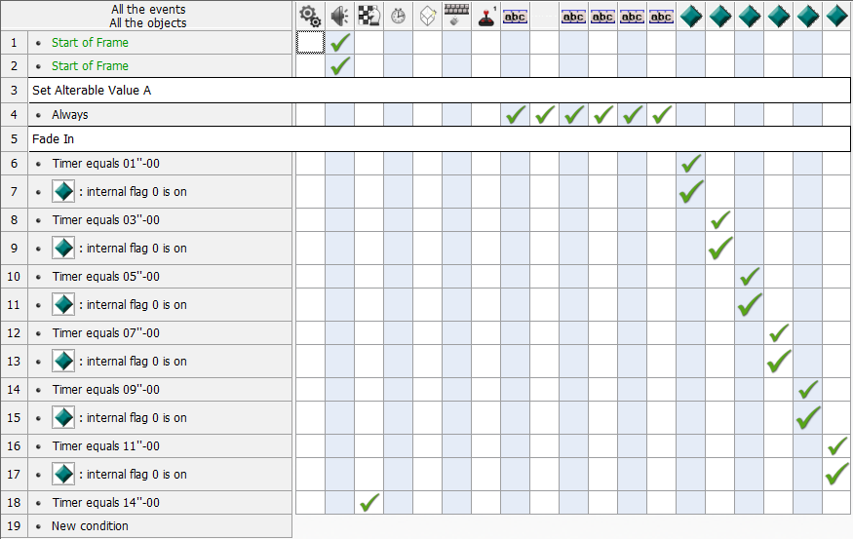

Figura 9: Sistema de eventos Click Team Fusion

|  |  |
| --- | --- |
| CLICK TEAM FUSION | |
| Fecha de lanzamiento | 2012 |
| Programado en | C, C++ |
| Lenguaje de programación | C, C++, Propio |
| Licencia | Software Propietario |

Tabla 23: Click Team Fusion Datos

#### Construct 2

La primera versión de Construct de código abierto fue creada por un grupo de estudiantes,cuya ultima build fue lanzada en 2012 dando por finalizado en ese momento el ciclo de vida del programa.

Construct 2 fue una evolución comercial del primer Construct ,creada por el mismo grupo de desarrolladores ya constituidos en la empresa Scirra, y sacada al mercado en Febrero de 2011.

Figura 10: Construct 2

Pensando como un motor de creación de videojuegos para usuarios sin conocimiento de programación, está basado basando en dos aspectos claves: el drag and drop de elementos y en la otorgación de patrones de comportamiento de manera visual.

Su funcionamiento principal es a través de las hojas de comportamiento y/o evento, en las que a partir del cumplimiento de una serie de condiciones el programa ejecuta unas sentencias previamente definidas por el usuario. Además, a estas condiciones se les pueden añadir subcondiciones, o agregaciones para hacer todo lo complejo que uno quiera el comportamiento de los objetos del juego. En la Figura 11 se puede ver un ejemplo de una hoja de comportamiento de Construct 2.

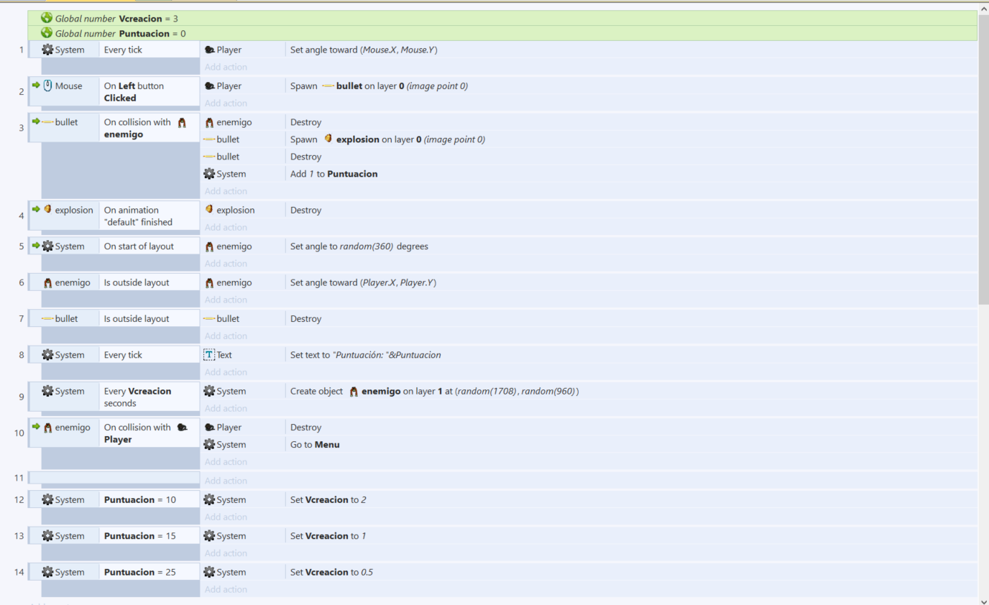

Figura 11: Hoja de Eventos Construct 2

|  |  |
| --- | --- |
| CONSTRUCT 2 | |
| Fecha de lanzamiento | 2011 |
| Programado en | C++, Javascript |
| Lenguaje de programación | Javascript |
| Licencia | Software Propietario |

Tabla 24: Construct 2 Datos

#### Game Maker

Fundamentalmente divide su funcionamiento en dos grandes apartados, por un lado en el sistema de eventos y comportamientos, que se compone de hojas de eventos en la que cada hoja tiene una serie de eventos y sus sentencias condicionales y una vez que se cumpla se realizará el comportamiento asignado. Y por otro lado en evitar la selección de instancias mediante la selección de los objetos por medio del menú contextual que especifica el creador en las hojas de comportamiento.

Game Maker Studio, (a partir de ahora GM) es un software y kit de desarrollo para la creación de videojuegos creado en **Delphi.** Nació en el ámbito académico a finales de los noventa en Países Bajos. El profesor de la universidad de Utrecht, Mark Overmars, empezó a desarrollar una herramienta para ayudar a los estudiantes en la animación de personajes tanto de juegos como de otros ámbitos del dibujo, pero el proyecto fue creciendo y se convirtió en un software para que los estudiantes pudieran crear videojuegos en los primeros momentos de su carrera con pocos conocimientos de programación. En 1999 GM dejo de ser únicamente un programa para los alumnos de Overmars y fue lanzado al mercado.

Figura 12: Game Maker

La principal característica de Game Maker es que se intenta adaptar a todo tipo de usuarios, ya que permite realizar la implementación de las funcionalidades de dos formas completamente distintas: una desde su interfaz visual haciendo uso del Drag and Drop sobre objetos y otra mediante su lenguaje de programación GML.

En 2012 Yoyo Games (compañía propietaria de GM) lanzó en paralelo a la versión estándar de Game Maker otra versión llamada Game Maker: Studio, que incorporaba cambios profundos el programa tanto a nivel visual como a bajo nivel e incluía nuevas posibilidades de exportación a plataformas y sistemas operativos. En 2015 la versión Game Maker fue retirada por Yoyo Games y la rama Game Maker Studio se convirtió en la única versión del programa.

|  |  |
| --- | --- |
| GAME MAKER | |
| Fecha de lanzamiento | Noviembre 1999 |
| Programado en | Delphi |
| Lenguaje de programación | GML (Propio) |
| Licencia | Software Propietario |

Tabla 25: Game Maker Datos

# Metodología

El presente proyecto cuenta con varios apartados bien diferenciados entre si donde algunas fases son de análisis e investigación y en otras es implementación y creación de contenidos, por lo tanto, es difícil nombrar una metodología que se adapte a todo el proyecto.

Para suplir este déficit se van a implementar diferentes metodologías o formas de trabajar para cada una de las partes que componen el trabajo. Si bien se contará con una metodología común para todo el proyecto para llevar la gestión de tiempos y de las funciones propias de la administración.

## 4.1. Metodología de trabajo en general.

Para las tareas de organización y administración del trabajo se va seguir una metodología por tiempos, prioridades e importancia con una **pila de tareas** que nos va indicar que tareas debemos realizar en cada momento y cuál es la siguiente a realizar. Al comienzo del proyecto se han delimitado todas las tareas que hay que realizar para completarlo, justo a esta delimitación cada una de ellas cuenta con su tiempo de aproximado de realización, su prioridad y su escala de importancia.

**El tiempo aproximado de realización** va medir el tiempo que debido a un análisis previo de la tarea en cuestión se ha determinado se va tardar en completar la misma. Este campo va servir para posteriormente comprobar si el análisis previo de los tiempos de las tareas se hizo correctamente, así como para realizar las mediciones de las desviaciones de tiempos de los distintos apartados del proyecto.   
Estos tiempos no son tiempos fijos ya que al ser un trabajo en el a priori mucha de la tecnología que se va usar se desconoce dar un tiempo aproximado a la realización de las tareas sería tremendamente osado y daría lugar a desviaciones muy grandes, por lo que estas estimaciones se van a ir realizando conforme se tengan datos más o menos fiables de los tiempos que se va tardar en realizar dicha tarea. Por lo tanto, la tabla de tiempos va ser dinámica y va estar evolucionando junto con el proyecto.

**La escala de importancia** mide la importancia de la tarea dentro del proyecto. Da una visión de la tarea en relación a las demás y al proyecto. Esta escala sirve para delimitar las partes del proyecto y/o tareas que resultan fundamentales para el mismo y sin las cuales el mismo pierde razón de ser y aquellas que tienen carácter más accesorio o secundario. Dentro de esta escala de creación ad hoc para el proyecto se ha establecido los siguientes niveles:

1. **Imprescindible:** Con este grado de la escala indicamos aquellas tareas o partes del proyecto sin los cuales el mismo pierde su razón de ser, por lo tanto,prevalecen sobre todas las demás y si no se realizan el proyecto no puede continuar. Son las primeras que se deben desarrollar y sin ellas completadas el proyecto se considerará a todos los efectos inconcluso. La característica principal de este tipo de tareas y que sirve para identificarlas es que tienen valor por si mismas pueden ser entendidas sin necesidad del resto.
2. **Importantes:** Las tareas dentro de esta escala son necesarias para que el mismo se pueda entender, sin ellas el trabajo carecerá en parte de sentido y quedará incompleto. Son casi tan importantes como las Imprescindibles pero necesitan de estas para ser entendidas.
3. **Secundarias:** Aquí se trata de elementos del proyecto que ayudan y complementan a las anteriores, pero sin ellas el proyecto puede ser entendido. Incluyen elementos que dan más sentido y refuerzan los análisis y/o desarrollos realizados en las tareas Imprescindible y Muy Importantes. Un ejemplo claro de este tipo de apartados podría ser el aumentar el número de motores gráficos a analizar, el número de ejemplos de juegos analizados o el número de funciones recurrentes del manual de uso de Game Maker.
4. **Accesorias:** Esta categoría trata de aquellas tareas que no son propias del proyecto, ni complementan a las anteriores, sino que son tareas que sirven a modo de anexos o complementos para dotar al conjunto de una serie de elementos a su alrededor. Por ejemplo, la inclusión de juegos o proyectos anexos de Game Maker o la realización de una recopilación accesoria de manuales, cursos y videos para aprender a programar con el tipo de programas que son objeto de estudio son tareas de este tipo.

**CATEGORIA EXTRAORDINARIA: ADMINISTRATIVAS:** Existen tareas que no forman parte del proyecto en sí, son partes administrativas, propias de la estructura o del formato seguido para la realización del mismo. Además el carácter institucional e educativo implica ciertas partes que hay cumplimentar necesariamente. Se trata de una categoría excepcional ya que esta fuera de las propias y/o accesorias del trabajo y no se puede establecer una jerarquía de realización con el resto. En general este tipo de tareas se deben realizar en el momento que se tengan los datos necesarios para realizarlas prevaleciendo sobre el resto.

**La prioridad** va dar información de la importancia de la tarea dentro de la escala de importancia del punto anterior en el momento actual del proyecto. Una tarea con prioridad alta va ser clave para que el trabajo pueda continuar y por lo tanto tiene prevalencia sobre otras tareas con menor prioridad (siempre qué se encuentren dentro del mismo grado de la escala de importancia). Las prioridades en el proyecto se clasifican en alta, media y baja.

**Cola de tareas por escala y prioridades:** Para saber que tarea se va a realizar a continuación se utilizará una cola de tareas clasificadas por escala de importancia y prioridad en la que esta las tareas están ordenadas por orden que se van a realizar. Esta cola no es una cola inamovible y fija ya que puede ir modificándose con el paso del proyecto por los siguientes motivos:

1. Aparecen tareas con del tipo “Categoría extraordinaria: Administrativas” que como se ha comentado anteriormente se deben realizar en el momento que se cuente con los elementos necesario para hacerlo por lo que en ese momento pasaran al principio de la cola.
2. La prioridad de una tarea no fue medida correctamente porque no se conocía en profundidad el campo de conocimiento que la componen o surgen elementos nuevos que cambian la importancia de la misma.
3. Surgen tareas nuevas no previstas y que se convierten en claves para poder continuar con otra tarea.
4. Aparecen subdivisiones de tareas ya existentes.

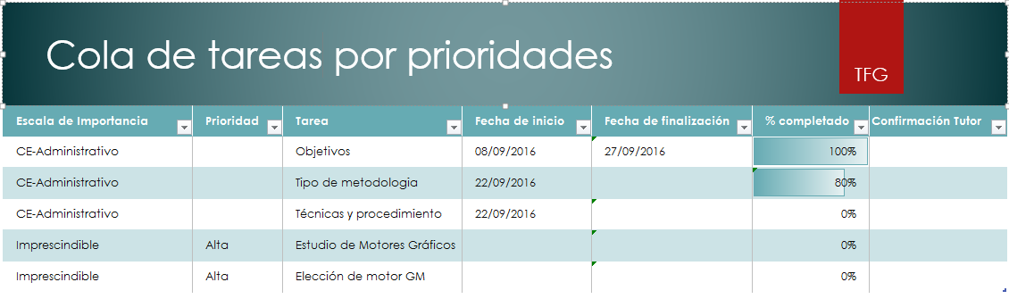

Figura 13: Cola de tareas por prioridades

En figura anterior podemos ver la Cola de tareas por prioridades y esta cuenta con los siguientes campos:

1. **Escala de importancia.**
2. **Prioridad dentro de la escala.**
3. **Nombre de la tarea.**
4. **Fecha de inicio.**
5. **Fecha de finalización.**
6. **Porcentaje de realización:** El porcentaje de realización va a servir para poder realizar en determinados momentos una revisión general del estado de las tareas, ya que aunque sea una cola en la que las tareas en la parte superior se deben realizar antes que las que están por debajo de la misma, esto no implica que no puedan realizarse varias tareas en paralelo o que algunas de ellas se encuentren en estado bloqueado o la espera de algún elemento o recurso necesario para continuar con ella.

## Procedimiento y selección de tareas.

Como hemos comentado en el punto anterior la metodología del trabajo de la parte general y administrativa va funcionar mediante una cola de tareas basada en una escala de importancia y una prioridad. Para determinar la posición en esta cola el proceso que se debe de seguir es el siguiente:

1. **Determinar la escala de la tarea:** Mediante un estudio previo del proyecto y de las tareas se debe clasificar todas las tareas del proyecto dentro de la escala.
2. **Determinar prioridad de la tarea:** Una vez que las tareas cuente con su escala se determina para cada una de ellas su prioridad.
3. **Posicionar las tareas:** Para posicionar las tareas tenemos que tener en cuenta en primer lugar la escala de importancia, cuánto más alta sea la tarea se posicionará más arriba dentro de la cola. Cuando encontremos , tareas que se encuentran dentro del mismo grupo de la escala, atenderemos a la prioridad para determinar cuál se realizan primero.   
   Pero existe una excepción a esta regla general de posicionamiento, esta excepción se aplica a las tareas de la categoría extraordinaria administrativas, que como se ha explicado anteriormente son propias del formato y del carácter del proyecto, que en cuanto las circunstancias permitan realizarlas pasaran automáticamente a la primeras posiciones de la cola y tendrán que realizarse en primer lugar.

## Tutorización del proyecto.

El presente proyecto va contar con una supervisión y control por parte de un tutor. La función del tutor son las de ser un apoyo al que poder acudir en caso de dudas respecto al proyecto, su organización o la redacción del presente documento.

El tutor tiene acceso en todo momento a todo a todo el material de trabajo actualizado para poder visualizar y supervisarlo si así lo desea. Además, se mantiene una comunicación constante y fluida con el mismo para que sepa en la situación que se encuentra el proyecto y si surgen problema durante el desarrollo.

Toda esta labor de tutorización vía comunicación email y con acceso a disposición de todo el material de desarrollo se complementa con reuniones presenciales constante. En general se mantendrán reuniones cada dos semanas para supervisar los avances y para detectar posibles desviaciones en la planificación del proyecto. Pero en épocas de mayor carga de trabajo o si surgen problemas puntuales se podrá aumentar la frecuencia de la misma o mantener reuniones excepcionales.

## Organización y visión general vía Project.

Para tener una visión de todo el proyecto e ir llevando un seguimiento de todos los aspectos del proyecto es necesario contar con alguna herramienta que permita visualizarlo en su conjunto de una manera rápida y clara el estado que se encuentran las tareas, cuales están terminadas, retrasadas o bloqueadas y la gestión de su tiempo. Para esta función se utiliza el software Microsoft Project *DEFINICION.

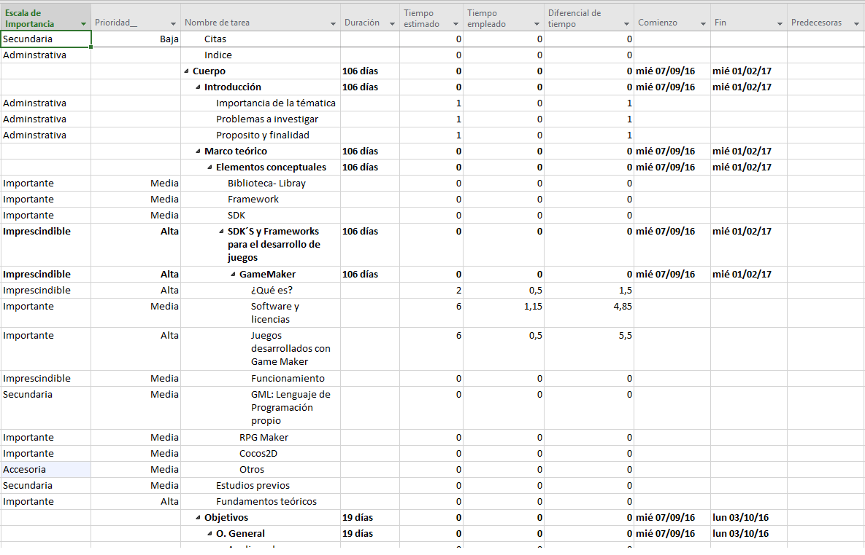

Con Project y el sistema de campos que se ha aplicado se puede apreciar las tareas principales y las pequeñas tareas dependientes de estas. Además fruto de la metodología que con la que se va a llevar a cabo el proyecto se han añadido una serie de campos que aumentan la información y que son necesarios para tener esa visión global que con esta herramienta se persigue conseguir.

Campos de Project:

1. **Escala de Importancia.**
2. **Prioridad.**
3. **Nombre de la tarea.**
4. **Duración.**
5. **Tiempo estimado:** Conforme se disponga de la información necesaria para realizar una aproximación del tiempo que se va a necesitar para desarrollar una determinada tarea se incluirá en el documento.
6. **Tiempo empleado:** El tiempo que se ha tardado en completar la tarea. Este tiempo se va a medir gracias a la herramienta Toggl, que permite una cuantificación exacta del tiempo de realización de cada tarea.
7. **Diferencia de tiempo:** Muestra la diferencia entre el tiempo inicialmente previsto y el que posteriormente se ha tardado en desarrollar una tarea, siendo los valores los que indican que se ha tardado más de lo que inicialmente se ha previsto y los negativos a la inversa, que se ha tardado menos de lo que en la fase de estimación se pensó.  
   Este valor va permitir una vez terminado el proyecto medir lo correcta que fue la planificación y calcular diferentes índices que ayuden a entender cómo ha ido el proceso.
8. **Comienzo.**
9. **Fin.**
10. **Predecesora:** Indica si alguna tarea necesita es dependiente directa de otra, es decir, que necesita que otra este completa para poder empezar realizarse, si así fuera en este campo aparecería la tarea en cuestión.

## Gestión de riesgos del proyecto.

### Identificación de los riesgos.

En este apartado se va identificar los riesgos potenciales del proyecto que pueden llevar a la no consecución de los objetivos planteados.

Los riesgos potenciales pueden ser de los siguientes tipos o categorías:

1. **Herramientas:** Se encuentran en este tipo de riesgos aquello que afectan a los programas que van a dar apoyo al desarrollo durante el proyecto, se refiere a aquellos que se van a utilizar para la gestión administrativa del mismo, así como de los soportes físico o digitales donde se encuentran almacenados los elementos del proyecto.
2. **Personal:** Todos aquellos riesgos que afectan no al proyecto en sí mismo ni a ninguna de sus partes, sino a la persona que lo ésta realizando y que provienen de situaciones externas al desarrollo del proyecto.
3. **Requerimientos:** Los riesgos que afectan a los requerimientos hacen referencia a aquellos elementos previos, o relativos a la parte anterior del desarrollo en que se determinó cuáles iban a ser las funcionalidades, objetivos y finalidad del proyecto. También al resultado final del proyecto respecto a estos requerimientos.
4. **Estimación:** Todos aquellos riesgos relativos a los tiempos y a la planificación temporal son riesgos del tipo estimación.
5. **Organizacional:** Hacen referencia a la organización del trabajo en sí mismo, así como las relaciones entre los distintos agentes implicados de cualquier tipo de relación con el proyecto.
6. **Tecnología:** Hardware y software que se va a utilizar durante el desarrollo del proyecto. En este apartado entrarían todos aquellos riesgos que se refieren a los frameworks y programas utilizados para la creación de los contenidos.

|  |  |
| --- | --- |
| TIPO DE RIESGO | RIESGO |
| Tecnología | Desconocimiento de algunas de las herramientas a usar |
| Personal | Baja por enfermedad |
| Herramientas | Fallos de GIT |
| Personal | Mala comunicación con el tutor |
| Requerimientos | Se proponen cambios en los requerimientos o en los objetivos que  suponen rehacer partes del proyecto |
| Requerimientos | Objetivos o tareas poco claras |
| Estimación | Estimación de costes errónea |
| Requerimientos | Coherencia y cohesión de las diferentes partes del proyecto |
| Requerimientos | Falta de seguimiento continuado y permanente de tareas |
| Herramientas | Pérdida de documentación o archivos importantes |
| Herramientas | Rotura de equipos o programas |
| Estimación | Aparición de trabajos no programados |
| Requerimientos | Demoras en la toma de decisiones ante la necesidad de cambio de requerimientos |
| Personal | Baja moral, desmotivación |
| Requerimientos | Mala elección del motor gráfico sobre el que se va realizar la implementación |

Tabla 26: Tipo de riesgos del proyecto

### Análisis de riesgos.

Una parte importante de los posibles riesgos es determinar la probabilidad de aparición de cada uno de ellos y sus posibles efectos.

Las probabilidades de aparición de los riesgos se clasifican en:

1. **Muy altas:** Cuando la probabilidad de que el suceso de dicho riesgo ocurra excede el 75%.
2. **Alta:** Las posibilidades de que ocurra el riesgo están comprendidas entre un 50 y un 75%.
3. **Moderada:** El suceso tiene una posibilidad de ocurrir entre un 25 y un 50%.
4. **Baja:**  Los riesgos con probabilidades bajas tiene entre un 10% y un 25% de posibilidades de que ocurran.
5. **Muy bajas:** Cuando la posibilidad de que el riesgo se cumpla es menor del 10%.

Los efectos están agrupados en las siguientes categorías:

1. **Insignificantes:** Riesgo que puede ser soportados sin afectar a la consecución de los objetivos finales planteados, bien porque su resolución es viable en poco tiempo bien porque su aparición ésta prevista dentro de los tiempos de desarrollo de las diferentes actividades.
2. **Tolerables:** Los efectos moderados provocan un retraso asumible en los tiempos del proyecto, siempre y cuando no sucedan muchos incidencias con dichos efectos, ya que la suma de varias de ellas pueden llevar a la no consecución de objetivos propuestos.
3. **Serio:** Los riesgos potencialmente serios comprometen seriamente la realización de las metas buscadas e impiden en gran medida completar el proyecto en tiempo y forma.
4. **Catastrófico:** Los riesgos con efectos catastróficos de producirse tendrán un efecto muy negativo en la consecución del proyecto y sería difícil cumplir los plazos y objetivos si esta circunstancia llega a producirse.

|  |  |  |
| --- | --- | --- |
| RIESGO | PROBABILIDAD | EFECTOS |
| Baja moral, desmotivación | Muy baja | Catastrófico |
| Mala elección del motor gráfico sobre el que se va realizar la implementación | Media | Serio |
| Rotura de equipos o programas | Media | Serio |
| Demoras en una toma de decisiones ante la necesidad de cambio de requerimientos | Media | Serio |
| Baja por enfermedad | Baja | Serio |
| Mala comunicación con el tutor | Baja | Serio |
| Objetivos o tareas poco claras | Baja | Serio |
| Coherencia y cohesión de las diferentes partes del proyecto | Baja | Serio |
| Falta de seguimiento continuado y permanente de tareas | Baja | Serio |
| Pérdida de documentación o archivos importantes | Baja | Serio |
| Estimación de costes errónea, fuera de la que se puede conseguir | Alta | Tolerable |
| Aparición de trabajos no programados | Alta | Tolerable |
| Fallos en el repositorio GIT | Media | Tolerable |
| Se proponen cambios en los objetivos que  suponen rehacer el diseño | Baja | Tolerable |
| Desconocimiento de herramientas | Muy alta | Insignificantes |

Tabla 27: Riesgos, probabilidades y efectos

### Planificación de prevención.

Establecer unos planes que permitan minimizar, controlar o no posibilitar la aparición de estos riesgos.

|  |  |
| --- | --- |
| RIESGO | ESTRATEGIA |
| Baja moral, desmotivación | Realizando las tareas de forma organizada y siguiendo un orden para tener en todo momento sensación de avance. Teniendo una visión siempre general del proyecto que ayude a ver el cumplimiento de los objetivos. Centrar los esfuerzos en aquellas tareas que más motiven. Intentar en la medida de lo posible no venirse abajo ante imprevisto o fallos puntuales en la realización de tareas. |
| Mala elección del motor gráfico sobre el que se va realizar la implementación | Realizar correctamente y exhaustivamente la fase de estudio y selección del motor gráfico para que la elección esté justificada y sea la mejor posible para la consecución de los objetivos propuestos. |
| Rotura de equipos o programas | Realizando un mantenimiento periódico de los equipos a utilizar, intentando que los mismos no sufran desperfectos por un mal uso, tratando que no se produzcan incompatibilidades entre programas instalados en los mismos. |
| Demoras en una toma de decisiones ante la necesidad de cambio de requerimientos | Planificando de una manera clara y bien estructurada para reducir al mínimo las necesidades de cambios en los requerimientos, si llegan a producirse actuar de manera bien estudiada para que afecte al menor número de tareas relacionadas o dependientes. |
| Baja por enfermedad | No es elemento que se pueda manejar y que pueda ser controlado, su aparición es aleatorio. |
| Mala comunicación con el tutor | Realizando una comunicación periódica y constante con el tutor y realizando reuniones para mantener un clima de sensación de apoyo constante por parte del mismo. |
| Objetivos o tareas poco claras | Analizando y pensando bien los objetivos que se pretenden conseguir con la realización del proyecto.  Respecto a las tareas realizar un pequeño análisis antes de desarrollar cada una de ellos, para tener una idea más clara de que se quiere implementar o realizar. |
| Coherencia y cohesión de las diferentes partes del proyecto | Relacionando correctamente las partes de análisis y estudio con las de implementación, justificando en todo momento las actuaciones de ambos apartados para la consecución de los objetivos finales. |
| Falta de seguimiento continuado y permanente de tareas | Haciendo un uso óptimo de las herramientas que se disponen para la gestión del proyecto, teniendo claro en cada momento la tarea se tiene que realizar. Teniendo siempre presente la pila de tareas que se ha creado para el proyecto. |
| Pérdida de documentación o archivos importantes | Usando herramientas de almacenamiento en la nube y control de versiones que nos permitan tener registrados y guardados todos los documentos y archivos de funcionalidades realizados para evitar pérdidas. |
| Estimación de costes errónea | Maximizando la productividad en las horas de trabajo, buen uso de recursos que nos ayuden a mejorar y entender mejor las herramientas a utilizar. Haciendo un buen estudio de lo que deseamos hacer en cada momento y centrando el trabajo en pequeñas subtareas sencillas para posteriormente a través de ellas llegar a los objetivos marcados. |
| Aparición de trabajos no programados | Desglosando la planificación de cada una de las tareas lo máximo posibles, realizando un buen estudio de las funcionalidades, dejando para cada tarea un tiempo de más por las posibles apariciones de estos trabajos. |
| Fallos en el repositorio GIT | Teniendo claro el manejo básico del funcionamiento de las herramientas para manejar el repositorio.  Realizando correctamente las diferentes operaciones que se realizan en el repositorio, comentando todos los ***commits*** y realizando una buena resolución de conflictos cuando surjan. |
| Se proponen cambios en los objetivos que supone rehacer el diseño | Intentando que estos cambios sean los mínimos posibles y si se producen que afecten lo menos posible al resto de objetivos, tratando que los cambios se produzcan en pequeños lugares y no en extensas áreas del proyecto que supongan un alto grado de cambio. |
| Desconocimiento de herramientas | Realizando pequeñas pruebas de la misma accesorias al proyecto para aprender su funcionamiento.  La fase de análisis debe estar correctamente realizada ya que un fallo en esta puede implicar la aparición de este riesgo. |

Tabla 28: Planificación de riesgos

### Monitorización de riesgos.

Además de la identificación, análisis y planificación hay que monitorizarlos, es decir, determinar identificadores potenciales para los riesgos dependiendo de su tipo.

|  |  |
| --- | --- |
| RIESGO | IDENTIFICADORES POTENCIALES |
| Baja moral, desmotivación | Retraso general, no aprovechamiento del tiempo de trabajo, no realización de tareas o abandono del proyecto. |
| Mala elección del motor gráfico sobre el que se va realizar la implementación | Los objetivos finales no se pueden cumplir ya que el motor seleccionado impide la aplicación de la función final para la que el proyecto ha sido desarrollado. |
| Rotura de equipos o programas | Retraso en la entrega, perdida de información, imposibilidad para trabajar. |
| Baja por enfermedad | Retraso en la entrega de funcionalidades, sobrecarga para el resto del equipo de trabajo, imposibilidad de comunicación con la persona afectada. |
| Mala comunicación con el tutor | Falta de organización, pérdida de visión general del proyecto, retraso en tareas, desviación de objetivos. |
| Objetivos o tareas poco claras | Objetivos o tareas no conseguidos correctamente o cambiados respecto de su función original, tareas que no se realizan ante la imposibilidad por la poca claridad de las mismas. |
| Falta de coherencia y cohesión de las diferentes partes del proyecto | Falta de consecución objetivos por no estar bien relacionadas las partes del programa, mala memoria final, proyecto final no entendible, no consecución de objetivos. Proyecto no entendible y carente de sentido. |
| Falta de seguimiento continuado y permanente de tareas | Pérdidas de tiempo, falta de organización y de que tarea debe realizar cada miembro del equipo, fallos en la coordinación, retraso de entrega por mala planificación. |
| Pérdida de documentación o archivos importantes | Retraso en la entrega, volver a realizar tareas ya realizadas, funciones que no se entregan, falta de partes importantes del proyecto. |
| Estimación de costes errónea | Retrasos en la entrega, funcionalidad que se pierden o se retrasan por falta de tiempo, desmotivación y frustración por no cumplir lo planificado, retraso general del proyecto. |
| Demoras en una toma de decisiones ante la necesidad de cambio de requerimientos | Retraso general de proyecto, cambios importantes en las funcionalidades que puede hacer que algunas se pierdan, posibilidad de pérdida por no servir de parte del trabajo ya realizado. |
| Aparición de trabajos no programados | Funcionalidades retrasadas, imposibilidad de cumplir los plazos, pérdida de tiempo en la realización de los mismos lo que implica retraso general del proyecto. |
| Fallos en el repositorio GIT | Pérdida de elementos, fallos de consistencia en el proyecto, sobre escritura de elementos realizados anteriormente. |
| Se proponen cambios en los objetivos que supone rehacer el diseño | Objetivos no conseguidos o realizados de forma diferente a lo planificado, retraso por pérdida de tiempo en rehacer el proyecto. |
| Desconocimiento de herramientas | Retraso en la entrega, descontrol en la planificación, funciones imposibles de implementar. |

Tabla 29: Monitorización de riesgos

# Cuerpo del trabajo

## Análisis de Frameworks

### Consideraciones previas.

#### Equipo de trabajo.

Las pruebas tanto de instalación, realización de proyectos y prueba de los juegos se va a realizar en el mismo equipo para que la comparación entre los diferentes candidatos sea lo más justa posible. El equipo de prueba cuenta con las siguientes características:

|  |  |
| --- | --- |
| Equipo de pruebas | |
| Sistema Operativo | Windows 10. |
| Procesador | I7 4750HQ |
| Memoria | 8GB de RAM |
| Tarjeta Gráfica | GTX 950 |
| Otros | Conexión internet 100Mb. |

Tabla 30: Datos equipo de pruebas

#### Versiones de los programas.

Para realizar la implementación de las funcionalidades, la creación de pequeños proyectos y todos aquellos análisis que requieran el uso de los frameworks se va usar siempre que sea posible la versión gratuita de los mismos.

#### Precio medio de las licencias y de los módulos de exportación.

Para poder evaluar los apartados precio de licencias y de los módulos de exportación es necesario tener un baremo con el que determinar si estos precios son altos o bajos. Para ello se va usar el precio medio, tanto de las licencias como de los módulos, del conjunto de los programas. En la siguiente tabla se muestran los precios medios.

En la siguiente tabla se detalle el precio de las licencias más avanzadas de los programas y su precio medio.

|  |  |
| --- | --- |
| Precio medio licencias | |
| Gdevelop | 0 € |
| Contruct 2 | 405,99€ |
| Click Team Fusion | 211.99€ |
| Game Maker | 99€ |
| PRECIO MEDIO | 179,25€ |

Tabla 31: Precio medio de licencias

Para delimitar la puntuación de licencia se va usar el siguiente varemos.

|  |  |
| --- | --- |
| Baremo puntuación precio de licencias. | |
| Precio medio +/-20€ | 50% del total de la puntuación. |
| Precio medio hasta +50€ | 25% del total de la puntuación. |
| Precio medio hasta -50€ | 75% del total de la puntuación. |
| Precio medio + de 50€ | 0% del total de la puntuación. |
| Precio medio – de 50€ | 100% de la puntuación. |

Tabla 32: Baremo puntuación precio licencias

En el caso de los módulos de exportación para calcular la media se van utilizar el precio medio de todos los módulos disponibles para cada programa, pero solo de las versiones Android, HTML5 e Ios, ya que si se incluyen precios de módulos de exportación de consolas que suelen ser los más costosos, que solo algunos de los frameworks tienen, estaríamos desvirtuando el precio medio y penalizando a aquellos programas que posibilitan este tipo de exportación.

|  |  |
| --- | --- |
| Precio medio módulos de exportación. | |
| Gdevelop | 0€ |
| Construct 2 | 0€ |
| Click Team Fusion | 76.3€ |
| Game Maker | 83.32€ |
| TOTAL PRECIO MEDIO CONJUNTOS | 39.9€ |

Tabla 33: Precio medio módulos de exportación

Al igual que para el precio de las licencias, el precio de los módulos de exportación también cuenta con un baremo que determinará la puntuación del programa en este apartado.

|  |  |
| --- | --- |
| Baremo puntuación precio de módulos. | |
| Precio medio +/-35€ | 50% del total de la puntuación. |
| Precio medio hasta +40€ | 25% del total de la puntuación. |
| Precio medio -40€ | 100% del total de la puntuación. |
| Precio medio + de 80€ | 0% del total de la puntuación. |

Tabla 34: Baremo precio módulos de exportación

### 5.2.2. Análisis Gdevelop.

#### Criterio 1: Requisitos e instalación.

Los requisitos para poder desarrollar en Gdevelop son bastante asequibles y la mayoría de equipos pueden trabajar con el programa ya que consume pocos recursos del sistema, como se puede observar en la siguiente tabla.

|  |  |
| --- | --- |
|  | REQUISITOS GDEVELOP |
| Sistema Operativo | Mínimo Windows XP SP3, soportados Windows Vista, 7, 8 y 10  Ubuntu  Otros Linux (Versiones no oficiales)  Mac (En fase beta) |
| Procesador | 200Mhz o mayor |
| Memoria | 512 MB de RAM |
| Tarjeta Gráfica | Mínimo Tarjeta Gráfica con soporte para Direct3D 9 |
| Otros | Conexión internet necesaria para la instalación, actualización y descarga del software. |

Tabla 35: Requisitos Gdevelop

Cuenta con la ventaja de que no solo se puede desarrollar en Windows sino que también tiene disponible un entorno de desarrollo en Ubuntu y en otras distribuciones de Linux como pueden ser Fedora[9] o Arch [10](aunque éstas no son versiones oficiales han sido creadas por la comunidad) y una versión para Mac que por el momento se encuentra en estado beta y con una funcionalidad bastante limitada.

Gdevelop tiene una versión app-web, llamado **Gdevapp**, véase Figura 1, que, aunque de forma más limitada que la versión de escritorio, permite trabajar con el programa desde cualquier dispositivo conectado a Internet, aunque se manejan de forma independiente. Gracias a su sistema de importación y exportación, desde la App web podemos trabajar con proyectos generados por el programa de escritorio en la aplicación web y a la inversa.

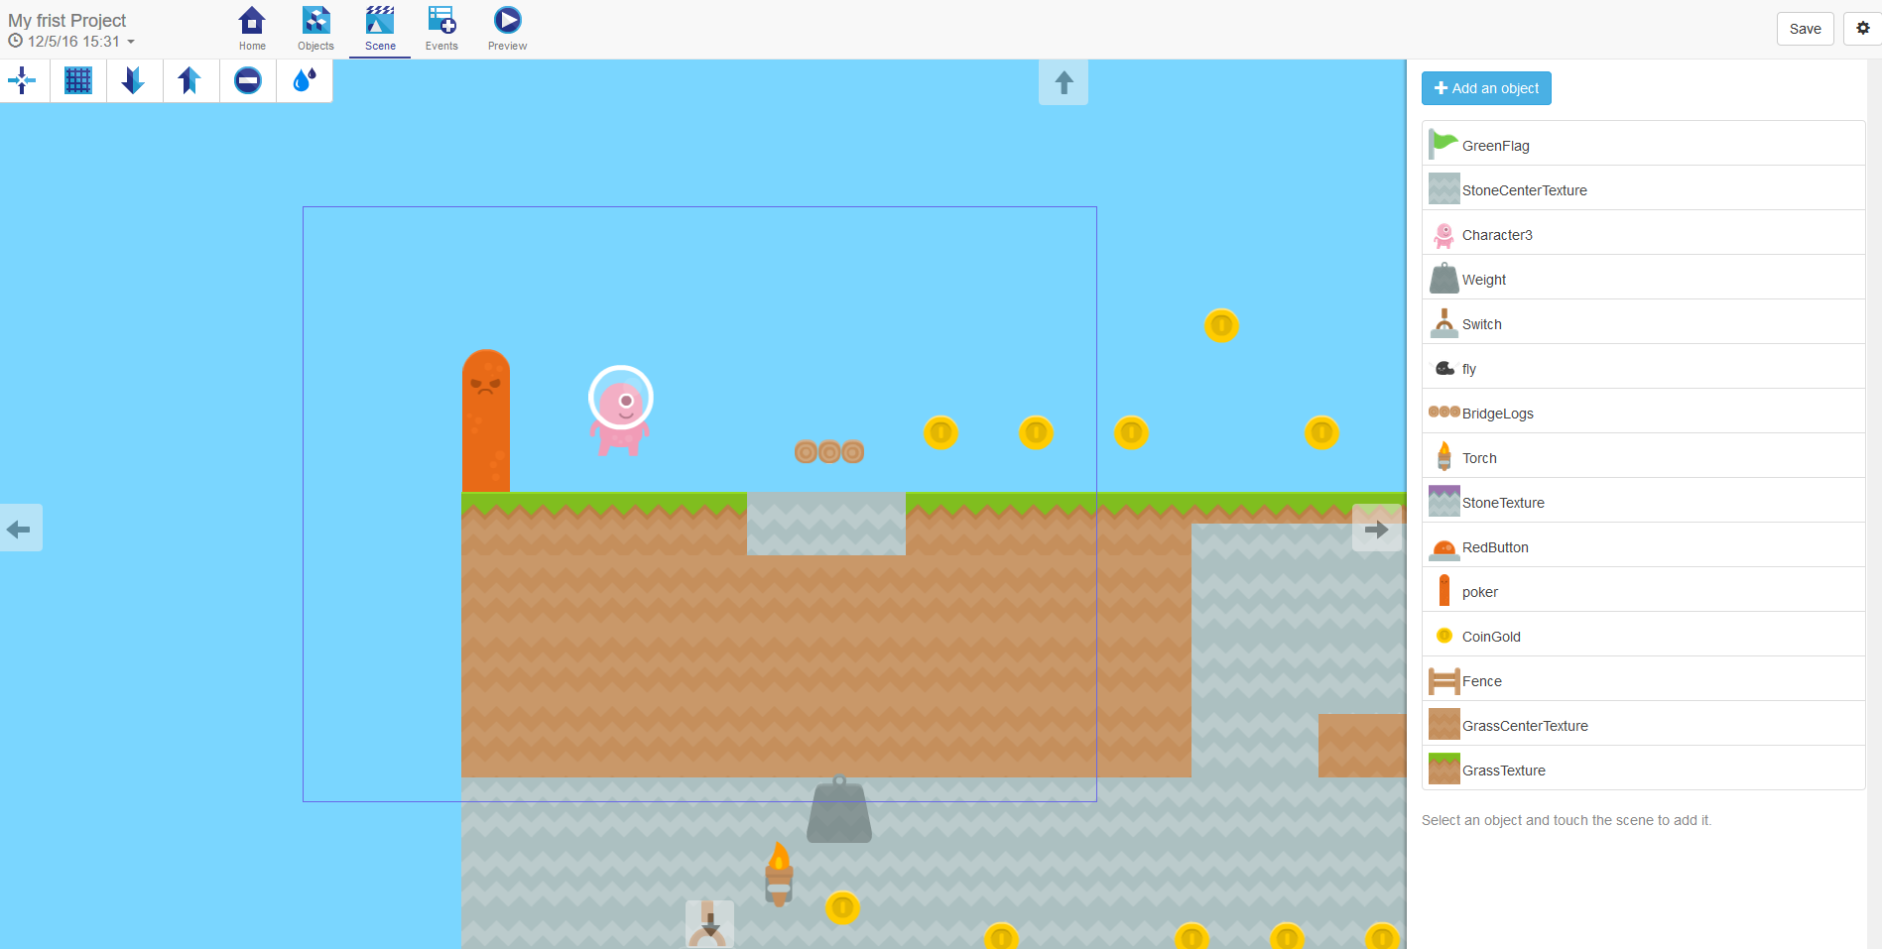

Figura 14: Gdevapp

##### Puntuación subcriterio requisitos

Como se ha comprobado los requisitos de funcionamiento de Gdevelop son asumibles por casi la totalidad de los usuarios y además no limita su uso a sistemas operativos Windows, teniendo alternativas tanto en sistema Ios como versión accesible desde cualquier sistema y dispositivo. Por estos motivos la puntuación en este apartado que muestra la tabla siguiente es la máxima posible.

|  |  |  |
| --- | --- | --- |
| CRITERIO | PUNTUACIÓN MAX-MIN | PUNTUACIÓN |
| Requisitos de instalación. | 0-4 | 4 |

Tabla 36: Gdevelop puntuación instalación

Una vez se ha comprobado que el equipo dónde se va a instalar GDevelop cumple los requisitos mencionados en la Tabla 1, el proceso de instalación es bastante sencillo y tiene los siguientes pasos:

1. Descargar el paquete de instalación para el sistema en el que se vaya a desarrollar. Desde la web oficial (http://compilgames.net), la descarga tiene un peso de 109 Mb.
2. El paquete de instalación está en castellano y siguiendo las instrucciones que el programa indica se completa la instalación. Hay que indicar que en un momento del proceso se pregunta si se desea instalar no solo el programa, sino también junto a él toda una serie de ejemplos y recursos, como podrían ser imágenes y sprites, véase Figura 2.

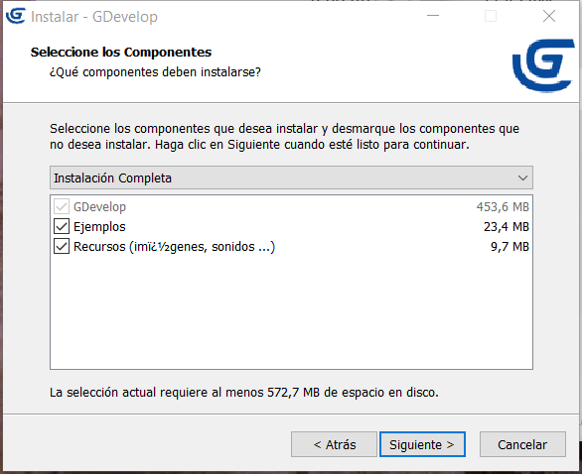

Figura 15: Gdevelop instalación de recursos accesorios

1. El proceso de instalación en el equipo de prueba ha tenido un tiempo total de ocho minutos y 26 segundos. La instalación del programa con los ejemplos y los recursos adicionales que se indican en el paso anterior tiene un peso total en el equipo de 572Mb.

##### Resumen proceso de instalación

La tabla siguiente muestra el resultado de la instalación y el resumen de los datos obtenidos en él equipo de pruebas.

|  |  |
| --- | --- |
| Gdevelop Instalación en el equipo de pruebas | |
| Tamaño de descarga | 107 Mb |
| Requiere programas adicionales | No |
| Instalación de módulos o recursos adicionales durante la instalación | Si |
| Tiempo total | 8 minutos 26 segundos. |
| Tamaño posterior a la instalación | 572 Mb |

Tabla 37: Resumen proceso de instalación Gdevelop

##### Datos de instalación encuesta.

En la siguiente tabla se muestra un resumen de resultados del proceso de instalación de los 8 participantes en el estudio vía encuestas realizado. Los datos completos se encuentran en el Anexo I: Resultados estudio de instalación e interfaz.

|  |  |
| --- | --- |
| Gdevelop datos estudio instalación | |
| Tiempo medio | 4 minutos 9 segundos |
| Valoración media sencillez del proceso de instalación (0 a 10) | 9.25 |
| Valoración media de la funcionalidad del proceso de instalación (0 a 10) | 9 |
| Puntuación media funcionalidad y sencillez | 9.125 |
| Fallos en instalación. | No |

Tabla 38: Gdevelop datos encuesta instalación

Como se puede comprobar en la tabla el tiempo de instalación es bastante pequeño, la valoración tanto de la funcionalidad y sencillez del proceso de instalación son muy altas y los sujetos del estudio no han tenido problemas ni fallos de instalación.

##### Puntuación subcriterio instalación.

Gdevelop ha tenido un tiempo de instalación menor de 5 minutos y su valoración media de funcionalidad y sencillez del proceso de instalación es mayor de 9, concretamente 9.125. Conforme a la ponderación definida en el marco teórico le corresponde 2 puntos en este apartado.

|  |  |  |
| --- | --- | --- |
| CRITERIO | PUNTUACIÓN MAX-MIN | PUNTUACIÓN |
| Instalación. | 0-2 | 2 |

Tabla 39: Gdevelop subcrierio instalación

##### Resumen puntuación requisitos e instalación.

En la siguiente tabla se resumen la puntuación en el criterio requisitos e instalación.

|  |  |  |
| --- | --- | --- |
| CRITERIO | PUNTUACIÓN MAX-MIN | PUNTUACIÓN |
| Requisitos de instalación. | 0-4 | 4 |
| Instalación | 0-2 | 2 |
| TOTAL | | 6 |

Tabla 40: Gdevelop criterio requisitos e instalación

#### Criterio 2: Documentación, tutoriales y comunidad.

Gdevelop cuenta con una wiki colaborativa, con la que se pueden aprender todos los aspectos del programa, de su instalación y puesta en funcionamiento así como de los distintos tipos de editores con los que cuenta y cómo funciona cada uno de ellos.

Esta wiki colaborativa esta fundamentalmente en inglés, aunque algunos artículos y apartados también se encuentran disponible en castellano y los responsables de la misma permiten que los usuarios colaboren traduciendo las partes de la misma por lo que el número de textos traducidos va en aumento.

La documentación está escrita de manera que usuarios de todos los niveles pueden entender y realizar la mayoría de las funcionalidades que en ella se explican.

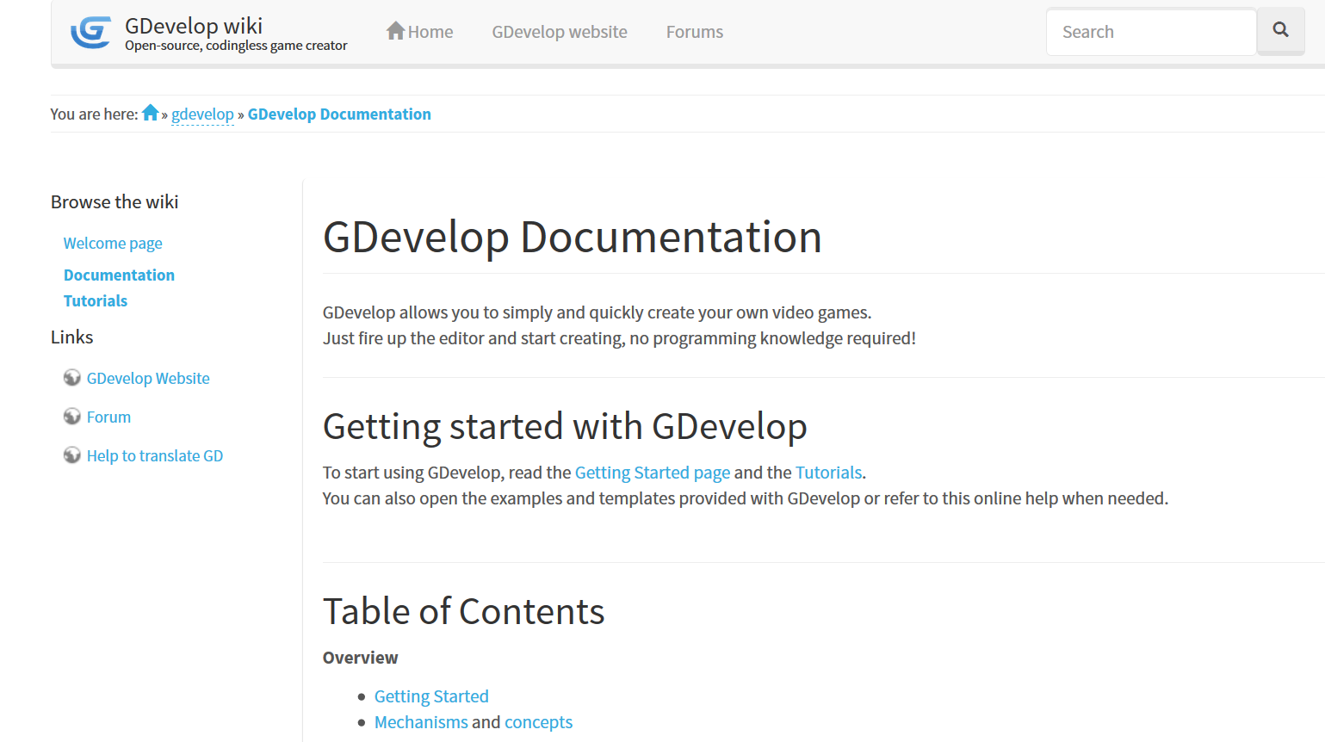

Figura 16: Portada de la wiki de Gdevelop

Gdevelop cuenta con una wiki colaborativa, con la que se pueden aprender todos los aspectos del programa, de su instalación y puesta en funcionamiento, así como de los distintos tipos de editores con los que cuenta y cómo funciona cada uno de ellos.

Esta wiki colaborativa esté desarrollada fundamentalmente en inglés, aunque algunos artículos y apartados también se encuentran disponible en castellano y los responsables de la misma permiten que los usuarios colaboren traduciendo distintas partes de la misma por lo que el número de textos traducidos va en aumento.

La documentación está escrita de manera que usuarios de todos los niveles pueden entender y realizar la mayoría de las funcionalidades que en ella se explican.



Figura 17: Portada de la wiki de Gdevelop

La wiki tiene un apartado específico dedicado a tutoriales. En el primero, recomendado para principiantes, se enseñen las funciones básicas del programa, el movimiento y control del personaje y la gestión básica del proyecto mediante la realización de un ejemplo básico de un juego de plataformas. Después de este primer tutorial que se recomienda hacer a usuarios principiantes, se encuentran una serie de tutoriales que explican determinadas funcionalidades y que están clasificados de la siguiente forma:

* **Para principiantes:** En este apartado se encuentran todos aquellos tutoriales que son necesarios para poder hacer un uso básico del programa. Entre ellos se encuentra el citado tutorial de plataformas, así como otros relativos a la exportación de proyectos y otros de elementos sencillos. Este apartado incluye 5 tutoriales.
* **Otros tutoriales:** Engloba funciones más avanzadas que expanden y completan a los tutoriales para principiantes. Por ejemplo, el uso de variables, la distribución de los juegos, creación de un menú de juego o dos tutoriales de juegos más avanzados para aprender más características del programa. Este apartado lo componen 10 tutoriales.
* **Consejos y pequeñas explicaciones:** Recomendaciones para trabajar correctamente y aprovechar al máximo las funciones del programa y una serie de pequeños dudas que suelen aparecer recurrentemente a los usuarios. Hay cuatro tutoriales disponibles en esta sección.
* **Tutoriales avanzados:** Enseñan el uso de las posibilidades superiores del programa. Son tutoriales para los que se necesita un gran conocimiento del programa y/o conocimiento de Javascript o C++, ya que en este aparto se explica el uso de estos lenguajes para crear eventos personalizados y nuevos comportamientos dentro de los proyectos. Encontramos 6 tutoriales en este apartado.
* **Tutoriales de la comunidad:** Los responsables de Gdvelop van recopilando los tutoriales que creen que pueden ayudar a los usuarios en el manejo del programa, los que consideran más completos o los que por razones de utilidad de lo explicado o por temática que ha realizado la comunidad en sus foros oficiales y les da visibilidad. Los tutoriales de la comunidad son 36.

La mayoría de tutoriales oficiales de Gdevelop contienen además los sprites, backgrounds y todos los recursos que van a hacer falta para seguir la explicación y completarlo, es un punto importante y que ayuda a reducir tiempo en esta fase de aprendizaje ya que no se debe dedicar tiempo a buscar estos elementos.

Los foros oficiales otro de los puntos fuertes de Gdevelop, su comunidad es bastante activa y se puede desde reportar bug detectados en el programa, realizar consultas sobre el programa, mostrar los juegos desarrollados, así como preguntar dudas respecto a la implementación de determinadas funciones. Los foros oficiales están disponibles en inglés y no existe versión en castellano por el momento.

##### Puntuación subcriterio documentación, foros y tutoriales oficiales.

Por todos los aspectos relativos a manuales, tutoriales, y foros que componen este criterio descritos anteriormente, la puntuación en este criterio es bastante alta, ya que el único punto negativo que se puede encontrar es la falta de más proyectos de ejemplo y videos explicativos.

|  |  |  |
| --- | --- | --- |
| CRITERIO | PUNTUACIÓN MAX-MIN | PUNTUACIÓN |
| Documentación, foros y tutoriales oficiales | 0-6 | 5 |

Tabla 41: Gdevelop puntuación Documentación, foros y tutoriales oficiales

##### Tutoriales oficiales realizados.

###### How to make a platformer game?

Es el primer tutorial que desde la página oficial se recomienda hacer para empezar a entender el funcionamiento general del programa. De hecho, en su primer apartado explica el proceso de instalación del mismo.

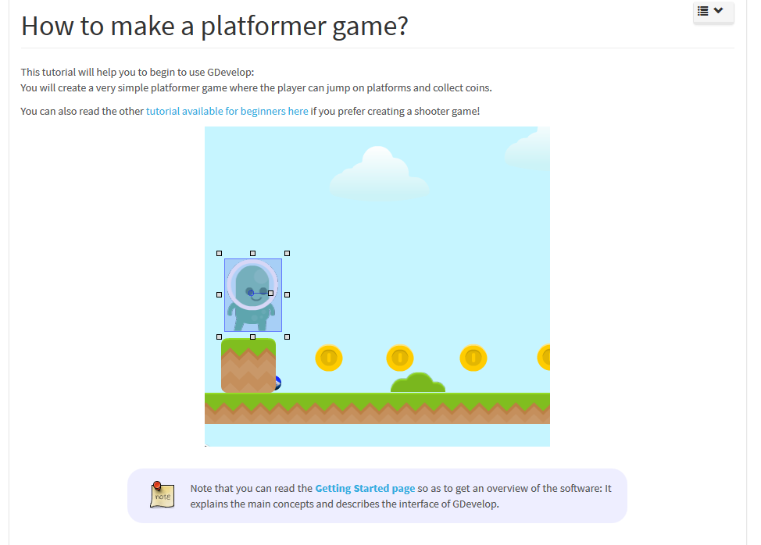

Figura 18:Portada del tutorial: How to make a platformer game?

En líneas generales el tutorial es muy completo, ofreciendo una guía muy detallada de todos los pasos que se deben ir realizando en el mismo. Destaca sobre todo en los siguientes aspectos:

1. Cuenta con numerosas imágenes que ayudan a visualizar todos los pasos que se deben realizar.
2. Como se ha comentado anteriormente tiene todos los recursos necesarios para completarlo (Sprites y elementos de la escena). En estas fases de aprendizaje donde lo importante que el usuario se familiarice con el entorno de desarrollo , es muy adecuado contar con los recursos, para maximizar el tiempo dedicado al aprendizaje y no a buscar recursos accesorios.
3. El apartado que incluye los eventos, está muy bien explicado, lo que permite hacerse una idea bastante buena de cómo funciona a nivel lógico.
4. Se facilita tanto el archivo fuente del proyecto por si en algún momento un usuario no sabe realizar alguna acción o quiere comparar su implementación con la del tutorial pueda acudir a este recurso como un ejemplo compilado en versión web del resultado del tutorial
5. El tutorial va escalando su dificultad y no repite conceptos. La primera vez que enseña al usuario una nueva función la explica detalladamente con diversas imágenes y textos explicativos, en las sucesivas veces que aparece esa misma acción el tutorial no la detalla en profundidad e indica que clase de acción es y en que parte del tutorial la hemos realizado. Todo esto ayuda al usuario a intentar realizar las cosas por sí mismo, progresar en su manejo del programa y hace el manual más ameno.

Pero también tiene una serie de inconvenientes de apartados que no están correctos o podría ser mejorables:

1. El tutorial está en inglés y pese a que a primera vista esto no supone ningún problema como para considerarlo un inconveniente o elemento que reduce la valoración general del tutorial, sí lo hace el hecho de que el programa se encuentre en castellano, con lo que la totalidad de las acciones que se deben llevar a cabo deben ser traducidas por el usuario o identificadas por los iconos.
2. Algunas imágenes del tutorial no son correctas. El tutorial consiste en la creación de un videojuego de plataformas, en el que en un apartado explica la creación de monedas en el escenario y su posterior colisión con el personaje, pero las imágenes que aparecen en este apartado no se corresponden con lo explicado.
3. Tiene partes desactualizadas. El tutorial parece realizado con una versión anterior del programa y hay apartados que ahora son distintas. En concreto se ha detectado este problema en los apartados que explican la colisión y como crear capas de texto.
4. El tutorial contiene la creación de un enemigo que se mueve por el escenario. Pero la creación de este movimiento está mal explicada y estructurada y es complicado entenderla correctamente.

###### Begginers Tutorial

Junto al anterior, este tutorial constituye la primera aproximación al programa y son los que se recomienda realizar en un primer momento para aprender las funciones básica y a manejarse con el mismo.

En este tutorial se explica cómo crear un juego de disparos donde el jugador tiene que destruir los tanques enemigos que se mueven hacia él apuntando y disparando con el ratón.

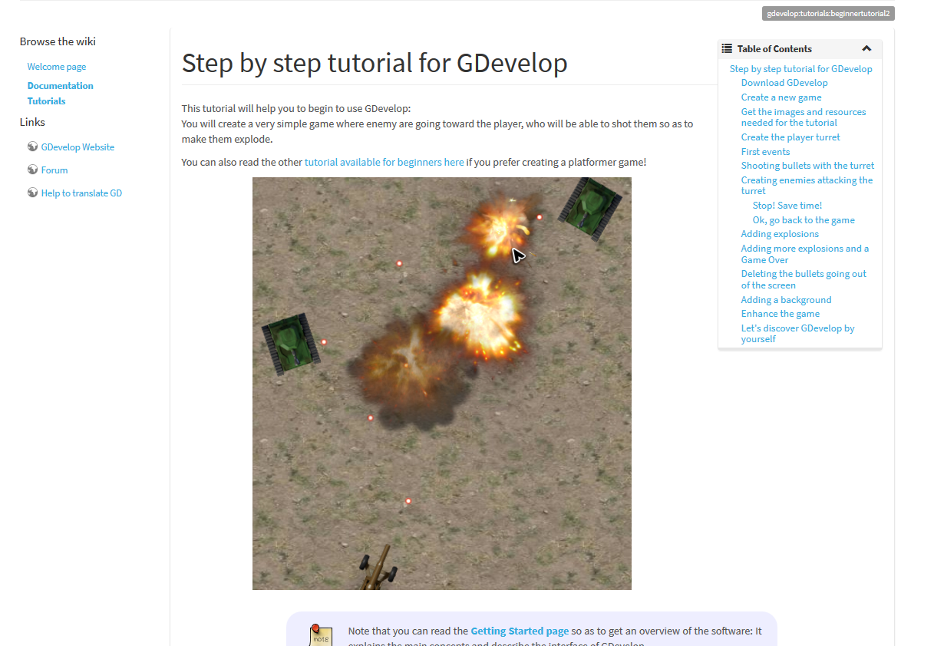

Figura 19: Tutorial Gdevelop Begginers

El tutorial comparte con anterior todos sus aspectos positivos, pero tiene los siguientes inconvenientes o errores:

1. Al igual que el anterior el tutorial esta en inglés y el programa en castellano, por lo que se ha comentado anteriormente esto produce problemas de coherencia.
2. La parte de la animación de la explosión no ésta bien explicada y si se implementa como indica el tutorial aparecerá en un lugar distinto al que debería aparecer, para corregirlo se pueden realizar dos acciones: ajustar restando a la posición de X e Y para situarla en el lugar correcto; o bien crear un nuevo punto en el objeto y que sea este el genere la colisión. En esta prueba se ha optado por la primera solución.

También se han detectado posibles mejoras y modificaciones del tutorial. Son las siguientes:

1. Toda la parte del fin de partida ha sido implementada de forma diferente a la explicada en el tutorial, ya que no era la forma correcta de realizarla en términos de gestión de recursos y un mejor flujo de juego.   
   En el manual, cuando un enemigo golpea a un jugador aparece el mensaje de Game Over sobre la pantalla y no sucede nada más y para volver a jugar hay que detener el juego y volver a ejecutarlo.   
   Para mejorar el proceso se ha creado otra escena a la que se cambia después del mensaje de “Game Over” y un botón que permite volver a iniciar el juego.
2. Se ha añadido una variable *puntuación* que se imprimirá en la parte superior de la pantalla y que se incrementará cada vez que un enemigo sea destruido.
3. Se ha añadido una serie de sub- eventos (véase Figura 7) que conforme la puntuación aumente también lo haga la velocidad de los enemigos, para aumentar la dificultad progresivamente.

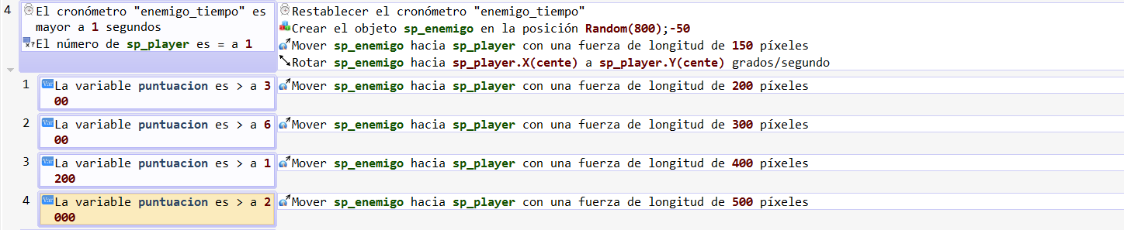

Figura 20: Eventos puntuación

1. La creación de las balas tiene una nueva condición y es que exista un jugador en la escena. Esto impide que después de destrucción del jugador (véase Figura 8) se sigan generando balas, como si ocurría con la implementación original.

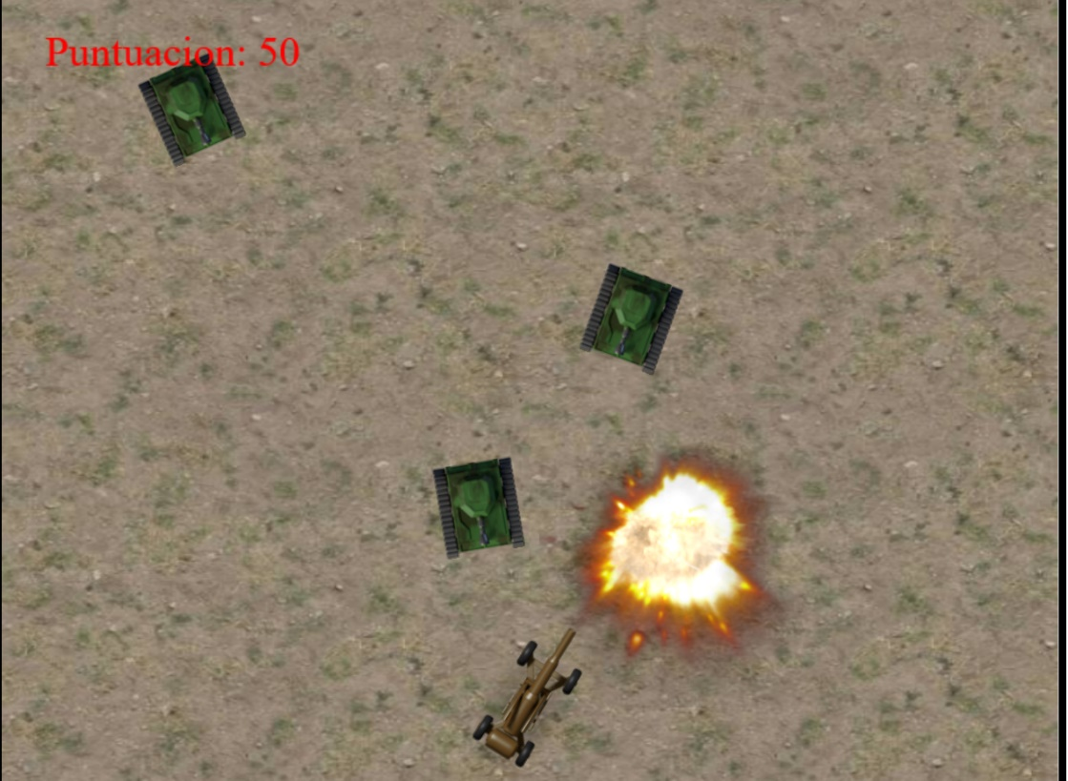

Figura 21: Destrucción del jugador

##### Resumen de tutoriales realizados.

La tabla siguiente contiene el resumen de los tutoriales realizados , el tiempo invertido y las funciones aprendidas durante su realización.

|  |  |
| --- | --- |
|  |  |
| Tiempo dedicado. | 7 horas 4 minutos |
| Tutoriales realizados | 2 |
| Tutoriales completados | 2 |
| Juegos completos | 1 |
| Errores detectados en los tutoriales | Pocos |
| Modificaciones realizadas | Pocas y accesorias |
| Funcionalidades aprendidas en los tutoriales | * Creación de proyectos. * Añadir y gestionar Sprites. * Añadir fondo a la escena. * Movimiento en 2D. * Salto. * Movimiento en 3D. * Creación de objetos y enemigos en posiciones aleatorias. * Movimiento unidireccional de enemigo, con persecución y cambio de dirección. * Rotar objetos con el ratón. * Disparo de balas. * Colisión entre objetos. * Destrucción de objetos tras colisión. |

Figura 22: Gdevelop resumen tutoriales realizados

##### Puntuación subcriterio análisis de tutoriales oficiales.

Como se puede observar en la tabla del apartado anterior, el número de funcionalidades aprendidas es muy alto, los errores detectados son pocos y las modificaciones realizadas escasas y accesorias, solo algunos pequeños fallos de explicaciones, de correlación entre imágenes y explicación y coherencia impiden que tenga la máxima puntuación.

|  |  |  |
| --- | --- | --- |
| CRITERIO | PUNTUACIÓN MAX-MIN | PUNTUACIÓN |
| Análisis de tutoriales oficiales | 0-8 | 7 |

Tabla 42: Subcriterio Gdevelop Análisis de tutoriales oficiales

A continuación, se detalla la presencia de Gdevelop en Reedit y Taringa.

###### **Reddit**

La presencia de Gdevelop en Reddit es meramente anecdótica, como muestra la Figura 10, con tan solo 8 temas abiertos y el último mensaje en uno de ellos fue escrito hace más de 4 meses. Además, en todos de ellos los desarrolladores del programa remiten a los foros oficiales.

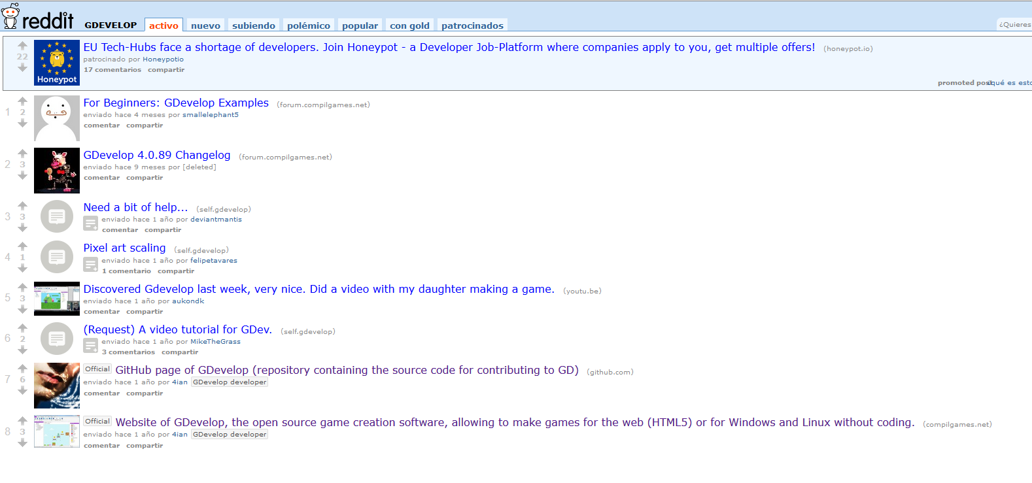

Figura 23: Gdevelop en Reedit

###### **Taringa**.

Existe una comunidad, pero solo tiene dos miembros y un tema activo por lo que no se puede considerar como tal.

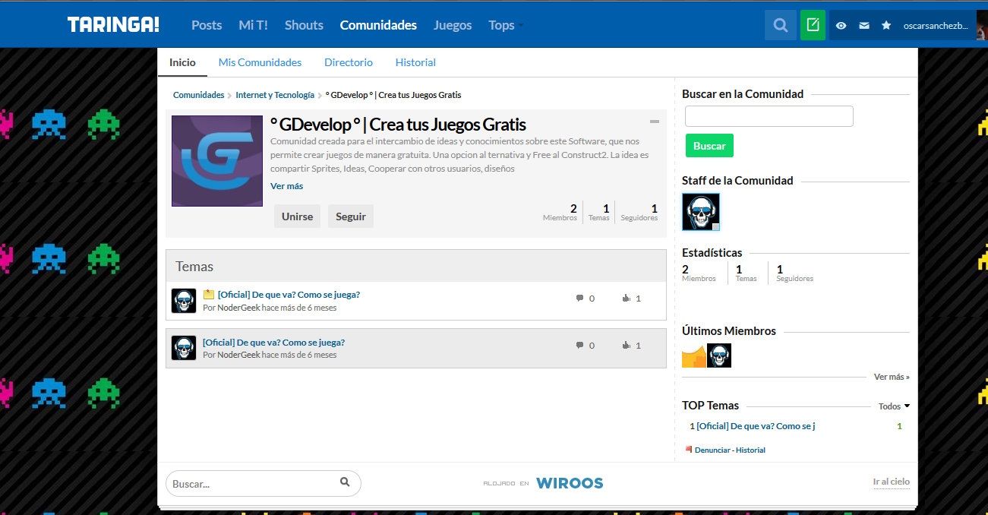

Figura 24: Gdevelop en Taringa

##### Puntuación subcriterio comunidades y foros de desarrolladores.

Como se ha podido comprar la presencia de Gdevelop en Reedit y Taringa es meramente anecdótica y además remite a los foros oficiales, por lo que la puntuación en este apartado es mínima.

|  |  |  |
| --- | --- | --- |
| CRITERIO | PUNTUACIÓN MAX-MIN | PUNTUACIÓN |
| Foros y comunidades de desarrolladores | 0-2 | 0.5 |

Tabla 43: Subcriterio foros y comunidades de desarrolladores

##### Resumen de puntuación Documentación, tutoriales y comunidad.

La tabla siguiente resume la puntuación del este criterio.

|  |  |  |
| --- | --- | --- |
| CRITERIO | PUNTUACIÓN MAX-MIN | PUNTUACIÓN |
| Documentación, foros y tutoriales oficiales | 0-4 | 5 |
| Análisis de tutoriales oficiales | 0-8 | 7 |
| Foros y comunidades de desarrolladores | 0-4 | 0.5 |
| TOTAL | | 12.5 |

Tabla 44: Gdevelop criterio documentación, tutoriales y comunidad

#### Criterio 3: Funcionamiento y dificultad de uso.

Durante el desarrollo de los tutoriales no se han detectado fallos en el programa y ha funcionado en todo momento de forma fluida, tampoco se han reportado errores en este sentido por los participantes en las encuestas.

##### Puntuación subcriterio funcionamiento.

Por lo comentado anteriormente la puntuación en este apartado es la máxima posible, como muestra la siguiente tabla.

|  |  |  |
| --- | --- | --- |
| CRITERIO | PUNTUACIÓN MAX-MIN | PUNTUACIÓN |
| Funcionamiento General | 0-4 | 4 |

Tabla 45: Gdevelop subcriterio funcionamiento general

##### Puntuación primeros pasos: creación de un pequeño proyecto.

Gdevelop por su concepción, funcionamiento y por los distintos elementos que se comentarán a continuación hace que los primeros pasos con el programa sean bastante asequibles y sencillos para todo tipo de usuarios.

Un punto importante de Gdevelop que ayuda a conocer sus fundamentos básicos es que cuenta con una serie de plantillas o tipos de juego prestablecidos que aceleran la tarea de comprensión y aprendizaje. Estas plantillas se aplican al crear proyecto nuevo de forma que primero se pregunta la clase de juego a desarrollar. Así Gdevelop prepara todos los elementos necesarios para crear un juego de ese tipo además de crear una pequeña escena a modo de ejemplo,

Es un buen comienzo para los usuarios utilizar estas plantillas para conocer cómo funcionan los distintos elementos y eventos de Gdevelop, para una vez comprendidos poder utilizar el modo sin plantilla donde se crea todo desde cero.

Por lo visto en la fase de tutoriales en menos de 8 horas se ha podido completar la realización de un juego y se han sentado las bases para realizar otro por lo que el periodo que necesita un usuario para empezar a crear juegos es bastante corto.

Por todo lo anteriormente comentado la puntuación de en este apartado es la máxima posible.

|  |  |  |
| --- | --- | --- |
| CRITERIO | PUNTUACIÓN MAX-MIN | PUNTUACIÓN |
| Primeros pasos: Creación de un pequeño proyecto. | 0-4 | 4 |

Tabla 46: Gdevelop subcriterio funcionamiento general

##### Funciones básicas

A continuación se va a explicar cómo implementar las funciones básicas descritas en la definición de los criterios de selección y se va a puntuar en función de su dificultad.

###### Creación de un proyecto.

La creación de un proyecto nuevo es bastante sencilla, se puede observar en la Figura 11, mediante desde la interfaz con la siguiente sucesión de pasos:

|  |  |  |
| --- | --- | --- |
|  | |  |
| Ruta/comandos | Archivo->Creación de nuevo proyecto. | |
| Variables | **Plantilla del proyecto:** Para facilitar la creación de proyectos nuevos, Gdevelop permite que se use una de las plantillas disponibles que corresponden a distintos tipos de géneros o seleccionar proyecto vacío.  **Tipo de proyecto:** Existen dos tipos de proyectos, **nativo** (es decir para el sistema operativo en el que se ésta trabajando) y **HTML5** | |

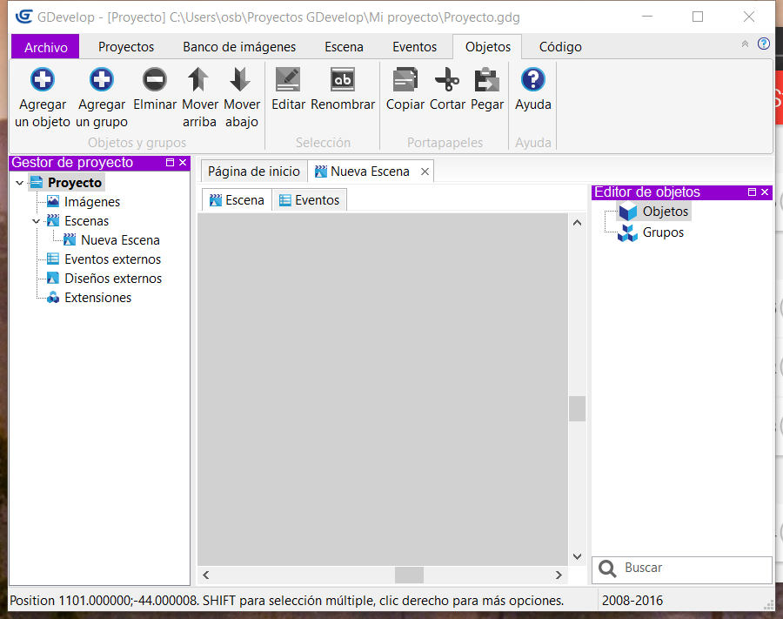

Figura 25: Gdevelop creación de un nuevo proyecto

**Tabla resumen funcionalidad.**

|  |  |  |
| --- | --- | --- |
| Funcionalidad | Valoración | Puntuación |
| Creación proyecto. | Muy fácil | 10 |

###### Insertar fondo en la escena.

Para dotar a la escena de un fondo el proceso que hay que seguir es el siguiente:

1. Crear Objeto Sprite con la imagen de fondo.
2. Arrastrar el objeto desde la capa de editor de objetos a la escena.
3. Botón secundario sobre el objeto fondo que se acaba de arrastrar a la escena.
4. Se ajusta al tamaño a la escena, o a la parte de la misma donde se quiera que aparezca el fondo.
5. Cambiar el valor del Plano Z del objeto para que permanezca atrás del resto de los objetos.

|  |  |  |
| --- | --- | --- |
|  | |  |
| Ruta/comandos | Doble clic sobre el objeto en la escena-> Propiedades. | |
| Variables. | **Plano(Z):** Cambiar el valor Plano(Z) por el cero o un número negativo para que éste por debajo del resto de objetos**.** Este valor siempre tiene que ser menor que el Plano (Z) de todos los objetos si se quiere que se mantenga siempre como fondo. | |

**Tabla resumen funcionalidad.**

|  |  |  |
| --- | --- | --- |
| Funcionalidad | Valoración | Puntuación |
| Insertar fondo | Media | 5 |

###### Movimiento de personaje en dos direcciones.

Para dotar a un personaje controlable de movimiento en dos direcciones, como sería por ejemplo en un juego plataformas donde el personaje se mueve de izquierda a derecha, Gdevelop cuenta con tipos de comportamientos prestablecidos que facilitan enormemente la implementación de dicha funcionalidad.

En Gdevelop este tipo de movimiento se basa en dos elementos o patrones prestablecidos:

1. Objeto que se mueve sobre plataformas: Este es el patrón de comportamiento que debe tener el personaje que se desea controlar y realizar con el movimiento, con las variables de configuración que indica la Figura 12. Para dotar de dicho comportamiento a un objeto el proceso es el siguiente :

|  |  |  |
| --- | --- | --- |
|  | |  |
| Ruta/comandos | Doble clic sobre el objeto en la escena->Propiedades->Comportamiento->Agregar->Seleccionar “Objeto que se desplaza sobre plataformas”->Aceptar | |
| Variables | **Aceleración**: Velocidad con la que el personaje va empezar a moverse y a mantener hasta alcanzar su velocidad máxima.  **Can grab platform ledges:**  **Controles por defecto:** Si se marca esta opción no se deberá especificar las teclas con las que se va controlar el personaje, de forma que el personaje se moverá con las fechas izquierda y derecha del teclado y con espacio se produce el salto.  **Desaceleración:** Velocidad de frenado del personaje.  **Grab offset on Y axis:   Grab tolerance on X asis:**  **Gravedad:** Fuerza con la que el personaje es atraído hacia abajo de la escena.  **Velocidad de caída máxima:** Tope de velocidad tras caída de plataforma que puede alcanzar.  **Velocidad de salto:** Rapidez con la que un personaje salta.  **Velocidad máx:** Velocidad que puede alcanzar el Sprite que se controla.  **Ángulo máx. de pendiente:** Ángulo a partir del cual el personaje comenzará a caer y a desplazarse. | |

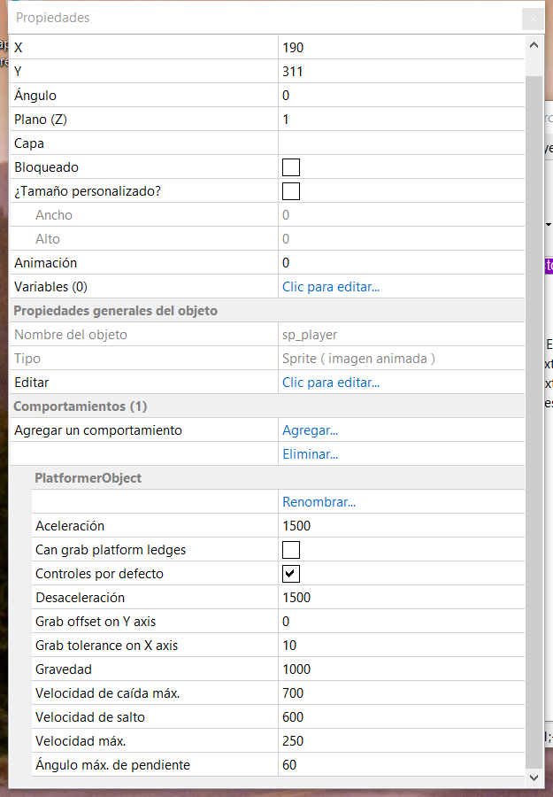

Figura 26: Gdevelop: Variables movimiento en 2D

1. Objeto plataforma: Pero si a un objeto se le indica que se trata de un *objeto que se desplaza sobre plataforma,* tiene que estar acompañado de otros que hagan la función de plataforma ya que si no caerían infinitamente hacia debajo de la escena.

|  |  |  |
| --- | --- | --- |
|  | |  |
| Ruta/comandos | Doble clic sobre el objeto en la escena->Propiedades->Comportamiento->Agregar ->Seleccionar “Plataforma”->Aceptar | |

Una vez se tiene el *Objeto que se mueve sobre plataformas* y una o varias *plataformas* basta con colocar al Sprite sobre la plataforma en la escena.

**Tabla resumen funcionalidad.**

|  |  |  |
| --- | --- | --- |
| Funcionalidad | Valoración | Puntuación |
| Movimiento en dos dimensiones | Muy fácil | 10 |

###### Salto de personaje que se mueve en dos direcciones.

El salto del personaje en 2D mediante la pulsación de una tecla, en este caso espacio, es automática en Gdevelop si se trata de un objeto que se mueve por plataformas. Se puede variar su altura, y/o velocidad desde el editor de comportamiento de *objeto que se mueve por plataformas* e incluso desactivar o anular dicha posibilidad.

**Tabla resumen funcionalidad.**

|  |  |  |
| --- | --- | --- |
| Funcionalidad | Valoración | Puntuación |
| Salto. | Muy fácil | 10 |

###### Movimiento personaje en 8 direcciones.

El movimiento en 8 direcciones, es decir, izquierda, derecha, arriba, abajo y sus respectivas diagonales se hace de forma muy parecida a la implementación del movimiento en dos direcciones pero seleccionando en este caso el patrón de comportamiento “movimiento en 4-8 direcciones”.

|  |  |  |
| --- | --- | --- |
|  | |  |
| Ruta/comandos | Doble clic sobre el objeto en la escena->Propiedades->Comportamiento->Agregar->Seleccionar “Movimiento de arriba abajo (en 4-8 direcciones)->Aceptar | |
| Variables | **Aceleración**: Velocidad con la que el personaje va empezar a moverse y va mantener hasta alcanzar su velocidad máxima.  **Controles por defecto:** Si se marca esta opción no se deberá especificar las teclas con las que se va controlar el personaje, en esta opción el personaje se mueve con las fechas izquierda y derecha del teclado y con espacio se produce el salto.  **Desaceleración:** Velocidad de frenado del personaje.  **Desplazamiento angular:   Objeto a rotar:   Permitir diagonal:** Define si el personaje se va a poder mover en diagonal o solo en las 4 direcciones principales.   **Velocidad de rotación:  Velocidad máx:** Velocidad que puede alcanzar el Sprite que se controla. | |

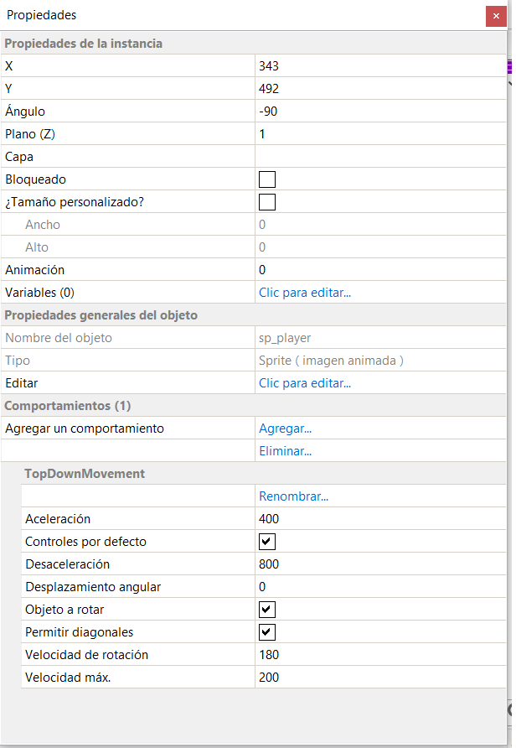

Figura 27: Gdevelop: variables movimiento en 8 direcciones

**Tabla resumen funcionalidad.**

|  |  |  |
| --- | --- | --- |
| Funcionalidad | Valoración | Puntuación |
| Movimiento 8 direcciones | Muy fácil | 10 |

###### Disparo de bala.

Para que el personaje controlado pueda realizar disparo de balase debe seguir el siguiente proceso:

1. En primer lugar y antes de crear toda la lógica que va permitir la creación de balas y su movimiento en una dirección, hay que crear en el Sprite un punto adicional, los que tiene por defecto (centro y origen). Así podemos precisar el lugar exacto donde se quiere que las balas se creen, por ejemplo en el caño si se trata de un tanque o en los laterales si se trata de un avión.

|  |  |  |
| --- | --- | --- |
|  | |  |
| Ruta/comandos | Ratón sobre el Sprite origen->Botón secundario->Editar ->En el menú visual se hace clic sobre la cruz "Editar los puntos de la imagen" ->Crear nuevo punto-> Hacer clic en la imagen y situar el punto en el lugar se quiere que sea origen de la bala ->renombrarlo para poder usarlo después. | |

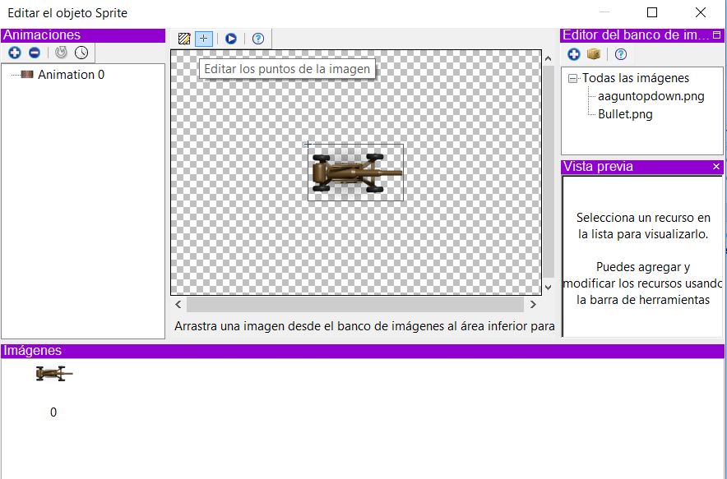

Figura 28: Gdevelop puntos de imagen

1. Creación del evento que se encargará de la creación de la bala y toda la lógica asociada. Un evento en Gdevelop consta de dos partes: la primera son **condiciones,** donde se van a especificar aquellas acciones, situaciones o estados de la escena que van a provocar que el evento comience a ejecutar, y la segunda las **acciones,** aquellos sucesos que se van a producir en la escena una vez que las condiciones especificadas suceden.

|  |  |  |
| --- | --- | --- |
|  | |  |
| Ruta/comandos | Eventos->Creación de evento. | |

1. Se agrega la condición para que al pulsar una tecla determinada él evento de creación de la bala comience.

|  |  |  |
| --- | --- | --- |
|  | |  |
| Ruta/comandos | Condición ->Ratón y Táctil ->Botón de ratón presionado o toque | |
| Variables | **Botón a evaluar:** Botón que va desencadenar el evento. | |

1. Para complementar la condición anterior, se tiene que añadir una condición que evite que se creen infinitas balas y prácticamente al mismo tiempo, introduciendo una restricción temporal para que las balas aparezcan en intervalos de tiempo. Para ello se agrega al evento la siguiente condición.

|  |  |  |
| --- | --- | --- |
|  | |  |
| Ruta/comandos | Condición-> Cronómetro y tiempo -> Valor de un cronómetro. | |
| Variables | **Tiempo en segundos:** El evento se va poder producir cuando el cronometro haya superado el tiempo introducido en este campo  **Nombre del cronómetro:** Dar un nombre al cronómetro es necesario para gestionar la creación de las balas ya que una vez que este supere el valor en la variable anterior la condición se cumplirá siempre. Pero con este nombre se pueden crear modificaciones en los pasos siguientes si se necesita reiniciarlo. | |

1. Ahora hay que crear el disparo de la bala que se ejecutará una vez se cumplan las dos condiciones creadas en los pasos anteriores. Es aconsejable que dicha opción se encuentre siempre en la última posición. Antes de realizar el disparo lo primero que habrá que hacer es restablecer el cronómetro.

|  |  |  |
| --- | --- | --- |
|  | |  |
| Ruta/comandos | Acciones ->Cronómetro y tiempo->Restablecer un cronómetro. | |
| Variables | **Nombre del cronómetro:** En este campo se introduciría el nombre dado en el paso anterior. | |

1. Ahora que ya se tienen las condiciones hay que crear la bala.

|  |  |  |
| --- | --- | --- |
|  | |  |
| Ruta/comandos | Acciones->Todos los objetos -> Objetos -> Crear un objeto | |
| Variables | **Objeto:** El objeto que se va crear, en este caso la bala.  **Posición X:** Lugar en el ancho de pantalla donde se va crear la bala. En este campo se debe introducir el objeto generador y el punto creado en la instrucción uno, de la siguiente forma: **-**nombre_del_objeto.X(punto_creado_instrucción_1); **Posición Y:** Lo mismo, pero para seleccionar a que altura aparece la bala.  nombre_del_objeto.Y(punto_creado_instrucción_1); | |

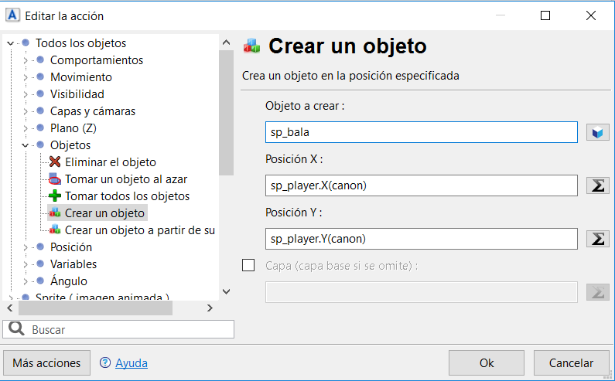

Figura 29: Gdevelop: creación de bala

1. En la instrucción anterior se ha creado la bala. En este pasose le va dar una velocidad de desplazamiento y dirección. Introduciendo la acción a continuación de la anterior.

|  |  |  |
| --- | --- | --- |
|  | |  |
| Ruta/comandos | Acciones->todos los objetos -> movimiento -> agregar una fuerza (ángulo) | |
| Variables | **Objeto:** Al que se quiere dar movimiento, en este caso la bala.  **Ángulo:** Hacia qué dirección se va a mover el objeto desde su creación.   **Velocidad**: Se indica la velocidad en pixeles del objeto.  **Amortiguamiento**: Simula la resistencia que posee el escenario a la a la bala. El valor 0 significa resistencia total, y cuanto mayor sea la cantidad menor será la resistencia que tendrá. Es un factor multiplicador de la velocidad. | |

1. Para una mejor gestión de la memoria y del juego en general se van a destruir las balas una vez que se encuentren fuera de la pantalla.

|  |  |  |
| --- | --- | --- |
|  | |  |
| Ruta/comandos | Ratón sobre el objeto bala->clic derecho del ratón ->otras propiedades->agregar comportamiento ->seleccionar destruir fuera de la pantalla | |

**Tabla resumen funcionalidad.**

|  |  |  |
| --- | --- | --- |
| Funcionalidad | Valoración | Puntuación |
| Disparo | Difícil | 2.5 |

###### Colisión con objeto.

El proceso para implementar una colisión entre objetos es el siguiente:

|  |  |  |
| --- | --- | --- |
|  | |  |
| Ruta/comandos | Condición->Sprite -> Colisión ->Colisión(Por píxel/ Pixel Perfect). | |
| Variables | **Objeto 1:** Primer Sprite de la colisión.  **Objeto 2:** Segundo Sprite de la colisión. | |

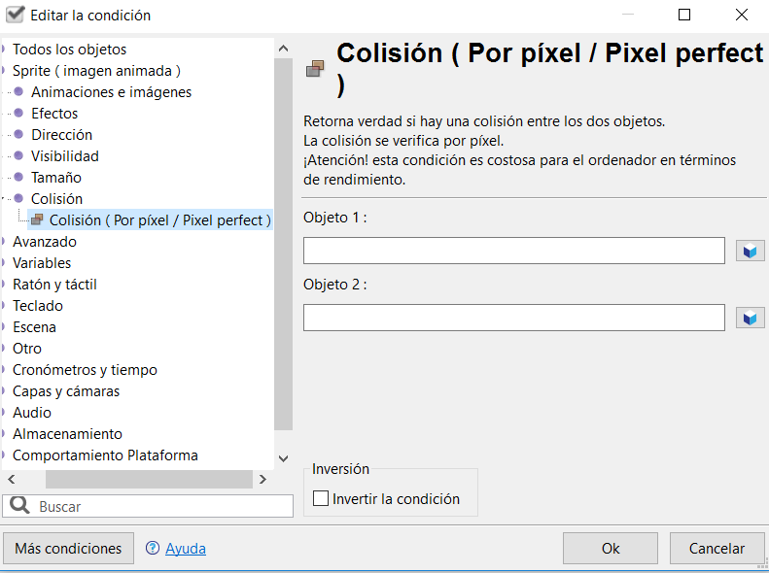

Figura 30: Gdevelop colisión por píxel

**Tabla resumen funcionalidad.**

|  |  |  |
| --- | --- | --- |
| Funcionalidad | Valoración | Puntuación |
| Colisión | Muy fácil | 10 |

###### Destrucción de objeto tras colisión.

1. Crear el evento con la condición colisión como se ha explicado en el punto anterior. Los objetos de la colisión serán por ejemplo Objeto 1, y Objeto 2.
2. Añadir la acción en el evento que va a destruir uno de los objetos implicados en la condición anterior.

|  |  |  |
| --- | --- | --- |
|  | |  |
| Ruta/comandos | Acción->Todos los objetos->Objetos->Eliminar el objeto | |
| Variables | **Objeto:** El objeto que se quiere eliminar. | |

**Tabla resumen de funcionalidad.**

|  |  |  |
| --- | --- | --- |
| Funcionalidad | Valoración | Puntuación |
| Destrucción tras colisión | Muy fácil | 10 |

###### Resumen de funciones básicas y puntuación del subcriterio.

La siguiente tabla contiene todas las funcionalidades y la dificultad y puntuación de cada una de ellas.

|  |  |  |
| --- | --- | --- |
| Función | Dificultad | Puntuación |
| Creación de un proyecto | Fácil | 10 |
| Insertar fondo a una escena. | Media. | 5 |
| Movimiento del personaje en 2 direcciones | Fácil | 10 |
| Salto de personaje en 2 direcciones | Muy fácil | 10 |
| Movimiento de personaje en 8 direcciones | Muy fácil | 10 |
| Disparo de bala. | Difícil | 2.5 |
| Colisión entre objetos. | Muy Fácil. | 10 |
| Destrucción de Objeto tras colisión. | Muy Fácil. | 10 |
| PUNTUACIÓN FINAL | | 67.5 |
| FACTOR DE CORRECIÓN | | 1 |
| PUNTUACIÓN CON FACTOR DE CORRECIÓN | | 67.5 |

Tabla 47: Gdevelop resumen de funcionalidades

##### Resumen subcriterio funcionalidades.

En la tabla siguiente se expone la puntuación escalada sobre 12 obtenida por Gdevelop en las funciones básicas.

|  |  |  |
| --- | --- | --- |
| CRITERIO | PUNTUACIÓN MAX-MIN | PUNTUACIÓN |
| Funciones básicas | 0-12 | 10.15 |

Tabla 48: Gdevelop puntuación funciones básicas

##### Puntuación subcriterio lógica de programación necesaria

Durante el desarrollo de los tutoriales, ejemplos y pequeños proyectos, se han detectado algunos elementos que hacen referencia directa a la programación tradicional si bien el programa cuenta con ayudas visuales para facilitar que sea el usuario quien escriba estas funciones de programación. Los elementos detectados son los siguientes:

1. Para generar números aleatorios por ejemplo, para la aparición en un lugar sin predeterminar del mapa de enemigos, se tiene que introducir la función Random (número) que da un número dentro del rango introducido.
2. Para mostrar números por pantalla, estos deben ser convertidos a cadena de texto y para ello Se debe usar la función ToString que está presente en la mayoría de lenguajes de programación.

Estas son las dos únicas referencias a los lenguajes de programación que se han encontrado. Así la puntuación en este apartado es alta ya que no son funciones muy difíciles de aprender por un usuario y ni requieren un conocimiento muy amplio de programación.

|  |  |  |
| --- | --- | --- |
| CRITERIO | PUNTUACIÓN MAX-MIN | PUNTUACIÓN |
| Lógica de programación necesaria | 0-4 | 3 |

Tabla 49: Gdevelop: subcriterio lógica de programación

##### Resumen puntuación funcionamiento y dificultad de uso

La siguiente tabla contiene las puntuaciones de todos los apartados que componen el criterio puntuación y dificultad de uso.

|  |  |  |
| --- | --- | --- |
| CRITERIO | IMPORTANCIA | PUNTUACIÓN MAX-MIN |
| Funcionamiento General | 0-4 | 4 |
| Primeros Pasos: Creación de un pequeño proyecto. | 0-4 | 3 |
| Funciones básicas | 0-12 | 10.15 |
| Lógica de programación necesaria | 0-4 | 3 |
| TOTAL | | 20.15 |

Tabla 50: Gdevelop criterio funcionamiento y facilidad de uso

#### Criterio 4: Editor Gráfico/Visual.

En la siguiente tabla se especifican las puntuaciones que ha obtenido Gdevelop en los distintos apartados de la encuesta dedicada a valorar la interfaz gráfica y visual.

|  |  |  |  |
| --- | --- | --- | --- |
| Concepto | Puntuación Máxima | Puntuación minima | Media (Sobre 5) |
| Rapidez al inciarse | 5 | 3 | 4,125 |
| El programa se muestra rápido | 5 | 3 | 4,25 |
| La interfaz es atractiva | 5 | 2 | 3,375 |
| Tiene un aspecto cuidado y moderno | 5 | 2 | 3,625 |
| Puntuación diseño del programa | 5 | 2 | 3,625 |
| Los iconos representa bien los elementos Y/o funciones | 5 | 3 | 4,25 |
| A priori parece sencillo de usar | 5 | 2 | 3,625 |
| Consumo de recursos | 5 | 3 | 3,75 |
| MEDIA TOTAL | | 3,85/5 | |
| PUNTUACIÓN PONDERADA | | 6.15/8 | |

Tabla 51: Resultado encuestas sobre interfaz

Una vez realizada la ponderación de la puntuación para adaptarla a la importancia del criterio la puntuación es la que muestra la siguiente tabla.

|  |  |  |
| --- | --- | --- |
| CRITERIO | IMPORTANCIA | PUNTUACIÓN MAX-MIN |
| Editor Gráfico/Visual | Clave | 6.15 |

Tabla 52: Criterio: Editor gráfico/visual

#### Criterio 5: Escalabilidad.

##### Puntuación subcriterio posibilidad de creación de funciones, scripts y/o lenguaje de programación propio.

Gdevelop no dispone de un lenguaje de programación propia y no provee, como si hacen otros frameworks, de un sistema para introducir código dentro del programa. La única posibilidad de aumentar las funcionalidades base de Gdevelop consiste en la modificación directa de los archivos de código para modificar su funcionamiento o crear copias de los plugins existentes para crear los propios. Es una tarea compleja y con ninguna documentación al respecto con lo que la mayoría de usuarios no sabrán realizar esta tarea.

Por lo expuesto anteriormente las posibilidades de creación de funciones y scripts propios son bastante limitadas y complejas por los que como indica la tabla siguiente la puntuación de este apartado es muy baja.

|  |  |  |
| --- | --- | --- |
| CRITERIO | PUNTUACIÓN MAX-MIN | PUNTUACIÓN |
| Posibilidad de crear funciones y scripts propios y/o lenguaje de programación propio. | 0-8 | 1 |

Tabla 53: Gdevelop: Subcriterio Posibiidad de creación de Scripts propios

La distribución de Gdevelop incluye una de serie algunas extensiones que incluyen funciones tales como un sistema de partículas, incluir Box3D en juego o un motor de red. Pero fuera de estas extensiones Gdevelop no dispone de add-ons oficiales que puedan extender las funcionalidades que el programa tiene de serie.

Al ser de código abierto y posibilitar que usuarios modifiquen, añadan o mejoren las funciones que el programa trae de serie por lo que existen algunos plug-ins no oficiales desarrollados por la comunidad, pero por la dificultad instalación para el usuario, la no garantía de que funcionen correctamente con la versión se tiene instalada del programa y las incompatibilidades entre los mismos, hacen que no se incluyan en esta sección.

La puntuación en este apartado por lo que acabamos de ver es cero ya que no se encuentran plug-ins sencillos de instalar, confiables y compatibles entre ellos.

|  |  |  |
| --- | --- | --- |
| CRITERIO | PUNTUACIÓN MAX-MIN | PUNTUACIÓN |
| Add-ons y plugins | 0-6 | 0 |

Tabla 54: Gdevelop: Subcriterio Add-ons y plugins

##### Resumen puntuación Escalabilidad,.

La tabla siguiente muestra el resumen de la puntuación del criterio escalabilidad.

|  |  |  |
| --- | --- | --- |
| CRITERIO | IMPORTANCIA | PUNTUACIÓN MAX-MIN |
| Posibilidad de crear funciones y scripts propios y/o lenguaje de programación propio. | 0-8 | 1.5 |
| Add-ons y plug-ins | 0-6 | 0 |
| TOTAL | | 1.5 |

Tabla 55: Gdevelop: puntuación criterio escalabilidad

#### Criterio 6: Resultados profesionales.

El carácter de software libre y abierto de Gdevelop hace que sea muy complicado determinar que juegos comerciales se han realizado con Gdevelop. Derivado de de este carácter de software libre no es necesaria ningún tipo de atribución. Además el tipo de licencia permite la modificación total del programa, por lo que los desarrolladores que trabajan con Gdevelop lo hacen con sus propias versiones modificadas y adaptas a sus desarrollos por lo que es prácticamente imposible determinar que juego comerciales han sido realizados con Gdevelop.

Aún si se consiguiera una lista de juegos creados con Gdevelop nos encontraríamos con una nueva dificultad todavía mayor. Ya que habría que examinar caso por caso las dimensiones de las modificaciones para determinar si se puede considerar todavía Gdevelop o estamos ante una versión tan customizada que ya estamos en presencia de un motor nuevo basado en Gdevelop .

Por lo comentado anteriormente solo se pueden tener en cuenta los juegos que la propia web de Gdevelop indica que han sido desarrollados con el programa. Respecto a estos están lejos de tener un resultado profesional y se tratan de pequeños juegos de navegador y que no se pueden catalogar de grandes proyectos, por lo tanto, se puede concluir que con el programa original sin modificaciones no existen juegos comerciales.

Visualmente los juegos se alejan mucho de ser excesivamente atractivos y no resultan potentes ni gráfica ni artísticamente, quedando en ese aspecto bastante limitados y no profesional.

##### Puntuación subcriterio principales juegos desarrollados

Como se ha comentando anteriormente es prácticamente imposible determinar que juegos comerciales han sido desarrollados con Gdevelop y los que indica en la web oficial del programa que han sido creados usando el programa están lejos de ser juegos verdaderamente profesionales y comercialmente atractivos, con lo que la puntuación en este apartado es la mínima posible.

|  |  |  |
| --- | --- | --- |
| CRITERIO | PUNTUACIÓN MAX-MIN | PUNTUACIÓN |
| Principales juegos desarrollados | 0-8 | 0 |

Tabla 56: Gdevelop: subcriterio Principales juegos desarrollados

##### Puntuación subcriterio diferenciación

Por el contrario, pese a que visualmente los resultados no son buenos y no son juegos comercialmente potentes, si hay cierta diferenciación entre ellos y no se detectan patrones visuales comunes.

|  |  |  |
| --- | --- | --- |
| CRITERIO | PUNTUACIÓN MAX-MIN | PUNTUACIÓN |
| Diferenciación | 0-4 | 2 |

Tabla 57: Gdevelop subcriterio principales juegos desarrollados

##### Resumen puntuación resultados profesionales.

En la siguiente tabla se muestra el resumen de la puntuación el criterio resultados profesionales.

|  |  |  |
| --- | --- | --- |
| CRITERIO | IMPORTANCIA | PUNTUACIÓN MAX-MIN |
| Principales juegos desarrollados. | 0-8 | 0 |
| Diferenciación | 0-4 | 2 |
| TOTAL | | 2 |

#### Criterio 7: Estado actual.

Gdvelop se encuentra en estado activo, en constante desarrollo y con equipo responsable trabajando en todo momento en la creación de nuevas funcionalidades.

Desde la web oficial se puede acceder al panel de trabajo interno en Trello[11], Figura XX, donde se puede ver las funciones y mejoras en las que están trabajando actualmente, las ya implementadas, las que van a desarrollarse próximamente e ideas sobre próximas actualizaciones.

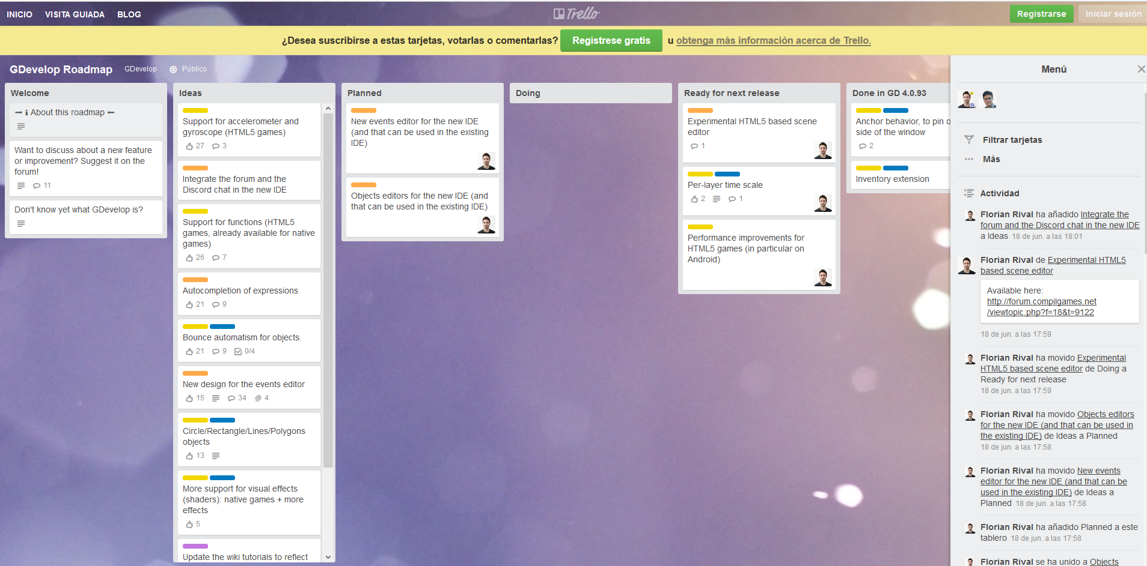

Tabla 58: Trello desarrollo Gdevelop

Con lo que no solo tenemos un flujo constante de actualizaciones, mejoras y corrección de errores, sino que también tenemos toda la información de las inminentes y futuras.

|  |  |
| --- | --- |
|  |  |
| Estado | Activo |
| Última versión | 4.0.94 Noviembre 2016 |
| Frecuencia de actualizaciones | Constantes. |

Tabla 59: Gdevelop: estado y actualizaciones

##### Resumen puntuación criterio Estado actual

Como se ha visto, las actualizaciones son constantes y los desarrolladores están trabajando continuamente en agregar funcionalidades al programa, por lo que la puntuación en los subapartados que componen este criterio es máxima. El programa se encuentra dentro de su ciclo de vida y activo.

|  |  |  |
| --- | --- | --- |
| CRITERIO | IMPORTANCIA | PUNTUACIÓN MAX-MIN |
| Estado actual | 0-2 | 2 |
| Última versión | 0-1 | 1 |
| Fecha desde la última actualización. | 0-1 | 1 |
| TOTAL | | 4 |

Tabla 60: Gdevelop: estado actual

#### Criterio 8: Sistemas operativos soportados y requerimientos.

Las posibilidades de exportación de Gdevelop son bastante limitadas, no por el número de sistemas soportados, ya que aunque son menos que otros programas cubren los principales sistemas, sino porque se ven condicionadas por el sistema operativo en el que estemos desarrollando.

Gdevelop cuenta con las siguientes opciones de exportación:

* **Exportar a Web:**  Exporta el juego para ser reproducido en la web bajos los standards de HTML5.
* **Exportar a ejecutable nativo:** Exporta el proyecto para que pueda funcionar en el sistema en el que el juego ha estado desarrollandose, es decir si se ésta trabajando con la versión de Windows el juego que con esta opción solo funciona en Windows.

Hay que añadir también que la exportación a Android e iOs de forma oficial ésta en fase de prueba y aunque se puede realizar, primero realizando una exportación a Web y posteriormente con programas externos como Intel XDK* crear los paquetes Apk e iOs. No se trata de una creación del paquete directa, sino la conversión de un contenido web a otro adaptado para dispositivos móviles. Además, el proceso resulta bastante difícil para el usuario medio y puede provocar errores e incompatibilidades que no puede controlar.

La siguiente tabla muestra las posibilidades de exportación de Gdevelop a los diferentes sistemas y plataformas.

|  |  |
| --- | --- |
| Sistema/Plataforma | Exportación. |
| Windows | Si |
| Linux | Si |
| IOs | Si[12] |
| Android | Si[13] |
| HTML 5 | Si |
| Flash | No |
| Windows Store (Mobile y Store escritorio) | No |
| Sistemas PlayStation (PS3, PS-VITA, PS4) | No |
| Sistemas Xbox (XBOX360, XBOX ONE) | No |
| Sistemas Nintendo (3DS, Wii, WiiU) | No |
| RESUMEN Y PUNTUACIÓN PONDERADA | |
| TOTAL SISTEMAS | 4 DE 10 |
| PUNTUACIÓN PONDERADA | 4 |

##### Resumen puntuación sistemas operativos soportados y posibilidades de exportación.

Como se ha podido comprobar Gdevelop se puede exportar a multitud de sistemas y plataformas, pero las limitaciones a la hora de realizar dicha exportación, ya que obliga a que el proyecto haya sido realizado con el sistema en el que se desea que el juego funcione, hace que la puntuación este sentido no sea excesivamente alta, como muestra la siguiente tabla.

|  |  |  |
| --- | --- | --- |
| CRITERIO | IMPORTANCIA | PUNTUACIÓN MAX-MIN |
| Posibilidades de exportación: Sistemas y plataformas | 0-8 | 4 |
| TOTAL | | 4 |

Tabla 61: Gdevelop puntuación exportación

#### Criterio 9: Licencia.

GDevelop es un software de código abierto por lo que no tienen ningún coste para el usuario y además puede ver o modificar si tiene los conocimientos necesarios el código fuente del mismo.

Al programa se le aplican varios tipos de licencia dependiendo de la parte del mismo:

* **la IDE:** Se le aplica una licencia GPL v3, que permite usar, estudiar, compartir y modificar libremente el software siempre que estas versiones modificas conserven la misma licencia que el programa principal.
* **Librería del código fuente, la de los módulos de exportación nativa y a HTML:** Estas partes del programas están protegidas con la licencia LGPL v3*, que permiten su libre distribución y copias pero no su modificación.
* **Extensiones:** La licencia de las mismas es la licencia zlib/libpng, que permiten modificar y utilizar el software para cualquier fin sea comercial o no, pero el software no se debe falsificar la autoría de las partes originales y las versiones alteradas tienen que estar identificadas como tal dentro del código.

Gdevelop no tiene módulos externos para la exportación a otros sistemas como el resto de programa a la venta.

##### Resumen puntuación licencias.

Gdevelop es un software libre que usa diferentes tipos de licencia, todas libres, para cada parte del mismo. Por lo que pone a disposición de los usuarios el programa, todos los módulos de exportación de manera gratuita y sin ninguna restricción y limitación por lo que la puntuación en este apartado es la máxima posible como muestra la tabla siguiente.

|  |  |  |
| --- | --- | --- |
| CRITERIO | IMPORTANCIA | PUNTUACIÓN MAX-MIN |
| Precio de Licencias | 0-4 | 4 |
| Modo de prueba o free | 0-2 | 2 |
| Precio módulos de exportación | 0-2 | 2 |
| TOTAL | | 8 |

Tabla 62: Gdevelop: puntuación licencias

#### Puntuación final

Después de un análisis de Gdevelop bajo los criterios definidos el marco teórico obtiene una puntuación de 66,8 sobre 100. En la tabla siguiente se detalla la puntuación en criterios evaluables.

Estos resultados serán analizados y comparados con el resto de frameworks en el apartado conclusiones del proyecto.

|  |  |  |  |
| --- | --- | --- | --- |
| Criterio | Puntuación máxima | Puntuación obtenida | Puntuación porcentual |
| Requisitos e instalación | 6 | 6 | 6 |
| Documentación, tutoriales y comunidad. | 16 | 12,5 | 16 |
| Funcionamiento y dificultad de uso | 24 | 20,15 | 24 |
| Editor Gráfico/Visual | 8 | 6,15 | 8 |
| Escalabilidad | 14 | 1,5 | 14 |
| Resultados profesionales | 12 | 2 | 12 |
| Estado actual | 4 | 4 | 4 |
| Sistemas operativos soportados y requerimientos. | 8 | 4 | 8 |
| Licencias | 8 | 8 | 8 |
| TOTAL | 100 | 64,3 |  |

Tabla 63: Gdevelop puntuación total



### Análisis Construct 2.

#### Criterio 1: Requisitos e instalación.

Los requisitos son bastante elevados en comparación con otros frameworks de creación de videojuegos, sobre todo en cuanto a la potencia del proceso y la memoria. Además no es posible usar Construct 2 en sistemas operativos distintos de Windows aunque ésta anunciada una versión compatible con Mac, Linux e IOs aún no ha sido lanzada.

|  |  |
| --- | --- |
|  | REQUISITOS GDEVELOP |
| Sistema Operativo | Mínimo Windows XP |
| Procesador | Procesador 1 Ghz |
| Memoria | 2GB de RAM |
| Tarjeta Gráfica | Mínimo Tarjeta Gráfica con soporte para Direct3D 9 |
| Otros | Conexión internet necesaria para la instalación, actualización y descarga del software. |

Tabla 64: Gdevelop Requisitos de instalación

##### Puntuación subcriterio requisitos

Con lo expuesto anteriormente y los datos de la tabla la puntuación en este apartado para Construct 2 es bastante baja y se detalla en la siguiente tabla.

|  |  |  |
| --- | --- | --- |
| CRITERIO | PUNTUACIÓN MAX-MIN | PUNTUACIÓN |
| Requisitos de instalación. | 0-6 | 2 |

Tabla 65: Construct 2: subcriterio requisitos

Para la instalación de Construct 2 el proceso es el siguiente:

1. Descargar el paquete de instalación desde el apartado *download* de la web de Scirra. [14]
2. Ejecutar el instalador y seguir los pasos para completar la instalación. En un momento determinado de la instalación el programa, el usuario debe indicar la si su ordenador es de 32bits o 64bits para facilitar este paso él instalador tiene la opción de auto detectar este parámetro, véase Figura .

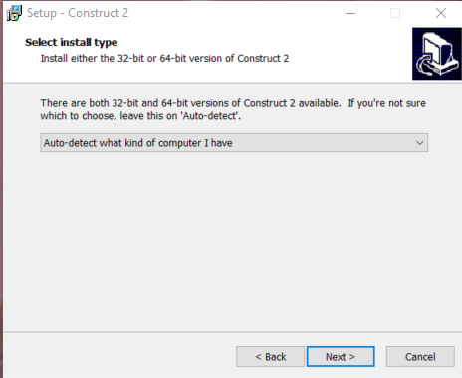

Figura 31: Construct 2 Instalación

1. El programa en el equipo de prueba ha tenido un tiempo de instalación de 1 minuto y 55 segundos y no ha necesitado ninguna librería adicional para su funcionamiento.

Construct 2 se puede instalar también a través de Steam[15].

##### Resumen proceso de instalación

La tabla siguiente muestra el resultado de la instalación y el resumen de los datos obtenidos.

|  |  |
| --- | --- |
| Construct 2 Instalación en el equipo de pruebas | |
| Tamaño de descarga | 57 Mb |
| Requiere programas adicionales | No |
| Instalación de módulos o recursos adicionales durante la instalación | No |
| Tiempo total | 1 minutos 54 segundos. |
| Tamaño posterior a la instalación | 97 Mb |

Tabla 66: Resumen proceso de instalación Gdevelop

##### Datos de instalación encuesta.

Los resultados de la encuesta de instalación de Construct 2 se resumen en la tabla siguiente. Si se desea visualizar los datos en profundidad se pueden encontrar en el Anexo I del presente documento.

|  |  |
| --- | --- |
| Gdevelop datos estudio instalación | |
| Tiempo medio | 2 minutos 12 segundos |
| Valoración media sencillez del proceso de instalación (0 a 10) | 7.75 |
| Valoración media de la funcionalidad del proceso de instalación (0 a 10) | 8.375 |
| Puntuación media funcionalidad y sencillez | 8.06 |
| Fallos en instalación. | No |

Tabla 67: Gdevelop datos encuesta instalación

##### Puntuación subcriterio instalación.

Con los baremos de puntuación establecidos en el marco teórico para el criterio de instalación y con la tabla presentada anteriormente se puede establecer la puntuación de Construct en este apartado.

El programa ha tardado menos de 5 minutos en completar su descarga e instalación, por lo que le corresponde un punto.

La media sencillez y funcionalidad del proceso de instalación es de 8.06 con lo que le corresponde 0.66 puntos.

No ha necesitado paquetes adicionales y el proceso de instalación ha funcionado correctamente para todos los usuarios con lo que no tiene penalizaciones en ese sentido.

La siguiente tabla muestra el resultado de la puntuación de subcriterio instalación.

|  |  |  |
| --- | --- | --- |
| CRITERIO | PUNTUACIÓN MAX-MIN | PUNTUACIÓN |
| Instalación. | 0-2 | 1.66 |

Tabla 68: Gdevelop subcrierio instalación

##### Resumen puntuación requisitos e instalación.

La siguiente tabla muestra el resumen de la puntuación de Construct 2 en el criterio requisitos e instalación.

|  |  |  |
| --- | --- | --- |
| CRITERIO | PUNTUACIÓN MAX-MIN | PUNTUACIÓN |
| Requisitos | 0-6 | 1.5 |
| Instalación | 0-2 | 1.66 |
| TOTAL | | 3.16 |

Tabla 69: Construct 2 criterio requisitos e instalación

#### Criterio 2: Documentación, tutoriales y comunidad.

En la web oficial de Scirra hay disponible un extenso manual de uso del programa, que además se puede descargar para poder visualizarlo sin necesidad de disponer de una conexión a internet.

En este manual se intenta explicar todos los aspectos del programa y quiere ser una herramienta de consulta ante dudas o problemas surgidos durante el desarrollo de proyectos con Construct.

El manual ésta divido en las siguientes secciones.

1. **Installing:** Se explica el proceso de descarga, instalación y configuración inicial de Construct. Este apartado tiene un total de 5 subsecciones.
2. **Overview:** Este apartado da a los usuarios que quieran iniciarse en el programa todas las explicaciones necesarias para desenvolverse en la interfaz, entender la estructura de los proyectos, la exportación de los juegos creados o la una guía de buenas prácticas uso, cuenta con 10 subapartados.
3. **Interface:** En el apartado anterior se daba una primera aproximación a la interfaz del programa, este se dedica totalmente a ella. Se explica en detalles todos sus elementos, sus funcionalidades y sus herramientas. En sección se puede encontrar subsecciones como la dedicas a la explicar la barra de propiedades de los objetos, el editor de imágenes, los atajos de teclado o el modo debug. El apartado interfaz es uno de los más extensos ya que cuenta con un total de 36 subsecciones.
4. **Project Primitives:** Las primitas del proyecto, son los elementos básicos a partir de los cuales los juegos se van construyendo. Los puntos fundamentales de este apartado los constituyen los objetos y el sistema de eventos, cada uno de ellos con varios subapartados. Las subsecciones que componen este apartado del manual son 27.
5. **Behavior Reference:** Construct incorpora tanto para los objetos, como para los personajes que el jugador controla varios comportamientos y funcionalidades predefinidas. En esta sección se explican y se da una guía del uso de cada uno de ellas así como de sus parámetros de configuración. Se encuentran en este apartado elementos como la explicación del movimiento en 8 direcciones, el comportamiento perseguir de los enemigos o el scroll. Las subsecciones dedicadas a explicar los comportamientos y funcionalidades predefinidas son 26.
6. **Plugin Reference:**  Al programa base se le pueden añadir plugins y complementos que aumentan o mejoran sus funcionalidades base. En el apartado Plugin Reference del manual se trata los plugins oficiales, es decir aquellos desarrollados directamente por Scirra o que por su gran uso o importancia tienen esta consideración. Entre estos añadidos oficiales se puede encontrar por ejemplo, algunos dedicados a la integración con plataformas de publicación de juegos como Facebook, Google Play o Windows Store, otros que permiten el uso de leguajes de programación el desarrollo como XML o AJAX y por último los que aumentan las funcionalidades como un sistema de partículas o el soporte para multijugador. En manual tiene 48 subsecciones dentro de este apartado.
7. **System Reference:** Explicaciones de funciones avanzadas como el lenguaje de programación que usa Construct, los tipos de variables o las funciones del sistema. Solo tres subapartados se incluyen dentro de System Reference.

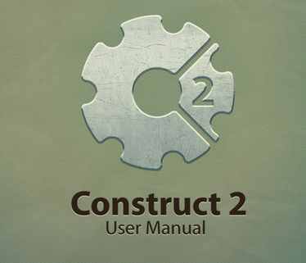

Figura 32: Construct 2 manual de usuario

La web de Scirra cuenta también con una sección dedicada a tutoriales y guías que se pueden filtrar por su dificultad, por el tipo de tutorial y por idioma. Cualquier usuario puede crear sus tutoriales e incluirlo en esta sección. La cantidad de manuales es enorme llegando a una cifra superior a 1200.

Entre esta gran cantidad de tutoriales disponibles hay muchos desarrollados por la propia Scirra y que por lo tanto se pueden considerar oficiales, son estos los que se analizaran en el punto siguiente.

No existe ningún filtro que permita separar estos del resto para saber que es un manual oficial hay que fijarse en el icono que acompañada al manual o entrar en el perfil del autor, véase la Figura 21, donde se indicará su condición de administrador y su pertenencia a Scirra.

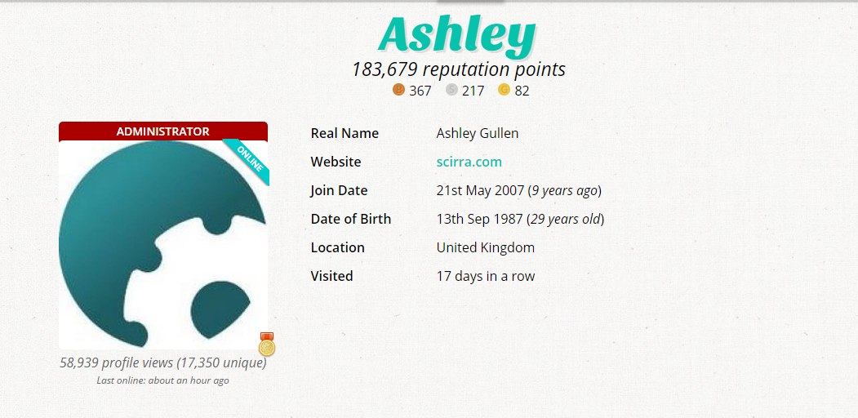

Figura 33. Perfil oficial tutoriales Construct 2

En la web de Scirra tenemos disponible un completo foro oficial. En él, los desarrolladores y usuarios de Construct comparten tanto sus creaciones, como sus dudas a la hora de implementar funcionalidades concretas.

El foro tiene una gran cantidad de actividad, hilos y estos a su vez se encuentra organizados en categorías.

Una de las secciones más interesantes, tanto para usuarios que desean iniciarse como para usuarios expertos, es “How do I”, véase Figura 22. En esta sección todos los hilos comienzan con una pregunta sobre cómo realizar una acción o implementar una funcionalidad y el resto de usuarios tratan de dar solución al requerimiento inicial, aportando distintas formas de llegar a la solución lo que hace esta sección tan interesante , no solo para usuarios novatos.

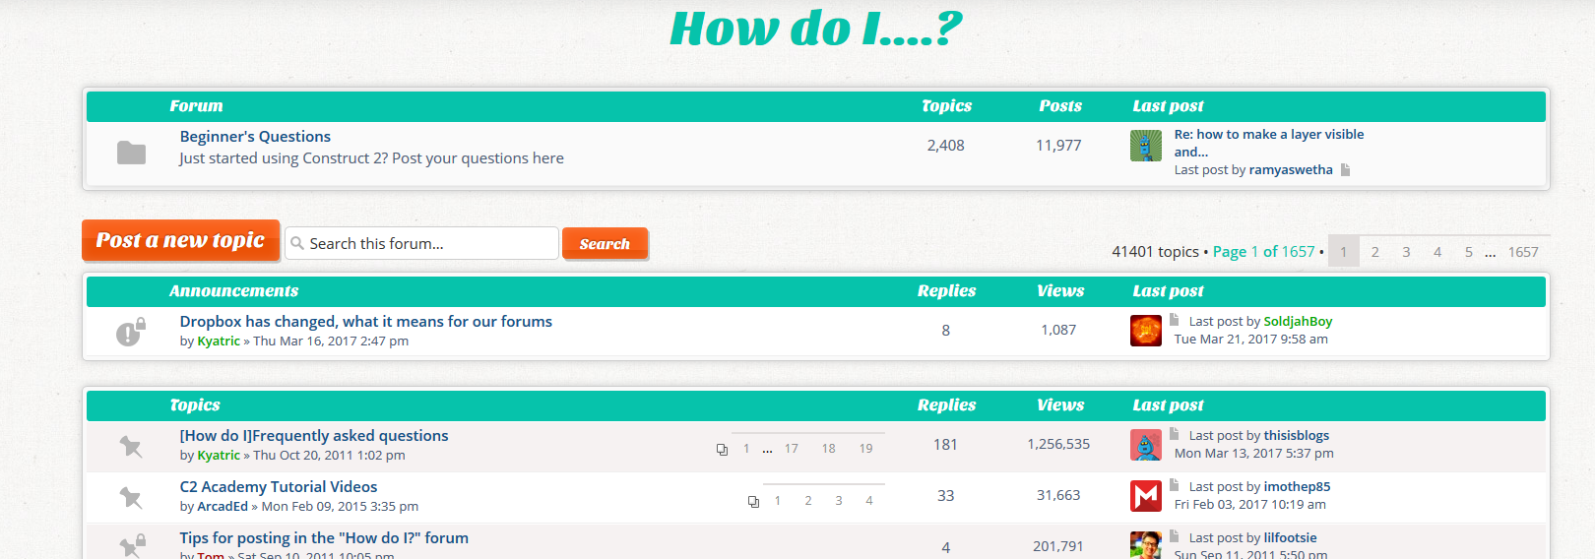

Figura 34: Sección How do I , foro Construct 2

##### Puntuación subcriterio documentación, foros y tutoriales oficiales.

Como se ha visto, Construct 2 cuenta con un extenso manual de usuarios, que además podemos descargar, una cantidad prácticamente inagotable de manuales muchos de ellos en castellano. Además el foro oficial está constantemente activo y tiene secciones de todo tipo y para usuarios de todos los niveles. Por lo tanto la puntuación de Construct 2 en este criterio es máxima.

|  |  |  |
| --- | --- | --- |
| CRITERIO | PUNTUACIÓN MAX-MIN | PUNTUACIÓN |
| Documentación, foros y tutoriales oficiales | 0-6 | 6 |

Tabla 70: Construct 2 subcriterio ducumentación oficial

##### Tutoriales oficiales realizados.

###### **Tutorial How to make a Platform game.**

Este tutorial se encuentra dentro de los de la categoría beginners en la web de Scirra. Es un de los tutoriales que se recomienda realizar en primer lugar. La propuesta es crear un prototipo de un juego de plataformas, véase Figura 23.

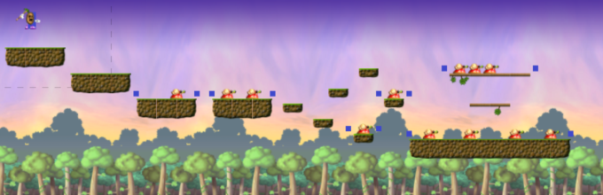

Figura 35: Resultado buscado tutorial How to make a Platform game

El tutorial se presenta en formato online y no proporciona los Sprites para poder realizarlo, lo que conlleva una pérdida de tiempo importante en buscarlos. En este tutorial sería importante tenerlos ya que se trata de un tutorial con muchos apartados dedicados a animaciones y manejo de tilests.

El tutorial destaca en los siguientes aspectos:

1. El tutorial en la mayoría de sus partes explica muy bien todas las acciones, no limitándose a indicar que pongas un valor o función, sino que da las razones de esas acciones y de los valores que se dan. Esto es muy importante sobre todo en la parte que añade eventos relacionados con vectores. Ayuda al usuario a relacionarse con estos conceptos complejos y entenderlos.
2. Añade pequeños detalles que dan al prototipo un aspecto más profesional y que al usuario le aportan una sensación de estar creando algo divertido y jugable desde el primer momento. Un ejemplo de este tipo de pequeños elementos lo encontramos en el hecho de añadir un efecto rebote al matar a un enemigo, como hace la mayoría de plataformas.
3. Da al usuario mucha libertad creativa, presentándole los elementos, creación de personaje, de plataforma, de enemigos y dejando que este se ocupe del diseño de fase y de la distribución de estos elementos.
4. Al finalizar se añade el tutorial un apartado de conclusiones con un resumen de todo lo aprendido y de las cosas más importantes de las funcionalidades creadas.

Pese a tener todos aspectos positivos también algunos elementos negativos que hacen que tutorial no sea todo lo bueno que se podría esperar. Estos elementos negativos son los siguientes:

1. Algunas opciones son demasiado avanzadas como la creación de animaciones a través de tilesets para un tutorial del mínimo nivel.
2. Omite el paso de crear elementos tipo sólidos para el movimiento tipo plataforma con lo que no es posible completar esta parte si no se busca información o se conoce el funcionamiento del movimiento.
3. Para ser un tutorial para usuarios que empiezan a usar Construct demasiado enfocado a las animaciones algo que no es lo principal en el aprendizaje de la herramienta.
4. La parte que explica el movimiento tipo flash al realizar la colisión con el enemigo no funciona.
5. El tutorial acaba de una manera incompleta, no se refiere este punto a la parte de creatividad comentada en los aspectos positivos, sino a elementos como que el jugador no pueda morir o no haya finalización de fase.

Para subsanar algunos de estos aspectos negativos del tutorial y mejorar otros presentes se han realidad algunos cambios en el tutorial.

1. Se ha añadido un movimiento tipo Scroll centrado en el personaje, para que la cámara este en todo momento centrada en él.
2. En el tutorial los enemigos no hacían ninguna acción sobre el personaje solo se movían y este podía destruirlos. Se ha creado las funciones para que estos eliminen al personaje. Para ello se ha creado un evento que determina que si se produce la colisión y que el personaje no este cayendo, véase Figura 24, se elimine al jugador.

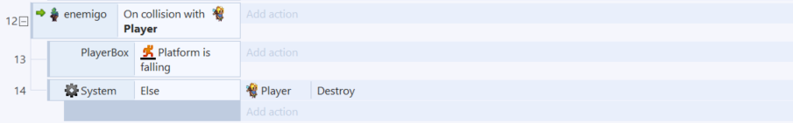

Figura 36: Funcionalidad enemigos destruyen a personaje

1. Como se ha comentado uno de los puntos negativos del tutorial es que no ésta completo. Se han realizado una serie de acciones para que lo éste:  
   1. Se ha creado un nuevo layout con el mensaje "Has ganado".
   2. Se añadido al jugador una variable "enemigos" que al destruir un enemigo aumente en una unidad.
   3. Se ha creado un objeto cuadrado al final del nivel que al colisionar con el personaje, hace que se compruebe la variable "enemigos" del jugador y si es igual al número de enemigos totales cambie de layout y al nuevo creado en el paso a.
   4. El jugador al ser destruido genera un evento que reinicia la pantalla.
   5. Se ha añadido un Sprite que hace de agua que al colisionar con el jugador lo destruye.

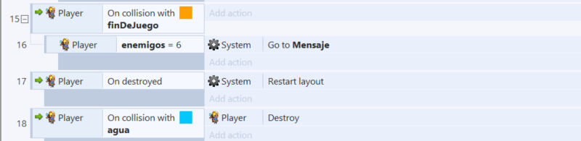

Figura 37: Nueva condiciones tutorial Construct 2

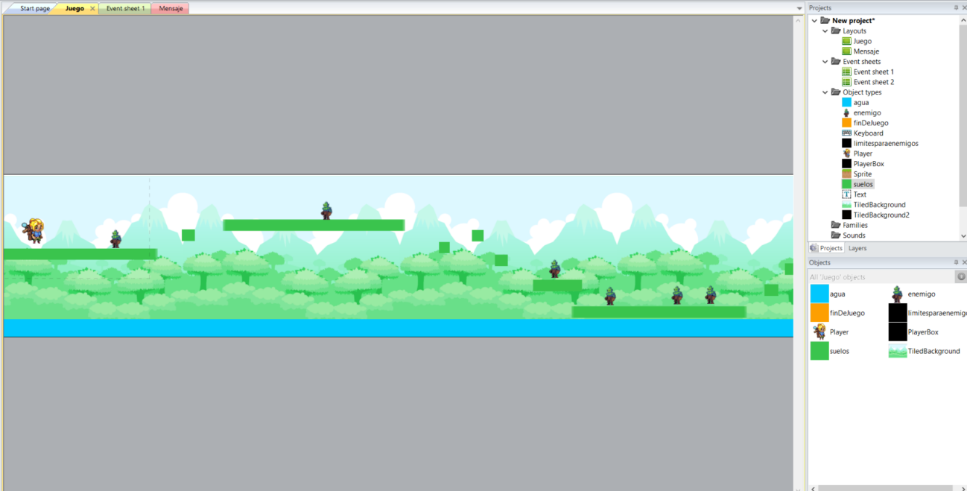

Figura 38: Gdevelop juego desarrollado tutorial 1

###### Tutorial Make a top-down shooter

Junto al tutorial anterior constituyen las dos recomendaciones básicas para tener una pequeña base con la que comenzar a trabajar con Construct 2.

Como sucedía con el tutorial anterior no contiene los sprites por lo que se han tenido que buscar unos compatibles, aunque por el tipo de juego que propone y la ausencia de animaciones la tarea ha sido sencilla y no tan costosa como el anterior. El tutorial pretende construir un shooter básico con vista cenital.

El tutorial es uno de los más completos, mejor explicados y sencillos para principiantes que se han realizado en este estudio. No contiene ninguna acción incorrecta o que no se pueda implementar ni tampoco funcionalidades que puedan ser dificultosas para los primeros pasos con el programa. Es el ejemplo por perfecto de cómo debe de ser una guía de iniciación en este tipo de programas.

Al tutorial se le han añadido una serie de características para mejorarlo y hacer del mismo un juego completo, pero por la comentado anteriormente en el caso de este tutorial los cambios han sido mínimos.

Se han añadido condiciones para que las balas también se destruyan con el contacto con los enemigos o con los límites del escenario para que no se estén creando infinitas estancias de balas y sobrecarguen la memoria.

1. Para aumentar la dificultad del juego y que sea interminable, se han creado un sistema para que conforme la puntuación aumente la velocidad a la que se crean los enemigos también aumenta, véase Figura 26.

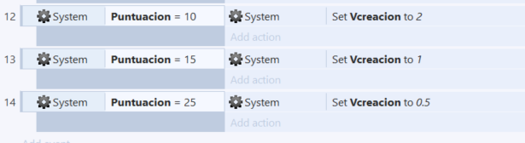

Figura 39: Sistema de eventos introducido para aumentar la dificultad

1. Se ha añadido un nuevo layout que aparece cuando el jugador muere y permite pulsando espacio volver a jugar. A su vez se reinicia la variable puntuación.

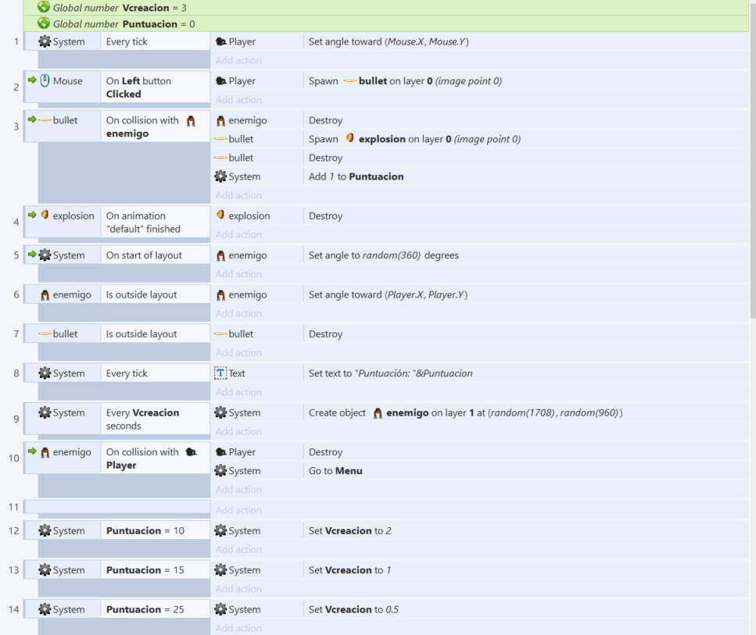

Figura 40: Eventos Gdevelop tutorial 2

##### Puntuación subcriterio tutoriales realizados.

La tabla siguiente contiene el resumen de los tutoriales realizados, el tiempo invertido y las funciones aprendidas durante su realización.

|  |  |
| --- | --- |
|  |  |
| Tiempo dedicado. | 8 horas 2 minutos |
| Tutoriales realizados | 2 |
| Tutoriales completados | 2 |
| Juegos completos | 2 |
| Errores detectados en los tutoriales | Muy pocos |
| Modificaciones realizadas | Pocas y accesorias |
| Funcionalidades aprendidas en los tutoriales | * Mover personaje en dos direcciones. * Movimiento en 8 direcciones. * Colisiones. * Insertar fondo a la escena. * Creación aleatoria en posición de objetos. * Movimiento de caída por la gravedad de objetos. * Mostrar puntuación en pantalla y sumar. * Crear movimiento de bala. * Movimiento del ángulo de personaje con el ratón. * Utilizar el ratón para funcionalidades del personaje como disparar. * Destruir enemigos con impacto de bala. * Explosión tras destrucción de objeto u enemigos. * Aumentos y disminuciones de vida del personaje y de los enemigos. * Gestión de puntuación y mostrarla por pantalla mediante un HUD. * Crear enemigos en posiciones aleatorias cada cierto tiempo. |

Tabla 71: Gdevelop resumen tutoriales realizados

##### Puntuación subcriterio análisis de tutoriales oficiales.

Como se puede observar en la tabla 27, los dos tutoriales se han podido completar en su totalidad y canalizándose en dos juegos completos terminados, además la cantidad de funcionalidades aprendidas con los mismos ha sido enorme que permiten que el usuario pueda empezar a crear proyectos por sí mismo prácticamente desde el primero momento.

Todo lo anterior sumado a que entre los manuales básicos de Construct 2 se encuentra uno de los mejores que se han podido analizar en este informe hacen que la puntuación sea la más alta posible en este apartado.

|  |  |  |
| --- | --- | --- |
| CRITERIO | PUNTUACIÓN MAX-MIN | PUNTUACIÓN |
| Análisis de tutoriales oficiales | 0-8 | 8 |

Tabla 72: Subcriterio Gdevelop Análisis de tutoriales oficiales

A continuación, se detalla la presencia de Construct 2 en Reedit y Taringa.

###### Reddit

Más de 1500 subscritores tiene el hilo de Reddit de Construct 2. En él se pueden encontrar todos los perfiles posibles desde desarrolladores profesionales que trabajan con Construct hasta usuarios novatos, incluyendo a los propios desarrolladores del programa.

###### Taringa.

Construct 2 no tiene comunidad propia en Taringa

##### Puntuación subcriterio comunidades y foros de desarrolladores.

Por lo expuesto anteriormente Construct dos tiene la siguiente puntuación respecto a comunidades y foro de desarrolladores.

|  |  |  |
| --- | --- | --- |
| CRITERIO | PUNTUACIÓN MAX-MIN | PUNTUACIÓN |
| Foros y comunidades de desarrolladores | 0-2 | 1 |

Tabla 73: Subcriterio foros y comunidades de desarrolladores

##### Resumen de puntuación Documentación, tutoriales y comunidad.

La tabla siguiente resume la puntuación de Construct 2 en el criterio documentación, tutoriales y comunidad.

|  |  |  |
| --- | --- | --- |
| CRITERIO | PUNTUACIÓN MAX-MIN | PUNTUACIÓN |
| Documentación, foros y tutoriales oficiales | 0-4 | 6 |
| Análisis de tutoriales oficiales | 0-8 | 7 |
| Foros y comunidades de desarrolladores | 0-2 | 1 |
| TOTAL | | 14 |

Tabla 74: Gdevelop criterio documentación, tutoriales y comunidad

#### Criterio 3: Funcionamiento y dificultad de uso.

El funcionamiento del programa destaca sobre todo en los siguientes puntos:

1. Gran gestión de tiles- por ejemplo, con solo indicarle el número de divisiones horizontales y verticales el programa automáticamente crea las animación.
2. Cuenta con una gran herramienta de autocompletado en la selección de objetos en eventos, comparaciones y acciones.
3. Si durante la ejecución de un juego se produce un error fruto de una mala implementación de una funcionalidad o de un uso incorrecto de algún elemento del programa se muestra un mensaje explicando él porque de ese fallo. Esto ayuda mucho a usuarios nuevos para no frustrar su avance sabiendo exactamente que se ésta realizando incorrectamente y también a usuario avanzados con proyectos con un gran número de objetos y funcionalidades en la escena donde el identificar que ésta produciendo el fallo ahorra mucho tiempo de desarrollo.

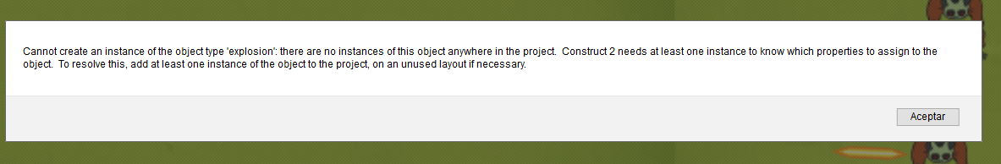

Figura 42: Construct mensaje de error

##### Puntuación subcriterio funcionamiento.

El programa funciona correctamente sin que se produjera ningún fallo durante las horas que se ha estado trabajando con él. Además, como se ha visto tiene algunos aspectos que hacen su funcionamiento mejor para sus usuarios, por lo tanto, su puntuación en este aspecto es muy alta.

|  |  |  |
| --- | --- | --- |
| CRITERIO | PUNTUACIÓN MAX-MIN | PUNTUACIÓN |
| Funcionamiento General | 0-4 | 3.5 |

Tabla 75: Gdevelop subcriterio funcionamiento general

##### Puntuación primeros pasos: creación de un pequeño proyecto.

Los comienzos con Construct 2 son bastante asequibles y sencillos para los usuarios. Gracias a la multitud de ayudas tanto visuales como textuales y de autocompletado las personas que se inicien con el programa no encontraran la tarea frustrante ni excesivamente compleja.

El principal problema al que se enfrentan los usuarios a la hora de comenzar a usar Construct 2 es su uso de nombres excesivamente técnico en algunas funciones. El programa hace uso de expresiones como variables instancia, vectores o constantes que pueden resultar dificultosas para usuarios que no cuentan con ese tipo de formación o conocimiento.

Respecto a la creación de un pequeño proyecto, con Construct 2 y gracias a los detallados tutoriales se ha conseguido crear dos juegos completos en menos de 9 horas.

La puntuación en el apartado primeros paso sería máxima posible si no fuera por el pequeño inconveniente del uso de nombres técnicos al implementar algunas funcionales si bien no impide que los primeros pasos sean bastante sencillos y gratificantes para el usuario.

|  |  |  |
| --- | --- | --- |
| CRITERIO | PUNTUACIÓN MAX-MIN | PUNTUACIÓN |
| Primeros pasos: Creación de un pequeño proyecto. | 0-4 | 3 |

Tabla 76: Gdevelop subcriterio funcionamiento general

##### Funciones básicas

A continuación, se va a explicar cómo implementar las funciones básicas descritas en la definición de los criterios de selección y se va a puntuar en función de su dificultad.

###### Creación de un proyecto.

La creación de un proyecto en Construct 2 es muy sencilla.

|  |  |  |
| --- | --- | --- |
|  | |  |
| Ruta/comandos | File->New | |
| Variables | **Tipo de proyecto:** Se tiene para elegir una gran cantidad de tipos de proyectos, véase Figura 29 , desde completamente vacíos, a otros de estilo retro, proyectos con resoluciones y para pantallas determinadas, ejemplos de juegos, hasta plantillas para juegos de tipos determinados como plataformas, juegos de físicas, shooters etcétera. | |

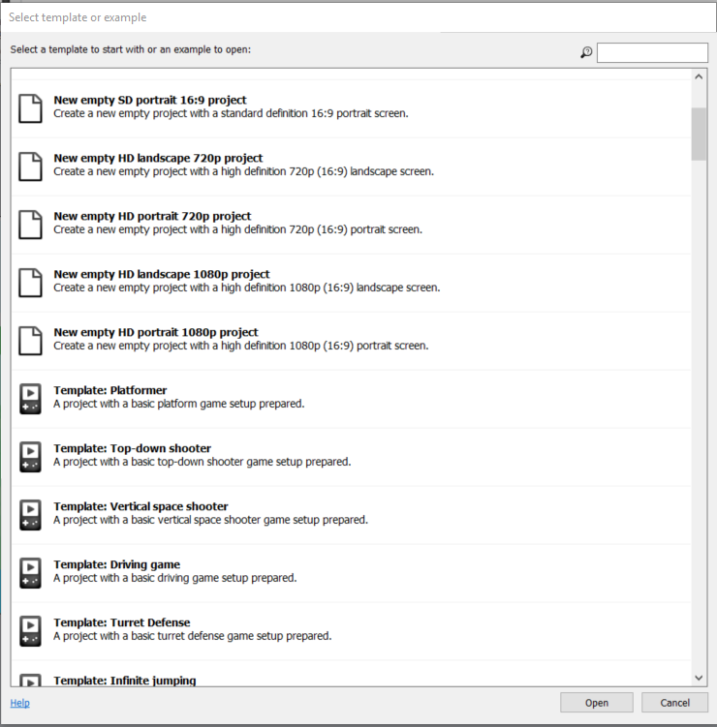

Figura 43: Selector tipo de proyecto

Visto el proceso puntuación de la valoración es la siguiente.

|  |  |  |
| --- | --- | --- |
| Funcionalidad | Valoración | Puntuación |
| Creación proyecto. | Muy fácil | 10 |

###### Insertar fondo en la escena.

1. En primer lugar, habrá que insertar un objeto tipo Background en la escena.

|  |  |  |
| --- | --- | --- |
|  | |  |
| Ruta/comandos | Doble click sobre la escena-> Seleccionar el objeto “Tiled Background”-> Pulsar sobre el Layout-> Ahora se abrirá el editor de imágenes seleccionar “image from file”->seleccionar la imagen | |
| Variables |  | |

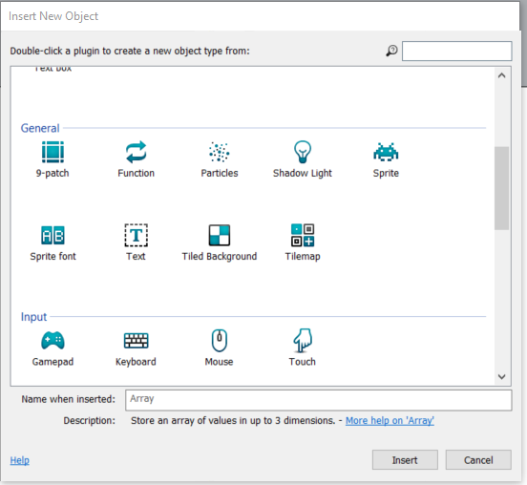

Figura 44: Construct 2: selector de objetos

1. Una vez el objeto este en la escena solo quedará escalarlo y posicionarlo mediante las flechas y las guías visuales hasta que se encuentre en el tamaño y lugar deseado.

**Tabla resumen funcionalidad.**

|  |  |  |
| --- | --- | --- |
| Funcionalidad | Valoración | Puntuación |
| Insertar fondo | Muy fácil | 10 |

###### Movimiento de personaje en dos direcciones.

El movimiento del personaje en dos dimensiones puede implementarse de dos formas.

Existe una forma sencilla y rápida de realizar esta acción y otra bastante más compleja añadiendo elementos que es la recomendada en todos los manuales, y que permite una mejor interacción con el él entorno, mejor sistema de colisiones, mejora las animaciones y dota al juego de un acabado profesional.

A continuación, se explicarán las dos opciones aunque para la puntuación se tendrá en cuenta la sencilla.

Forma 1.

1. Incluir el Sprite que será el personaje en la escena.

|  |  |  |
| --- | --- | --- |
|  | |  |
| Ruta/comandos | Doble click sobre la escena -> en el menu “Insert Object” seleccionar Sprite -> “Image from file” en el editor de sprites-> Elegir la imagen que se quiera que sea el sprite. | |

1. Añadir al Sprite el comportamiento tipo plataforma.

|  |  |  |
| --- | --- | --- |
|  | |  |
| Ruta/comandos | Seleccionar el Sprite haciendo click sobre el-> En el menú izquierdo doble click en “Add Behavior” -> Pulsar sobre el icono de más -> “Apartado Movement” -> Opción Platform. | |
| Variables | **Max Speed:** Velocidad máxima de movimiento  **Acceleration:** Velocidad a la que el personaje acelera hasta alcanzar su velocidad máxima.  **Deceleration: :** Velocidad con la que el personaje desacelera hasta detenerse.  **Jump strength:** Fuerza con la que el personaje salta, determina la distancia recorrida en el mismo junto con el parámetro gravedad.  **Gravity:** Fuerza con que el personaje es atraído hacia el suelo.  **Max fall speed:** Máxima velocidad que se puede alcanzar durante una caída desde una plataforma o después de salto.  **Double jump:** Permitir o no permitir doble salto.  **Jump sustain:**  **Default controlers:** Controles por defecto del personaje o editarlos y realizar una configuración propia.  **Initial state:**  Determinar si el estado en el momento que el objeto se encuentra o aparece sobre la escena se ésta moviendo o no. | |

1. Insertar el objeto el Sprite plataforma de la misma forma que el Sprite del jugador.
2. Dar al objeto plataforma el comportamiento tipo solido que será el objeto por el que el Sprite se desplazará.

|  |  |  |
| --- | --- | --- |
|  | |  |
| Ruta/comandos | Seleccionar el objeto plataforma haciendo click sobre el-> En el menú izquierdo doble click en “Add Behavior” -> Pulsar sobre el icono de más -> Apartado “Atributtes” -> Opción Solid. | |
| Variables | **Initial State:** Determinar si el objeto está activo como solido al comiendo de la escena o de su aparición o no. | |

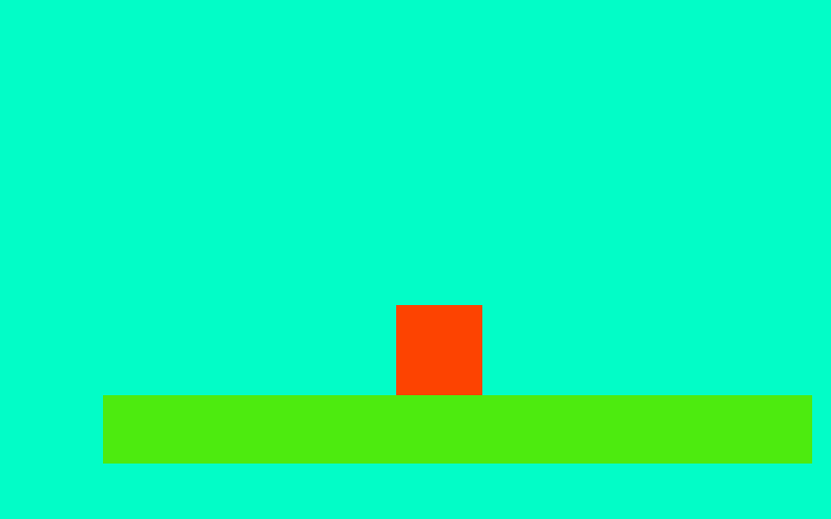

Figura 45: Construct 2: Movimiento sencillos 2 dimensiones

Forma 2: Recomendada para proyectos avanzados.

1. Incluir el Sprite que será el personaje en la escena como en la forma 1.
2. Crear otro objeto cuadrado que hará la función de box de colisiones en el movimiento del personaje

|  |  |  |
| --- | --- | --- |
|  | |  |
| Ruta/comandos | Insertar otro Sprite como la acción anterior pero en el editor de imágenes realizar la siguiente acción: Opción Flit y pintar la imagen de un color. | |
| Variables |  | |

1. Ahora en la escena se encuentran dos objetos, el Sprite de jugador al que se denominara a partir de ahora Player y un cuadrado o Sprite box, véase Figura . En este paso habrá que colocar arrastrando sobre la escena el Player y la Box en el mismo lugar ajustando este último lo máximo posible al personaje.



Figura 46: Construct 2 Jugador y box de colisión

1. Añadir a la Box el comportamiento como en la forma 1.

|  |  |  |
| --- | --- | --- |
|  | |  |
| Ruta/comandos | Seleccionar la Box haciendo click sobre ella -> En el menú izquierdo doble click en “Add Behavior” -> Pulsar sobre el icono de más -> “Apartado Movement” -> Opción Platform. | |
| Variables | **Max Speed:** Velocidad máxima de movimiento  **Acceleration:** Velocidad a la que el personaje acelera hasta alcanzar su velocidad máxima.  **Deceleration: :** Velocidad con la que el personaje desacelera hasta detenerse.  **Jump strength:** Fuerza con la que el personaje salta, determina la distancia recorrida en el mismo junto con el parámetro gravedad.  **Gravity:** Fuerza con que el personaje es atraído hacia el suelo.  **Max fall speed:** Máxima velocidad que se puede alcanzar durante una caída desde una plataforma o después de salto.  **Double jump:** Permitir o no permitir doble salto.  **Jump sustain:**  **Default controlers:** Controles por defecto del personaje o editarlos y realizar una configuración propia.  **Initial state:**  Determinar si el estado en el momento que el objeto se encuentra o aparece sobre la escena se ésta moviendo o no. | |

1. Crear el evento para que el Sprite del personaje se mueva a la vez que la Player Box.

|  |  |  |
| --- | --- | --- |
|  | |  |
| Ruta/comandos | Pestaña “Event Sheet” -> Seleccionar “Add Event” de tipo “System” y dentro de estos “Every tick” -> El sistema volverá la pantalla de eventos pulsamos “Add action” sobre el evento creado en el paso anterior-> Doble Clic sobre el Sprite del personaje -> Ahora en el sistema de acción elegir la acción “Set Postion to another object” , véase Figura 33, dentro del apartado “Size and position” -> En el menú que se abrirá a continuación elegir el objeto Player Box. | |

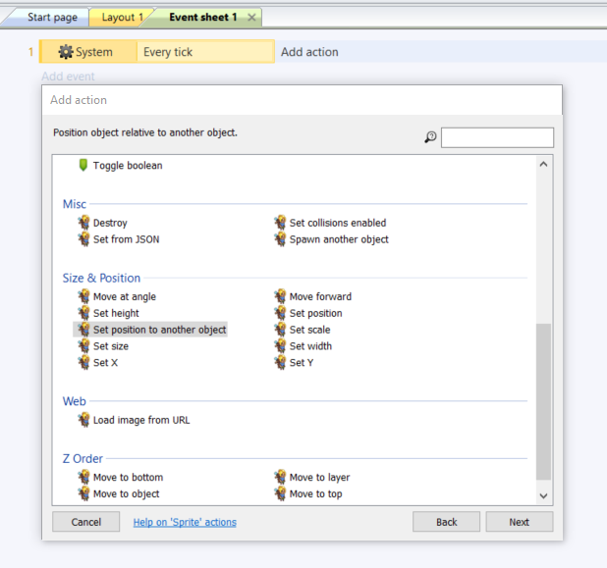

Figura 47: Construct 2 acción "set postion to another object"

1. Como en el modo sencillo de implementar el movimiento en dos dimensiones, insertar y dar el comportamiento tipo solido a los objetos que se quiera que actúen como plataformas.
2. El resultado del movimiento avanzado se puede observar en la siguiente Figura.



Figura 48: Movimiento 2d modo avanzado.

**Tabla resumen funcionalidad.**

|  |  |  |
| --- | --- | --- |
| Funcionalidad | Valoración | Puntuación |
| Movimiento en dos dimensiones (Forma 1) | Muy fácil | 7.5 |

###### Salto de personaje que se mueve en dos direcciones.

El salto en dos direcciones se incluye por defecto en el momento que a un objeto se le añade el movimiento tipo plataforma. Con lo que el proceso sería el mismo del paso anterior para su aplicación.

**Tabla resumen funcionalidad.**

|  |  |  |
| --- | --- | --- |
| Funcionalidad | Valoración | Puntuación |
| Salto. | Muy fácil | 10 |

###### Movimiento personaje en 8 direcciones.

Para que un Sprite se mueva en 8 dimensiones solo tenemos que añadir el dicho comportamiento al mismo.

1. Añadir el Sprite que va ser el personaje que se mueva.
2. Insertar el comportamiento movimiento en 8 direcciones al Sprite añadido en el paso anterior.

|  |  |  |
| --- | --- | --- |
|  | |  |
| Ruta/comandos | Clic sobre el Sprite -> En el menu “Propieties” situado a la izquierda en la interfaz seleccionar “Add/Edit Behavior” -> Pulsar el simbolo más de añadir comportamiento -> Clic en el comprtamiento “Movement 8 directions”. | |
| Variables | **Max speed:** Velocidad máxima de movimiento.  **Acceleration:** Velocidad a la que el personaje acelera hasta alcanzar su velocidad máxima.  **Deceleration:** Velocidad con la que el personaje desacelera hasta detenerse.  **Directions:** Las direcciones en que el Sprite puede moverse. Por defecto izquierda, derecha, arriba, abajo y las cuatro diagonales.  **Set angle:** Ángulo de giro de personaje. Valores posibles: No, 90º, 180º, 360º  **Default controlers:** Controles por defecto del personaje o editarlos y realizar una configuración propia.  **Initial State:** Determinar si el estado en el momento que el objeto se encuentra o aparece sobre la escena se ésta moviendo o no. | |

**Tabla resumen funcionalidad.**

|  |  |  |
| --- | --- | --- |
| Funcionalidad | Valoración | Puntuación |
| Movimiento 8 direcciones | Muy fácil | 10 |

###### Disparo de bala.

La implementación del disparo de bala en Construct 2 se implementa de la siguiente forma:

1. Insertar el Sprite de la bala y del personaje que disparará.
2. Insertar un objeto de tipo Mouse (podría ser también Keyboard) para detectar la pulsación de la tecla que va desencadenar el disparo.

|  |  |  |
| --- | --- | --- |
|  | |  |
| Ruta/comandos | Doble clic sobre el layout para abir el menú de insertar nuevo objeto -> Dentro de los objetos tipo “Input” Clic en Mouse. | |

1. Insertar en el Sprite bala el comportamiento tipo “Bullet” , véase Figura 33 .

|  |  |  |
| --- | --- | --- |
|  | |  |
| Ruta/comandos | Clic sobre el Sprite -> En el menu “Propieties” situado a la izquierda en la interfaz seleccionar “Add/Edit Behavior” -> Pulsar el simbolo más de añadir comportamiento -> Clic en el comportamiento “Bullet”. | |
| Variables | **Max speed:** Velocidad máxima de movimiento.  **Acceleration:** Velocidad a la que el personaje acelera hasta alcanzar su velocidad máxima.  **Gravity:** Fuerza con la que la bala es atraída hacia el suelo y por lo tanto deja de moverse.  **Bounce of solids:**  Determina si la bala rebota contra los objetos sólidos de la escena o no.  **Set angle:** Si/No. Define si la bala se mueve en línea recta o con ángulo.  **Initial State:** Determinar si el estado en el momento que el objeto se encuentra o aparece sobre la escena se ésta moviendo o no. | |

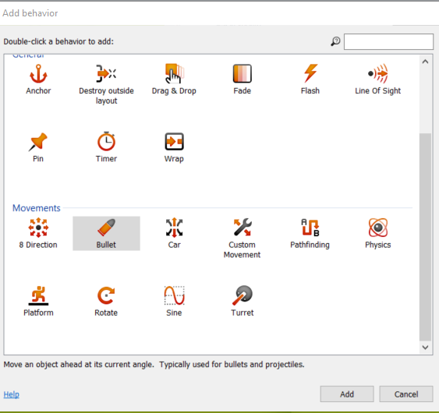

Figura 49: Construct 2: Comportamiento tipo Bullet

1. Ahora hay que crear el evento que va desencadenar el disparo mediante la pulsación de una tecla del mouse, véase Figura 36.

|  |  |  |
| --- | --- | --- |
|  | |  |
| Ruta/comandos | Pestaña “Event Sheet” -> Clic en Add Event -> Elegir el objeto mouse en la pestaña de selección de objeto del evento -> Dentro de los eventos de Mouse elegir el evento “ On click” -> Introducir la tecla que se quiera que realice la acción -> De nuevo en “Event Sheet” opción Add Action sobre el evento que acabamos de crear -> Dentro de las acciones clic en Sprite Player-> Clic en el evento “Spawn another object” -> Elegir el objeto bala. | |



Figura 50: Construct 2 disparo de bala tras pulsación

Hay dos puntos importantes para una mejor visualización y funcionamiento del disparo de una bala.

Por un lado se debe posicionar la bala en el editor de sprites , horizontalmente ,en el caso que la bala no sea circular, ya que de esa forma la bala saldrá del personaje de manera correcta y no se creará en el personaje verticalmente (esto también se puede hacer añadiendo un evento que rote la bala en su creación pero la forma indicada es la más sencilla) , por otra parte también es aconsejable también desde el editor de sprites seleccionar en el Sprite Player editar su punto de origen, véase Figura 37, y posicionarlo en la pistola o desde el lugar que se quiera que se disparen las balas.

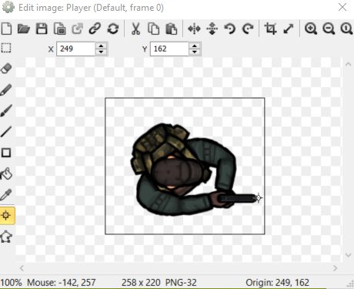

Figura 51: Construct 2 : posicionar origen de objeto para disparo

**Tabla resumen funcionalidad.**

|  |  |  |
| --- | --- | --- |
| Funcionalidad | Valoración | Puntuación |
| Disparo | Fácil | 7.5 |

###### Colisión con objeto.

Para la colisión entre dos objetos simplemente habrá que añadir el evento de colisión entre dos objetos con los dos objetos presentes en la escena.

|  |  |  |
| --- | --- | --- |
|  | |  |
| Ruta/comandos | Pestaña “Event Sheet” -> Doble clic sobre “Add Event” -> Seleccionar el objeto 1 de la colisión -> elegir el evento tipo “ Colision with another object” -> En el menú siguiente clic sobre le otro objeto de la colisión. | |

**Tabla resumen funcionalidad.**

|  |  |  |
| --- | --- | --- |
| Funcionalidad | Valoración | Puntuación |
| Colisión | Muy fácil | 10 |

###### Destrucción de objeto tras colisión.

La implementación de la destrucción del objeto tras colisión es bastante sencilla y rápida en Construct 2. Únicamente habrá que añadir una acción, destrucción de objeto Figura 38, al evento creado en el paso anterior.

|  |  |  |
| --- | --- | --- |
|  | |  |
| Ruta/comandos | Doble clic en “Add action” -> Elegir el objeto a destruir en el menú siguiente -> Seleccionar la opción “destroy” dentro del apartado “Misc”. | |

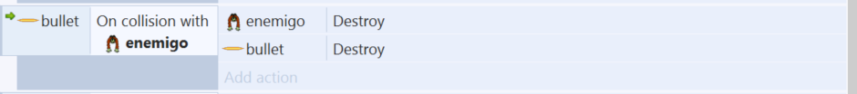

Figura 52:Construct 2: Evento y acción de destrucción de objeto tras colisión

|  |  |  |
| --- | --- | --- |
| Funcionalidad | Valoración | Puntuación |
| Destrucción tras colisión | Muy fácil | 10 |

###### Resumen de funciones básicas y puntuación del subcriterio.

|  |  |  |
| --- | --- | --- |
| Función | Dificultad | Puntuación |
| Creación de un proyecto | Muy fácil | 10 |
| Insertar fondo a una escena. | Fácil | 10 |
| Movimiento del personaje en 2 direcciones | Muy Fácil | 7.5 |
| Salto de personaje en 2 direcciones | Muy fácil | 10 |
| Movimiento de personaje en 8 direcciones | Muy fácil | 10 |
| Disparo de bala. | Fácil | 7.5 |
| Colisión entre objetos. | Muy Fácil. | 10 |
| Destrucción de Objeto tras colisión. | Muy Fácil. | 10 |
| PUNTUACIÓN FINAL | | 75 |
| FACTOR MULTIPLICADOR DE CORRECIÓN | | 0.95 |
| PUNTUACIÓN CON FACTOR DE CORRECIÓN | | 10.68 |

Tabla 77: Construct 2: puntuación funcionalidades

En la siguiente tabla se resumen la puntuación de Construct 2 en el apartado de funcionalidades.

|  |  |  |
| --- | --- | --- |
| CRITERIO | PUNTUACIÓN MAX-MIN | PUNTUACIÓN |
| Funcionalidades | 0-12 | 10.68 |

Tabla 78: Puntuación subcriterio funcionalidades

##### Puntuación subcriterio lógica de programación necesaria

En Construct 2 la mayoría de las acciones se nombran como se realiza en la programación. Por ejemplo, los bucles **White, Each o for**, están dentro de las acciones que el programa permite realizar.

Sucede lo mismo para las comparaciones con los operadores clásicos de programación.

Otro ejemplo es en el acceso a variables de un objeto que se realiza de misma forma que la mayoría de lenguajes de programación , por ejemplo si se quiere reducir la vida de un personaje en 5 puntos se realizaría de la siguiente forma: *Jugador.vida = Jugador.vida-5.*

Como se acaba de comprobar Construct 2 hace el uso en la mayoría de sus partes de la nomenclatura clásica de los lenguajes de programación. Por lo que la puntuación en este apartado debe ser bastante baja.

Pese a ello hay que indicar que la mayoría de las acciones pese a tener dicha nomenclatura están bastante bien explicadas y cuenta con las suficientes ayudas tanto de documentación como durante el manejo del programa para que usuarios sin conocimientos del programa pueden llegar a desenvolverse bien sin tener estos conceptos de programación, aunque habrá partes que no entenderán.

|  |  |  |
| --- | --- | --- |
| CRITERIO | PUNTUACIÓN MAX-MIN | PUNTUACIÓN |
| Lógica de programación necesaria | 0-4 | 1 |

Tabla 79: Construct 2 Subcriterio lógica de programación

##### Resumen puntuación funcionamiento y dificultad de uso

La tabla siguiente muestra la puntuación de Construct 2 en el criterio funcionamiento y dificultad de uso.

|  |  |  |
| --- | --- | --- |
| CRITERIO | IMPORTANCIA | PUNTUACIÓN MAX-MIN |
| Funcionamiento General | 0-4 | 3.5 |
| Primeros Pasos: Creación de un pequeño proyecto. | 0-4 | 3 |
| Funciones básicas | 0-12 | 10.68 |
| Lógica de programación necesaria | 0-4 | 1 |

|  |  |
| --- | --- |
| TOTAL | 18.18 |

Tabla 80: Construct 2 criterio funcionamiento y dificultad de uso

#### Criterio 4: Editor Gráfico/Visual.

A continuación, se exponen los datos obtenidos por Construct 2 en la encuesta de valoración de la interfaz gráfica.

|  |  |  |  |
| --- | --- | --- | --- |
| Concepto | Puntuación Máxima | Puntuación minima | Media (Sobre 5) |
| Rapidez al inciarse | 5 | 4 | 4,875 |
| El programa se muestra rápido | 5 | 5 | 4,625 |
| La interfaz es atractiva | 5 | 2 | 4 |
| Tiene un aspecto cuidado y moderno | 5 | 2 | 3,375 |
| Puntuación diseño del programa | 4 | 2 | 2,875 |
| Los iconos representan bien los elementos Y/o funciones | 4 | 3 | 3,5 |
| A priori parece sencillo de usar | 5 | 2 | 3,75 |
| Consumo de recursos | 5 | 3 | 3,625 |
| MEDIA TOTAL | | 3,85/5 | |
| PUNTUACIÓN PONDERADA | | 6.15/8 | |

Tabla 81: Resultado encuestas sobre interfaz Construct 2

En la siguiente tabla se muestra la puntuación de la encuesta pondera al tipo de importancia del criterio editor visual y gráfico.

|  |  |  |
| --- | --- | --- |
| CRITERIO | IMPORTANCIA | PUNTUACIÓN MAX-MIN |
| Editor Gráfico/Visual | Clave | 6.15 |

Tabla 82: Criterio: Editor gráfico/visual

#### Criterio 5: Escalabilidad.

##### Puntuación subcriterio posibilidad de creación de funciones, scripts y/o lenguaje de programación propio.

Construct 2 cuenta ya de por si con una gran cantidad de funciones que hace que la mayoría de usuarios no tengan que crear funcionales o scripts propios. Pero si se desean crear se pueden realizar mediante la construcción de plug-ings o la modificación de los ya existentes.

Los plug-ings se pueden crear con el lenguaje de programación Javascript, veáse Figura 55, por lo que no es necesario aprender ningún lenguaje propio , aunque si será necesario conocer las funciones propias de Construct 2 para integrarlas con las existente.

Esta posibilidad de crear funciones se complementa con la posibilidad del uso de JSON para comunicarse con el programa, por ejemplo, para la creación de mapas dinámicos.

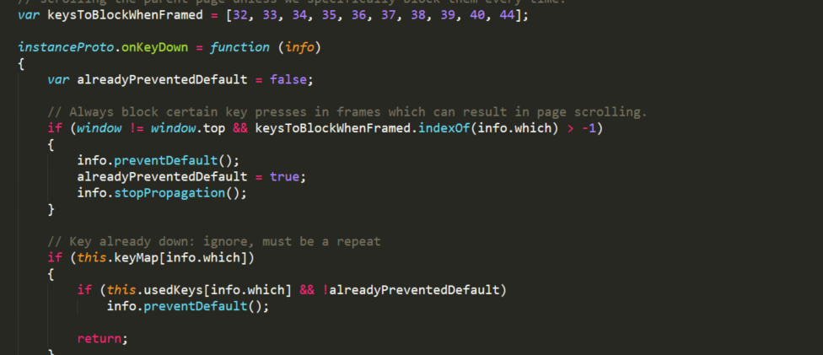

Tabla 83: Código Javascrip Plug-ing Keyboard

Además, se tiene acceso al código de todos los plug-ings que viene por defecto con Construct 2 por lo que se pueden modificar para adaptarlas a las necesidades de nuestro proyecto o crear nuevas a partir de las mismas al disponerlas de ejemplo.

El uso de Javascript para expandir las funcionalidades del programa junto al de JSON para comunicación y automatización de la creación de proyectos o de partes de los mismos, hace que la puntuación en este apartado sea muy alta. La puntuación se reduce en un punto dado que en el lenguaje Javascript es bastante complicado trabajar de forma orientada a objetos y es precisamente la forma que requiere Construct 2. Aunque se puede subsanar mediante el uso a modo de ejemplo de los plug-ings oficiales o con el uso de herramientas como TypeScript[16]**.**

|  |  |  |
| --- | --- | --- |
| CRITERIO | PUNTUACIÓN MAX-MIN | PUNTUACIÓN |
| Posibilidad de crear funciones y scripts propios y/o lenguaje de programación propio. | 0-8 | 7 |

Tabla 84: Construct 2: Puntuación subcriterio creación de funciones propias.

##### Puntuación subcriterio Add-ons y plug-ins

En la página oficial de Scirra hay disponible una tienda en la que se pueden comprar diferentes recuersos gráficos, plug-ins y complementos que aumentan las funcionalidades de Construct 2 o aumentan las posibilidades de las ya existentes. Los tipos de recursos que se pueden comprar se clasifican de la siguiente forma:

* **Addons:** Dentro de los addons se encuentran dos tipos de elementos. Los Plugin-ins que aumentan las funcionalidades del programa y los comportamientos que se pueden aplicar los objetos en el juego. Entre los primeros destacan los dedicados a la integración con otros programas o librerías externas como Facebook, Steam o Sweet Alert y los que se centran en el uso de funciones propias de los dispositivos móviles como el acceso a las notificaciones y ubicación del terminal.
* **Gamedev Tools**: En este apartado se clasifican aquellas herramientas que no son propias del programa, sino que son accesorias al mismo y que ayuda al desarrollo de juegos. Por ejemplo, un servidor dedicado para los juegos multiplayer creados con Construct un programa para la edición de Sprites o un manejador de archivos JSON.
* **Royalty Free Assets**: Paquetes de sprites, animaciones , fondos, iconos, efectos y otro elementos gráficos para usar en el desarrollo de los juegos. Estos paquetes de Sprite una vez realizada la compra se pueden usar los proyectos sin limitación ninguna ni de modificación ni de uso comercial. También en este apartado se encuentran las plantillas, proyectos de Construct 2 completamente accesibles de juegos finalizados o de funcionalidades concretas, a partir de las que construir el juego del genero de la plantilla.
* **Ebooks**: Libros sobre el desarrollo de videojuegos, el proceso creativo y las creaciones de proyectos en Construct 2.
* **Games**: Juegos completos desarrollados con Construct 2. Dentro de esta sección se encuentran juegos con el código y el proyecto incluido. Para la contabilización de los Plug- ins se contarán únicamente los juegos con código y proyecto ya que los sin estos elementos no se pueden considerar añadidos ni plug-ins.

En la tabla siguiente se muestran los tipos de plugins, la cantidad de cada uno de ellos disponible en la l tienda y su precio máximo y mínimo.

|  |  |  |  |
| --- | --- | --- | --- |
| Tipo de extensión | Cantidad total | Precio mínimo | Precio máximo |
| Addons | 34 | 1.19€ | 69.99€ |
| Gamedev Tools | 12 | 1.19€ | 53.99€ |
| Royalty Free Assets | 1981 | 1.19€ | 599.99€ |
| Ebooks | 7 | 13.99€ | 14,99€ |
| Games. | 354 | 0.59€ | 77.99€ |

Tabla 85: Construct 2 addons store

Además de estos plug-ins oficiales en el foro de Construct 2 existe un apartado en el que los usuarios comparten los creados por ellos.

La puntación en este apartado para Construct 2 es la mitad de la máxima puntuación. Como se ha comporbado cuenta con una gran cantidad de Plug-ins oficiales relativos a los Sprites y elementos gráficos. Pero en los relativo a complementos que aumentan las funcionalidades del programa se queda bastante corto. A esto hay que añadir la falta de plug-ings gratuitos con la que si que cuentan el resto de programas analizados en el presente trabajo.

|  |  |  |
| --- | --- | --- |
| CRITERIO | PUNTUACIÓN MAX-MIN | PUNTUACIÓN |
| Add-ons y plug-ins | 0-6 | 3 |

Tabla 86: Puntuación subcriterio addons y plugins

##### Resumen puntuación escalabilidad.

La tabla siguiente muestra el resumen de la puntuación del criterio escalabilidad.

|  |  |  |
| --- | --- | --- |
| CRITERIO | IMPORTANCIA | PUNTUACIÓN MAX-MIN |
| Posibilidad de crear funciones y scripts propios y/o lenguaje de programación propio. | 0-8 | 7 |
| Add-ons y plug-ins | 0-6 | 3 |
| TOTAL | | 10 |

Tabla 87: Construct 2 puntuación escalabilidad

#### Criterio 6: Resultados profesionales.

Al contrario que sucedida con otras herramientas Construct 2 la lista que nos proporciona su web es bastante escasa en cuanto a juegos desarrollados con su herramienta y los juegos que se encuentran en ella son juegos de navegador, minijuegos o juegos que no han tenido relevancia en el mercado.

De entre los títulos desarrollados con Construct solo se ha encontrado un título disponible en Steam, otro en WIIU y XboxOne y otra en GooglePlay el resto solo están disponibles desde la web de los desarrolladores. Aunque estos juegos no hayan tenido el respaldo de ventas, crítica y público, merecen ser tenidos en consideración.

Airscape: The Fall of gravity.Airscape es un juego de acción, puzzle y plataformas que cuenta como principal atractivo su uso de las físicas, principalmente de la gravedad, y el diseño de niveles como sus puntos fuertes.

El juego sorprende por su colorido mundo, véase Figura 49, sus efectos sonoros y por el hecho de que fue creado por un grupo de jóvenes estudiantes de diferentes partes del mundo trabajando colaborativamente. Por ejemplo, todo el diseño de arte esta creado en Alemania por una estudiante de 13 años y la programación por un estudiante de Australia.

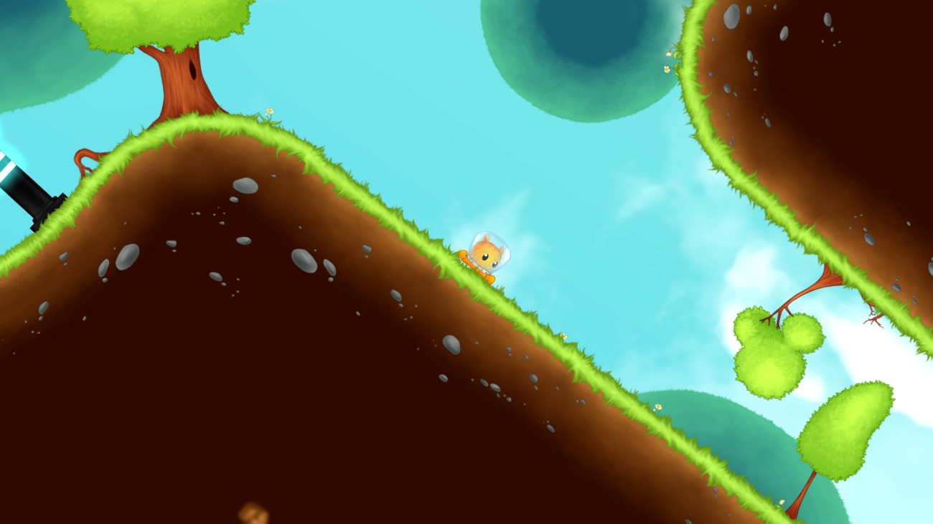

Figura 53: Airscape

|  |  |
| --- | --- |
|  |  |
| Genero | Acción, Plataformas Puzzle. |
| Lanzamiento | Agosto 2015 |
| Nota Metacritic | 75/100 |
| Plataformas disponibles | Pc, Mac. |

Tabla 88: Airsacape datos

Mortal Melon.Al igual que sucedía con Airscape Mortal Melon también cuenta como piedra fundamental de su jugabilidad las físicas, pero se trata de un juego totalmente diferente.

Mortal Melon es juego de puzles en que debemos llevar un melón desde un cañon a otro esquivando sierras mecánicas, hielo, agujeros negros y otros elementos que intentan romperlos, véase Figura 40.

El juego apareció en WiiU en formato descargable y de igual forma en XboxOne, pero no tubo apenas repercusión, esto se constata en que en el principal indicador de notas a nivel de prensa internacional, Metacritic, no se encuentra puntuado ya que son pocos medios los que han analizado el título.

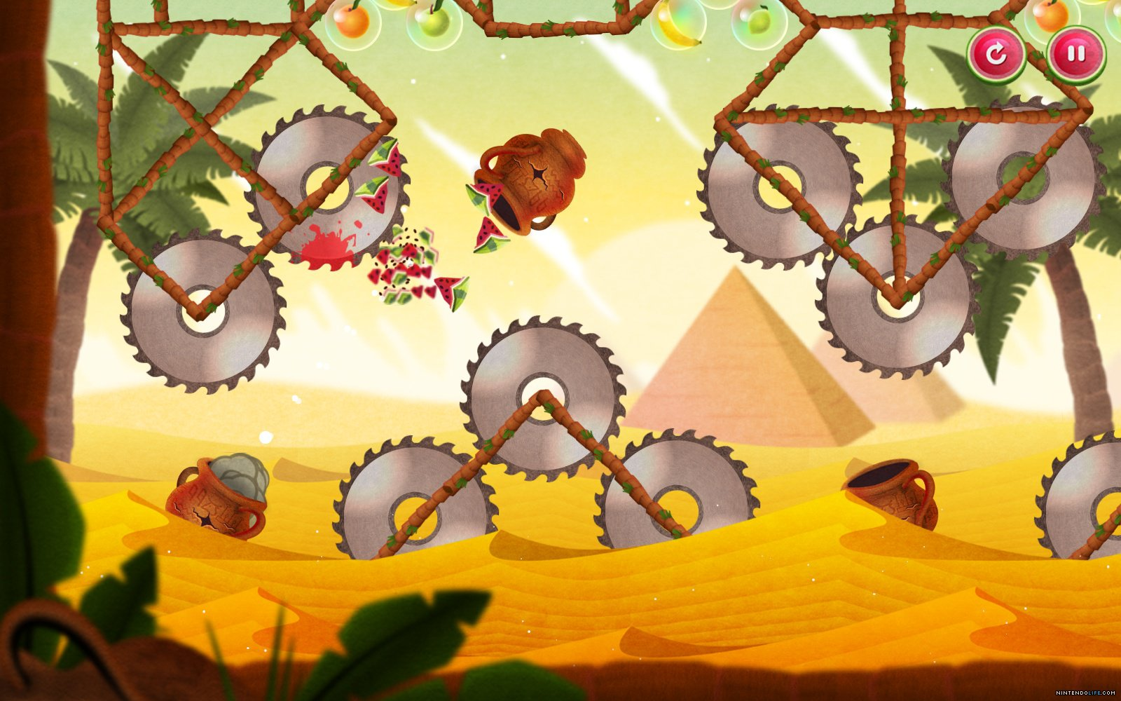

Figura 54: Mortal Melon.

|  |  |
| --- | --- |
|  |  |
| Genero | Puzzle. |
| Lanzamiento | Agosto 2015 |
| Nota Metacritic | Sin nota |
| Plataformas disponibles | WiiU, Xbox One |

Figura 55: Mortal Melon datos

##### Puntuación subcriterio principales juegos desarrollados

Por lo que se ha comprobado son pocos juegos comerciales los que hacen uso de Construct 2 para su concepción contando únicamente con pequeñas excepciones que se han comercializado pero ninguno de ellos ha logrado ganar popularidad entre la prensa especializada o los jugadores.

|  |  |  |
| --- | --- | --- |
| CRITERIO | PUNTUACIÓN MAX-MIN | PUNTUACIÓN |
| Principales juegos desarrollados | 0-8 | 1 |

##### Puntuación subcriterio diferenciación

Dado la falta de juegos comerciales, es complicado analizar la diferenciación entre los juegos desarrollados con Construct 2. Si observamos el apartado en la web de Scirra que contiene juegos desarrollados por usuarios de Construct, los juegos son principalmente plataformas en dos dimensiones con un apartado jugable muy parecido entre ellos, aunque existen juegos de acción de vista cenital e incluso algún ARPG, véase Figura 61, son la excepción.

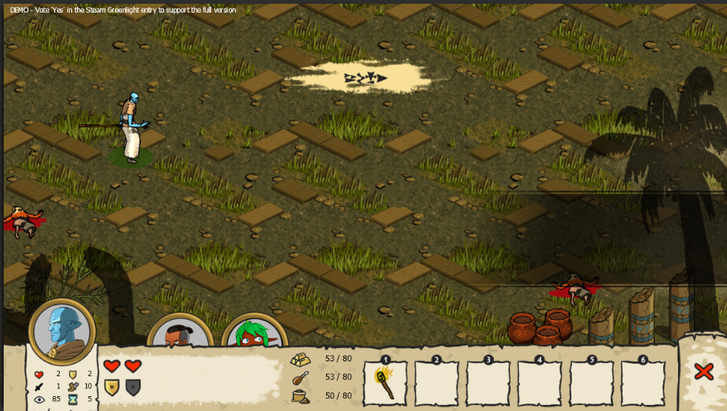

Figura 56: Eurgava

Por lo anteriormente comentado la puntuación, reflejada en la siguiente tabla, este apartado es mínima. La diferenciación entre los juegos desarrollados con Construct 2 es bastante escasa y la mayoría se limitan a un género y aspecto determinado, plataformas 2D.

|  |  |  |
| --- | --- | --- |
| CRITERIO | PUNTUACIÓN MAX-MIN | PUNTUACIÓN |
| Diferenciación | 0-4 | 1 |

Tabla 89: Construct 2 subcriterio diferenciación

##### Resumen puntuación resultados profesionales.

En la siguiente tabla se muestra el resumen de la puntuación obtenida por Construct 2 en el criterio que analiza los resultados profesionales.

|  |  |  |
| --- | --- | --- |
| CRITERIO | IMPORTANCIA | PUNTUACIÓN MAX-MIN |
| Principales juegos desarrollados. | 0-8 | 1 |
| Diferenciación | 0-4 | 1 |
| TOTAL | | 2 |

Tabla 90: Puntuación criterio resultados profesionales Construct 2

#### Criterio 7: Estado actual.

Construct 2 lleva desde el 2011 en el mercado, es una nueva versión de Construct, que fue lanzado en 2006 el que cuál actualmente ésta retirado.

El estado de Construct 2 es actualmente activo, pese a estar anunciada la nueva versión de la que de momento se conocen pocos detalles.

Las actualizaciones que incluyen nuevas funcionalidades se producen cada 4-5 meses y la corrección de errores y bug es constante por lo que la puntuación en este apartado es bastante alta, aunque se reduce un poco, en el apartado de estado actual, por el anuncio de Construct 3 ya que en el momento que este sea lanzado, las actualizaciones de la versión 2 irán poco a poco decreciendo hasta el abandono del programa como sucedió con Construct.

##### Resumen puntuación criterio Estado actual

|  |  |  |
| --- | --- | --- |
| CRITERIO | IMPORTANCIA | PUNTUACIÓN MAX-MIN |
| Estado actual | 0-2 | 1.5 |
| Diferenciación | 0-1 | 1 |
| Fecha desde la última actualización. | 0-1 | 1 |
| TOTAL | | 3.5 |

#### Criterio 8: Sistemas operativos soportados y requerimientos.

Todas incluidas las posibilidades de exportación están disponibles en la versión Bussines del programa, la versión más avanzada a la venta que se detallará en el siguiente punto del análisis dedicado a las licencias.

##### Resumen puntuación sistemas operativos soportados y posibilidades de exportación.

Las posibilidades de exportación de los juegos de Construct 2 son muy altas cubriendo casi todos los dispositivos y sistemas en el mercado. Aunque salvo WiiU no es compatible con consolas, véase tabla

|  |  |
| --- | --- |
| Sistema/Plataforma | Exportación. |
| Windows | Si |
| Linux | Si |
| IOs | Si |
| Android | Si |
| HTML 5 | Si |
| Flash | Si |
| Windows Store (Mobile y Store escritorio) | Si |
| Sistemas PlayStation (PS3, PS-VITA, PS4) | No |
| Sistemas Xbox (XBOX360, XBOX ONE) | No |
| Sistemas Nintendo (3DS, Wii, WiiU) | Si |
| RESUMEN Y PUNTUACIÓN PONDERADA | |
| TOTAL SISTEMAS | 8 DE 10 |
| PUNTUACIÓN PONDERADA | 6.4 |

Tabla 91: Posiblidades de exportación Construct 2

Hay que indicar que las exportaciones no son mediante la creación de aplicaciones nativas de los diferentes sistemas, sino a través de la introducción de una capa intermedia entre la versión HTML 5 del juego y el dispositivo usando un Middleware[17]. Por este motivo la puntuación será reducida en dos puntos, ya que con el uso de este Middleware para la exportación los resultados no son todo los buenos que serían con otro método de exportación nativo o sin la introducción de una capa tan invasiva.

A parte de los sistemas puntuados también cuenta con la posibilidad de exportación a Facebook Games y el propio sistema de juegos de Scirra.

En la siguiente tabla se encuentra el resumen de la puntuación de Construct 2 en este criterio.

|  |  |  |
| --- | --- | --- |
| CRITERIO | IMPORTANCIA | PUNTUACIÓN MAX-MIN |
| Posibilidades de exportación: Sistemas y plataformas | 0-8 | 4.4 |
| TOTAL | | 4.4 |

Tabla 92: Construct 2 puntuación sistemas exportación

#### Criterio 9: Licencia.

Construct 2 tiene tres tipos de licencia que intenta abarcar a todos los tipos de usuarios posibles del sistema, desde usuarios novatos a desarrolladores que usen el programa para la creación de sus juegos. A continuación, se analizan las tres versiones disponibles del programa.

Construct 2 Free edition.

La versión gratuita de Construct 2, al contrario de la mayoría de software de creación de videojuegos, permite un uso más o menos avanzado del programa y un entorno en el que salvo proyectos de dimensiones muy elevadas o con especiales características como podría ser un juego multijugador online.

Hay que indicar que si se desea comercializar el juego habrá que adquirir alguna de las versiones superiores ya que la licencia gratuita no permite usar los juegos creados con fines lucrativos o corporativos.

Las principales funcionalidades limitadas en la versión gratuita son las siguientes:

* Modo debug en paralelo a la ejecución del juego en tiempo real.
* Exportación a sistemas Ios, Android, Windows ejecutable, Linu y, WiiU. Por el contrario, si permite la exportación a Windows Store, HTML y publicar el juego en Scirra.
* No permite la inclusión de compras in game.
* Capas de eventos limitadas a 4 y 100 eventos totales.
* Creación de subcarpetas en los proyectos.
* Creación de familias de objetos.

Las limitaciones respecto a la exportación del proyecto para sistemas no incorporados en la versión gratuita se pueden suplir con el uso de un Middleware como CrossWalk, véase Figura 44. Además, Scirra entre sus manuales oficiales cuenta con algunos dedicados a aprender a realizar dicha tarea. Existen también una gran cantidad de tutoriales y guías en el foro oficial.

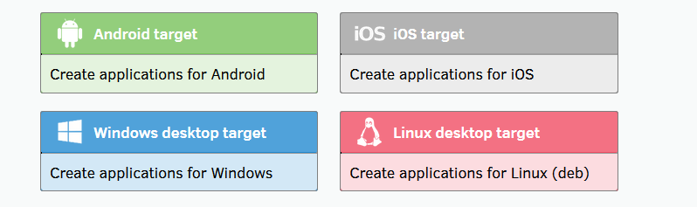

Figura 58: Posibilidades de exportación CrossWalk

Construct 2: Personal licence.  
Con la versión Personal Licence de Construct 2 se eliminan todas las restricciones de la versión gratuita. Se tienen disponibles todas las funcionalidades del programa.

La única limitación de este tipo de licencia al viene referido al uso comercial de Construct 2 ya que solo se permiten los siguientes casos:

* -Solo es aplicable a personas físicas, las personas jurídicas o empresas no pueden usar esta versión (como tampoco la gratuita) para fines lucrativos o para la promoción de su marca.
* -Cuando una persona jurídica supere los 5000€ de beneficios deberá hacer uso de la versión Bussines.

El precio de la personal licence es de 75,99€.

Construct 2: Bussines**.**La versión Bussines cuenta con las mismas características de funcionamiento que la versión Personal, pero elimina las restricciones relativas a los beneficios obtenidos con el uso del programa y a la posibilidad de que una empresa use Construct 2 para uso lucrativo o corporativo.

Esta licencia no puede adquirirse por separado se tiene que contar con una licencia personal y realizar la actualización a la versión Bussines o adquirir un pack con las dos licencias. El precio de ambas licencias en conjunto es de 405.99€

##### Puntuación de subcriterio precio de licencias

El precio de la licencia más avanzada de Construct 2 es de 405,99€ por lo tanto la diferencia con el precio medio de las licencias (179.25€) de los programas analizados es mayor de 75€, exactamente 226€, por lo que la puntuación conforme al baremo definido es cero.

|  |  |  |
| --- | --- | --- |
| CRITERIO | PUNTUACIÓN MAX-MIN | PUNTUACIÓN |
| Precio de licencias | 0-4 | 0 |

Tabla 93: Construct 2 subcriterio precio de licencias

##### Puntuación de subcriterio modo gratuito.

El modo free, visto en la primera parte de este apartado, permite la mayoría de funciones que se necesitan para trabajar con el programa y para realizar juegos sobre todo en etapas iniciales del conocimiento de la herramienta.

El número de eventos al que se ésta limitado es bastante alto por lo que salvo que se trate de un proyecto de grandes dimensiones o un multiplayer que no está soportado

El número de eventos, objetos y funcionalidades

Las limitaciones de la versión gratuita en cuanto al número de eventos, objetos y funcionalidades que se pueden usar es lo suficientemente alto para que la versión gratuita sea totalmente funcional. Salvo proyecto con unas grandes dimensiones la versión gratuita esta limitación rara vez se alcanzará.

Por lo anteriormente explicado la puntuación en este apartado es alta, ya que aunque nos encontramos con limitaciones, sobre todo en lo relativo a la exportación y uso comercial del programa, el modo gratuito es complemente funcional y adecuado para todo tipo de usuarios.

|  |  |  |
| --- | --- | --- |
| CRITERIO | PUNTUACIÓN MAX-MIN | PUNTUACIÓN |
| Modo de prueba o modo free | 0-2 | 1.5 |

Tabla 94: Construct 2: subcriteiro modo gratuito

##### Puntuación de subcriterio precio de modulos de exportación.

Construct 2 no tiene la venta de módulos para la exportación como un modelo de negocio, por lo que todas las características de exportaciones están incluidas en las licencias Personal y Bussines Por lo que la puntuación, reflejada en la siguiente tabla, este apartado es la máxima posible.

|  |  |  |
| --- | --- | --- |
| CRITERIO | PUNTUACIÓN MAX-MIN | PUNTUACIÓN |
| Precio de módulos de exportación. | 0-2 | 2 |

Tabla 95: Construct subcriterio precio módulos de exportación

##### Resumen puntuación licencias.

La siguiente tabla refleja la puntuación del criterio licencia.

|  |  |  |
| --- | --- | --- |
| CRITERIO | IMPORTANCIA | PUNTUACIÓN MAX-MIN |
| Precio de Licencias | 0-4 | 0 |
| Modo de prueba o free | 0-2 | 1.5 |
| Precio módulos de exportación | 0-2 | 2 |
| TOTAL | | 3.5 |

Tabla 96: Contruct 2: puntuación criterio licencias

#### Valoración final y resumen de puntuación

En la tabla siguiente se resumen la puntuación en los 9 criterios evaluables y la puntuación obtenida en total por Construct 2 que ha sido de 66.8 sobre 100.

En el apartado de análisis de resultado se analizarán los resultados y se dará una valoración sobre la misma además de compararla con el resto de programas analizados.

|  |  |  |  |
| --- | --- | --- | --- |
| Criterio | Puntuación máxima | Puntuación obtenida | Puntuación porcentual |
| Requisitos e instalación | 3,16 | 52,67% | 3,16 |
| Documentación, tutoriales y comunidad. | 14,00 | 87,50% | 14,00 |
| Funcionamiento y dificultad de uso | 18,75 | 78,13% | 18,75 |
| Editor Gráfico/Visual | 6,15 | 76,88% | 6,15 |
| Escalabilidad | 10 | 71,43% | 10 |
| Resultados profesionales | 3 | 25,00% | 3 |
| Estado actual | 3,5 | 87,50% | 3,5 |
| Sistemas operativos soportados y requerimientos. | 4,4 | 55,00% | 4,4 |
| Licencias | 3,5 | 43,75% | 3,5 |
| TOTAL | 100 | 66,46 |  |

### Análisis de Click Team Fusion (Lo tengo corregido en mail)

#### Criterio 1: Requisitos e instalación.

Los requisitos para poder desarrollar en Gdevelop son bastante asequibles y la mayoría equipos pueden trabajar con el programa ya que consume pocos recursos del sistema, como se puede observar en la siguiente tabla.

Por el contrario, CTF solo está disponible para sistemas operativos Windows.

|  |  |
| --- | --- |
|  | REQUISITOS CTF |
| Sistema Operativo | Mínimo Windows XP SP3, soportados Windows Vista, 7, 8 y 10 |
| Procesador | 200Mhz o mayor |
| Memoria | 256 MB de RAM |
| Tarjeta Gráfica | Mínimo Tarjeta Gráfica con soporte para Direct3D 9 |
| Otros | Conexión internet necesaria para la instalación, actualización y descarga del software. |

Tabla 97: Gdevelop Requisitos de instalación

##### Puntuación subcriterio requisitos

Como se ha visto en la tabla anterior los requisitos son bastante bajos pero la puntuación se ve reduce en gran medida, como muestra la tabla siguiente, por el hecho solo estar disponible en sistemas operativos Windows.

|  |  |  |
| --- | --- | --- |
| CRITERIO | PUNTUACIÓN MAX-MIN | PUNTUACIÓN |
| Requisitos de instalación. | 0-4 | 2.5 |

Tabla 98: CTF subcriterio requisitos

Para la instalación de CTF el proceso es el siguiente:

1. Descargar el instalador desde la Web oficial del programa, en el apartado de versión Free .
2. Se ejecuta el instalador y se siguen los pasos para completar la instalación. Durante el proceso se pregunta si se desea instalar junto con el programa proyectos ejemplo y librerías gráficas.

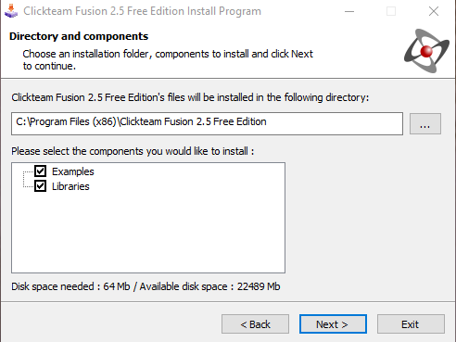

Figura 59: CTF instalación de librerias y ejemplos

1. El programa de instalación ha necesitado un tiempo de 2:25 minutos, más 1:17 minutos de actualización que se lanza la primera vez que se ejecuta el programa.

##### Resumen proceso de instalación

La tabla siguiente muestra el resultado de la instalación y el resumen de los datos obtenidos.

|  |  |
| --- | --- |
| CTF Instalación en el equipo de pruebas | |
| Tamaño de descarga | 39.8 Mb |
| Requiere programas adicionales | Si (Para el proceso de compilación y crear los ejecutables del programa es necesaria la instalación de Java Runtime[18].) |
| Instalación de módulos o recursos adicionales durante la instalación | Si |
| Tiempo total | 8 minutos 26 segundos. |
| Tamaño posterior a la instalación | 572 Mb |

Tabla 99: CTF Datos de instalación en el equipo de pruebas

##### Datos de instalación encuesta.

Los datos recopilados de la encuesta sobre la instalación de CTF son los mostrados en la siguiente tabla.

|  |  |
| --- | --- |
| CTF datos estudio instalación | |
| Tiempo medio | 4 minutos 36 segundos |
| Valoración media sencillez del proceso de instalación (0 a 10) | 9.125 |
| Valoración media de la funcionalidad del proceso de instalación (0 a 10) | 9.375 |
| Puntuación media funcionalidad y sencillez | 9.25 |
| Fallos en instalación. | No |

Tabla 100: Gdevelop datos encuesta instalación

Puntuación subcriterio instalación.

Conforme a la ponderación definida en el marco teórico a CTF le corresponde 1 punto por tener una instalación menos de 5 minutos y 1 punto por tener una valoración media en la funcionalidad y la sencillez del proceso de instalación mayor de 9. Con lo que obtiene la máxima puntuación en este subcriterio.

|  |  |  |
| --- | --- | --- |
| CRITERIO | PUNTUACIÓN MAX-MIN | PUNTUACIÓN |
| Instalación. | 0-2 | 2 |

Tabla 101: CTF Subcriterio instalación

##### Puntuación criterio requisitos e instalación

En la siguiente tabla se muestra la puntuación del criterio requisitos e instalación de Click Team Fusion.

|  |  |  |
| --- | --- | --- |
| CRITERIO | PUNTUACIÓN MAX-MIN | PUNTUACIÓN |
| Requisitos de instalación. | 0-4 | 2.5 |
| Instalación | 0-2 | 2 |
| TOTAL | | 4.5 |

Tabla 102: CTF puntuación requisitos e instalación

#### Criterio 2: Documentación, tutoriales y comunidad.

El punto central de la comunidad que desarrolla o desea iniciarse en CTF es la web **Comunity Click Team Fusion** [19]. Se trata de una web oficial, enlazada con la principal del programa. En ella se da soporte oficial a los desarrolladores del programa con un foro, un blog de los desarrolladores de CTF donde van incluyendo las novedades del programa y un apartado para que los usuarios puedan compartir sus creaciones. Es un portal muy completo y que aporta un gran valor añadido al programa.

El foro tiene un apartado de Tutoriales y Guías muy completo donde los propios usuarios enseñan determinadas funcionalidades mediante ejemplos.

Los tutoriales oficiales disponibles en la página del programa se dividen en:

1. **Game Usage:**  Enseñan los fundamentos básicos del programa y como moverse por el mismo. Entre ellos se encuentra tutoriales relativos por ejemplo al uso de la librería gráfica, del editor de imágenes o de la interfaz en general. En este apartado encontramos 5 tutoriales.
2. **Begginers:** Primero juegos que un usuario debería realizar para empezar a dominar el programa, estos juegos no requieren de un conocimiento previo de Click Team fusión y están pensados para usuarios sin ningún conocimiento del mismo. Además de tutoriales de juegos completos , se encuentran otros relativos a funcionalidades básicas como por ejemplo el scrolling, realizar un menú o la explicación de diversos tipos de objetos. 14 tutoriales se encuentran dentro de esta sección.
3. **Intermediate:** Tutoriales en los que ya se empiezan a crear proyectos de dificultad media y para los que se necesita un conocimiento más o menos general del programa y de las funcionalidades básicas. El apartado dedicado a tutoriales de dificultad intermedia contienen 19 tutoriales.
4. **Advanced:** En la parte avanzada de las guías del programa, se explica mediante ejemplos características avanzadas que se puede dar a los juegos que se crean con Click Team Fusión. Entre estas funciones complejas que se explican en este apartado se incluye la gestión de archivos de guardado, la creación de un ranking online o una guía de programación de scripts y nuevos patrones de comportamiento. Se explican catorce funciones avanzadas en este apartado.
5. **Getting the most of:** Aquí se incluyen aquellos tutoriales que no tienen que ver con la creación de juegos en si misma. Son tutoriales que explican características accesorias para los juegos, pero no imprescindibles para su desarrollo. Por ejemplo, en este apartado se incluyen explicaciones como importar gráficos o como adaptar los juegos a resoluciones de gran tamaño.   
   Esta sección la componen 12 tutoriales.
6. **Videos:** Enlaces a páginas con videos de ayuda o de aprendizaje del programa. En estos momento solo existen dos pero ambos enlaces son poco útiles , ya que el primero es un curso de Udemy con un coste de 200€, y el segundo el enlace no funciona, redirige a una web que no está disponible.
7. **Open files:** Colección de juegos, sprites y recursos gráficos de carácter abierto que se pueden utilizar en los proyectos o que se pueden usar como ejemplo por los usuarios. Se encuentran 12 recursos de este tipo en esta sección.

Pese a que el número de tutoriales es bueno, se ha podido comprobar que muchos enlaces a otras páginas o recursos no están disponibles.

Se ha detectado también un error bastante frecuente en los archivos fuente de los proyectos de ejemplo y de los tutoriales y es que pertenecen a la versión anterior del programa, Multimedia Fusion, y no es compatible con Click Team Fusion.

##### Puntuación subcriterio documentación, foros y tutoriales oficiales.

El número de recursos oficiales que dispone Click Team Fusion es bastante inferior otros frameworks analizados y además tienen los errores anteriormente citados, por l que en este apartado la puntuación es bastante baja.

|  |  |  |
| --- | --- | --- |
| **CRITERIO** | PUNTUACIÓN MAX-MIN | PUNTUACIÓN |
| Documentación, foros y tutoriales oficiales | 0-6 | 1.5 |

Tabla 103: CTF subcriterio documentación, foros y tutoriales oficiales.

##### Tutoriales oficiales realizados.

##### Catch The Fruit

Este tutorial se encuentra dentro de la categoría de Begginers Tutorials de la web oficial de CTF. En él se enseña a realizar un juego en el que un personaje se mueve de un lado al otro del escenario recogiendo la fruta que cae del cielo en posiciones aleatorias.

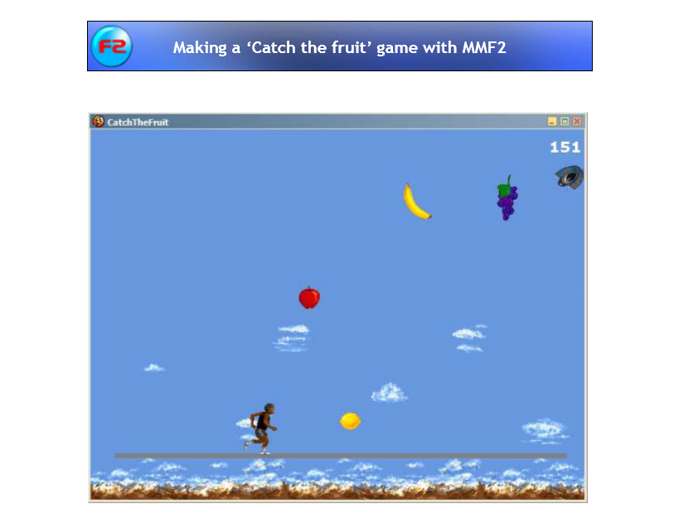

Figura 60: CTF tutorial Catch the fruit

El tutorial se proporciona a través de un archivo comprimido, donde se encuentra el tutorial en sí y un archivo de proyecto. El archivo de proyecto no funciona ya que pertenece a la versión antigua del programa Multimedia Fusión. El tutorial no viene con Sprites para realizarlo y se ha tenido que emplear bastante tiempo la búsqueda de los mismo.

El tutorial es bastante incorrecto, con toda una serie de problemas que impiden que el usuario aprenda y se interese por el programa, sino sino más bien todo lo contrario, pues hace que sienta frustración y abandone el aprendizaje de la herramienta. Entre los aspectos que hacen de este tutorial una experiencia negativa destacan los siguientes:

1. Toda la parte de animación está mal explicada y se ha tenido que optar por conseguir el mismo resultado de otras formas posibles investigando la documentación oficial y de otros tutoriales no oficiales.
2. El apartado que explica el movimiento de los objetos que caen esta desactualizado. Por ejemplo, aparece un tipo de movimiento llamado *pinball* que ya no ésta disponible en la versión actual del programa.
3. No se ha conseguido la creación de objetos de forma aleatoria fuera del objetivo de la cámara tal como explica el tutorial ya que no funciona.

Los aspectos positivos del tutorial son los siguientes:

1. El formato PDF permite tener siempre disponible el tutorial para consultas.
2. Se apoya mucho en imágenes que ilustran las acciones a realizar.
3. La idea del juego, además de sencilla, es original y bastante diferente lo que este tipo de tutoriales iniciales suelen ser.

Para que el tutorial fuese funcional y Se consiguiera completar un juego o prototipo al finalizarlo, véase Figura 47, se han realizado las siguientes modificaciones:

1. La animación comienza cuando el personaje comienza a moverse.
2. Para conseguir un escenario más grande, se ha centrado la cámara en el personaje para seguirle.
3. Además de la fruta que cae, se han añadido bombas que hacen que el usuario muera al contacto con estás.
4. Se ha añadido un menú de juego y la puntuación actual en la pantalla.

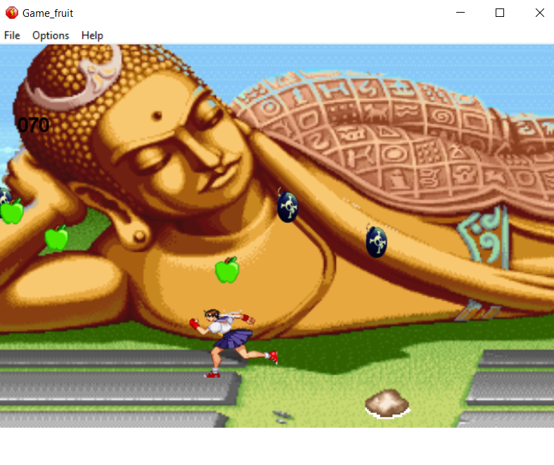

Figura 61: Catch the fruit modificado

##### Otros tutoriales.

Se ha intentado realizar otros tutoriales oficiales como por ejemplo, *Create an Artillery Game From Scratch* que se encuentra en el los tutoriales oficiales la categoría **Begginers.**  El tutorial es demasiado complejo para que un usuario medio pueda aprender a manejar el programa.

Además muchos de sus apartados no están explicados correctamente, ya que el tutorial se limita a decirle al usuario que copie trozos de código sin explicaciones adjuntas, véase Figura 48.

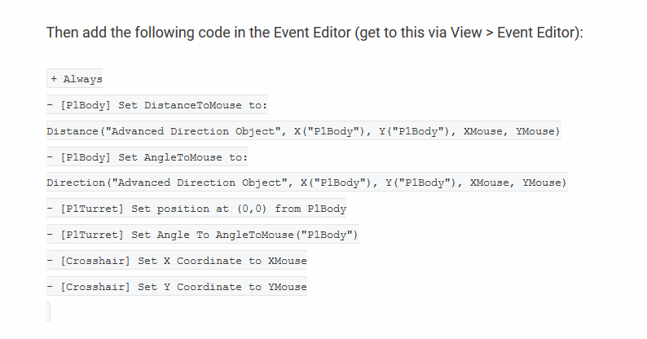

Figura 62: Tutorial Create an Artillery Game From Scratch

Muchas de las funciones que se aplican en el tutorial son demasiado avanzadas para un tutorial de iniciación al programa, junto con que el tutorial no las explica han hecho que el tutorial fuese abandonado durante su realización, ya que no sirve para el propósito del proyecto.

Otro ejemplo de tutorial que se ha intentando realizar es el de **Glob Wars** de la categoría Intermedio, pero tiene los dos problemas de los anteriores. Por un lado al igual que **Catch de fruit** viene con archivos fuente de ejemplo que no funcionan y se limita a decir al usuario lo que tiene que hacer sin explicar lo que realiza, y otro que el documento pdf adjunto en el que viene no cuenta con imágenes es una sucesión de instrucciones de texto.

Como se ha podido comprobar los tutoriales oficiales están desactualizados, son demasiado complejos para usuarios que quieran iniciarse y además vienen con archivos fuente erróneos, por lo que se tiene que recurrir a tutoriales externos no oficiales para aprender el manejo básico del programa , véase Figura 50.

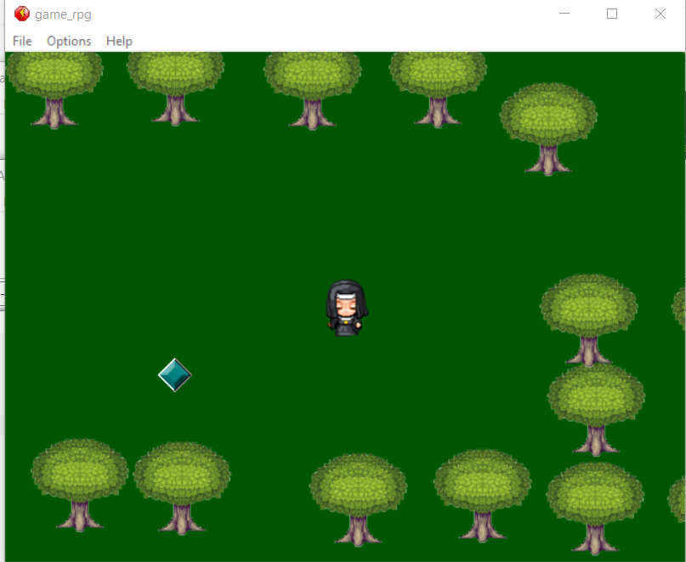

Figura 63: CTF Tutorial externo realizado

##### Resumen de tutoriales realizados.

La tabla siguiente contiene el resumen de los tutoriales realizados, el tiempo invertido y las funciones aprendidas durante su realización.

|  |  |
| --- | --- |
|  |  |
| Tiempo dedicado. | 9 horas 27 minutos |
| Tutoriales realizados | 3 |
| Tutoriales completados | 1 |
| Juegos completos | 1 |
| Errores detectados en los tutoriales | Considerables |
| Modificaciones realizadas | Considerables |
| Funcionalidades aprendidas en los tutoriales | * Mover personaje en dos direcciones. * Colisiones. * Insertar fondo a la escena. * Destruir objetos cuando están fuera de la pantalla. * Creación aleatoria en posición de objetos. * Movimiento de caída por la gravedad de objetos. * Mostrar puntuación en pantalla y sumar. |

Tabla 104: CTF Resumen tutoriales oficiales realizados

##### Puntuación subcriterio análisis de tutoriales oficiales.

Como muestra la tabla anterior, los tutoriales oficiales tienen bastantes errores y no son una experiencia de aprendizaje recomendable y resultan bastante frustrantes para un usuario primerizo en el programa, por lo que la puntuación en este apartado es muy baja.

|  |  |  |
| --- | --- | --- |
| **CRITERIO** | PUNTUACIÓN MAX-MIN | PUNTUACIÓN |
| Análisis de tutoriales oficiales | 0-8 | 1 |

Tabla 105: Subcriterio Gdevelop Análisis de tutoriales oficiales

A continuación se detalla la presencia de CTF en Reedit y Taringa.

Reddit **Reddit**En Reeddit el tema de CTF es bastante activo y cuenta con un número bastante grande de hilos. Las interacciones y respuestas suelen ser bastante habituales y los hilos se actualizan con frecuencia. Cuenta con más 500 subscritores en el momento de realizar este informe.

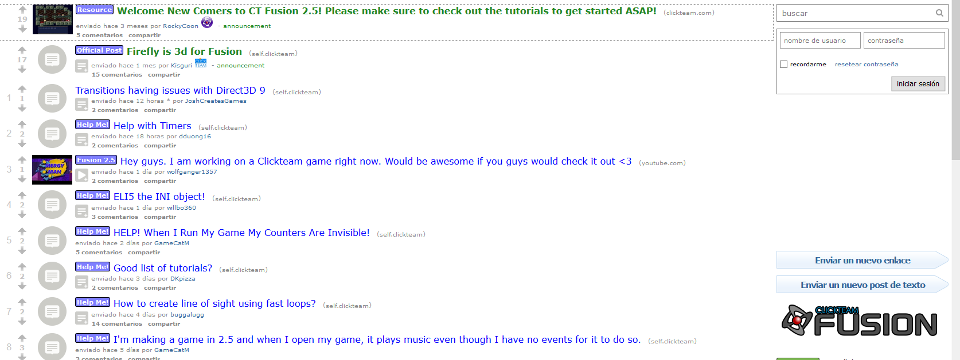

Tabla 106: CTF hilo Reedit

Taringa.

En Taringa, CTF no cuenta con una comunidad de desarrolladores y usuarios.

##### Puntuación subcriterio comunidades y foros de desarrolladores.

CTF solo tiene una comunidad activa en Reedit por lo que en este apartado le corresponde 1 punto.

|  |  |  |
| --- | --- | --- |
| CRITERIO | PUNTUACIÓN MAX-MIN | PUNTUACIÓN |
| Foros y comunidades de desarrolladores | 0-2 | 1 |

Tabla 107: CTF subcriterio foros y comunidad de desarrolladores

##### Resumen de puntuación Documentación, tutoriales y comunidad.

La tabla siguiente resume la puntuación del este criterio.

|  |  |  |
| --- | --- | --- |
| **CRITERIO** | PUNTUACIÓN MAX-MIN | PUNTUACIÓN |
| Documentación, foros y tutoriales oficiales | 0-6 | 1.5 |
| Análisis de tutoriales oficiales | 0-8 | 1 |
| Foros y comunidades de desarrolladores | 0-2 | 1 |
| TOTAL | | 3.5 |

Tabla 108: CTF criterio documentación, tutoriales y comunidad

#### Criterio 3: Funcionamiento y dificultad de uso.

CTF se muestra rápido y no se han detectado problemas de estabilidad o errores durante la ejecución.

Pero tiene una muy mala gestión de Sprites, reescalado, posicionamiento y/o animaciones. Aunque un aspecto positivo respecto a los Sprites es que detecta los números de las animaciones. Si se introduce el mismo nombre y un número al final, al importar las imágenes el programa detecta la serie de imágenes como animación Si se introduce el mismo nombre y un número al final, al importar las imágenes el programa detecta la serie de imágenes como animación y las ordena.

Otro aspecto poco funcional es que los objetos deben estar en la escena, aunque vayan a aparecer posteriormente en la misma, pero si durante la escena se van a crear o se van a usar dichos objetos deben estar en ella posicionados, aunque sea fuera de la ventana de visualización.

##### Puntuación subcriterio funcionamiento.

Como se acaba de comprobar CTF tiene algunos defectos de funcionamiento, por lo que la puntuación en este apartado será reducida un 50%.

|  |  |  |
| --- | --- | --- |
| CRITERIO | PUNTUACIÓN MAX-MIN | PUNTUACIÓN |
| Funcionamiento General | 0-4 | 2 |

Tabla 109: CTF subcriterio funcionamiento general

##### Puntuación primeros pasos: creación de un pequeño proyecto.

Los primeros pasos de Click Team Fusion son algo complejos. No porque muchas de sus funcionalidades sean difíciles de aplicar, sino más bien por el diseño de la interfaz y la dificultad de encontrar los elementos.

Por ejemplo. la división entre eventos y escenas es bastante compleja de manejar en un primer momento, y además no cuenta con un sistema de iconos que representen bien a los elementos, por lo que hasta que no se realizan un número determinado de tutoriales el usuario se encuentra bastante perdido en el programa.

Pero hay un elemento que ayuda a que los primeros pasos el usuario sienta que progresa y que es capaz de empezar a crear funcionalidades jugables: el editor de eventos. La gestión de los eventos es muy sencilla y permite al usuario gestionarlos de una manera rápida y muy visual.

Aún con dificultades citadas se ha conseguido completar durante el tiempo de prueba del programa un prototipo de juego. Por lo que la puntuación en este apartado será del 50%.

|  |  |  |
| --- | --- | --- |
| CRITERIO | PUNTUACIÓN MAX-MIN | PUNTUACIÓN |
| Primeros pasos: Creación de un pequeño proyecto. | 0-4 | 2 |

Tabla 110: Gdevelop subcriterio funcionamiento general

##### Funciones básicas

A continuación, se va a explicar cómo implementar las funciones básicas descritas en la definición de los criterios de selección y se va a puntuar en función de su dificultad.

###### Creación de un proyecto.

La creación de un proyecto en Click Team Fusion se realiza de la siguiente forma.

|  |  |  |
| --- | --- | --- |
|  | |  |
| Ruta/comandos | File->New | |
| Variables | **Ninguna.** | |

Una vez realizada esta operación el programa automáticamente muestra la vista principal de un proyecto, véase Figura 51, desde donde se puede dar nombre a la aplicación y a la escena, así como determinar la resolución de la misma y otros parámetros.

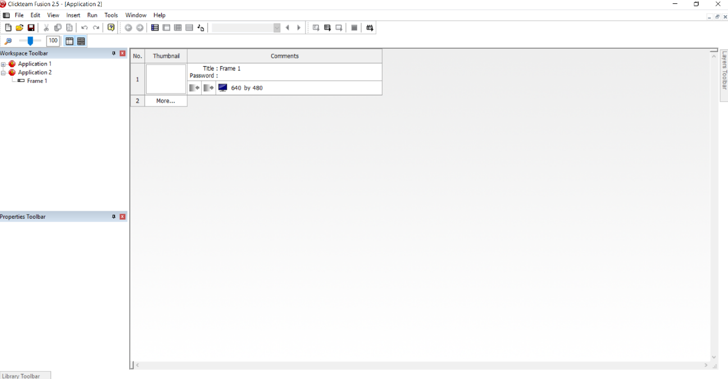

Figura 64: CTF vista de proyecto

La puntuación de este criterio es la siguiente:

|  |  |  |
| --- | --- | --- |
| **Funcionalidad** | Valoración | Puntuación |
| Creación proyecto. | Muy fácil | 10 |

###### Insertar fondo en la escena.

El proceso para insertar fondo en Click Team Fusion es el siguiente:

1. Habrá que pulsar sobre el Frame de la aplicación donde se desea situar el fondo.

|  |  |  |
| --- | --- | --- |
|  | |  |
| Ruta/comandos | Insert->New Object->Background->Seleccionar “Backdrop” | |
| Variables | **Image :** Al pulsar sobre “Edit” se abrirá un menú donde se permitirá seleccionar la imagen que se desea como fondo. | |

1. Con este proceso se incluirá la imagen en la escena. A continuación, véase Figura 51, se puede colocar en el lugar donde se desee posicionar arrastrando y escalándola.

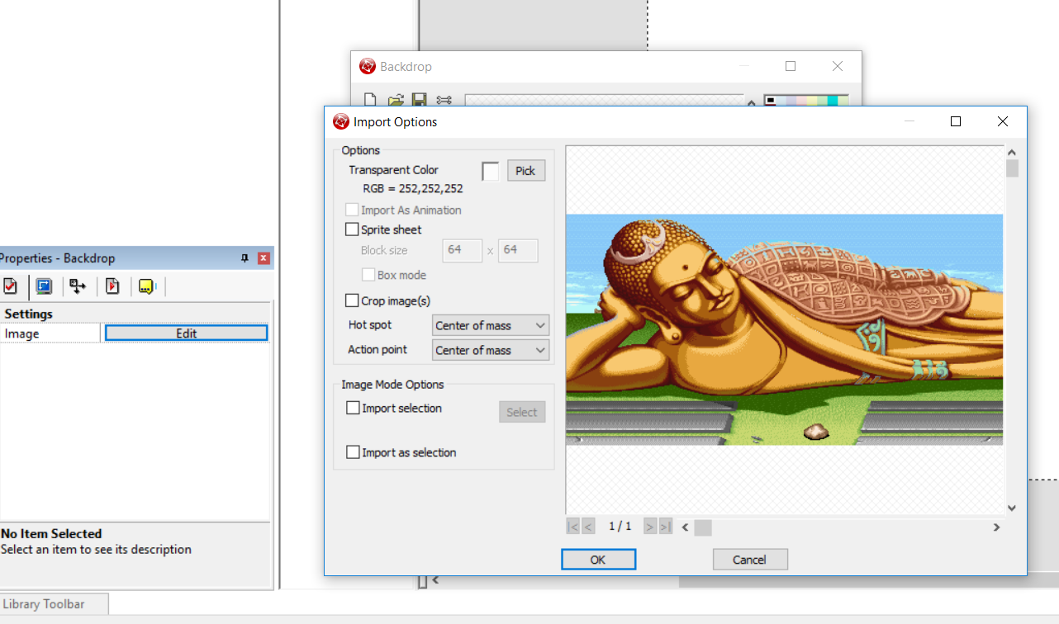

Figura 65: CTF posicionar background

**Tabla resumen funcionalidad.**

|  |  |  |
| --- | --- | --- |
| Funcionalidad | Valoración | Puntuación |
| Insertar fondo | Muy fácil | 10 |

###### Movimiento de personaje en dos direcciones.

1. Primero se debe incluir el Sprite que va a moverse.

|  |  |  |
| --- | --- | --- |
|  | |  |
| Ruta/comandos | Seleccionar el Frame haciendo doble clic -> Insert de la barra superior -> New Object -> All Object -> Active | |

1. Dotar de movimiento al Sprite incluido, véase Figura 54.

|  |  |  |
| --- | --- | --- |
|  | |  |
| Ruta/comandos | Clic sobre el objeto en la escena -> Menú lateral izquierdo inferior Propierties -Active" pestaña clic en pestaña "Movement" -> Selecionar lista desplegable type "Eight Directions" -> Clic en direcciones -> Dejar seleccionado solo izquierda y derecha | |
| Variables | **Directions:** En este caso será izquierda y derecha.  **Initial Directions:** Dirección a la que se desea que el Sprite esté mirando en el momento de iniciar el Frame.  **Speed:** Velocidad de movimiento.  **Deceleration:** Velocidad con la que el personaje desacelera hasta detenerse.  **Acceleration:** Velocidad a la que el personaje acelera hasta alcanzar su velocidad máxima.  **Moving at Star:** Determina si el personaje se está moviendo al inicio de la escena.  **Stick to obstacle:** Si se selecciona esta opción el personaje no se moverá al colisionar con obstáculos, mientras que si se deja deseleccionada el personaje retrocederá. | |

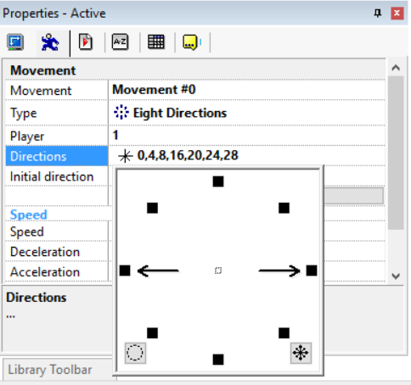

Figura 66: CTF Movimiento 2D

**Tabla resumen funcionalidad.**

|  |  |  |
| --- | --- | --- |
| Funcionalidad | Valoración | Puntuación |
| Movimiento en dos dimensiones | Fácil | 7.5 |

###### Salto de personaje que se mueve en dos direcciones.

Para poder hacer que el personaje salte y no sólo se mueva en dos direcciones, el proceso es algo más complejo ya que se necesita añadir el motor de física del programa y varios objetos a la escena. El procedimiento es el siguiente.

1. Añadir dos objetos activos a la escena.

|  |  |
| --- | --- |
|  |  |
| Ruta/comandos | Seleccionar el Frame haciendo doble clic -> Insert de la barra superior -> New Object -> All Object -> Active |

1. Uno de ellos actuará de plataforma, por lo que es conveniente ponerle una imagen sólida, por ejemplo, un rectángulo a lo largo de la escena.
2. Ahora hay que aplicar al segundo objeto: el movimiento tipo Plataformas físico.

|  |  |
| --- | --- |
|  |  |
| Ruta/comandos | Click sobre el objeto -> Pestaña propiedades -> Movement ->Type-> Seleccionar “ Physics ->”Platform movement” |
| Variables | **Initial Directions:** Dirección a la que se desea que el Sprite esté mirando en el momento de iniciar el Frame.  **Speed:** Velocidad de movimiento.  **Deceleration:** Velocidad con la que el personaje desacelera hasta detenerse.  **Aceleration:** Velocidad a la que el personaje acelera hasta alcanzar su velocidad máxima.  **Use acceleration when changing direction:**  Decidir si al cambiar de dirección se usa la aceleración o no.  **Climbing speed:** Velocidad de subida por inclinaciones.  **Allow crouch:** Permite que el personaje se agache o no.  **Speed when crouched:** Velocidad con la que el personaje se agacha.  **Jump:**   * **Strength:** Altura del salto. * **Multiple jumps:** Veces que el personaje puede saltar seguidas. * **Next Strength:** Altura del segundo salto. * **Jump while crouch:** Permitir saltar cuando se esta agachado. * **Apply deceleration to jumping when input stops:** Aplicar o no frenado al pulsar el movimiento del personaje. * **Horizontal control when jumping:** Permite mover al personaje horizontalmente cuando se esta en el aire o saltando. * **Control:** Tecla que activa el salto.   **Object:**   * **Densidad** * **Elasticty** * **Gravity Scale** |

1. Cuando se aplica este movimiento a un objeto el programa nos avisa que se necesita incluir el motor de físicas en la escena para que funcione. Para ello:

|  |  |
| --- | --- |
|  |  |
| Ruta/comandos | Seleccionar el Frame haciendo doble clic -> Insert de la barra superior -> New Object -> Physics -> Seleccionar Physics Engine. |

1. Ahora el objeto 2, se comporta como un objeto que se mueve sobre plataformas con un sistema de físicas. El siguiente paso es realizar un evento para que el objeto 2 deje de caer al contactar con el 1 y actúe como una plataforma, véase Figura 53. Para ello primero se crea la condición de la colisión:

|  |  |
| --- | --- |
|  |  |
| Ruta/comandos | Event Editor-> New Condition->Seleccionar Objeto 2->Collisions ->Another Object->Seleccionar Objeto 1 |

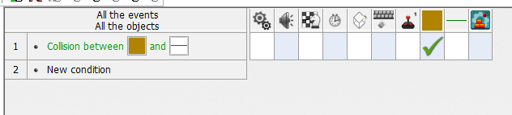

Figura 67: CTF Colision

1. Después, en el menú visual, se selecciona el objeto 2 dentro de la condición.

|  |  |
| --- | --- |
|  |  |
| Ruta/comandos | Doble click en el cuadro del objeto 2->New action->Seleccionar Objeto 2->Movement->Stop. |

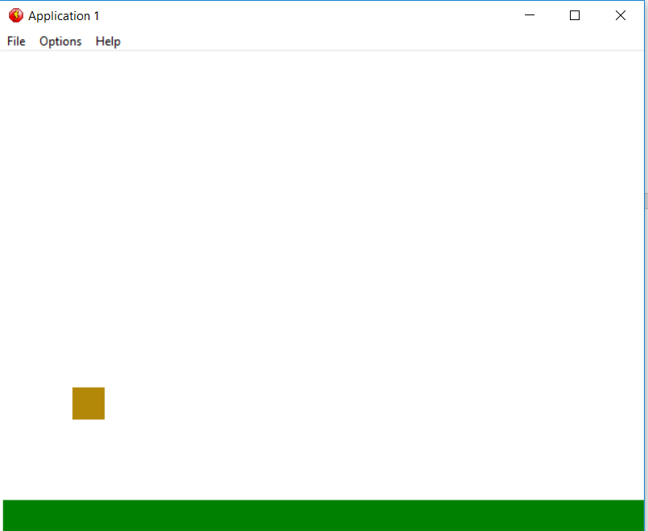

Figura 68: CTF Salto 2D

**Tabla resumen funcionalidad.**

|  |  |  |
| --- | --- | --- |
| Funcionalidad | Valoración | Puntuación |
| Salto. | Difícil | 2.5 |

###### Movimiento personaje en 8 direcciones.

El proceso para la creación de un personaje que se mueva en 8 direcciones es el siguiente, véase Figura 55.

|  |  |
| --- | --- |
|  |  |
| Ruta/comandos | Insert->New Object->Object tipo "Active"-> Propiedades -> Type seleccionar "Eight Directions" |
| Variables | **Player:** Jugador que se va a mover.  **Directions:** Direcciones posibles, aquí se puede restringir diagonales o alguna dirección en que el personaje no se quiera que se mueva.  **Initial Directions:** Dirección a la que se desea que el Sprite esté mirando en el momento de iniciar el Frame.  **Speed:** Velocidad de movimiento.  **Deceleration:** Velocidad con la que el personaje desacelera hasta detenerse.  **Acceleration:** Velocidad a la que el personaje acelera hasta alcanzar su velocidad máxima.  **Moving at Star:** Determina si el personaje se está moviendo al inicio de la escena.  **Stick to obstacle:** Si se marca esta opción el personaje no se moverá al colisionar con obstáculos, mientras que si se deja deseleccionada el personaje retrocederá. |

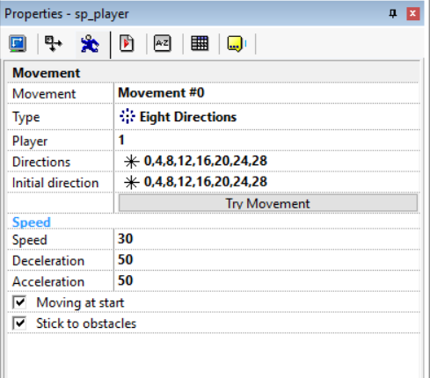

Figura 69: CTF Variables del movimiento en 8 direcciones

**Tabla resumen funcionalidad.**

|  |  |  |
| --- | --- | --- |
| **Funcionalidad** | Valoración | Puntuación |
| Movimiento 8 direcciones | Muy fácil | 10 |

###### Disparo de bala.

Para que un objeto o personaje dispare balas los pasos a realizar son los siguientes.

1. Añadir un objeto de tipo activo que va ser el que va disparar.

|  |  |
| --- | --- |
|  |  |
| Ruta/comandos | Seleccionar el Frame haciendo doble clic -> Insert de la barra superior -> New Object -> All Object -> Active |

1. Pulsar dos veces sobre el objeto y se mostrará el menú de edición de sprites. En este menú, además de seleccionar desde un archivo la imagen o gráfico que se desea como Sprite hay que cambiarel punto de acción, que funcionará como centro de cara a los eventos, que es donde se va crear la bala inicialmente. Para posicionarlo en el lugar que se desea, véase Figura 56, habrá que pulsar sobre la opción “View hot spot” y aparecerá en el lugar en que ésta colocado actualmente, y de la posibilidad de cambiarlo al lugar deseado. Una vez posicionado confirmamos.

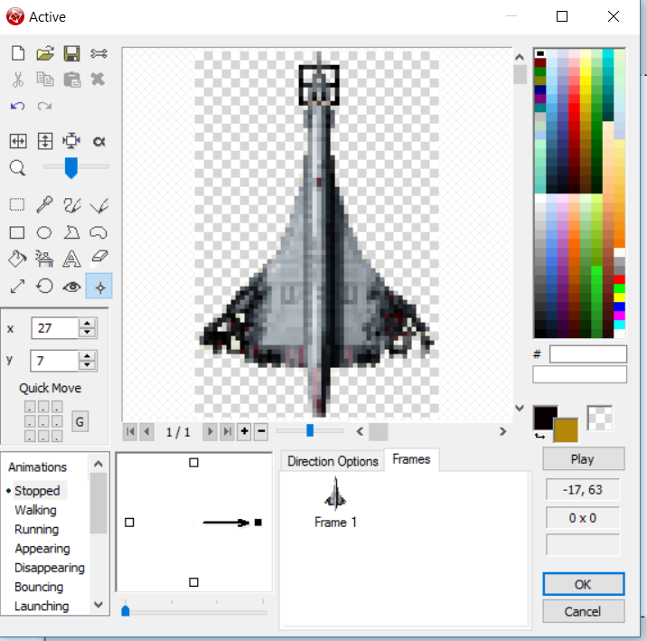

Figura 70: CTF Cambio de en Sprite

1. Se añade a la escena el otro objeto que va a actuar como bala de la misma forma que en el paso 1.
2. Se crea el evento de la pulsación de la tecla, mediante, la condición siguiente:

|  |  |
| --- | --- |
|  |  |
| Ruta/comandos | Event Editor-> New Condition -> Opción Mouse and Keyboard ->The mouse -> User clicks -> Left click |

1. Una vez implementada la condición para que suceda el evento de creación de la bala, ahora hay que realizar dicha acción.

|  |  |
| --- | --- |
|  |  |
| Ruta/comandos | Botón secundario del ratón sobre la opción de la condición de creación (Cubo con un más) -> Create Object -> Seleccionar el sprite que hace de bala -> Opción Relative to -> Click sobre el sprite 1 |

1. Ahora se debe dar dirección a la bala para que no se quede estática tras ser creada en la opción anterior.

|  |  |
| --- | --- |
|  |  |
| Ruta/comandos | Botón secundario del ratón sobre la opción de la condición del objeto bala -> Launch an Object -> Seleccionar bala. |
| Variables | **Speed of object:** Velocidad del objeto.  **Direction :** Elegir entre las siguientes tres opciones.   * **Use the dirección of “object name”:** El objeto se moverá en la dirección que se ha indicado en su posicionamiento y creación. * **Launch in select directions…:**  Elegir la dirección en que la bala va a ser lanzada. * **Launch in direction of... :** Seleccionar un objeto hacia el cual la bala va a ser lanzada. |

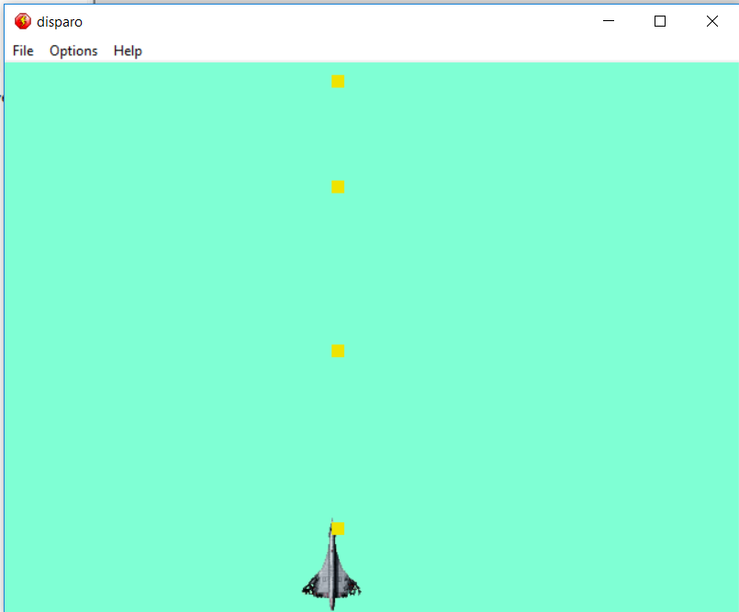

Figura 71: CTF Disparo de bala

**Tabla resumen funcionalidad.**

|  |  |  |
| --- | --- | --- |
| Funcionalidad | Valoración | Puntuación |
| Disparo | Media | 5 |

###### Colisión con objeto.

La colisión entre objetos es una tarea bastante sencilla de realizar en Click Team Fusion.

|  |  |
| --- | --- |
|  |  |
| Ruta/comandos | View->Event Editor->New condition ->Seleccionar Objeto y doble clic -> Colisions-> Another Object-> Seleccionar visualmente el segundo objeto implicado en la colisión. |

**Tabla resumen funcionalidad.**

|  |  |  |
| --- | --- | --- |
| Funcionalidad | Valoración | Puntuación |
| Colisión | Muy fácil | 10 |

###### Destrucción de objeto tras colisión.

1. Crear el evento con la condición “colisión” como se ha explicado en el punto anterior. Los objetos de la colisión serán por ejemplo Objeto 1, y Objeto 2.
2. Añadir la acción destruir uno de los objetos implicados en la colisión en el evento creado en el punto 1.

|  |  |
| --- | --- |
|  |  |
| Ruta/comandos | Acción->Todos los objetos->Objetos->Eliminar el objeto |
| Variables | **Objeto:** El objeto que se quiere eliminar. |

**Tabla resumen funcionalidad.**

|  |  |  |
| --- | --- | --- |
| **Funcionalidad** | Valoración | Puntuación |
| Destrucción tras colisión | Muy fácil | 10 |

##### Resumen de funciones básicas y puntuación del subcriterio.

En la siguiente tabla se detalla la dificultad y la puntuación de cada una delas funcionalidades analizadas para CTF.

|  |  |  |
| --- | --- | --- |
| Función | Dificultad | Puntuación |
| Creación de un proyecto | Muy fácil | 10 |
| Insertar fondo a una escena. | Muy fácil | 10 |
| Movimiento del personaje en 2 direcciones | Fácil | 7.5 |
| Salto de personaje en 2 direcciones | Difícil | 2.5 |
| Movimiento de personaje en 8 direcciones | Muy fácil | 10 |
| Disparo de bala. | Media | 5 |
| Colisión entre objetos. | Muy Fácil. | 10 |
| Destrucción de Objeto tras colisión. | Muy Fácil. | 10 |
| PUNTUACIÓN FINAL | | 65 |
| FACTOR MULTIPLICADOR DE CORRECIÓN | | 0.90 |
| PUNTUACIÓN CON FACTOR DE CORRECIÓN | | 58.5 |

Tabla 111: CTF resumen funcionalidades

La tabla siguiente muetra la puntuación del criterio funcionalidades básicas de CTF escalada a la puntuación correspondiente a este criterio.

|  |  |  |
| --- | --- | --- |
| CRITERIO | PUNTUACIÓN MAX-MIN | PUNTUACIÓN |
| Funcionalidades básicas | 0-12 | 8.77 |

Tabla 112: CTF subcriterio funcionalidades

##### Puntuación subcriterio lógica de programación necesaria

En Click Team Fusión la única referencia que se ha encontrado a la programación es el uso de la funciónRandom, véase figura 58 .Todas las expresiones de programación o similares son implementadas por CTF mediante una interfaz visual que permite elegir visualmente sin tener que introducir las expresiones de programación.

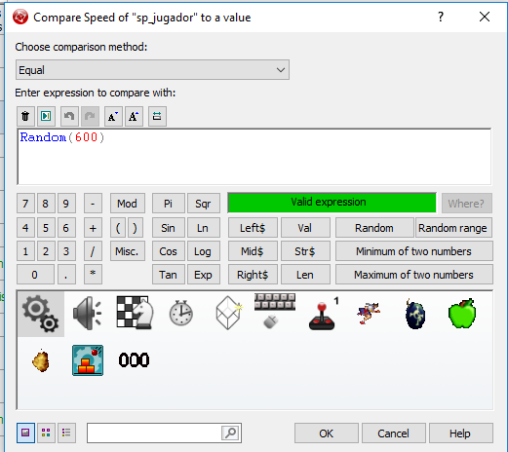

Figura 72: CTF uso de la función Random

La lógica de programación necesaria para usar CTF es mínima como se ha podido observar. Salvo pequeñas excepciones es posible desenvolverse completamente en el programa sin este tipo de conocimiento. Por lo que la puntuación en este apartado es casi la máxima.

|  |  |  |
| --- | --- | --- |
| **CRITERIO** | PUNTUACIÓN MAX-MIN | PUNTUACIÓN |
| Lógica de programación necesaria | 0-4 | 3.5 |

Tabla 113: CTF subcriterio lógica de programación necesaria

##### Resumen puntuación funcionamiento y dificultad de uso

En la siguiente tabla se resume la puntuación de los cuatro apartados que componen este criterio.

|  |  |  |
| --- | --- | --- |
| CRITERIO | IMPORTANCIA | PUNTUACIÓN MAX-MIN |
| Funcionamiento General | 0-4 | 2 |
| Primeros Pasos: Creación de un pequeño proyecto. | 0-4 | 2 |
| Funciones básicas | 0-12 | 8.77 |
| Lógica de programación necesaria | 0-4 | 3.5 |
| TOTAL | | 16.27 |

Tabla 114: Puntuación criterio funcionamiento y dificultad de uso

#### Criterio 4: Editor Gráfico/Visual.

Los datos obtenidos por CTF en la encuesta de valoración que evaluaba su interfaz son los mostrados en la siguiente tabla.

|  |  |  |  |
| --- | --- | --- | --- |
| Concepto | Puntuación Máxima | Puntuación minima | Media (Sobre 5) |
| Rapidez al inciarse | 4 | 2 | 2,875 |
| El programa se muestra rápido | 4 | 3 | 3,625 |
| La interfaz es atractiva | 4 | 1 | 2,375 |
| Tiene un aspecto cuidado y moderno | 3 | 1 | 2 |
| Puntuación diseño del programa | 3 | 1 | 2,25 |
| Los iconos representa bien los elementos Y/o funciones | 4 | 2 | 2,75 |
| A priori parece sencillo de usar | 4 | 2 | 3,125 |
| Consumo de recursos | 4 | 3 | 3,625 |
| MEDIA TOTAL | | 2,82/5 | |
| PUNTUACIÓN PONDERADA | | 4.5/8 | |

Tabla 115: CTF Resultado encuestra interfaz

En la siguiente tabla se muestra la puntuación ponderada de CTF en el criterio editor gráfico/visual.

|  |  |  |
| --- | --- | --- |
| CRITERIO | IMPORTANCIA | PUNTUACIÓN MAX-MIN |
| Editor Gráfico/Visual | Clave | 4.5 |

Tabla 116: Criterio: Editor gráfico/visual

#### Criterio 5: Escalabilidad.

##### Puntuación subcriterio posibilidad de creación de funciones, scripts y/o lenguaje de programación propio.

CTF ésta pensado para no tener que recurrir a la creación de scripts y funciones en ningún momento y realizar todo mediante la interfaz propia del programa, ya que en ella se pueden introducir comportamientos bastante complejos mediante editores visuales o textuales.

Pero si se desea se pueden crear scripts propios con el lenguaje de scripting Lua [20]. Pero esta tarea resulta excesivamente compleja ya que apenas existe documentación ni en la página oficial (no se hace ninguna referencia al respecto) ni en los foros de desarrollo.

Por lo comentando, es posible crear funcionalidades propias es CTF, pero resultan una tarea muy compleja dada la poca documentación que existe al respecto, por lo que la puntuación en este apartado, como muestra la tabla siguiente es bastante baja.

|  |  |  |
| --- | --- | --- |
| **CRITERIO** | PUNTUACIÓN MAX-MIN | PUNTUACIÓN |
| Posibilidad de crear funciones y scripts propios y/o lenguaje de programación propio. | 0-8 | 1.5 |

Tabla 117: CTF Subcriterio funciones propias

Click Team Fusión cuenta con una serie de extensiones o complementos oficiales, que mejoran el programa o partes del mismo o añaden funcionalidades nuevas. Los add-ons disponibles para el programa se pueden clasificar en los siguientes tipos:

* **Recursos:** Estos recursos se encuentran integrando el apartado de soporte dentro de la web del programa, constituyendo toda una serie de elementos como Sprites , sonidos, background , etc. que van a ayuddar a realizar una primera aproximación al funcionamiento de CTFT, ya que es muy Importante que durante la fase de aprendizaje no se pierda excesivo tiempo en buscar este tipo de elementos.
* **Librerías 3D:** Conjunto de añadidos que permiten trabajar en 3D, para lo que el programa de base no ésta preparado. Por ejemplo, una extensión nos permite realizar Raycast entre objetos de la escena Y otra que transforma la interfaz de Click Team Fusión para poder trabajar en 3D.
* **Shaders**: Añaden efectos gráficos, cambian la iluminación y el sombreado.
* **Librerías Graficas**: Packs de assets, personajes, escenarios u otros elementos que permiten construir las escenas y los juegos. Conjunto de elementos consistentes entre sí con los que se pueden crear juegos sin la necesidad de diseñar los elementos gráficos por parte del usuario.
* **Efectos**: Permiten añadir a los juegos efectos de diferentes tipos, de una manera fácil, rápida y visual. Ejemplos de este tipo de complemento podría ser efectos climáticos, explosiones o rayos.
* **Skins**: Cambian el aspecto visual de la interfaz y no aportan ninguna funcionalidad extra, es decir, simplemente modifican el diseño del entorno de trabajo.
* **Audio**: Conjunto de librerías con distintos tipos de sonidos, efectos y música. Son el equivalente de las librerías gráficas en el campo del sonido, y permiten al usuario no tener que crear por sí mismo o con ayuda de un tercero todo ese apartado del juego.
* **Aplicaciones y Herramientas**: Este tipo de complementos no aumentan las funcionalidades del programa, ni son extensiones del mismo. Son programas independientes, pero que complementan a CTF en la producción de un juego ya sea en la fase de creación de Sprites o elementos gráficos o en la etapa posterior cuando el juego está terminado. Como ejemplos de complementos de este tipo se encuentran un codificador de los textos en el juego para que no sean accesible desde los archivos fuente o de instalación, un creador de mapas de Tiles exportables directamente a Click Team o un creador de animaciones.
* **Otros**: Elementos que no pueden ser clasificado en ninguna de las categorías anteriores.

En la siguiente tabla se muestra la cantidad de cada tipo de extensión, su precio máximo y mínimo.

|  |  |  |  |
| --- | --- | --- | --- |
| Tipo de extensión | Cantidad total | Precio mínimo | Precio máximo |
| Recursos | 16 | Gratuito | Gratuito |
| Librería 3D | 6 | 0.99$ | 11.99$ |
| Shaders | 3 | Gratuito | 11.99$ |
| Librerías Gráficas | 90 | Gratuito | 14,99$ |
| Efectos | 34 | 0.99$ | 24.99$ |
| Skins | 15 | Gratuito | 2.99$ |
| Audio | 40 | Gratuito | 40$ |
| Aplicaciones | 48 | Gratuito | 69,99$ |
| Otros | 25 | Gratuito | 39.99$ |

Tabla 118: CTF Recursos

Como se ha comprobado el número de complemento disponibles para CTF es bastante alto y muchos de estos son gratuitos, por lo tanto, la puntuación en este apartado es bastante alta.

|  |  |  |
| --- | --- | --- |
| **CRITERIO** | PUNTUACIÓN MAX-MIN | PUNTUACIÓN |
| Add-ons y plug-ins | 0-6 | 5 |

Tabla 119: CTF subcriterio addons y plugins

##### Resumen puntuación Escalabilidad.

La tabla siguiente muestra el resumen de la puntuación del criterio escalabilidad.

|  |  |  |
| --- | --- | --- |
| CRITERIO | IMPORTANCIA | PUNTUACIÓN MAX-MIN |
| Posibilidad de crear funciones y scripts propios y/o lenguaje de programación propio. | 0-8 | 1.5 |
| Add-ons y plug-ins | 0-6 | 5 |
| TOTAL | | 6.5 |

#### Criterio 6: Resultados profesionales.

A continuación, se exponen los juegos más representativos desarrollados con CTF.

###### Saga Five nights at Freddy’s.

Es quizás una de las sagas más conocidas creadas con CTF y además el que más se aleja del tipo de juego que se suelen crear con estos frameworks. Se trata de una aventura de terror al estilo clásico de aventuras gráficas en primera persona de *point and click*.

El videojuego trata sobre una pizzería en la que nuestro personaje deberá defenderse de los ataques de animales robots desde su sala de vigilancia. La jugabilidad del juego es bastante característica ya que el jugador no se puede mover del lugar inicial en el que aparece (sentado en su puesto de vigilante de la pizzería), y todo el desarrollo se realiza interactuando con los objetos disponibles en ese lugar.

El juego se hizo muy popular sobre todo en YouTube y plataformas de streaming, convirtiéndose en todo un fenómeno viral. Cuenta con 5 secuelas realizadas también CTF.

**Datos Five nights at Freddy’s.**

|  |  |
| --- | --- |
|  |  |
| Genero | Aventura gráfica, Terror |
| Lanzamiento | Agosto 2014 |
| Nota Metacritic | 78/100 |
| Plataformas disponibles | Pc, Pc-Steam, Android, Ios , Windows Phone. |

Tabla 120: Datos Five nights at Freddy´s

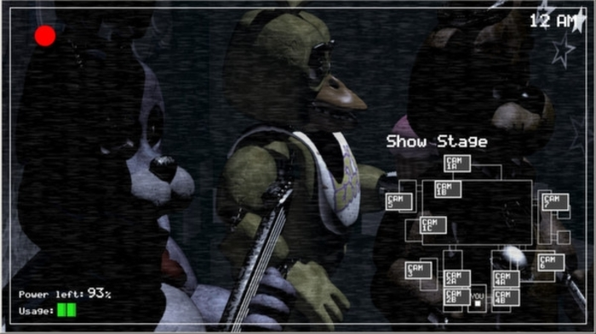

Figura 73: Juego Five nights at Freddy´s

###### The Escapists

The Escapists es un juego de aventura y acción con ciertos toques de estrategia y rol que se desarrolla dentro de una prisión y en el que el objetivo del jugador es escaparse pero sin dejar de lado la vida diaria de la prisión, véase Figura 60, su relación con otros presos y bandas, y cubrir las necesidad básicas del personaje como comer, dormir y beber.

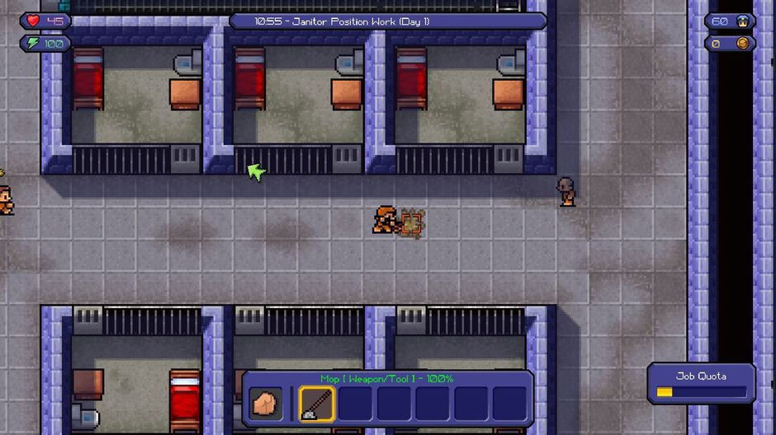

Figura 74: The Escapists

El juego fue muy valorado tanto por la crítica como por los usuarios, por su planteamiento tan original, sus mecánicas y su estilo humorístico.

**Datos The Escapists.**

|  |  |
| --- | --- |
|  |  |
| Genero | Acción-Aventura. |
| Lanzamiento | Febrero 2015 |
| Nota Metacritic | 71/100 |
| Plataformas disponibles | Pc, Pc- Steam, Linux, Mac OS X, Xbox ONE*, PS4[21] |

Tabla 121: Datos the Escapists

###### Freedom Planet

En la escena independiente actual existe un gran movimiento de retomar géneros que las grandes compañías han ido abandonando poco a poco. En esta idea se encaja Freedom Planet, todo un homenaje a los juegos plataformas de las consolas de 8 y 16 bits.

El juego se inspira en la saga Sonic de Megadrive, ya que el diseño de niveles, el aspecto visual de los mismos, los personajes y la jugabilidad son una evolución natural de aquella mítica saga, véase Figura 61, añadiendo algunos elementos como la presencia de ataques cuerpo a cuerpo, habilidades distintas por personajes o distintos modos de juego.

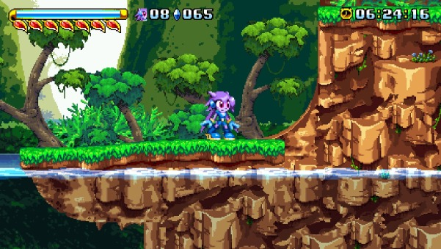

Figura 75: Freedom Planet

**Datos Freedom Planet.**

|  |  |
| --- | --- |
|  |  |
| Genero | Plataformas |
| Lanzamiento | Julio 2014 |
| Nota Metacritic | 81/100 |
| Plataformas disponibles | Pc, Pc- Steam, Linux, Mac OS X, Playstation 4, WiiU. |

Tabla 122: Datos Freedom Planet

###### Not a hero.

Juego de acción en el que se van completando fases eliminando a todos los enemigos en pantalla. Tiene como principal novedad el uso de una perspectiva 2.5D gracias a la creación por parte de Devolver Digital [22] de complemento para CTF que permite esta vista.

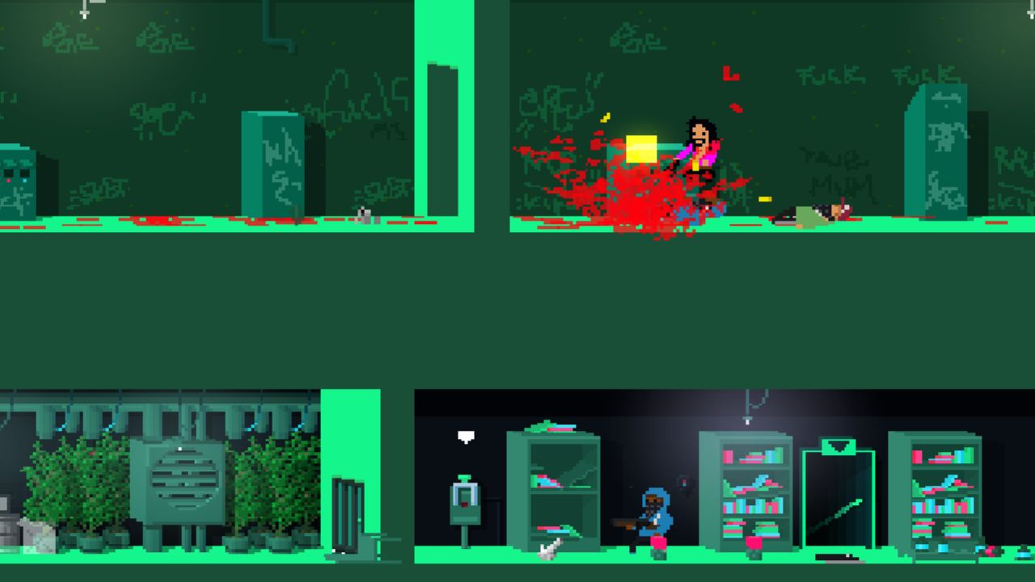

Figura 76: No a hero

**Datos Not a Hero.**

|  |  |
| --- | --- |
|  |  |
| Genero | Shooter 2D |
| Lanzamiento | Mayo 2015 |
| Nota Metacritic | 75/100 |
| Plataformas disponibles | Pc, Pc- Steam, Linux, Mac OS X, Playstation 4, Xbox One, Android |

Figura 77: Datos Not a hero

##### Resumen puntuación resultados profesionales.

Como se ha comprobado los juegos desarrollados con CTF tienen unas cotas de calidad bastante altas. Además, existen los géneros son muy variados no limitándose a un solo género u aspecto visual. Por lo que la puntuación en los dos apartados que componen este criterio es bastante alta.

|  |  |  |
| --- | --- | --- |
| CRITERIO | IMPORTANCIA | PUNTUACIÓN MAX-MIN |
| Principales juegos desarrollados. | 0-8 | 7 |
| Diferenciación | 0-4 | 3.5 |
| TOTAL | | 10.5 |

Tabla 123: CTF puntuación resultados profesionales

#### Criterio 7: Estado actual.

Pese a que Click Team Fusión se mantiene activo y con actualizaciones constantes, ya está disponible en fase beta la versión 3, que será un producto distinto, y que se encuentra actualmente en la parte final de su desarrollo. Por está razón es posible que la versión actual 2.5 deje de tener soporte en un periodo relativamente corto de tiempo.

Lo mismo es aplicable a la frecuencia de las actualizaciones ya que durante el ciclo de vida del programa éstas han sido frecuentes y con un tiempo relativamente corto entre ellas, tanto las relativas a añadir nuevas funcionalidades, como las de mejora de las ya disponibles y corrección de errores. Pero desde que se anunció la nueva versión, la frecuencia de las mismas se ha reducido llegando hasta el estado actual donde solo se utilizan para corregir pequeños errores o bugs.

La última actualización importante, la 2.5, que aportaba muchas novedades para los desarrolladores, fue lanzada en Febrero de 2016.

|  |  |
| --- | --- |
|  |  |
| ESTADO | Activo |
| Última versión | 2.5 Febrero 2016. |
| Frecuencia de actualizaciones | Desde el lanzamiento en Beta de la versión 3 poco frecuentes. |

Tabla 124: CTF Estado

##### Resumen puntuación criterio Estado actual

Por lo visto anteriormente, el programa se encuentra activo, pero con un futuro incierto con el lanzamiento de la versión 3, y las actualizaciones cada vez son menos frecuente por lo que la puntuación es la mostrada en la tabla siguiente.

|  |  |  |
| --- | --- | --- |
| CRITERIO | IMPORTANCIA | PUNTUACIÓN MAX-MIN |
| Estado actual | 0-2 | 1.5 |
| Diferenciación | 0-1 | 0.5 |
| Frecuencia de actualizaciones | 0-1 | 0.5 |
| Total | | 2.5 |

Tabla 125: CTF Criterio estado actual

#### Criterio 8: Sistemas operativos soportados y requerimientos.

Los juegos creados con CTF se pueden exportar a los sistemas que indica la tabla siguiente.

|  |  |
| --- | --- |
| Sistema/Plataforma | Exportación. |
| Windows | Si |
| Linux | No |
| IOs | Si |
| Android | Si |
| HTML 5 | Si |
| Flash | Si |
| Windows Store (Mobile y Store escritorio) | Si |
| Sistemas PlayStation (PS3, PS-VITA, PS4) | No |
| Sistemas Xbox (XBOX360, XBOX ONE) | Si |
| Sistemas Nintendo (3DS, Wii, WiiU) | Si |
| RESUMEN Y PUNTUACIÓN PONDERADA | |
| TOTAL SISTEMAS | 8 DE 10 |
| PUNTUACIÓN PONDERADA | 6.4 |

Tabla 126: CTF Plataformas de exportación

##### Resumen puntuación sistemas operativos soportados y posibilidades de exportación.

Después de realizar la ponderación la puntuación en este criterio es la indicada en la siguiente tabla.

|  |  |  |
| --- | --- | --- |
| CRITERIO | IMPORTANCIA | PUNTUACIÓN MAX-MIN |
| Posibilidades de exportación: Sistemas y plataformas | 0-8 | 6.4 |

Tabla 127: CTF puntuación sistema de exportación

#### Criterio 9: Licencia.

Click Team Fusión presenta varios modelos de negocio a los que los usuarios pueden acogerse. Los tipos de licencia que se pueden a la hora de utilizar el programa son los siguientes:

FUSION 2.5- FREE EDITIONCon esta versión gratuita podemos realizar las primeras pruebas con el programa y nos permite hacernos una idea de todo lo que se puede realizar. Puede ser un buen punto de partida para conocer el funcionamiento general y la interfaz del programa, pero las restricciones son bastante importantes e impiden que sea una opción para trabajar con él.

Las limitaciones más importantes de la versión free son las siguientes:

* Las posibilidades de exportación son prácticamente nulas.
* Editor de eventos y gestor de archivos de proyecto no disponibles.
* Imposibilidad de incluir videos externos en los juegos.
* El número de objetos en la escena ésta limitado.

##### Puntuación subcriterio versión gratuito.

Como se ha comprobado las limitaciones de la versión gratuita de CTF son tan abundantes que impiden considerarlo como una opción incluso para un usuario nuevo en el programa. Esta versión únicamente sirve para tener una idea del funcionamiento del programa. Por todo ello la puntuación en este apartado es mínima.

|  |  |  |
| --- | --- | --- |
| CRITERIO | IMPORTANCIA | PUNTUACIÓN MAX-MIN |
| Modo gratuito | 0-2 | 0.5 |

Tabla 128: CTF subcriterio modo gratuito

FUSIÓN 2.5  
Elimina las limitaciones que tiene la versión free. añade toda una serie de características adicionales como son las siguientes:

* Posibilidad de utilizar filtros gráficos y de sonido.
* Exportar e importar la barra de herramientas y configuraciones del programa.
* Creación de nuevas barras de herramientas.
* Disponibles extensiones de movimiento de los objetos.
* Creación de SDK´s.

La limitación principal de esta versión es que tienes que indicar en los juegos que han sido realizados con Click Team Fusion, así como añadir su logo al principio de la ejecución del mismo.

El precio de esta versión es de 75,99€.

FUSIÓN 2.5 Developer.La versión Developer es la versión superior de todas las disponibles.

Elimina la necesidad de indicar que el juego se ha realizado con Click Team Fusión y añade las siguientes características:

* Permite cambiar la versión e información del archivo .EXE de la aplicación.
* Posibilidad de crear aplicaciones MID.
* Creación de sub-aplicaciones dentro de una misma aplicación.

El precio de esta versión es de 219,99€.

##### Puntuación de subcriterio precio de licencias

CTF tiene un coste máximo de licencia de 219.99€. La diferencia con el precio medio de las licencias de los programas análizados (179.25€) es de 40.74€. Con el baremo definido antes de comenzar el análisis a CTF le corresponde un 25% de total de la puntuación.

|  |  |  |
| --- | --- | --- |
| **CRITERIO** | PUNTUACIÓN MAX-MIN | PUNTUACIÓN |
| Precio de licencias | 0-4 | 1 |

Tabla 129: CTF subcriterio precio de licencias

##### Puntuación de subcriterio precio módulo de exportación,

Como se ha visto anteriormente la exportación en los diferentes formatos y sistema operativos que no sean Windows requieren no solo una versión standard o Developer, sino que también el módulo correspondiente al formato que se quiere exportar. Los módulos disponibles se muestran en la siguiente tabla.

|  |  |
| --- | --- |
| Sistema/Plataforma | Precio |
| iOs | 99.83€ |
| Android | 69.58€ |
| HTML5 | 59.49€ |
| Windows Store y Xbox | 180,50€ |
| Flash | 59.99€ |

Tabla 130: CTF precio módulos de exportación

En la siguiente tabla se muestra el precio de los módulos con influencia en la puntuación y su precio medio.

|  |  |
| --- | --- |
| Sistema/Plataforma | Precio |
| iOs | 99.83€ |
| Android | 69.58€ |
| HTML5 | 59.49€ |
| PRECIO MEDIO TOTAL | 76.3€ |

Tabla 131: CTF Precio módulos de exportación y precio medio

Por lo visto y según el criterio de asignación de puntuación definido para el precio de los módulos a CTF le corresponde un 25% de la puntuación total de este subcriterio, ya que tienen un precio medio de módulos no superior a 50€ sobre el precio medio de todos los programas (39.9€).

|  |  |  |
| --- | --- | --- |
| **CRITERIO** | PUNTUACIÓN MAX-MIN | PUNTUACIÓN |
| Precio de módulos de exportación | 0-2 | 0.5 |

Tabla 132: CTF Subcriterio Precio módulos de exportación

##### Resumen puntuación Licencias.

A continuación, se exponen los resultados de CTF en los tres apartados que componen el criterio licencias.

|  |  |  |
| --- | --- | --- |
| CRITERIO | IMPORTANCIA | PUNTUACIÓN MAX-MIN |
| Precio de Licencias | 0-4 | 1 |
| Modo de prueba o free | 0-2 | 0.5 |
| Precio módulos de exportación | 0-2 | 0.5 |
| TOTAL | | 2 |

Tabla 133: CTF Criterio liencias

#### Valoración final y resumen de puntuación

La puntuación total de Click Team Fusion ha sido de 56.67 sobre 100. En el apartado de análisis de resultados se dará una valoración a estos resultados.

En la siguiente tabla se puede ver la puntuación obtenida en los distintos criterios evaluables.

|  |  |  |  |
| --- | --- | --- | --- |
| Criterio | Puntuación máxima | Puntuación obtenida | Puntuación porcentual |
| Requisitos e instalación | 6 | 4,5 | 75,00% |
| Documentación, tutoriales y comunidad. | 16 | 3,5 | 21,88% |
| Funcionamiento y dificultad de uso | 24 | 16,27 | 67,79% |
| Editor Gráfico/Visual | 8 | 4,5 | 56,25% |
| Escalabilidad | 14 | 6,5 | 46,43% |
| Resultados profesionales | 12 | 10,5 | 87,50% |
| Estado actual | 4 | 2,5 | 62,50% |
| Sistemas operativos soportados y requerimientos. | 8 | 6,4 | 80,00% |
| Licencias | 8 | 2 | 25,00% |
| TOTAL | 100 | 56,67 |  |

Tabla 134: CTF Puntuación Total.

### Análisis de Game Maker

#### Criterio 1: Requisitos e instalación.

En la siguiente tabla se detallan los requisitos de instalación de Game Macker.

|  |  |
| --- | --- |
|  | REQUISITOS GDEVELOP |
| Sistema Operativo | Mínimo Windows XP SP3, soportados Windows Vista, 7, 8 y 10, Mac. |
| Procesador | 200Mhz o mayor |
| Memoria | 256 MB de RAM |
| Tarjeta Gráfica | Mínimo Tarjeta Gráfica con soporte para Direct3D 9 |
| Otros | Conexión internet necesaria para la instalación, actualización y descarga del software. |

Tabla 135: Game Maker Requisitos de instalación

##### Puntuación subcriterio requisitos

Los requisitos de Game Maker son bastante bajos por lo que la mayoría de usuarios no tendrán problemas en trabajar con él. La puntuación se ve reducida en medio punto ya que no ésta soportado en sistemas Linux, aunque si en dispositivos Mac.

|  |  |  |
| --- | --- | --- |
| CRITERIO | PUNTUACIÓN MAX-MIN | PUNTUACIÓN |
| Requisitos de instalación. | 0-4 | 3.5 |

T  
Tabla 136: Game Maker puntuación subriterio requisitos

El proceso para la instalación de GM tiene los siguientes pasos:

1. En primer lugar, hay que registrarse, véase Figura 64, en la web de Yoyo Games [23] ya que para acceder a la descarga de GM se necesita tener una cuenta de usuario.

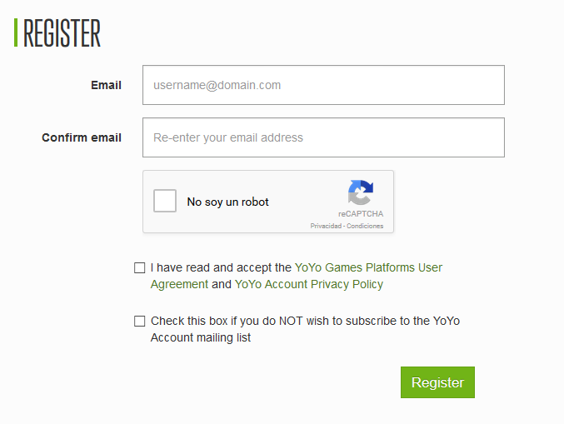

Figura 78: Proceso de instalación Game Maker

1. Con la cuenta de usuario se accede a la descarga del instalador de GM.
2. Se instala con el paquete descargado anteriormente el programa y reproductor de juegos.
3. Se ejecuta el programa por primera vez y se selecciona el modo, véase Figura 65, se quiera mantener el programa actualizado. Se puede seleccionar entre versión estable, donde se las actualizaciones constan de paquetes de actualizaciones probados por completo; o Beta, en este modo las actualizaciones se presentan cada poco tiempo pero pueden tener fallos o pequeños errores que es recomendable que se reporte a Yoyo Games.

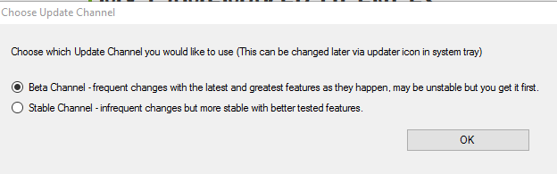

Figura 79: GM modo de actualización

##### Resumen proceso de instalación

La tabla siguiente muestra el resultado de la instalación y el resumen de los datos obtenidos.

|  |  |
| --- | --- |
| GAME MAKER Instalación en el equipo de pruebas | |
| Tamaño de descarga | 115 Mb |
| Requiere programas adicionales | No |
| Instalación de módulos o recursos adicionales durante la instalación | No |
| Tiempo total | 5 minutos 38 segundos. |
| Tamaño posterior a la instalación | 152 Mb |

Figura 80: GM instalación equipo de pruebas

##### Datos de instalación encuesta.

Los datos de la encuesta de valoración del proceso de instalación de Game Maker son los presentados en la siguiente tabla. Los datos completos del estudio se encuentran en el Anexo I: Resultados estudio de instalación e interfaz.

|  |  |
| --- | --- |
| GAME MAKER datos estudio instalación | |
| Tiempo medio | 4 minutos 46 segundos |
| Valoración media sencillez del proceso de instalación (0 a 10) | 7.87 |
| Valoración media de la funcionalidad del proceso de instalación (0 a 10) | 9 |
| Puntuación media funcionalidad y sencillez | 8.43 |
| Fallos en instalación. | No |

Tabla 137: GM datos encuesta instalación

##### Puntuación subcriterio instalación.

El tiempo de instalación de GM es menor de 5 minutos por lo que le corresponde un punto en este apartado. Respecto a la valoración media de funcionalidad y sencillez a obtenido un 8.43 por lo que le corresponde 0.66.

|  |  |  |
| --- | --- | --- |
| CRITERIO | PUNTUACIÓN MAX-MIN | PUNTUACIÓN |
| Instalación. | 0-2 | 1.66 |

Tabla 138: GM subcrierio instalación

##### Puntuación criterio requisitos e instalación

En la siguiente tabla se muestra la puntuación del criterio requisitos e instalación de GM.

|  |  |  |
| --- | --- | --- |
| CRITERIO | PUNTUACIÓN MAX-MIN | PUNTUACIÓN |
| Requisitos de instalación. | 0-4 | 3.5 |
| Instalación | 0-2 | 1.66 |
| TOTAL | | 5.16 |

Tabla 139: GM puntuación requisitos e instalación

#### Criterio 2: Documentación, tutoriales y comunidad.

GM tiene un completo manual disponible, véase Figura 67, en su web oficial en el que se explican todos los apartados del programa.

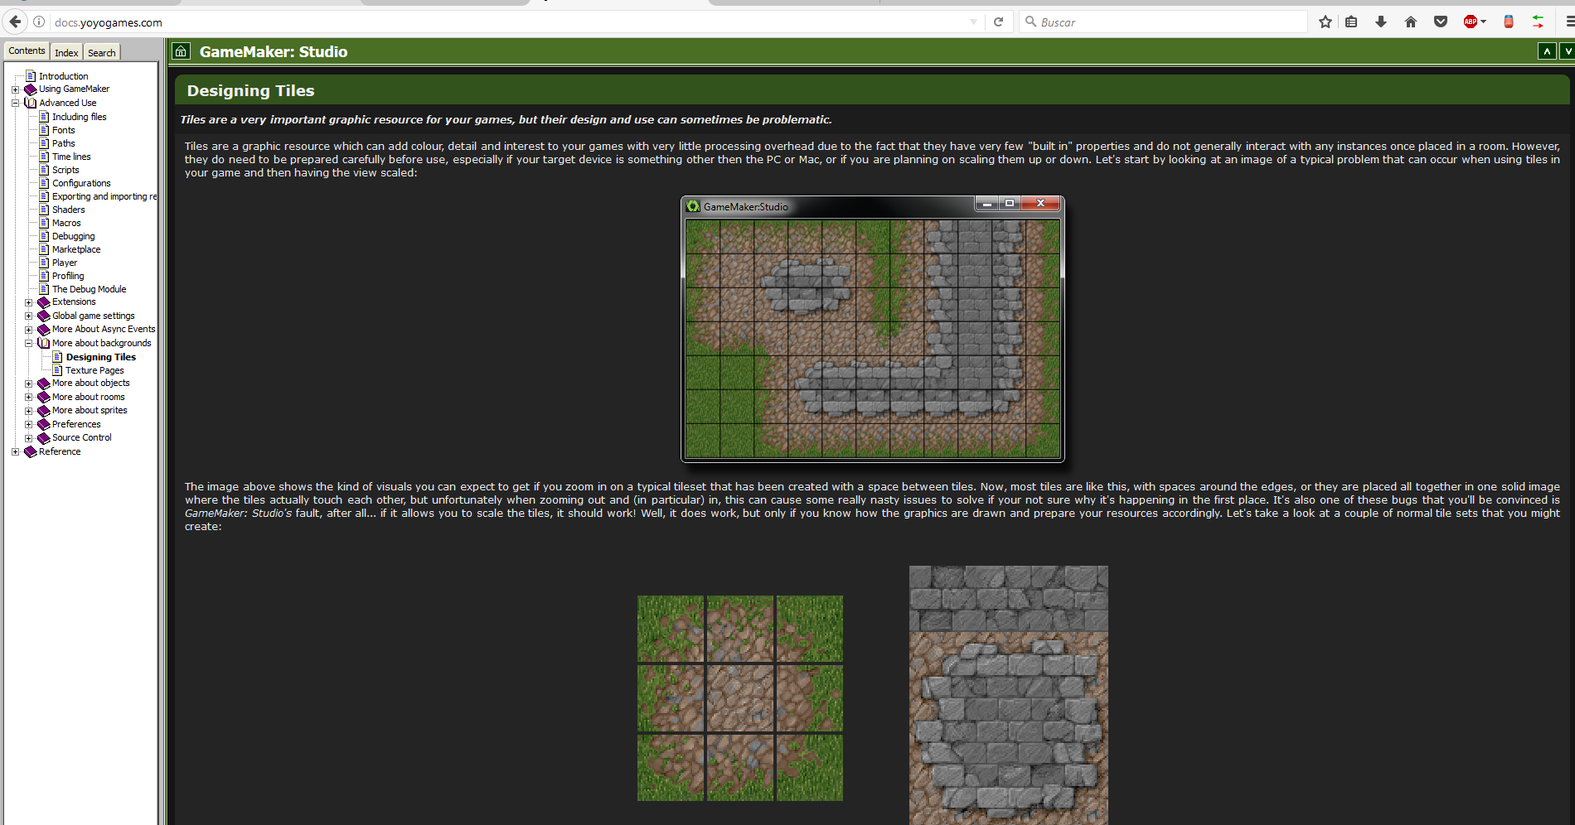

Figura 81: Manual online GM

El manual se presenta en formato documento online y sus apartados se clasifican en tres grandes áreas:

1. **Using GameMaker:** En este apartado se incluye una explicación completa del uso básico del programa, así como una explicación de sus elementos fundamentales y su interfaz. Tiene cuatro sus subsecciones:
   * Actions.
   * Drop Down Menus.
   * Events.
   * Rooms.
2. **Advanced Use:**  Apartado para usuarios expertos en Game Maker o quieran hacer uso de las funciones avanzadas del programa. Dentro de este apartado se incluyen acciones como la creación de Scrips bajo el lenguaje propio de GM, **Shaders\***, o debug sobre los proyectos. Cuenta con los siguientes subapartados:
   * Extensions.
   * Global game settings.
   * More about Async events.
   * More about backgrounds.
   * More about objects.
   * More about roms.
   * More about sprites.
   * Preferneces.
   * Source Control.
3. **References:**  Referencias de los apartados anteriores, aclaraciones, y explicaciones de conceptos.

Como se ha comprobado el manual es extenso y completo y es una buena fuente para consultar si surgen dudas durante el desarrollo o simplemente para aprender conceptos nuevos.

Aparte del manual en la web de Yoyo Games existe un apartado llamado “Base de conocimiento”, véase Figura 68, en el que se van recopilando las dudas que los usuarios han ido teniendo sobre los distintos apartados del juego y han sido resueltas por los desarrolladores En este apartado también se incluyen explicaciones de implementación de funciones que por su naturaleza quedan fuera el manual , se trata de funcionalidades que la comunidad de desarrolladores ha preguntado recurrentemente como realizarlas o por propia iniciativa de los miembros de Yoyo Games. Estos elementos de la base de conocimiento se suelen presentar en forma de manual con una explicación y una guía para su implementación incluyendo también códigos a modo de ejemplo. Incluyen un apartado de comentarios para que los usuarios puedan preguntar dudas respecto a la guía.

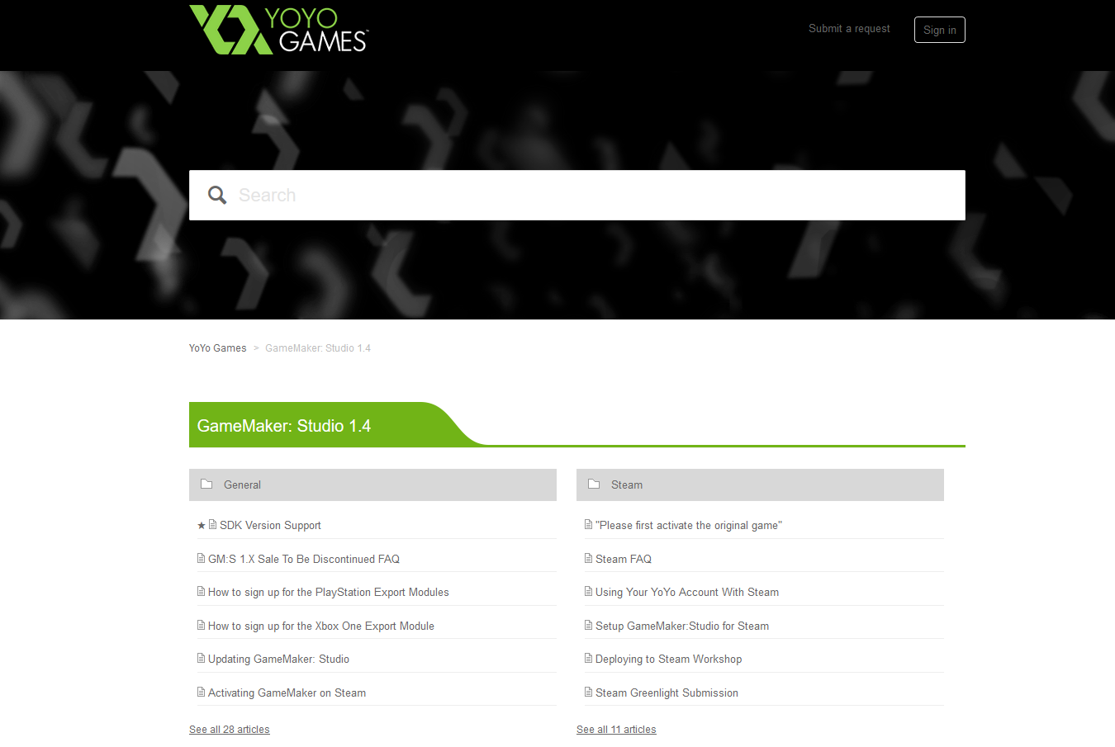

Figura 82: GM base de conocimiento

Respecto a los tutoriales los prestan de tres formas distintas: en la propia web de Yoyo Games, en el sitio oficial Game Maker Tutorials[24] y en el propio programa.

En la propia web de GM se encuentra una sección llamada Learn, en ella podemos encontrar varios tipo de videotutoriales; de nivel básico sobre los fundamentos de GM ; sobre la creación de proyectos de distinto tipo y de funcionalidades concretas . Los tutoriales en esta sección van cambiando cada cierto tiempo.

Los videotutoriales anteriormente comentando que van apareciendo rotativamente en la web de Yoyo Games son extraidos de la web Game Maker tutorials. Esta web creada por Shaun Spalding, comunity manager de Yoyo Games constituye el núcleo central de recursos para aprender a usar GM a todos los niveles. Los tutoriales incluidos en el sitio web se encuentran clasificados de la siguiente forma:

1. **Artículos:** No son videos al igual que el resto de los de recursos de la web. Son artículos escritos que explican determinadas funcionalidades del programa. Todos los artículos van acompañados de códigos, imágenes y gif para completar las explicaciones. Esta sección la componen 5 tutoriales.
2. **Beginner:** Videos que se recomiendan realizar a los usuarios novatos en el uso de GM. Dentro de la categoría beginner se encuentran 12 tutoriales.
3. **General:** Son funcionalidades que pueden ser necesitadas y requeridas en cualquier tipo de proyecto y no son exclusivas de proyectos avanzados, sino que puede ser necesitadas a cualquier nivel y por cualquier tipo de usuario. Por ejemplo, el guardado y carga de partida, pausar el juego o las animaciones. 24 funcionalidades generales son explicadas en este apartado.
4. **Plataformas:**  Videos de características propias de los juegos de tipo plataformas. Son 12 los tutoriales dedicados a explicar las mecánicas de este tipo de juegos.
5. **Legacy:** Videos con errores o desactualizados, pero con partes aún válidas. 7 tutoriales se encuentran dentro de esta sección.

Un aspecto importante de la web, que ayuda a los usuarios a seleccionar el tutoriale que mejor se adapta a sus características, ésta en todos los tutoriales se encuentran categorizados por dificultad, véase Figura 69. También es importante destacar que una gran parte de ellos contienen el archivo fuente del proyecto y videos explicativos.

Además de los tutoriales presente en la página, la misma enlaza con el canal de Shaun Spalding donde existe otra gran cantidad de tutoriales además de los clasificados en la web.

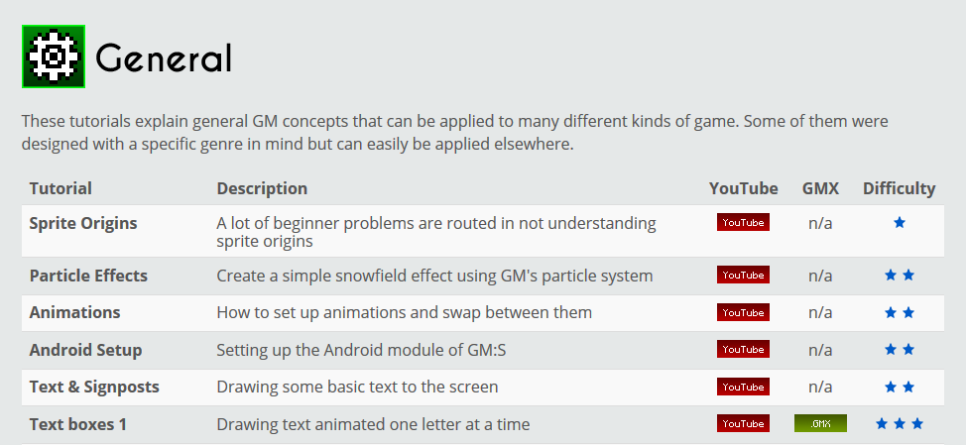

Figura 83: GM categorización tutoriales

A parte de todos los tutoriales comentados en los apartados anteriores, GM cuenta también con los tutoriales integrados en el programa. Es una característica diferenciadora ya que es el único de los programas analizados que cuenta con dicha característica.

Una vez ejecutado el programa se encuentra disponible el apartado “tutoriales”, véase Figura 70, donde se existen 47 tutoriales completos.

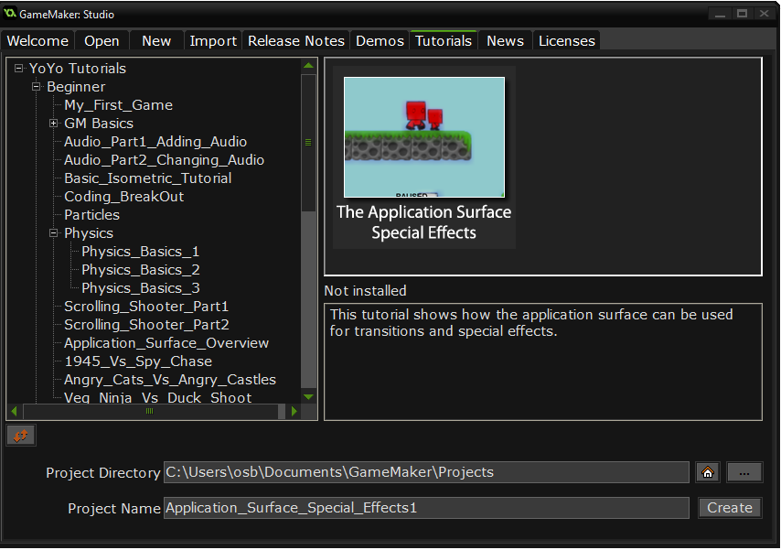

Figura 84: GM:.Indice de tutoriales en el programa

Lo más destacable e importante de estos tutoriales que los hace ser un valor añadido a GM es la forma de presentarse, véase Figura 71, una vez creado el tutorial mediante la opción correspondiente se abre un programa de proyecto con las siguientes características:

* Todos los Sprites y recursos gráficos que se necesitan para completar el tutorial.
* Los scripts y las funciones que el tutorial explica ya creadas.
* Las *roms* y objetos del juego.
* En la parte derecha del programa el tutorial en formato texto e imágenes.

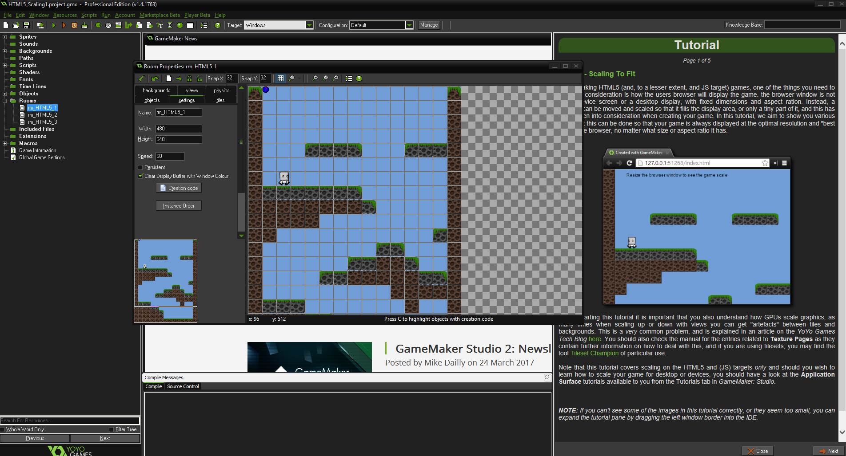

Figura 85: GM: Tutorial en el programa

Estas características hacen que este tipo de tutoriales sean una forma perfecta de aprender el programa, ya que en la misma interfaz de programa se tienen todos los elementos necesarios para implementar las funcionalidades y no se necesita tener que acudir a otros recursos y permite centrarse en el desarrollo del tutorial.

Aparte de estos tutoriales también en el propio programa existe un apartado de Demos que son proyectos completos, pero sin el apartado de explicación, pero que también son una fuente importante de conocimiento.

Al igual que el resto de programas analizados GM también cuenta con un foro oficial donde se encuentran desarrolladores y usuarios. En foro destaca por la gran actividad y por el gran número de usuarios. Existen dos secciones muy interesantes para los usuarios que están acercándose por primera vez al programa como son los tutoriales , que son implementaciones realizadas por otros usuarios de funcionalidades completas y el apartado dedicado a dudas técnicas donde los usuarios pueden preguntar sus dudas respecto alguna implementación y el resto de usuarios intentan dar solución a dicho problema.

##### Puntuación subcriterio documentación, foros y tutoriales oficiales.

Por todo lo comentando anteriormente, GM en este aparto merece la máxima puntuación.

|  |  |  |
| --- | --- | --- |
| CRITERIO | PUNTUACIÓN MAX-MIN | PUNTUACIÓN |
| Documentación, foros y tutoriales oficiales | 0-6 | 6 |

Figura 86: GM subcriterio documentación, foros y tutoriales oficiales

##### Tutoriales oficiales realizados.

###### Tutorial Scroll Shooter.

El tutorial Scroll Shooter, véase Figura 73, es el primero recomendado por Game Maker para aprender las funcionalidades básicas del programa.

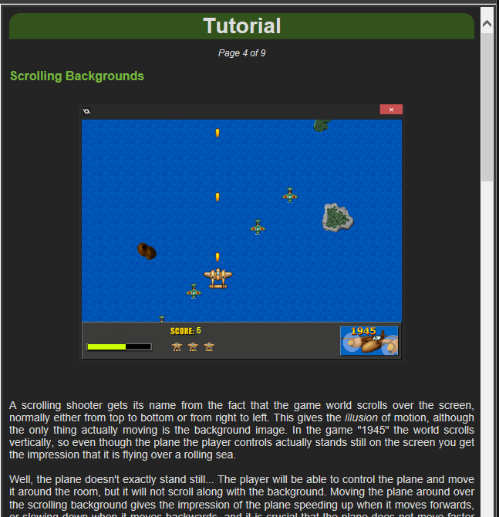

Figura 87: GM: Tutorial Scroll shooter

Viene con todos los recursos gráficos necesarios para completarlo y con un proyecto para poder comparar las implementaciones que se realicen con el caso ideal.

El tutorial destaca sobre todo en los siguientes apartados:

1. Enseña a realizar las implementaciones de una forma y a que el usuario piense por si mismo otras maneras más optimas de implementar las cosas. Por ejemplo, en el tema de la eliminación de objetos tras destrucción, primero enseña la forma habitual, haciendo que los objetos se eliminen, pero posteriormente explica que es más conveniente si son objetos recurrentes no destruirlos sino moverlos a otra posición fuera de pantalla.
2. Al final el tutorial da unas pautas o próximos pasos se pueden dar para mejorar o hacer más atractivo el juego realizado, dichas funcionalidades extra se pueden implementar con los conocimientos adquiridos, lo que ayuda a practicar y afianzar los conocimientos adquiridos.

No se han realizado modificaciones.

###### Breakout.

El segundo tutorial que se ha realizado de Game Maker consiste en la creación de un Arkanoid [25].

Una vez completado el tutorial los aspectos positivos que se han encontrado son los siguientes:

1. Contiene todos los recursos necesarios para poder realizar el tutorial, sprites, sonidos y fondos.
2. Se trata de un tutorial oficial y se realiza dentro del mismo programa, véase Figura 74, con lo que se visualiza a la vez que se realiza la implementación.

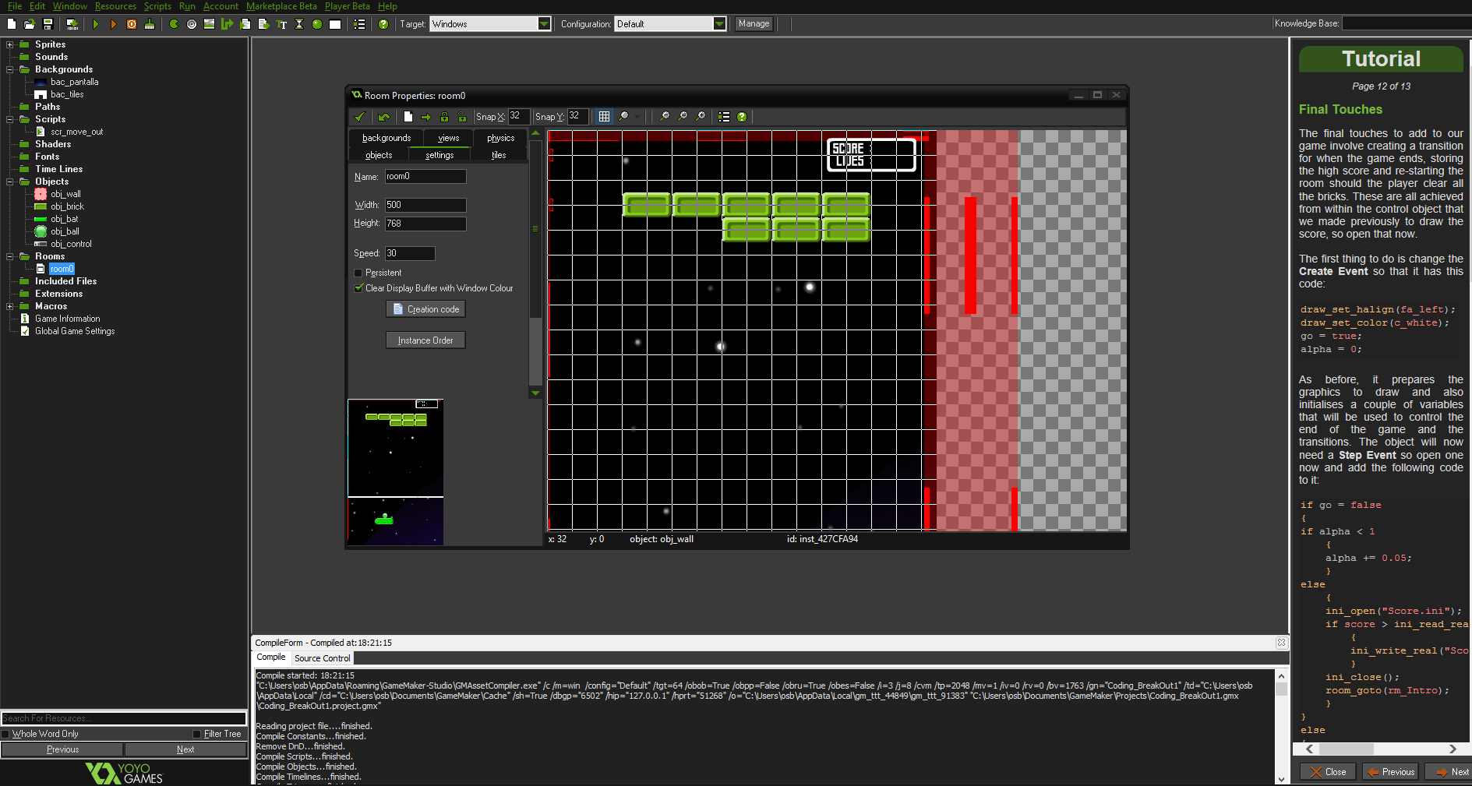

Figura 88: GM tutorial breakout

1. Incorpora links en aquellos apartados que requieren una explicación más avanzada o se desea ampliar conocimiento en la funcionalidad explicada en ese momento.
2. El tutorial una vez finalizado tiene un aspecto visual muy cuidado, con lo que la sensación de logro que obtienen los usuarios al realizarlo es mayor.

Aunque en líneas generales el tutorial es bueno se han encontrado los siguientes apartados mejorables:

1. En algunas partes el texto es demasiado denso y tiene pocas imágenes explicativas.
2. La explicación de los muros invisibles para que la pelota no sobrepase los límites de pantalla es bastante confusa y difícil de entender.
3. No se ha podido implementar el fondo animado, ya que el desarrollo de crear esa funcionalidad no estaba completo.

No se han realizado modificaciones, el resultado final del tutorial es el mostrado en siguiente Figura.

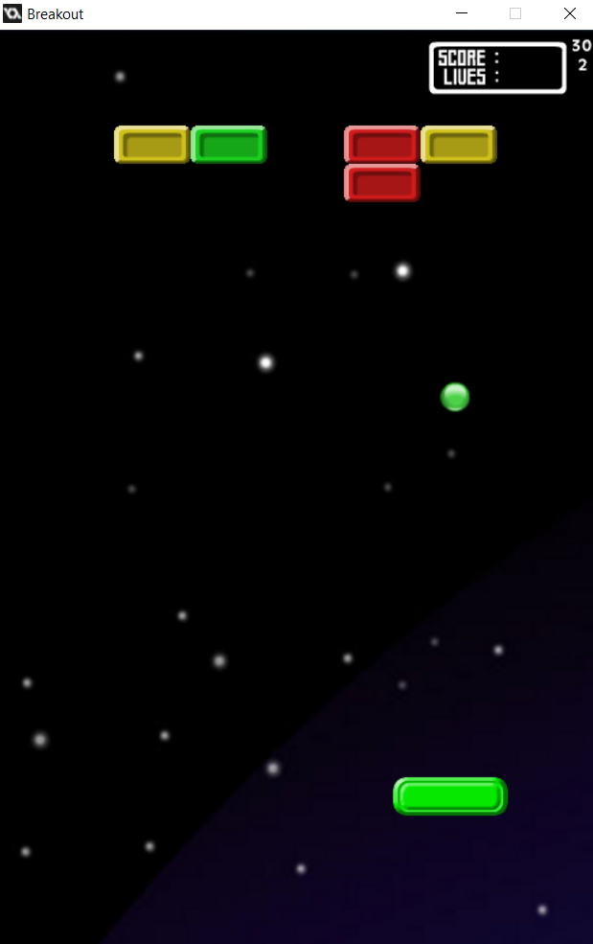

Figura 89: Resultado tutorial Breakdout

##### Resumen de tutoriales realizados.

La siguiente tabla muestra el resumen de los tutoriales de GM realizados.

|  |  |
| --- | --- |
|  |  |
| Tiempo dedicado. | 8 horas 10 minutos |
| Tutoriales realizados | 2 |
| Tutoriales completados | 2 |
| Juegos completos | 2 |
| Errores detectados en los tutoriales | Muy pocos |
| Modificaciones realizadas | Muy pocas |
| Funcionalidades aprendidas en los tutoriales | * Animar personajes. * Insertar fondo. * Scroll automático de fondo. * Jerarquía entre objetos, herencia de comportamiento entre objetos padres e hijos. * Disparo de bala. * Control de balas con reloj. * Crear enemigos. * Controlador de enemigos para crearlos en lugares aleatorios, cada cierto tiempo. * Colisiones. * Destrucción de objeto tras colisión. * Gestión de sonidos y reproducción en disparo y colisiones. * Finalización de partida. * Mensajes por pantalla. * Puntuación global. * Gestión de vida de personaje * -Implementación de capas ocultas para gestionar colisiones. * Movimiento rebote de objetos, tipo pelota. * Movimientos aleatorios. |

Tabla 140: GM Resumen toturiales oficiales realizados

##### Puntuación subcriterio análisis de tutoriales oficiales.

Como se puede comprobar en la tabla 107 los tutoriales realizados han sido completados, los errores encontrados y las modificaciones realizadas son prácticamente inapreciable y además el número de funcionalidades aprendidas es bastante alto, por todo ello GM en este apartado se merece la máxima puntuación.

|  |  |  |
| --- | --- | --- |
| CRITERIO | PUNTUACIÓN MAX-MIN | PUNTUACIÓN |
| Análisis de tutoriales oficiales | 0-8 | 8 |

Tabla 141:GM: Subcriterio Análisis de tutoriales oficiales

La presencia de Game Maker en Reedit y Taringa se resume en los siguientes puntos.

RedditCasi 20.000 personas están subscritos al hilo de Reedit de Game Maker, véase Figura 74. Es un hilo constantemente activo y en el que se encuentran usuarios del programa de todos los niveles, desde principiantes hasta desarrolladores de juegos incluyendo a los creadores del propio programa.

2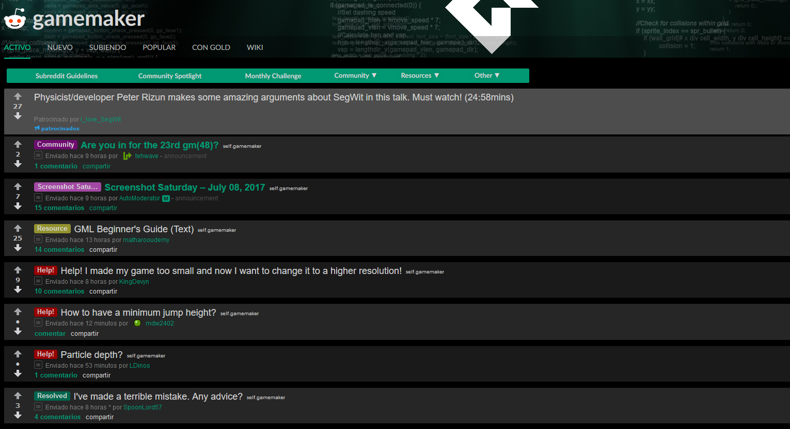

Tabla 142: GM Hilo Reedit

###### Taringa.

Aunque Game Maker cuenta en Taringa con una comunidad con 260 miembros, se encuentra prácticamente inactiva ya que desde hace más de 1 año no existen temas ni contestaciones nuevas.

##### Puntuación subcriterio comunidades y foros de desarrolladores.

Por lo que se ha anteriormente GM solo tiene presencia significativa en Reedit, por lo que en este apartado le corresponde el 50% de la puntuación.

|  |  |  |
| --- | --- | --- |
| CRITERIO | PUNTUACIÓN MAX-MIN | PUNTUACIÓN |
| Foros y comunidades de desarrolladores | 0-2 | 1 |

Tabla 143: GM: subcriterio foros y comunidades de desarrolladores

##### Resumen de puntuación Documentación, tutoriales y comunidad.

La tabla siguiente resume la puntuación del este criterio.

|  |  |  |
| --- | --- | --- |
| CRITERIO | PUNTUACIÓN MAX-MIN | PUNTUACIÓN |
| Documentación, foros y tutoriales oficiales | 0-6 | 6 |
| Análisis de tutoriales oficiales | 0-8 | 8 |
| Foros y comunidades de desarrolladores | 0-2 | 1 |
| TOTAL | | 15 |

Tabla 144: GM: puntuación criterio documentación ,tutoriales y comunidad.

#### Criterio 3: Funcionamiento y dificultad de uso.

##### Puntuación subcriterio funcionamiento.

En el funcionamiento de Game maker destaca la opción de trabajar de dos formas dos formas diferentes:

1. **Game Maker modo Drag and Drop**En este modo todas las funcionalidades se crean a partir de la interfaz visual de programa: seleccionado opciones, arrastrando elementos o eligiendo las funcionalidades mediante desplegable.
2. **Game Maker modo programación.**Gracias al lenguaje de programación y de creación de scripts propio de GM, denominado GML, véase la Figura 76, se puede crear las funcionalidades sin hacer uso de la interfaz visual.

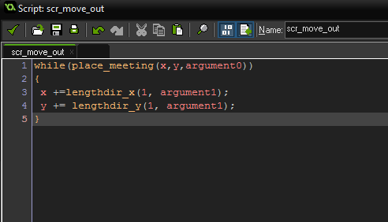

Figura 90: Gamer Maker lenguaje GML

Ambos modos no son excluyentes y pueden convivir dentro de un mismo proyecto, por lo que permite implementar partes algunas partes con programación visual y otras con GML. Por ello el programa se adapta a la percepción a toda clase de usuarios y niveles.

Los aspectos más destacables del funcionamiento y forma de trabajar de GM son los siguientes:

1. **Permite crear jerarquía y herencia entre los objetos.**Se puede un objeto padre, como se realizaría en la programación clásica, y objetos hijos que heredan todo el comportamiento de su objeto padre y a los que se les puede añadir funcionalidades propias. Con esta herencia y jerarquía Game Maker permite ahorrar y reutilizar implementaciones con lo que el tiempo de trabajo se maximiza.
2. **Su sistema de organización de objetos, funciones y elementos.**Game Maker dispone de un sistema organizacional de elementos y funciones que estructura todo el juego de manera ordenada y clara, véase figura 77. Con esta opción se mejora la visualización de elementos y su búsqueda.

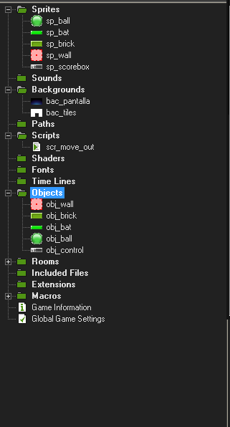

Figura 91: GM: organización por carpetas

1. **Permite introducir comentarios en sus eventos y acciones.**   
   Gracias a la introducción de comentarios, véase figura 78, se puede documentar las acciones y eventos que se implementan. Con ello se puede explicar las implementaciones de cara a compartirlas con otras personas o de cara a futuras implementaciones propias.

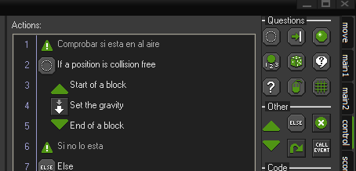

Figura 92: GM : Sistema de comentarios

1. **Informes de error detallados.**Uno de los grandes problemas de este tipo de frameworks es que cuando realizamos una implementación, se produce un error y el programa falla no se tiene información de que ésta sucediendo con lo que se pierde tiempo encontrar el error y más en proyectos con cierto tamaño. Game Maker para evitar esta situación cuando la ejecución falla muestra un error que detalla exactamente el objeto, funciones o variables que ésta provocando el error.

##### Puntuación subcriterio funcionamiento general

Por todos los aspectos que se han comentado, GM merece la máxima puntuación en este apartado.

|  |  |  |
| --- | --- | --- |
| CRITERIO | PUNTUACIÓN MAX-MIN | PUNTUACIÓN |
| Funcionamiento General | 0-4 | 4 |

Tabla 145: GM subcriterio funcionamiento general

##### Puntuación subcriterio primeros pasos: creación de un pequeño proyecto.

Game Maker en un primer momento puede abrumar al usuario por la gran cantidad de opciones disponibles. Pero gracias a su gran organización, el usuario puede ir dominando pequeñas partes del programa sin necesidad de aprender todas las funcionalidades que pone a su alcance.

Superada esta pequeña barrera inicial, derivada de la gran potencia de GM , el usuario avanza rápidamente y con una constante sensación de logro, hecho que se demuestra en que en apenas 8 horas se han podido completar dos juegos completos, véase Figura 74.

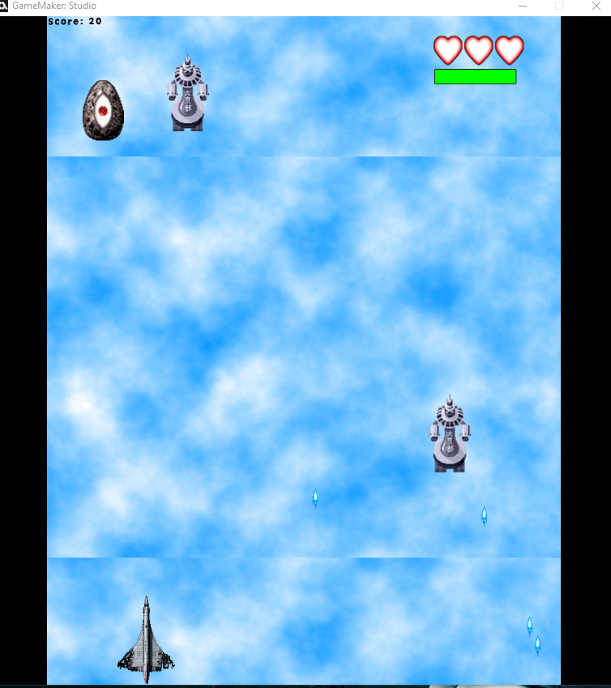

Figura 93: GM: juego desarrollado naves

GM tiene una curva de aprendizaje bastante asumible y adecuada para usuarios novatos, aunque hay que indicar que todo el aprendizaje va desembocar en la aplicación de funcionalidades a través de código, ya que es de esta forma en que el programa muestra todas sus capacidades. En este punto, los usuarios sin dominio de programación podrán tener dificultades, aunque como se ha comentado el proceso es muy progresivo y la mayoría podrá superar esta barrera.

Por todo ello la puntuación de GM es prácticamente la máxima en este apartado.

|  |  |  |
| --- | --- | --- |
| CRITERIO | PUNTUACIÓN MAX-MIN | PUNTUACIÓN |
| Primeros pasos: Creación de un pequeño proyecto. | 0-4 | 3 |

Tabla 146: GM subcriterio funcionamiento general

##### Funciones básicas

A continuación se va a explicar cómo implementar las funciones básicas descritas en la definición de los criterios de selección y se va a puntuar en función de su dificultad.

###### Creación de un proyecto.

Crear un proyecto en Game Maker es un tarea muy sencilla , solo hay que seguir los pasos indicados en la siguiente tabla.

|  |  |  |
| --- | --- | --- |
|  | |  |
| Ruta/comandos | New-Create Project | |
| Variables | **Project Directory:** Ruta donde se guardarán los archivos del proyecto.  **Project Name:** Nombre del proyecto. | |

Visto el proceso puntuación de la valoración es la siguiente.

|  |  |  |
| --- | --- | --- |
| Funcionalidad | Valoración | Puntuación |
| Creación proyecto. | Muy fácil | 10 |

###### 1Insertar fondo en la escena.

Los pasos para insertar una imagen, véase Figura 80, como fondo de la escena tiene los siguientes pasos.

1. Crear elemento tipo Background

|  |  |  |
| --- | --- | --- |
|  | |  |
| Ruta/comandos | Panel izquierdo -> Click secundario en apartado Background. ->Create Background -> Load from file para cargar una imagen desde un archivo. | |
| Variables | **Tile Horizontal**: Check que confirma si el tile seleccionado como Sprite se va aplicar en horizontal.  **Tile Vertical**: Lo mismo que el anterior pero en vertical.  **Use for 3D**: Se marca esta opción si se está trabajando en juegos 3D.  **Textura**: Si el Tile lo permite apareceran diversar texturas posibles a aplicar al tile que cambian su aspecto. | |

1. Con el background creado habrá que insertarlo en la room o escena.

|  |  |  |
| --- | --- | --- |
|  | |  |
| Ruta/comandos | doble clic sobre la room sobre la que queremos aplicar el fondo -> Panel izquiero pestaña Background -> Opción Backgroung y elegir el creado en el punto anterior. | |
| Variables | **Tile hor X** : Los tiles de la escena que va abarcar el fondo horizontalmente.  **Tile Ver Y**: Los tiles que va ocupar verticalmente el fondo.  **Hor Speed** : Velocidad que fondo se va mover horizontalmente (con scroll)  **Ver Speed**: Velocidad del Scroll vertical . | |

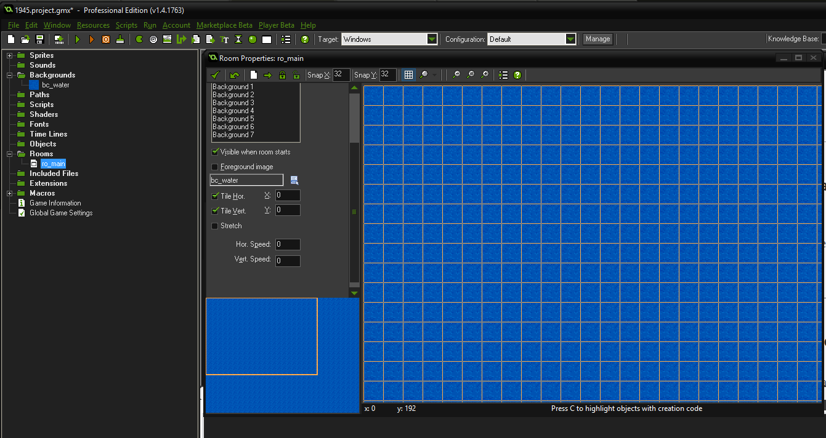

Figura 94: GM insertar fondo

**Tabla resumen funcionalidad.**

|  |  |  |
| --- | --- | --- |
| Funcionalidad | Valoración | Puntuación |
| Insertar fondo | Muy fácil | 10 |

###### Movimiento de personaje en dos direcciones.

Los pasos a seguir para la crear la funcionalidad del movimiento en 2D de un personaje son los siguientes:

1. Crear los dos sprite, el de la plataforma o suelo y el de personaje.

|  |  |  |
| --- | --- | --- |
|  | |  |
| Ruta/comandos | Boton secundario sobre Object en el panel izquierdo -> Create Objects -> En la ventana de edición de objeto seleccionar el Sprite que corresponda al suelo. | |

1. Dar el comportamiento de plataforma a al suelo.

|  |  |  |
| --- | --- | --- |
|  | |  |
| Ruta/comandos | Boton secundario sobre Object en el panel izquierdo -> Create Objects -> En la ventana de edición de objeto seleccionar el Sprite que corresponda al suelo -> Acciones ventana de objeto -> Marcar opción Solid | |

1. Añadir al objeto creado el comportamiento de movimiento en 2 direcciones:

|  |  |  |
| --- | --- | --- |
|  | |  |
| Ruta/comandos | Doble clic en objeto -> Add Evento y añadirmos evento keyboard -> Seleccionar cada una de las teclas y le añadido el evento movimento en horizontal. Por ejemplo para la derecha: Seleccionar Right ->En acciones acción Elegir Jump to X 4 (X horizontal , positivo derecha y negativo hacia la izquirda Y vertical, positivo hacia abajo positivo hacia arriba)y marcar la opción relativo esto significa que se movera hacia la derecha desde donde este cuando mayor sea el número más rápido se movera. | |

**Tabla resumen funcionalidad.**

|  |  |  |
| --- | --- | --- |
| Funcionalidad | Valoración | Puntuación |
| Movimiento en dos dimensiones | Fácil | 7.5 |

###### Salto de personaje que se mueve en dos direcciones.

El proceso de salgo en Game Maker se implementa de la siguiente forma :

1. Evento pulsación de tecla en jugador.

|  |  |  |
| --- | --- | --- |
|  | |  |
| Ruta/comandos | Doble clic en jugador-> Add Event -> Tipo de Event Keyboard -> Seleccionar tecla deseada para saltar. | |

1. Añadir condiciones dentro del evento de pulsación para que solo suceda cuando el objeto este en el suelo.

|  |  |  |
| --- | --- | --- |
|  | |  |
| Ruta/comandos | Dentro del evento anterior-> Acción if here is collision at position | |
| Variables | **X:** Marcar 0 si no se quiere que se tenga en cuenta la dirección horizontal para que se cumpla la condicción, 1 si se quiere que se cumpla.  **Y:** Marcar 0 si no se quiere que se tenga en cuenta la dirección vertical para que se cumpla la condicción, 1 si se quiere que se cumpla.  **Objets:** Seleccionar objeto o marcar Only Solid para que se aplique a todos los objetos solidos. **Relative**: Marcar se se quiere q se tenga en cuenta la condición sobre el objeto de manera relativa.  **Not:** Marcar para indicar acción contraria.  Para el salto los datos son los siguientes, x valor cero, y valor 1, objetos todos los solidos y relativo si. | |

1. Dentro de la acción anterior hay que añadir la acción para que el personaje salte.

|  |  |  |
| --- | --- | --- |
|  | |  |
| Ruta/comandos | Insertar acción set vertical speed debajo de la del paso anterior -> Inserta velocidad , es decir lo que se desea que el personaje salte . | |

**Tabla resumen funcionalidad.**

|  |  |  |
| --- | --- | --- |
| Funcionalidad | Valoración | Puntuación |
| Salto. | Fácil | 7.5 |

###### Movimiento personaje en 8 direcciones.

El proceso para la creación de un personaje que se mueva en 8 direcciones es el siguiente:

1. Insertar el Sprite del personaje.

|  |  |  |
| --- | --- | --- |
|  | |  |
| Ruta/comandos | Panel izquierdo, bóton secundario sobre opción Srpite -> Create Sprit -> Load Sprite y seleccionar la imagen. | |

1. Creación del objeto personaje.

|  |  |  |
| --- | --- | --- |
|  | |  |
| Ruta/comandos | Panel izquierdo , botón secundario sobre opción Objects -> y Create Object. | |
| Variables | **Sprite:** Habrá que seleccionar el creado anteriormente.  **Visible:** Determina si el objeto es visible en la escena o permanece oculto.  **Solid:** Si el objeto es sólido podrá colisionar con otros objetos del mismo tipo en la escena.  **Persistent:** Seleccionar si se desea que el objeto sea persistente en el ciclo de ejecución del juego.  **Use Physics:** Posibilidad de usar las funciones físicas de Game Maker.  **Depth:** Profundidad del objeto  **Parent:** En GM existen herencias entre objetos, si este objeto tiene un padre indicar aquí.  **Mask:** Mascará usada para las colisiones con otros objetos. | |

1. Añadir al objeto creado el comportamiento de movimiento en 8 direcciones.

|  |  |  |
| --- | --- | --- |
|  | |  |
| Ruta/comandos | En la misma pesataña de creación de objeto -> Add Evento y añadirmos evento keyboard -> Seleccionar cada una de las teclas y le añadimos el evento movimento en horizontal ¡o vertical. Por ejemplo para la derecha: Seleccionar Right ->En acciones acción Elegir Jump to X 4 (X horizontal , positivo derecha y negativo hacia la izquirda Y vertical, positivo hacia abajo positivo hacia arriba)y marcar la opción relativo esto significa que se movera hacia la derecha desde donde este cuando mayor sea el número más rápido se movera. | |

1. Opcional: Es recomendable añadir a cada dirección un controlador para que no supere los limites de la pantalla. Por ejemplo, en el caso de que la pantalla sea de 40 de acho y 120 de alto habrá que añadir una condición if antes del evento de movimiento de la siguiente forma:

|  |  |  |
| --- | --- | --- |
|  | |  |
| Ruta/comandos | añadir arriba de evento de movimiento una acción de tipo "Test variable" y con los siguientes datos para cada dirección:  Izquierda: Variable X valor 40 y operación Mayor que.  Derecha: Variable X valor room_width-40 y operación Menor que.  Arriba: Variable Y valor 40 y operación Mayor que.  Abajo: Variable Y valor room_height-40 y operación Menor que. | |

**Tabla resumen funcionalidad.**

|  |  |  |
| --- | --- | --- |
| Funcionalidad | Valoración | Puntuación |
| Movimiento 8 direcciones | Fácil | 10 |

###### Disparo de bala.

Para que un objeto o personaje dispare balas los pasos a realizar son los siguientes.

1. Crear objeto personaje como se ha creado en los puntos anterior.
2. Crear objeto bala.

|  |  |  |
| --- | --- | --- |
|  | |  |
| Ruta/comandos | Secundario sobre objects y create object -> Seleccionar el Sprite de la bala -> Se añade el evento Create (Este evento sucedera cuando el objeto se crea) -> Se añade la opción al evento Set the vertical Speed con un valor negativo de -8 (conforme el número sea menor la velocidad será mayor) | |

1. Para que la bale se dispare hay que añadir la acción al objeto que la va disparar mediante la pulsación de una tecla.

|  |  |  |
| --- | --- | --- |
|  | |  |
| Ruta/comandos | Doble clic sobre el objeto ->Add event seleccionar Keyboard y elegir la tecla que va disparar y se le inerta el evento create instance con el objeto bala. | |

1. Es recomendable añadir a la bala la opción de eliminación cuando este fuera de la pantalla.

|  |  |  |
| --- | --- | --- |
|  | |  |
| Ruta/comandos | Doble clic sobre el objeto bala -> vento tipo Outside Room dentro de la categoría otros -> Destroy the instance. | |

Para mejorar el disparo de la bala y que no se esten creando constante se le puede añadir un reloj con una vararible para que solo se puedan disparar balas en intervalos. Para realizar esta implementación los pasos son los siguientes:

1. Crear el evento Create en el objeto y a este evento hay que enlazarle la acción Set Variable para que al crearse el objeto se cree también una variable llamada por ejemplo can_shoot (esta variable hará de reloj para disparar o no) con un valor de true.
2. Modificamos las acciones del evento de disparo de la bala añadiendo en primer lugar la condición de que unicamente dispare si la variable can_shoot tiene el valor true Para ello añadimos la acción Test variable comprobando que la variable can_shoot tiene el valor true, para que el disparo sea un subevento tenemos que colocar la acción test en el lugar 1 insertar rodeando el disparo un star block y end block (apartado de acciones control y dentro de este other) con ello el disparo solo se realizara cuando se cumpla la condición impuesta.
3. Se introduce en este bloque la acción set variable can_shoot false.
4. Junto a la acciones anteriores también dentro del bloque se añade una cronometro o alarma que va empezar a contar desde el momento en que se disparé , set alarm en acciones de tipo timming con un valor de 15 steps en la alarma 0.
5. Insertar nuevo evento de tipo alarma que examine la alarma 0 (Add Event->Alarm->Seleccionar alarm 0). Este evento sucederá cuando el cronometro incluido en el paso anterior llegue a 15 steps (no segundos).
6. Al evento anterior habrá que añadirle una acción set variable y volver a poner la variable can_shoot a true.

Con esto tendríamos un control sobre el disparo para evitar el disparo de infinitas balas de manera continuada.

**Tabla resumen funcionalidad.**

|  |  |  |
| --- | --- | --- |
| Funcionalidad | Valoración | Puntuación |
| Disparo | Fácil | 7.5 |

###### Colisión con objeto.

Los pasos para crear la colisión son los siguientes:

1. . Añadir el evento colisión, véase Figura 81, a uno de los objetos de la colisión.

|  |  |  |
| --- | --- | --- |
|  | |  |
| Ruta/comandos | Doble click sobre el objeto-> Add Event ->Colision->Seleccionar el segundo objeto de la colisión. | |

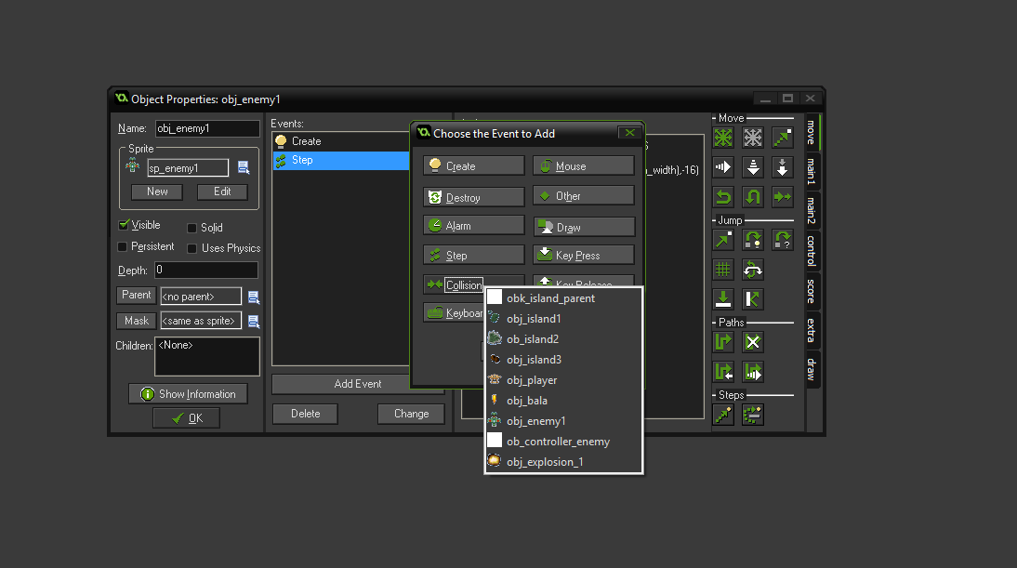

Figura 95: GM: Evento colisión

**Tabla resumen funcionalidad.**

|  |  |  |
| --- | --- | --- |
| Funcionalidad | Valoración | Puntuación |
| Colisión | Muy fácil | 10 |

###### Destrucción de objeto tras colisión.

Para destruir objeto tras colisión partimos de la funcionalidad anterior, con dos objetos y un evento colisión entre ellos y después le seguirían lo siguientes pasos:

1. Al evento de colisión se le añade la acción de destruir instancia.

|  |  |  |
| --- | --- | --- |
|  | |  |
| Ruta/comandos | Doble clic sobre el objeto -> clic sobre el evento Colision -> Seleccionar acción Destroy instance dentro de las acciónes relativas a objetos -> En el menú contextual elegir la opcion Self en el selector Applies to, si se quiere que también se destruya se crea una nueva opción destroy instance y se marca la opción Other. | |

**Tabla resumen funcionalidad.**

|  |  |  |
| --- | --- | --- |
| Funcionalidad | Valoración | Puntuación |
| Destrucción tras colisión | Muy fácil | 10 |

##### Resumen de funciones básicas y puntuación del subcriterio.

La siguiente tabla resumen las funcionalidades, su dificultad y su puntuación.

|  |  |  |
| --- | --- | --- |
| Función | Dificultad | Puntuación |
| Creación de un proyecto | Muy fácil | 10 |
| Insertar fondo a una escena. | Muy fácil | 10 |
| Movimiento del personaje en 2 direcciones | Fácil | 7.5 |
| Salto de personaje en 2 direcciones | Fácil | 7.5 |
| Movimiento de personaje en 8 direcciones | Muy fácil | 10 |
| Disparo de bala. | Fácil | 7.5 |
| Colisión entre objetos. | Muy Fácil. | 10 |
| Destrucción de Objeto tras colisión. | Muy Fácil. | 10 |
| PUNTUACIÓN FINAL | | 72.5 |
| FACTOR DE CORRECIÓN | | 0.85 |
| PUNTUACIÓN CON FACTOR DE CORRECIÓN | | 61.62 |

Tabla 147: GM resumen de funciones básicas

Por lo visto en la tabla anterior la puntuación de las funciones básicas es de 61.62 sobre 80, que escalada al valor del criterio funciones básica es de 9.25.

|  |  |  |
| --- | --- | --- |
| CRITERIO | PUNTUACIÓN MAX-MIN | PUNTUACIÓN |
| Funciones básicas | 0-12 | 9.25 |

Tabla 148: GM subcreiterio funciones básicas

##### Puntuación subcriterio lógica de programación necesaria

Game maker permite trabajar de dos formas dos formas diferentes:

1. **Game Maker modo Drag and Drop**En este modo todas las funcionalidades se crean a partir de la interfaz visual de programa: seleccionado opciones, arrastrando elementos o eligiendo las funcionalidades mediante desplegable.
2. **Game Maker modo programación.**Gracias al lenguaje de programación y de creación de scripts propio de GM, denominado GML se puede crear las funcionalidades sin hacer uso de la interfaz visual.

Ambos modos no son excluyentes y pueden convivir dentro de un mismo proyecto, por lo que permite implementar partes algunas partes con programación visual y otras con GML. Por ello el programa se adapta a la percepción a toda clase de usuarios y niveles.

Como se acaba de explicar , GM permite trabajar sin hacer uso de lógica de programación por lo que la puntuación en este apartado es la máxima.

|  |  |  |
| --- | --- | --- |
| CRITERIO | PUNTUACIÓN MAX-MIN | PUNTUACIÓN |
| Lógica de programación necesaria | 0-4 | 4 |

Tabla 149: Puntuación subcriterio lógica de programación necesaria

##### Resumen puntuación funcionamiento y dificultad de uso

En la tabla siguiente se exponen la puntuación de todos los apartados que componen el criterio funcionamiento y dificultad de uso.

|  |  |  |
| --- | --- | --- |
| CRITERIO | IMPORTANCIA | PUNTUACIÓN MAX-MIN |
| Funcionamiento General | 0-4 | 4 |
| Primeros Pasos: Creación de un pequeño proyecto. | 0-4 | 3 |
| Funciones básicas | 0-12 | 9.25 |
| Lógica de programación necesaria | 0-4 | 4 |
| TOTAL | | 20.25 |

Tabla 150: GM puntaución criterio funcionamiento y dificulta de uso

#### Criterio 4: Editor Gráfico/Visual.

Los datos obtenidos por GM en la encuesta que valora su interfaz son los mostrados en la siguiente tabla.

|  |  |  |  |
| --- | --- | --- | --- |
| Concepto | Puntuación Máxima | Puntuación mínima | Media (Sobre 5) |
| Rapidez al inciarse | 4 | 2 | 2,875 |
| El programa se muestra rápido | 4 | 3 | 3,875 |
| La interfaz es atractiva | 5 | 4 | 4,375 |
| Tiene un aspecto cuidado y moderno | 5 | 4 | 4,625 |
| Puntuación diseño del programa | 5 | 4 | 4,5 |
| Los iconos representa bien los elementos Y/o funciones | 5 | 3 | 4,625 |
| A priori parece sencillo de usar | 5 | 4 | 3,5 |
| Consumo de recursos | 5 | 4 | 4,875 |
| MEDIA TOTAL | | 4.15/5 | |
| PUNTUACIÓN PONDERADA | | 6.64/8 | |

Tabla 151: GM resultado encuesta interfaz

Una vez realizada la ponderación de la puntuación para adaptarla a la importancia del criterio la puntuación es la que muestra la siguiente tabla.

|  |  |  |
| --- | --- | --- |
| CRITERIO | IMPORTANCIA | PUNTUACIÓN MAX-MIN |
| Editor Gráfico/Visual | Clave | 6.64 |

Tabla 152: Criterio: Editor gráfico/visual

#### Criterio 5: Escalabilidad.

##### Puntuación subcriterio posibilidad de creación de funciones, scripts y/o lenguaje de programación propio.

Como se ha visto en el apartado de funcionamiento GM tiene dos modos de funcionamiento no excluyentes entre sí: el modo Drag and Drop y el modo programación. En este modo se trabajará con el lenguaje de programación propio GML, véase Figura 82.

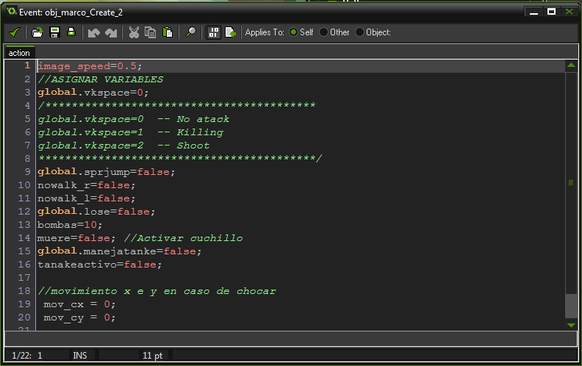

Figura 96: Lenguaje de programación GML

GML es un lenguaje basado en C++ , aunque también se pueden encontrar referencias a Pascal[26].

Las principales características de GML son las siguientes:

* La sintaxis es muy similar a la de C, pero no es tan estricta ya que GML es un lenguaje muy flexible ya que cuenta con diversas sintaxis válidas.
* Cuenta con una gran cantidad de funciones predefinidas que se corresponden con las funcionalidades que se pueden implementar vía Drag and Drop.
* Solo tiene dos tipos de variables: Strings, cadenas de caracteres ASCII; y valores reales con signo de punto flotante.
* Tiene tres tipos de variables por su ámbito de aplicación : variables instancia, propias de una clase en particular; variables locales, solo accesibles dentro del ámbito de un script o función; y las variables globales que son accesibles desde cualquier punto del proyecto.

GML es un lenguaje muy potente que maximiza el tiempo dedicado a la creación de los juegos y permite que los proyectos sean mucho más complejos y completos. Además su sintaxis parecida a C++ , hace que cualquier usuario con conocimientos de este lenguaje se encuentre cómodo y pueda adaptarse a él de manera rápida.

Pero además Game Maker tiene disponibles dentro de la tienda, vista en el punto anterior, algunos complementos que permiten no utilizar GML sino directamente C++, aunque no es recomendable ya que no tendríamos disponibles todas las funciones predefinidas de GML, es una opción más con la que cuentan los usuarios para expandir las funcionalidades base.

Como se ha podido comprobar GM tiene muchas posibilidades para crear funciones y script propios, unido a la potencia del lenguaje GML y a que se tiene la posibilidad de usar otros lenguajes para la creación de estos nuevos scripts la puntuación este apartado es máxima.

|  |  |  |
| --- | --- | --- |
| CRITERIO | PUNTUACIÓN MAX-MIN | PUNTUACIÓN |
| Posibilidad de crear funciones y scripts propios y/o lenguaje de programación propio. | 0-8 | 8 |

Tabla 153: GML 2: Puntuación subcriterio creación de funciones propias.

##### Puntuación subcriterio Add-ons y plug-ins

Game maker dispone pone además de la posibilidad de crear funciones propias, de una tienda de plugins y addons todos ellos aprobados por la desarrolladora del programa. Los complementos disponibles se encuentras clasificados en las siguientes categorías:

* **Animation:**  Conjuntos de animaciones y recursos gráficos para usar en los juegos que se desarrollen con GM. Todos ellos se pueden utilizar para fines comerciales y están especialmente optimizados para GM.
* **Audio:** Dentro de esta categoría se encuentran recursos sonoros. Se subdivide en música de ambiente, música, efectos y otros.
* **Background:**  Conjuntos de tiles para crear elementos para los proyectos, tales como plataformas, paisajes y fondos.
* **Demos:** Proyecto de GM que contienen juegos completos o funcionalidades, que el usuario puede usar a modo de ejemplo o como base de sus proyectos.
* **Extensiones:** Dotan a GM de nuevas características con las que no cuenta de base. Es quizás la categoría más importante de addons disponibles. Entre ellos se encuentran funcionalidades tan importantes como la integración con Facebook, el uso de archivos .avi en los proyectos, control de versiones del juego o un motor de juego en línea.
* **Fonts:** Diferentes fuentes tipográficas para usar en los proyectos.
* **Included files:** Incluyen más tipos de archivos en los soportados por GM de serie.
* **Object:** Objetos de GM con comportamientos predefinidos. Por ejemplo movimientos tipo plataformas, generación aleatoria de romos u movimiento con pantalla táctil.
* **Path:** Asistentes con menú contextual para la creación de sprites y fondos.
* **Project:** Juegos completos con su archivo de proyecto que se puede usar de base para crear juegos.
* **Rooms:** Escenarios prediseñados.
* **Scripts:** Códigos GML que implementan diversas funcionalidades. Dentro esta categoría se encuentran scripts de IA, de cámaras, de efectos, de dispositivos de entrada y salida, de físicas, de red, de animación , de audio y otros tipos no incluidos en ninguna de las anteriores categorías.
* **Servicios:** Colección de servicios externos que se pueden unir a Game Maker. Por ejemplo, añadir el SDK de Android o extensión de HTML5.
* **Shaders:** Extensiones gráficas para los proyectos.
* **Sprites:** Paquetes de sprites de personajes y elementos gráficos coherentes entre si.

En la tabla siguiente se muestran los tipos de plugins, la cantidad de cada uno de ellos disponible en la tienda y su precio máximo y mínimo.

|  |  |  |  |
| --- | --- | --- | --- |
| Tipo de extensión | Cantidad total | Precio mínimo | Precio máximo |
| Animation | 62 | Gratuito | 9.99€ |
| Audio | 150 | Gratuito | 19.99€ |
| Backgrounds | 154 | Gratuito | 19.99€ |
| Demos | 134 | Gratuito | 14,99€ |
| Extensions | 296 | Gratuito | 9.99€ |
| Fonts | 19 | Gratuito | 0.99€ |
| Included Files | 18 | Gratuito | 19.99€ |
| Paths | 32 | Gratuito | 1.99€ |
| Objetct | 80 | Gratuito | 9.99€ |
| Project | 488 | Gratuito | 999.99€ |
| Rooms | 4 | Gratuito | 9.99€ |
| Scripts | 552 | Gratuito | 999.99€ |
| Services | 28 | Gratuito | Gratuito |
| Shaders | 72 | Gratuito | 29.99€ |
| Sprites | 650 | Gratuito | 49.99€ |

Tabla 154: GM extensiones

Como se puede comprobar en la tabla anterior GM tiene un gran cantidad de addons y plugins de todo tipo. Además, mucho de estos recursos son gratuitos. Por lo que la puntuación en este apartado debe ser máxima.

|  |  |  |
| --- | --- | --- |
| CRITERIO | PUNTUACIÓN MAX-MIN | PUNTUACIÓN |
| Add-ons y plug-ins | 0-6 | 6 |

Tabla 155: GM: Puntuación subcriterio addons y plugins

##### Resumen puntuación Escalabilidad,.

La tabla siguiente muestra el resumen de la puntuación del criterio escalabilidad.

|  |  |  |
| --- | --- | --- |
| CRITERIO | IMPORTANCIA | PUNTUACIÓN MAX-MIN |
| Posibilidad de crear funciones y scripts propios y/o lenguaje de programación propio. | 0-8 | 8 |
| Add-ons y plug-ins | 0-4 | 6 |
| TOTAL | | 14 |

#### Criterio 6: Resultados profesionales.

A continuación, se expone una lista de juegos comerciales más destacados que han sido desarrollados con Game Maker.

###### Hotline Miami 1 y 2.

El primero Hotline Miami llego al mercado en octubre de 2012 ganandose en poco tiempo el favor del público y la crítica especializada. Se trata de un shooter de acción cenital en el que el objetivo del jugador es acabar con todos los enemigos de cada nivel y con el jefe final que aparece una vez derrotemos a todos ellos.

En su aspecto visual recuerda a títulos de acción cenital como Gran Thef Auto[27], antes de dar el salto a las 3 dimensiones y clásicos de máquinas arcade de principios de los noventa.

Destaca sobre todo en su ambientación basando sus diseños de niveles, personajes, objetos y banda sonora en los años 80 y en su alta dificultad. Además de su pulido sistema de combate, en que se puede hacer uso de toda clase de armas cuerpo a cuerpo o a distancia, apoyándose en un control casi perfecto.

En 2015 fue lanzada al mercado su segunda parte *Hotline Miami 2: Wrong Number*, imagen en la Figura 97, manteniendo todas las características del primero juego de la saga y siendo recibido por el público de la misma forma que la primera parte.

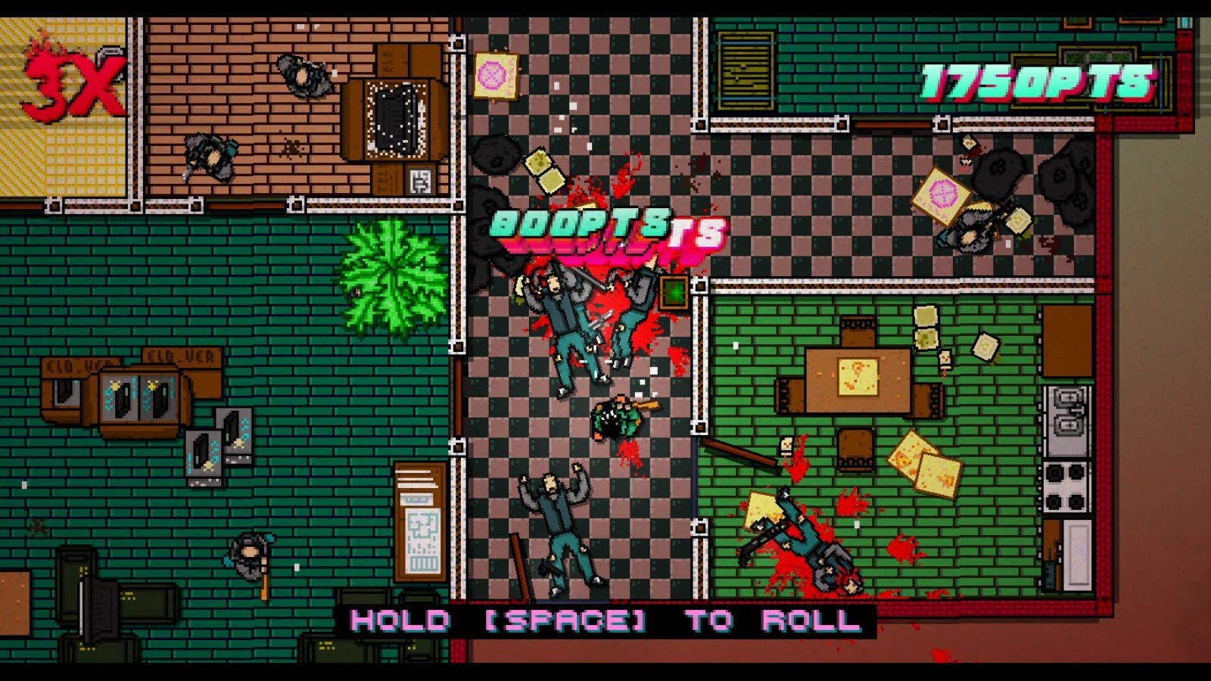

Figura 97: Hotline Miami

|  |  |
| --- | --- |
|  |  |
| Genero | Acción |
| Lanzamiento | Octubre 2012 |
| Nota Metacritic | 85/100 |
| Plataformas disponibles | Pc, Linux, Mac, PS3, PS Vita |

Tabla 156: Hotline Miami datos

###### Undertale

Undertale es quizás es juego indie[28] más influyente de los últimos años y quizás de toda la historia de este tipo de desarrollos.

Fue nominado e incluso ganador (IGN Best of 2015 PC Gamer of the year [29]) a juego del año 2015 en muchas revistas especialidades en videojuego y en premios del sector, cosa que ningún juego indie había conseguido hasta la fecha, luchando por el galardón con juegos como Metal Gear Solid 5, con un coste aproximado de 80 millones de Dólares[30], o The Witcher 3, con 81$ millones de Dolarés invertidos10. Sorprende más aún ya que el juego ha sido desarrollado prácticamente por una sola persona, Toby Fox, contando únicamente con apoyo de terceros para desarrollar las versiones de PS4 y PSVita.

Undertale, imagen del juego Figura 83, es un RPG con combates por turnos que destaca por su banda sonora, también de Toby Fox, sus diálogos complejos, su elaborada y adulta historia, tratando temas como la sexualidad, la homosexualidad y la violencia. Además, el juego permite al jugador determinar que hacer con los enemigos con los que se encuentra si matarlos, dejarlos vivos o mediante una serie de comandos durante el combate conseguir su amistad, esta forma de actuar por parte del jugador varia la historia y su final.

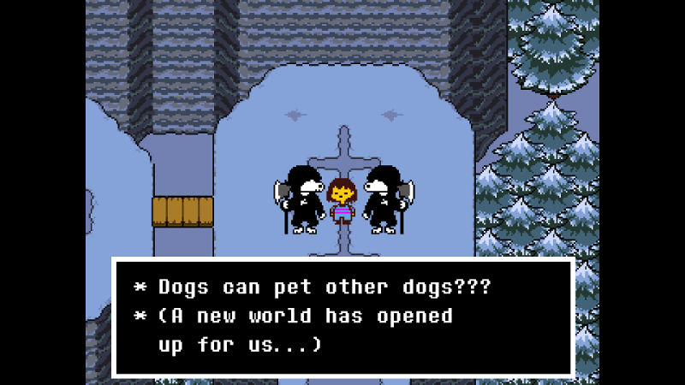

Figura 98: Undertale

|  |  |
| --- | --- |
|  |  |
| Genero | RPG, Puzzle |
| Lanzamiento | Septiembre 2015 |
| Nota Metacritic | 92/100 |
| Plataformas disponibles | Pc, Linux, Mac, PS4, PS Vita |

Tabla 157: Undertale datos

###### [Spelunky](https://es.wikipedia.org/wiki/Spelunky)

El caso de Spelunky es un caso distinto a la mayoría de juegos mencionados en este proyecto y puede ser muy ejemplarizante de lo que pueden llegar a realizar este tipo de herramientas, sus desarrolladores no tenían al principio ninguna pretensión comercial y lanzaron su juego como freeware [31]en 2009, pero vendo el éxito del juego y que su idea al principio sencilla había alcanzado una calidad alta en todos sus apartados para ser comercializado, en 2013, después de realizar toda una serie de mejoras relanzaron esta vez de manera comercial.

Spelunky es un juego de exploración y plataformas 2D con generación de niveles procedural, imagen de un nivel en Figura 84, por lo que cada partida es diferente. Cuenta con planteamiento clásico ya que no hay ni guardado ni puntos de control [32]por lo que si el jugador muere debe comenzar de nuevo la aventura.

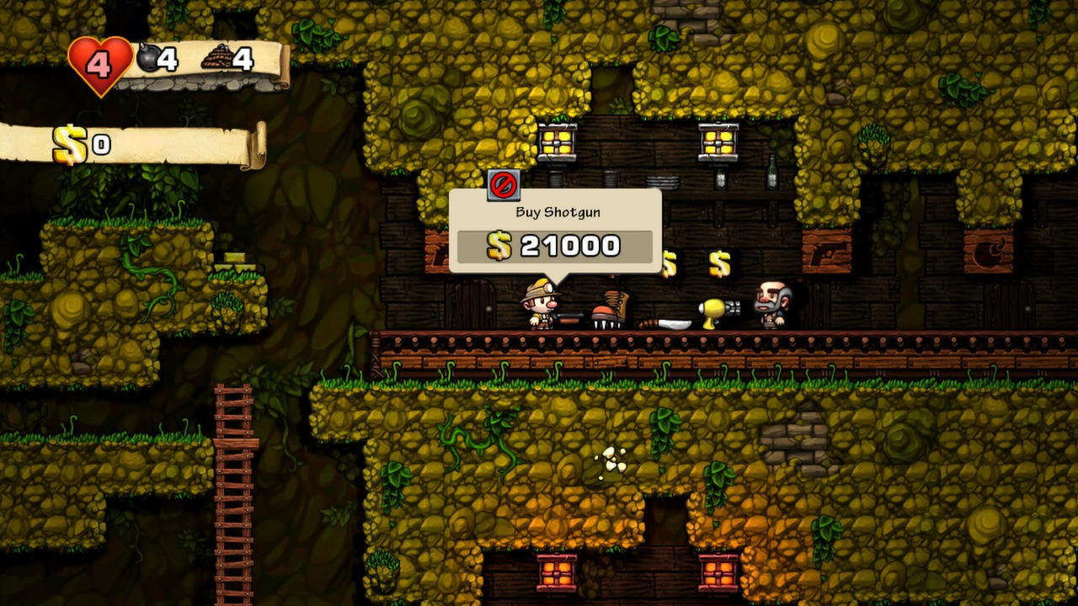

Figura 99: Spelunky

|  |  |
| --- | --- |
|  |  |
| Genero | Acción, Plataformas |
| Lanzamiento | Diciembre 2015 |
| Nota Metacritic | 90/100 |
| Plataformas disponibles | Pc, Xbox, PS3, PS Vita. |

Tabla 158: Spelunky datos

###### [Nuclear Throne](https://es.wikipedia.org/wiki/Nuclear_Throne)

Nuclear Throne es un Roguelike[33] con influencie de los arcades de los 80 y 90, lanzado al mercado a finales del año 2015. Cosechando unas buenas crítica de los medios especializados del sector por su ajustada dificultad su preciso control y sus escenarios procedurales.

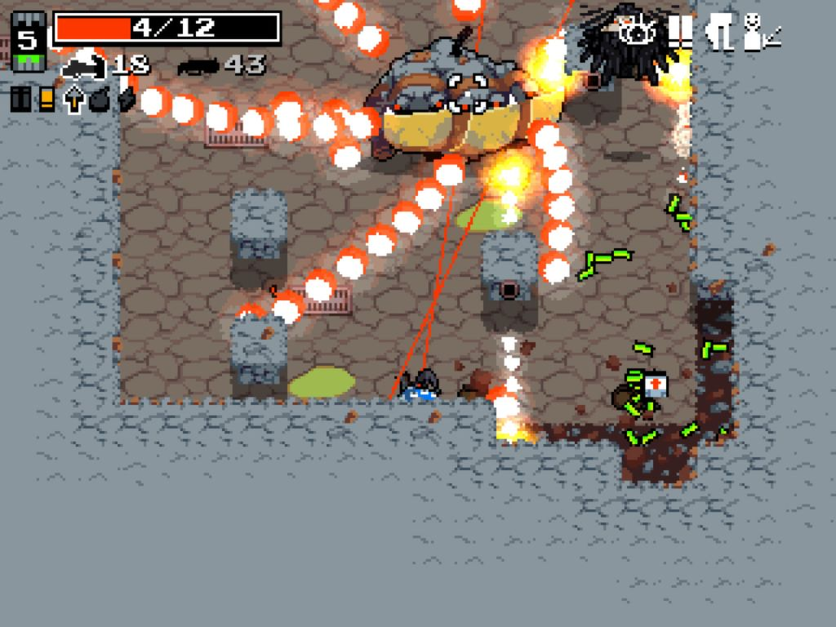

Figura 100: Nuclear Throne

|  |  |
| --- | --- |
|  |  |
| Genero | Acción, Roguelike |
| Lanzamiento | Septiembre 2013 |
| Nota Metacritic | 88/100 |
| Plataformas disponibles | Pc, Mac, PS4 |

Figura 101: Nuclear Throne datos

##### Puntuación subcriterio principales juegos comerciales desarrollados.

Como se ha visto anteriormente Game Maker es una herramienta con potencial para crear juegos comerciales y de éxito. Los ejemplos mostrados no son solo juegos a la venta creados con Game Maker, sino que además son casos de éxito dentro del desarrollo de videojuegos indie y valorados como los mejores del género, por lo que la puntuación en este sentido es la máxima.

|  |  |  |
| --- | --- | --- |
| CRITERIO | PUNTUACIÓN MAX-MIN | PUNTUACIÓN |
| Principales juegos desarrollados | 0-8 | 8 |

Tabla 159: GM subcriterio principales juegos desarrollados

##### Puntuación subcriterio diferenciación

Como se ha visto los juegos de Game Maker pertenecen a diferentes géneros como roguelikes, plataformas, acción e incluso aventuras gráficas, como Gods Will Be Watching Figura XX. En el aspecto visual también se encuentra una gran diferenciación de estilos gráficos y artísticos,

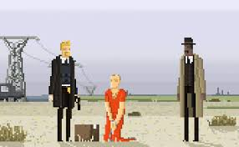

Figura 102: Gods will be watching

Se puede concluir que con Game Maker se pueden crear juegos comerciales de estilos y géneros muy diferentes, por tanto, la puntuación en este apartado es la más alta posible.

|  |  |  |
| --- | --- | --- |
| CRITERIO | PUNTUACIÓN MAX-MIN | PUNTUACIÓN |
| Diferenciación | 0-4 | 4 |

Tabla 160: GM subcriterio diferenciación

##### Resumen puntuación resultados profesionales.

En la siguiente tabla se muestra el resumen de la puntuación el criterio resultados profesionales.

|  |  |  |
| --- | --- | --- |
| CRITERIO | IMPORTANCIA | PUNTUACIÓN MAX-MIN |
| Principales juegos desarrollados. | 0-8 | 8 |
| Diferenciación | 0-4 | 4 |
| TOTAL | | 12 |

Tabla 161: GM criterio resultados profesionales

#### Criterio 7: Estado actual.

Game Maker se encuentra actualmente activo y con actualizaciones constante, aunque dese que se puso a la venta Game Maker 2, los desarrolladores están abandonando progresivamente la versión 1, sobre todo a lo relativo a nuevas funcionalidades.

La última versión con nuevas funcionalidades fue lanzada en Mayo de 2017 y la principal característica que añadió fue la total compatibilidad con Game Maker 2, permitiendo que proyecto creados con la primera versión fueran totalmente compatibles con la nueva.

|  |  |
| --- | --- |
|  |  |
| ESTADO | ACTIVO |
| Última versión | 16 de mayo 2017 |
| Frecuencia de actualizaciones | A menudo |

Tabla 162:GM estado actual

##### Resumen puntuación criterio Estado actual

Como se ha visto Game Maker se encuentra en estado activo pero la salida de una nueva versión de programa y la migración a ella que están intentando impulsar los desarrolladores hace que el programa vaya a reducir poco a poco sus actualizaciones. Aunque la versión 2 es totalmente compatible con todo lo explicado en el presente proyecto, ya que se trata fundamentalmente de una gran actualización, la puntuación en este apartado debe ser reducida, la mitad en cada apartado salvo en el de relativo a la fecha desde la última versión ya que data de hace relativamente poco tiempo.

|  |  |  |
| --- | --- | --- |
| CRITERIO | IMPORTANCIA | PUNTUACIÓN MAX-MIN |
| Estado actual | 0-2 | 1.5 |
| Diferenciación | 0-1 | 0.5 |
| Fecha desde la última actualización. | 0-1 | 0.5 |
| TOTAL | | 2.5 |

Tabla 163: GM puntuación estado actual

#### Criterio 8: Sistemas operativos soportados y requerimientos.

Los juegos creados con Game Maker se pueden exportar prácticamente a la totalidad de los sistemas operativos y consolas como se puede comprar en la tabla siguiente.

|  |  |
| --- | --- |
| Sistema/Plataforma | Exportación. |
| Windows | Si |
| Linux | Si |
| IOs | Si |
| Android | Si |
| HTML 5 | Si |
| Flash | Si |
| Windows Store (Mobile y Store escritorio) | Si |
| Sistemas PlayStation (PS3, PS-VITA, PS4) | SI |
| Sistemas Xbox (XBOX360, XBOX ONE) | Si |
| Sistemas Nintendo (3DS, Wii, WiiU) | Si |
| RESUMEN Y PUNTUACIÓN PONDERADA | |
| TOTAL SISTEMAS | 9 DE 10 |
| PUNTUACIÓN PONDERADA | 7.2 |

Tabla 164: GM sistemas de exportación

##### Resumen puntuación sistemas operativos soportados y posibilidades de exportación.

Con GM se pueden exportar nuestros proyectos a todas las plataformas posibles, únicamente quedaría por cubrir los sistemas Nintendo, por lo que la puntuación en este apartado es prácticamente la máxima.

Una vez ponderada la puntuación la siguiente tabla muestra el resultado de GM en este criterio.

|  |  |  |
| --- | --- | --- |
| CRITERIO | IMPORTANCIA | PUNTUACIÓN MAX-MIN |
| Posibilidades de exportación: Sistemas y plataformas | 0-8 | 7.2 |
| TOTAL | | 7.2 |

Tabla 165: GM criterio posibilidades de exportación

#### Criterio 9: Licencia.

El modelo de negocio de Game Maker se basa en el uso de licencias y módulos, mientras que otros motores cobran regalías, un porcentaje de la venta de cada juego va destinado a los desarrolladores del motor (Unity, Unreal Engine).

Con la adquisición de una licencia el usuario puede realizar todos los proyectos que quiera y además publicarlos sin ningún tipo de restricción ni pagos adicionales. Esta licencia tiene carácter personal e indefinido.

Game Maker tiene una licencia gratuita y una versión profesional.

###### Game Maker Studio free versión.

Aparecida en 2014 la versión gratuita de GameMaker supone un intento de abrir el SDK´s a más usuarios. Esta versión limitada en cuanto a funcionalidades puede suponer un primer acercamiento al programa con el que poder crear pequeños proyectos y juego para familianizarnos con el entorno de desarrollo.

Las limitaciones fundamentales de la versión gratuita de GML son las siguientes:

* No permite el uso de plugins, addons ni extensiones.
* Los juegos son únicamente ejecutables dentro del programa, no es posible exportarlos a ejecutables ni a ningún sistema.
* Limitaciones en el número de objetos: 15 objetos, 20 Sprites , 5 Rooms, 10 sonidos , 2 tilesets, 10 Scripts, 5 Paths, 2 extensiones .
* Imposibilidad de crear grupos de texturas y de audio.
* Programación con GML deshabilitada.
* Incompatibilidad con los plugins de la tienda oficial.

##### Puntuación subcriterio versión gratuito.

Las limitaciones de la versión gratuita de GM impiden un uso más allá de probar de manera poco profunda el funcionamiento del programa. El número de objetos que permite usar es demasiado escaso para incluso proyectos que pueda llevar a cabo un usuario novato en el programa. Por lo que la puntuación en este apartado es muy baja.

|  |  |  |
| --- | --- | --- |
| CRITERIO | IMPORTANCIA | PUNTUACIÓN MAX-MIN |
| Modo gratuito | 0-2 | 0.5 |

Tabla 166: GM subcriterio modo gratuito

###### Game Studio profesional.

Con un precio de 99€, la versión profesional elimina todas las restricciones de la versión gratuita y además permite la exportación a Windows, Linux y Mac.

El precio medio de las licencias es de 179.25€ , por lo que la diferencia entre el precio de la licencia más avanzada de GM y este precio medio es de 79.25 €. Según el baremo definido en las consideraciones previas, existe más de 50€ de diferencia por lo que ha GM le corresponde el 100% de la puntuación.

CTF tiene un coste máximo de licencia de 219.99€. La diferencia con el precio medio de las licencias de los programas análizados (179.25€) es de 40.74€. Con el baremo definido antes de comenzar el análisis a CTF le corresponde un 25% de total de la puntuación.

|  |  |  |
| --- | --- | --- |
| CRITERIO | PUNTUACIÓN MAX-MIN | PUNTUACIÓN |
| Precio de licencias | 0-4 | 4 |

Tabla 167: GM puntuación subcriterio precio de licencias

##### Puntuación de subcriterio precio módulo de exportación,

En la siguiente tabla se muestra el precio de los módulos de exportación disponibles para GM.

|  |  |
| --- | --- |
| Sistema/Plataforma | Precio |
| HTML 5 | 149,99€ |
| Android e IO´s | 399,99€ |
| Windows Store | 399,99€ |
| Xbox One (Un año) | 799,99€ |
| PS4 (Un año) | 799.99€ |

Tabla 168: GM precio módulos de exportación

Los módulos de exportación que tienen influencia en la puntuación de este criterio son los de HTML 5, Android e Ios, que se muestran en la siguiente tabla, junto al precio medio de los mismos.

|  |  |
| --- | --- |
| Sistema/Plataforma | Precio |
| HTML 5 | 149,99€ |
| Android e IO´s | 399,99€ |
| PRECIO MEDIO TOTAL | 183.32€ |

Tabla 169: GM precio medio modulos con influencia en la puntuación

El precio medio de los módulos de exportación con influencia el criterio de precio de licencias es de 183.32€, y su diferencia con el precio medio (39.9€) es de 143€ por lo que la puntuación según los baremos definidos es 0.

##### Resumen puntuación licencias.

|  |  |  |
| --- | --- | --- |
| CRITERIO | IMPORTANCIA | PUNTUACIÓN MAX-MIN |
| Precio de Licencias | 0-4 | 4 |
| Modo de prueba o free | 0-2 | 0.5 |
| Precio módulos de exportación | 0-2 | 0 |
| TOTAL | | 4.5 |

Tabla 170: GM puntuación licencias

#### Valoración final y resumen de puntuación

La puntuación final de Game Maker queda como muestra la siguiente tabla. Estos datos se analizarán más en profundidad en el apartado análisis de resultados del proyecto.

|  |  |  |  |
| --- | --- | --- | --- |
| CRITERIO | PUNTUACIÓN MÁXIMA | PUNTUACIÓN | Porcentual por apartados |
| Requisitos e instalación | 6 | 5,16 | 86,00% |
| Documentación, tutoriales y comunidad. | 16 | 15 | 93,75% |
| Funcionamiento y dificultad de uso | 24 | 20,25 | 84,38% |
| Editor Gráfico/Visual | 8 | 6,64 | 83,00% |
| Escalabilidad | 14 | 14 | 100,00% |
| Resultados profesionales | 12 | 12 | 100,00% |
| Estado actual | 4 | 2,5 | 62,50% |
| Sistemas operativos soportados y requerimientos. | 8 | 7,2 | 90,00% |
| Licencias | 8 | 4,5 | 56,25% |
| TOTAL | 100 | 87,25 |  |

Tabla 171: GM Puntuación final

## Programación en Game Maker vs Programación C++ SFML.

### Razón de la compración.

Una vez se ha seleccionado un framework entre los analizados gracias a los criterios definidos previamente hay que compararlo con la programación de un juego en C++.

El objeto de este estudio comparado es valorar si resulta eficiente el uso de estas herramientas frente a las herramientas clásicas de programación de viodejuegos usando un lenguaje de programación como ser C o Java.

Se va a valorar el tiempo de desarrollado de ambos juegos y el consumo de recursos de cada uno de ellos.

### Requisitos juego a desarrollar.

El juego que se va crear en C++ y Game Maker es un clon de clásico Space Invaders[34] , véase Figura 101, de nombre Space Invasors.

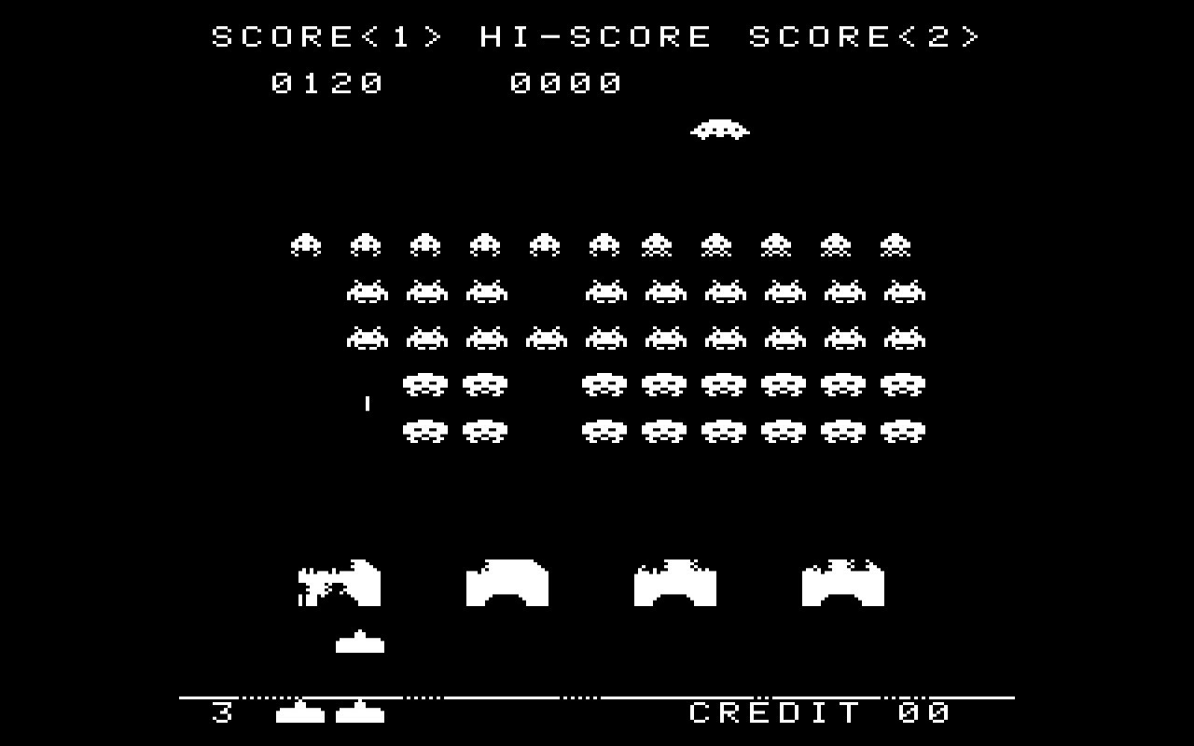

Figura 103: Space Invaders

Space Invasors tendrá los siguientes requsitios de funcionamiento:

* Al igual que en el original, el jugador encarnará a una nave que tiene que evitar que los enemigos detruyan tanto a las estructuras defensivas que están por encima del juegador como al propio jugador.
* El grupo de enemigos se encontrará en la parte superior de la pantalla y se moverá en conjunto de izquierda a derecha y hacia abajo cuando toque una de los latareales de la pantalla.
* El jugador estará situado en la parte inferior de la pantalla, podrá disparar balas a los enemigos con los que intentará destruirles y se moverá puslando las telcas direccionales de teclado de izquierda a derecha.
* Los enemigos a su vez lanzarán balas de manera aleatoria hacia el jugador.
* Encima del jugador habrá cuatro estructuras, llamadas *builds* o edificios, que por un lado, impedirán que el jugador disparé por debajo de ellas y por otro recibirán los impactos de los enemigos.
* El jugador y cada enemigo tendrá 3 vidas y las estructuras 4. Cada vez que estos objetos vean reducidas sus vidas el Sprite debe cambiarse para mostrar el estado en que encuentran.
* El juego podrá estar en cuatro estados, 1: el menú principal donde el usuario debe pulsar la barra espaciadora para comenzar el juego; el juego en si mismo; la pantalla de muerte; y el estado partida ganada cuando el jugador haya acabo con todos lo enemigos.
* Ambos juegos usarán los mismos Sprites, fondos y resolución de pantalla.

### Desarrollo juego SFML.

Antes de desarrollar el juego en SFML hay que instalar SFML en el equipo. La explicación de la instalación de SFML se encuentra en el Anexo II: Instalación de SFML en Visual Studio.

#### Estructura general del juego.

En el siguiente diagrama se muestra la estructura general del juego, con una Interfaz de la que heredan cuatro clases de juego: Hive Enemy, Enemy Ship, Player y Build; la clase Game y la clase bala. A esto se añade un archivo Config y una clase Colision.

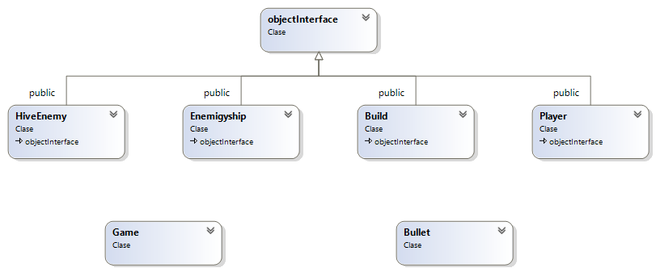

Figura 104: Diagrama general juego C++

A continuación, se explica la funcionalidad, las variables y método de cada una de las clases y archivos.

##### Archivo Config

El archivo Config contiene las constantes que son accesibles desde todo el programa, véase Figura 103.

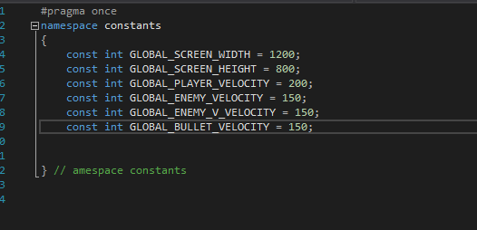

Figura 105: Constantes de config

* **GLOBAL_SCREEN_WIDTH:** Define el ancho de pantalla.
* **GLOBAL_SCREEN_HEIGHT:** Define el largo de la ventana de juego.
* **GLOBAL_PLAYER_VELOCITY:** Define la velocidad de movimiento del jugador.
* **GLOBAL_ENEMY_VELOCITY:** Velocidad de movimiento horizontal de los enemigos.
* **GLOBAL_ENEMY_V_VELOCITY:** Indica la velocidad de movimiento vertical del enemigo.
* **GLOBAL_BULLET_VELOCITY:** Velocidad de las balas del juego.

###### Clase Game.

Es la clase que controla el bucle general del juego y contorla los distintos estados en que puede estar (Menú principal, juego, muerte y victoria). Se encarga también de pasar el tiempo delta a los objetos para que el juego funcione a la misma velocidad en cualquier equipo. El siguiente diagrama contiene las variables y métodos de la clase Game.

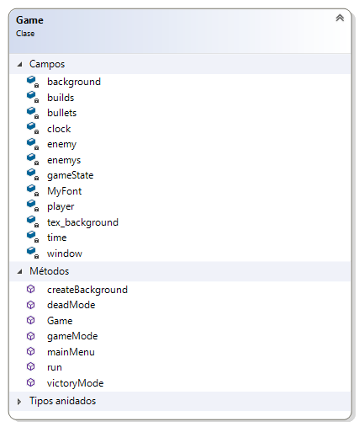

Figura 106: Diagrama Clase Game

Las variables de la clase Game como muestra la figura 104 son las siguientes:

|  |  |  |
| --- | --- | --- |
| VARIABLE | TIPO | FUNCIÓN |
| window | SFML Window | Ventana del juego. |
| clock | SFML Clock | Medir el tiempo |
| time | Time | Calcular el tiempo |
| tex_background | SFML Textura | Textura del fondo de pantalla |
| *player | Player | Jugador. |
| bullets | Bulletlist | Lista que contiene las balas en el juego. |
| *enemys | HiveEnemy | Conjunto de enemigos. |
| MyFont | SFML fuente | Fuente del texto que se imprime en pantalla. |
| gameState | Int | Variable que indica en que estado se encuentra el juego: Menú, Juego, Muerte o Victoria. |
| Background | SFML Sprite | Sprite del fondo. |

Tabla 172: Variables clase Game

Las tablas siguientes muestras los métodos de la clase Game su función y sus variables de entrada y salida.

|  |  |
| --- | --- |
| Game | |
| Variables de entrada | * **Unsigned int width:** Ancho de pantalla. * **Unsigned int heigth:** Largo de pantalla. * **bool verticalSync:**  Sincronización vertical si o no. * **string fondo:** Dirección del fondo de pantalla. |
| Variables de salida | Ninguna. |
| Función | Constructor del juego. |
| Funcionamiento | * Crear la pantalla con las variables de entrada, y activa o no la sincronización vertical. * Crear el background con el fondo pasado pro variable. * Crear el jugador y el enjambre de enemigos (HiveEnemy). * Crear los edificos mediante un bucle for. |

Tabla 173: Método game de la clase Game

|  |  |
| --- | --- |
| run | |
| Variables de entrada | Ninguna. |
| Variables de salida | Ninguna. |
| Función | Lanzador del juego. |
| Funcionamiento | Mientras la ventana esta abierta en un bulce comprueba el estado de la variable gameState y dependiendo del valor de esta ejecuta: mainMain, gameMode, deadMode o victoryMode. |

Tabla 174:: Método run de la clase Game

|  |  |
| --- | --- |
| createBackground | |
| Variables de entrada | * **string resource:** Dirección del fondo de juego. |
| Variables de salida | Ninguna. |
| Función | Crear el fondo del juego. |
| Funcionamiento | Carga desde la ruta indica en la variable resource el fondo. |

Tabla 175: Método createBackground de la clase Game

|  |  |
| --- | --- |
| mainMenu | |
| Variables de entrada | Ninguna |
| Variables de salida | Ninguna. |
| Función | Se encarga de controla el juego en el estado menú. |
| Funcionamiento | * Carga la fuente desde un archivo. * Crea los dos textos que van a mostrarse en pantalla. * Comprueba si se ha pulsado la tecla espacio, si se ha pulsado cambia el estado a 2 (estado de juego principal). * Pinta en pantalla los textos y el fondo. |

Tabla 176: Método mainMenu de la clase Game

|  |  |
| --- | --- |
| gameMode | |
| Variables de entrada | Ninguna |
| Variables de salida | Ninguna. |
| Función | Se encarga de controla el juego en el estado juego. |
| Funcionamiento | * Calcular el tiempo delta para pasarlo a los métodos de los objetos. * Recorrer la lista de balas para comprobar si están vivas, la que no lo este la eliminará. * Mismo proceso con la lista de edificios. * Llamar a los métodos update de jugador y de él ejambre de enemigos, de las balas y de los edificios. * Llamar a los métodos de pintar (draw) del jugador, los edificios, las balas y el ejambre de enmigos. |

Tabla 177: Método gameMode de la clase Game

|  |  |
| --- | --- |
| deadMode | |
| Variables de entrada | Ninguna |
| Variables de salida | Ninguna. |
| Función | Se encarga de controla el juego en el estado muerte. |
| Funcionamiento | Funcionamiento igual que el método MainMenu pero con otro texto distinto. |

Tabla 178: Método deadMode de la clase Game

|  |  |
| --- | --- |
| victoryMode | |
| Variables de entrada | Ninguna |
| Variables de salida | Ninguna. |
| Función | Se encarga de controla el juego en el estado victoria. |
| Funcionamiento | Funcionamiento idéntico al de MainMenu y deadMode pero con otro texto. |

Tabla 179: Método victoryMode de la clase Game

###### Clase Player.

La clase Player o jugador es la encargada de gestionar todas las acciones del jugador, desde su movimiento pasando por el disparo y la gestión de su vida.

En el siguiente diagrama se muestran las variables y funciones de la clase player.

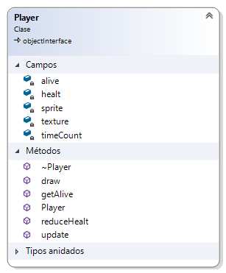

Figura 107: Diagrama Clase Player

La tabla siguiente detalla las variables de la clase Player.

|  |  |  |
| --- | --- | --- |
| VARIABLE | TIPO | FUNCIÓN |
| sprite | SFML Sprite | Sprite del jugador que se va pintar en pantalla. |
| texture | SFML Texture | Textura (imagen) que va llevar el Sprite del jugador. |
| alive | Bool | Booleano que indica si el jugador esta vivo o no. |
| healt | Int | Cantidad de vida que tiene el jugador. |
| timeCount | Float | Variable usada para la dar al disparo de balas un intervalo de tiempo. |

Tabla 180: Variables clase Player

Los métodos de la clase player se descbiren en las tablas siguientes.

|  |  |
| --- | --- |
| Player | |
| Variables de entrada | * **int posX:**  Posición horizontal del jugador. * **int posY:**  Posición en el eje Y del jugador. * **string resource:** Dirección de la imagen que se va usar como Sprite. |
| Variables de salida | Ninguna. |
| Función | Constructor del jugador. |
| Funcionamiento | * Carga la imagen de la ruta pasada en la variable resource como textura y esta textura se la asigna al Sprite. * Escala el Sprite. * Posiciona el Sprite en la posición indicada por las varabiles posX y posY de entrada. * Asinga 3 de vida y a la variable alive se lda el valor true. |

Tabla 181: Método player de la clase Player

|  |  |
| --- | --- |
| Update | |
| Variables de entrada | * **float delta:**  Variable de tiempo para la interpolación del movimiento. * **list<Bullets*> bullets:**  lista de balas en juego. |
| Variables de salida | * **list<Bullets*> bullets:**  devuelve la lista de balas actualizada. |
| Función | Actualizar el jugador en cada ciclo de ejecución, así como evaluar los posibles eventos de pulsación de teclas. |
| Funcionamiento | * Primero aumenta la variable TimeCount. * Comprueba si se ha pulsado la tecla izquierda o derecha, si ha sido así y no supera los limites de la pantalla mueve el Sprite en la dirección correpondiente con la velocidad indicada en el archivo config.h multiplicado por el tiempo delta. * Si se ha pulsado la tecla espacio y el timeCount es mayor de 1 (intervalo de tiempo entre bala y bala) se creará una nueva bala y se introducirá en la lista de balas. Además, se volverá a poner la variable timeCount a cero. * Se recorre la lista de balas y se comprueba, llamando a un método estático de la clase Colision, si alguna de ellas está colisionando con el jugador se llama al método reduceHealt y al estado alive de esa bala se la asigna false. * Devuelve la lista de balas actualizada. |

Tabla 182 :Método update de la clase Player

|  |  |
| --- | --- |
| Draw | |
| Variables de entrada | * **SFML RenderWindow window:**  Ventana actúal del juego. |
| Variables de salida | Ninguna. |
| Función | Pintar el jugador en pantalla. |
| Funcionamiento | Pinta el Sprite del jugador en la ventana pasada por parámetro. |

Tabla 183: Método draw de la clase Player

|  |  |
| --- | --- |
| ReduceHealt | |
| Variables de entrada | Ninguna. |
| Variables de salida | * **Bool alive:** Devuelve el estado vivo o no del jugador. |
| Función | Reducir la vida del jugadot y asignar el nuevo Sprite. |
| Funcionamiento | * Reduce en una unidad la vida. * Dependiendo del valor de la vida cambia el Sprite y devuelve el estado vivo o no. |

Tabla 184: Método reduceHealt de la clase Player

|  |  |
| --- | --- |
| getAlive | |
| Variables de entrada | Ninguna |
| Variables de salida | * **bool alive:**  Variable que indica si el jugador esta en estado vivo o no. |
| Función | Devolver la variable vivo del jugador. |
| Funcionamiento | * Hace un return de la variable de clase alive. |

Tabla 185: Método getAlive de la clase Player

###### Clase HiveEnemy

La clase HiveEnemy o ejambre en enemigos se encarga de controlar el movimiento conjunto de los enemigos y de actualizarlos y pintarlos en pantalla. La clase Game no interactua directamente con los enemigos, si no que lo hace con HiveEnemy y este lo hace con cada uno de ellos. La estructura de la clase HiveEnemy viene definida por el siguiente diagrama.

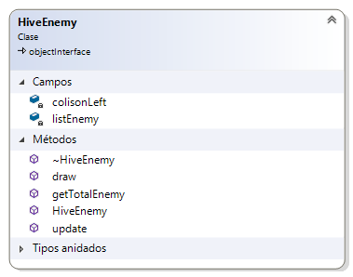

Figura 108: Diagrama Hive Enemy

Visto el diagrama las variables de la clase HiveEnemy son dos:

|  |  |  |
| --- | --- | --- |
| VARIABLE | TIPO | FUNCIÓN |
| colisionLeft | Bool | Indica si alguno de los enemigos está colisionando con los limites de la pantalla por la izquierda. |
| listEnemy | Enemy List | Lista de enemigos en el juego. |

Tabla 186: Variables clase HiveEnemy

Las funciones de la clase HiveEnemy son los descritos en las siguientes tablas.

|  |  |
| --- | --- |
| HiveEnemy | |
| Variables de entrada | Ninguna |
| Variables de salida | Ninguna. |
| Función | Constructor del ejambre de enemigos. |
| Funcionamiento | * Asigna a la variables colisionLeft el valor true, para que el movimiento horizontal comience a la derecha. * Mediante un bucle doble *for* crear tres filas de enemigos con 6 enemigos en cada una. |

Tabla 187: Método HiveEnemy de la clase HiveEnemy

|  |  |
| --- | --- |
| update | |
| Variables de entrada | * **float delta:**  Variable de tiempo para la interpolación del movimiento. * **list<Bullets*> bullets:**  lista de balas en juego. |
| Variables de salida | * **list<Bullets*> bullets:**  devuelve la lista de balas actualizada. |
| Función | Actualiza cada uno de los enemigos que componen el ejambre de enemigos. |
| Funcionamiento | * Recorre la lista de enemigos para comprobar si alguno esta colisionando con los limites de la pantalla y asi controlar el cambio de dirección. * En función del resultado anterior se mueven los enemigos en una dirección un en otra con la velocidad que marque la constante de Config.h y el tiempo delta, teniendo en cuenta que cuando lleguen al limite izquierdo también se moverán hacia abajo. * Se recorre la lista de enemigos y se llama al método update de cada uno de ellos con el tiempo delta y la lista de balas. * Se comprueba si alguno de los enemigos de la lista esta muerto si es asi lo eliminamos de la lista y lo destruimos. |

Tabla 188 :Método update de la clase Hive Enemy

|  |  |
| --- | --- |
| draw | |
| Variables de entrada | * **SFML RenderWindow window:**  Ventana actúal del juego. |
| Variables de salida | Ninguna. |
| Función | Pintar a los enemigos en pantalla. |
| Funcionamiento | Recorre la lista de enemigos y lllama al método pintar de cada uno de ellos pasándoles como parámetro la variable window. |

Tabla 189: Método draw de la clase HiveEnemy

|  |  |
| --- | --- |
| getTotalEnemy | |
| Variables de entrada | Ninguna |
| Variables de salida | * **Int totalEnemy:** Número de enemigos en el enjambre. |
| Función | Devolver el número total de enemigos en la lista. |
| Funcionamiento | * Mediante un size de la lista de enemigo se obtiene el número total de enemigos y lo devuelve. |

Tabla 190: Método getTotalEnemy

###### Clase EnemygyShip

La clase EnemygyShip o enemigo se encarga del comportamiento de los enemigos individualmente. En el siguiente diagrama se muestran las variables y funciones de la clase.

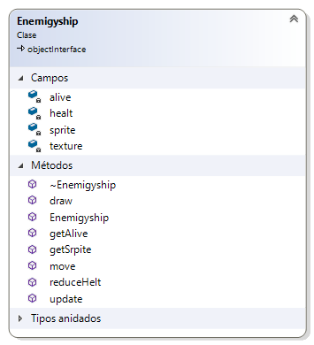

Figura 109: Diagrama EnemygShip

La tabla siguiente describe el tipo y la función de las variables de la clase enemigo.

|  |  |  |
| --- | --- | --- |
| VARIABLE | TIPO | FUNCIÓN |
| sprite | SFML Sprite | Sprite del enemigo que se va pintar en pantalla. |
| texture | SFML Texture | Textura (imagen) que va llevar el Sprite del enemigo. |
| alive | Bool | Booleano que indica si el enemigo esta vivo o no. |
| healt | Int | Cantidad de vida que tiene el enemigo. |

Tabla 191: Variables clase EnemygyShip

En cuanto a sus funciones vienen descritas por las siguientes tablas.

|  |  |
| --- | --- |
| EnemygyShip | |
| Variables de entrada | * **int posX:**  Posición horizontal del jugador. * **int posY:**  Posición en el eje Y del jugador. * **string resource:** Dirección de la imagen que se va usar como Sprite. |
| Variables de salida | Ninguna. |
| Función | Constructor del enemigo |
| Funcionamiento | * Carga la textura desde el archivo resource y la asigna al Srpite. * Posiciona el enemigo en la pantalla en función de las varaibles de entrada PosX y PosY. * Da a la variable alive el valor true y asigna 3 puntos de vida. |

Tabla 192: Método EnemygyShip de la clase EnemygyShip

|  |  |
| --- | --- |
| update | |
| Variables de entrada | * **float delta:**  Variable de tiempo para la interpolación del movimiento. * **list<Bullets*> bullets:**  lista de balas en juego. |
| Variables de salida | * **list<Bullets*> bullets:**  devuelve la lista de balas actualizada. |
| Función | Actualiza cada uno de los enemigos que componen el ejambre de enemigos. |
| Funcionamiento | * Se recorre la lista de balas y se comprueba, llamando a un método estático de la clase Colision, si alguna de ellas está colisionando con el enemigo se llama al método reduceHealt y al estado alive de esa bala se la asigna false. * Se genera un número aletorio entre 1000 si el valor es cero el enemigo disparará y, por tanto, se creará una nueva bala en dirección al jugador, está bala se añadirá a la lista de valas recibida como parámetro. * Se devuelve la lista de balas. |

Tabla 193 :Método update de la clase EnemygyShip

|  |  |
| --- | --- |
| draw | |
| Variables de entrada | * **SFML RenderWindow window:**  Ventana actúal del juego. |
| Variables de salida | Ninguna. |
| Función | Pintar al enemigo en panalla. |
| Funcionamiento | Se pinta el enmigo en la window recibida como parámetro. |

Tabla 194: Método draw de la clase EnemygyShip

|  |  |
| --- | --- |
| move | |
| Variables de entrada | * **float delta:**  Variable de tiempo para la interpolación del movimiento. * **int direction:**  Dirección en la que se va ha mover el enemigo. |
| Variables de salida | Ninguna. |
| Función | Mover al enemigo |
| Funcionamiento | En función de la variable direction recibida el enemigo se moverá en horizonal , hacia la izquierda o derecha o hacia abajo, con la velocidad que le marque la variable de config.h multiplicada por el tiempo delta. |

Tabla 195: Método move de la clase EnemygyShip

|  |  |
| --- | --- |
| reduceHealt | |
| Variables de entrada | Ninguna. |
| Variables de salida | * **Bool alive:** Devuelve el estado vivo o no del jugador. |
| Función | Reducir la vida del jugadot y asignar el nuevo Sprite. |
| Funcionamiento | * Reduce en una unidad la vida. * Dependiendo del valor de la vida cambia el Sprite y devuelve el estado vivo o no. |

Tabla 196: Método reduceHealt de la clase EnemygyShip

|  |  |
| --- | --- |
| getAlive | |
| Variables de entrada | Ninguna |
| Variables de salida | * **bool alive:**  Variable que indica si el enemigo esta en estado vivo o no. |
| Función | Devolver la variable vivo del enemigo. |
| Funcionamiento | * Hace un return de la variable de clase alive. |

Tabla 197: Método getAlive de la clase EnemygyShip

|  |  |
| --- | --- |
| getSprite | |
| Variables de entrada | Ninguna |
| Variables de salida | * **SFML Sprite:**  Sprite del enemigo. |
| Función | Devolver el Sprite del enemigo. |
| Funcionamiento | * Hace un return de la variable Sprite de la clase. |

Tabla 198: Método getSprite de la clase EnemygyShip

###### Clase Bullet

La clase bullet tiene el comportamiento de la bala en el juego. Puede ser disparada por tanto por los enemigos como por el jugador e ir en dirección vertical positiva y vertical negativa. Su estructura viene definida por el siguiente diagrama.

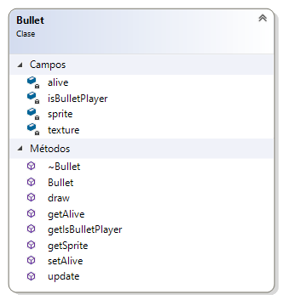

Figura 110: Diagrama clase bullet

Como se ha visto en el diagrama las variables de la clase bullet o bala son las siguientes:

|  |  |  |
| --- | --- | --- |
| VARIABLE | TIPO | FUNCIÓN |
| sprite | SFML Sprite | Sprite de la bala que se va pintar en pantalla. |
| texture | SFML Texture | Textura (imagen) que va llevar el Sprite de la bala. |
| alive | Bool | Booleano que indica si la bala esta viva o no. |
| isBulletPlayer | Bool | Booleano que indica si la bala es del jugador o no. |

Tabla 199: Variables clase Bullet

En cuanto a los métodos vienen descritos en las siguientes tablas.

|  |  |
| --- | --- |
| Bullet | |
| Variables de entrada | * **int posX:**  Posición horizontal de la bala. * **int posY:**  Posición en el eje Y de la bala. * **bool BulletPlayer:**  Valor que indica si la bala es del jugador o no. |
| Variables de salida | Ninguna. |
| Función | Constructor de la bala |
| Funcionamiento | * Carga la textura desde el archivo resource y la asigna al Srpite. * Asigna el valor de la variable recibida BulletPlayer a la variable de clase isBulletPlayer. * Posiciona la bala en la pantalla en función de las varaibles de entrada PosX y PosY. * Si la variable no es del jugador la rota 180 grados. |

Tabla 200: Método HiveEnemy de la clase Bullet

|  |  |
| --- | --- |
| update | |
| Variables de entrada | * **float delta:**  Variable de tiempo para la interpolación del movimiento. |
| Variables de salida | Ninguna |
| Función | Actualiza la bala en cada ciclo del reloj, la mueva y detecta si esta fuera o no de los limites de la pantalla. |
| Funcionamiento | * Detecta si la bala está fuera de los limites de la pantalla, tanto superior como inferior, si es asi pone su variable alive a false. * Em función de si la bala es del enemigo o del jugador la mueve hacia arriba o hacia abajo, con la velocidad que indica la constante del archivo config.h por el tiempo delta. |

Tabla 201 :Método update de la clase Bullet

|  |  |
| --- | --- |
| draw | |
| Variables de entrada | * **SFML RenderWindow window:**  Ventana actúal del juego. |
| Variables de salida | Ninguna. |
| Función | Pintar la bala en panalla. |
| Funcionamiento | Se pinta el Sprite de la bala en la window recibida como parámetro. |

Tabla 202: Método draw de la clase Bullet

|  |  |
| --- | --- |
| getSprite | |
| Variables de entrada | Ninguna |
| Variables de salida | * **SFML Sprite:**  Sprite de la bala. |
| Función | Devolver el Sprite de la bala. |
| Funcionamiento | * Hace un return de la variable Sprite de la clase. |

Tabla 203: Método getSprite de la clase Bullet

|  |  |
| --- | --- |
| setAlive | |
| Variables de entrada | * **bool alive:**  Variable que indica si la bala esta en estado viva o no. |
| Variables de salida | Niguna |
| Función | Cambiar el estado alive de la bala |
| Funcionamiento | * Asigna el valor recibido a la variable de clase alive. |

Tabla 204: Método getAlive de la clase Bullet

|  |  |
| --- | --- |
| getAlive | |
| Variables de entrada | **bool alive:**  Variable que indica si la bala esta en estado viva o no. |
| Variables de salida | * Niguna |
| Función | Devolver la variable alive de la bala. |
| Funcionamiento | * Hace un return de la variable de clase alive. |

Tabla 205: Método getAlive de la clase Bullet

|  |  |
| --- | --- |
| getIsBulletPlayer | |
| Variables de entrada | Ninguna |
| Variables de salida | * **bool isBulletPlayer:**  Variable que indica si la bala es del jugador o no. |
| Función | Devolver la variable isBulletPlayer de la calse. |
| Funcionamiento | * Hace un return de la variable isBulletPlayer de clase. |

Tabla 206: Método getAlive de la clase Bullet

###### Clase Build

La clase Build es la encargada de dar comportamiento los edificios que se encuentran entre los enemigos y el jugador. Estos edificios como se ha visto en los requisitos tienen como principal función servir como escudos con tres vidas a los disparos de los enemigos. El siguiente diagrama muestra su estructura.

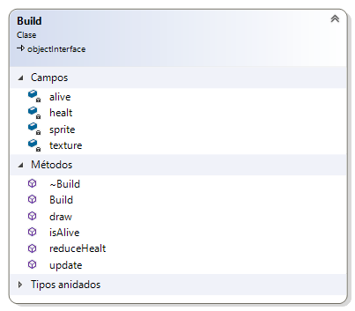

Figura 111: Diagrama de la clase Build

A continuación, en la tabla, se explican las varaibles de la clase Build.

|  |  |  |
| --- | --- | --- |
| VARIABLE | TIPO | FUNCIÓN |
| sprite | SFML Sprite | Sprite del edicio que se va pintar en pantalla. |
| texture | SFML Texture | Textura (imagen) que va llevar el Sprite del edificio. |
| alive | Bool | Booleano que indica si el edifico esta vivo o no. |
| healt | Int | Vida del edificio. |

Tabla 207: Variables clase Build

En las tablas siguientes se explican los métodos visto en el diagrama de la clase Build

|  |  |
| --- | --- |
| Build | |
| Variables de entrada | * **int posX:**  Posición horizontal del edificio. * **int posY:**  Posición en el eje Y del edificio. * **string resource:** Ruta de la imagen que se va usar como Sprite. |
| Variables de salida | Ninguna. |
| Función | Constructor del edificio |
| Funcionamiento | * Carga la textura desde el archivo resource y la asigna al Srpite. * Asigna el valor true a la variable alive y 4 a la variable healt. |

Tabla 208: Método HiveEnemy de la clase Build

|  |  |
| --- | --- |
| update | |
| Variables de entrada | * **float delta:**  Variable de tiempo para la interpolación del movimiento. * **list<Bullets*> bullets:**  lista de balas en juego. |
| Variables de salida | * **list<Bullets*> bullets:**  devuelve la lista de balas actualizada. |
| Función | Actualiza el estado del edificio. |
| Funcionamiento | * Se recorre la lista de balas y se comprueba, llamando a un método estático de la clase Colision, si alguna de ellas está colisionando con el edificio y no es una bala del jugador se llama al método reduceHealt y al estado alive de esa bala se la asigna false. * En el caso de que exista colisión y la bala sea del jugador únicamente se destruye la bala. * Se devuelve la lista de balas. |

Tabla 209 :Método update de la clase Build

|  |  |
| --- | --- |
| draw | |
| Variables de entrada | * **SFML RenderWindow window:**  Ventana actúal del juego. |
| Variables de salida | Ninguna. |
| Función | Pintar al edificio en panalla. |
| Funcionamiento | Se pinta el edificio en la window recibida como parámetro. |

Tabla 210: Método draw de la clase Build

|  |  |
| --- | --- |
| reduceHealt | |
| Variables de entrada | Ninguna. |
| Variables de salida | * **Bool alive:** Devuelve el estado vivo o no del edificio |
| Función | Reducir la vida del edicio y asignar el nuevo Sprite. |
| Funcionamiento | * Reduce en una unidad la vida del edificio. * Dependiendo del valor de la vida cambia el Sprite y devuelve el estado vivo o no. |

Tabla 211: Método reduceHealt de la clase Build

|  |  |
| --- | --- |
| isAlive | |
| Variables de entrada | **bool alive:**  Variable que indica si el edificio esta en estado viva o no. |
| Variables de salida | * Niguna |
| Función | Devolver la variable alive del *build*. |
| Funcionamiento | * Hace un return de la variable alive de clase. |

Tabla 212: Método getAlive de la clase Build

###### Clase Colision

Para la implementación de Space Invasors se ha utlizado la librería de Colisión de SFML [35]. Esta clase cuenta con varios métodos estáticos que detecan la colisión entre objetos.

En el programa creado se hace uso de la función *PixelPerfectTest ,* que recibe dos Sprites y devuelve true o false dependiendo si existe colisión o no.

###### Estructura de datos especiales usadas: Tipo listas.

Para una mejor gestión de memoria se han creado listas personalizadas para la gestión de los objetos del juego. A continuación, se explica como se crean y se usan las listas tipo bullet, relativas a las balas y para el resto de objetos el proceso es el mismo.

1. **Include necesarios.**



Figura 112: Include necesario para listas

1. **Definición de listas personalizadas y declaración de variables.**

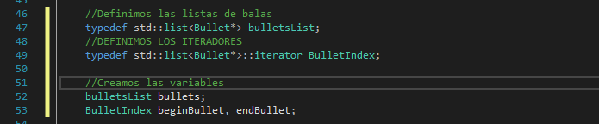

Figura 113: Listas: Definición y declaración

1. **Recorrer y hacer uso de los métodos de la bala.**

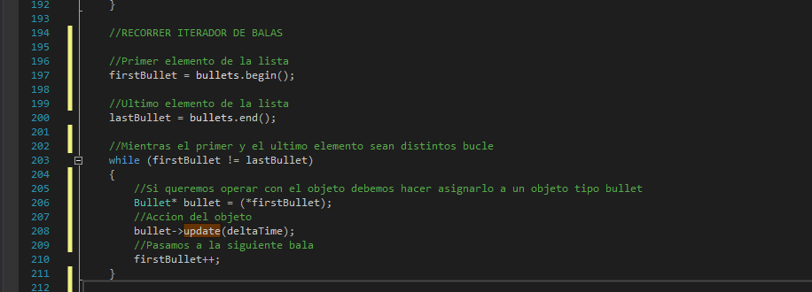

Figura 114: Recorrer lista de balas y usar método

1. **Eliminar balas en la lista (En este caso es importante realizar las acciones en el orden indicado sino fallará la ejecución).**

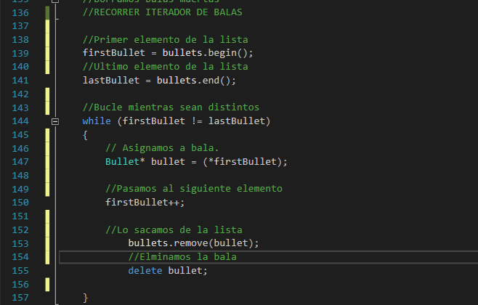

Figura 115: Eliminar bala de la lista

#### Resumen de juego en C++ y SFML.

En la siguiente tabla se resume los datos del juego realizado con C++.

|  |  |  |  |
| --- | --- | --- | --- |
| Tiempo invertido | Consumo medio cpu | Cosumo medio Ram | FPS |
| 18h 45m | 2% | 74,30Mb | 60 |

Tabla 213: Resumen juego C++

Los archivos fuentes del juego se pueden consultar en el github de Óscar Sanchez[36].

### Desarrollo juego Game Maker.

A continuación, se va a explicar las principales características y objetos del juego realizado en Game Maker.

La estructura del juego va estar basada en *roms*, que son la estructura básica o pantallas de una aplicación GM. Space invasors cuenta con las siguientes *roms.*

* Room Main Menu.
* Room Game.
* Room Dead.
* Room Victory.

#### Room Main Menu.

Room que se va ejecutar en primer lugar y que mostrará el mensaje de inicio de partida, véase Figura 102.

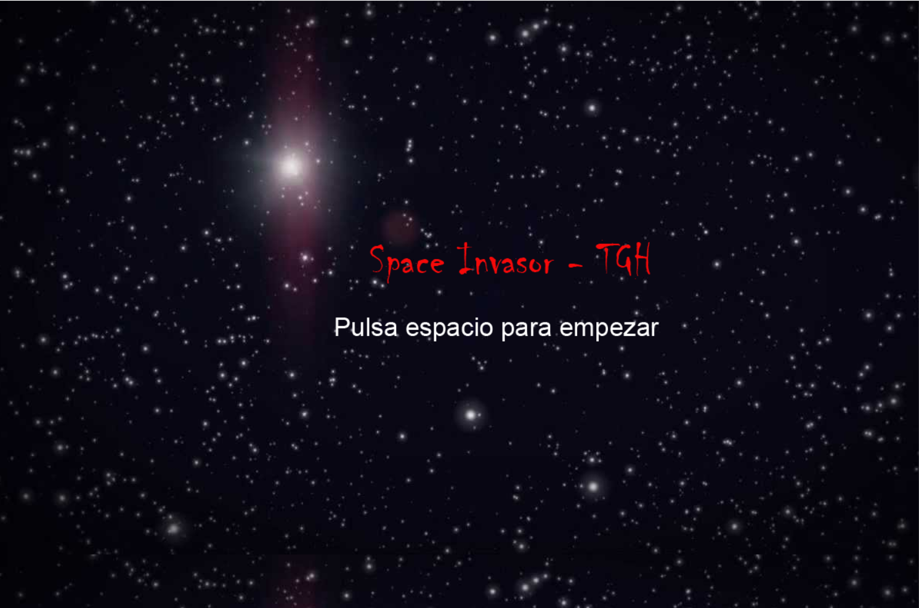

Figura 116: Room Main Menu

##### Objetos en Room Main menú.

###### Objeto text

El objeto va tener dos funciones principales:

* Mostrar el mensaje de inicio de juego.
* Desencadenar el evento pulsación de tecla espacio que va cambiar a la Room del juego, véase Figura 103.

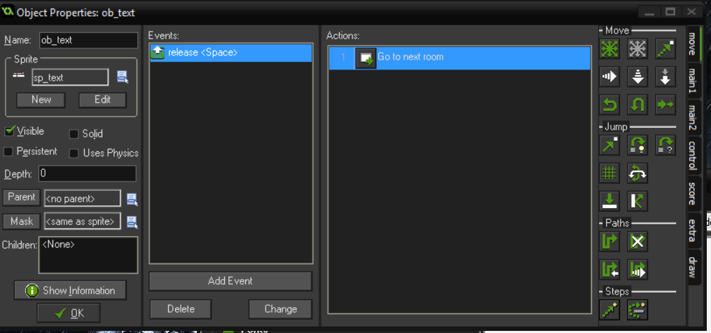

Figura 117: Evento cambio de Room

#### Room Game.

Constituye el juego en si mismo. Va contener toda la lógica y objeto que permiten que el juego tenga las funcionalidades descritas en los requisitos.

##### Objetos en Room Game.

###### Objeto Player.

El objeto player se va encargar de controlar el movimiento del jugador, el disparo de balas por parte de este y el estado vivo o muerto del mismo.

Para ellos va tener los siguientes eventos y funcionalidades.

* **Evento *Create*:** Este evento se va desencadenar cuando el jugador sea creado y va tener asociado las acciones: poner el estado vivo al jugador; darle tres puntos de vida; crear una variable tipo reloj con valor 0 que será utilzada en el disparo de balas.
* **Evento Step:** En cada ciclo de juego se van a ejcutar las siguientes acciones: ejecutar un coódigo que va a realizar las acciones de movimiento y disparo, véase Figura 103; y comprobar si el jugador ésta vivo, sino es así cambiará a la Room de muerte.

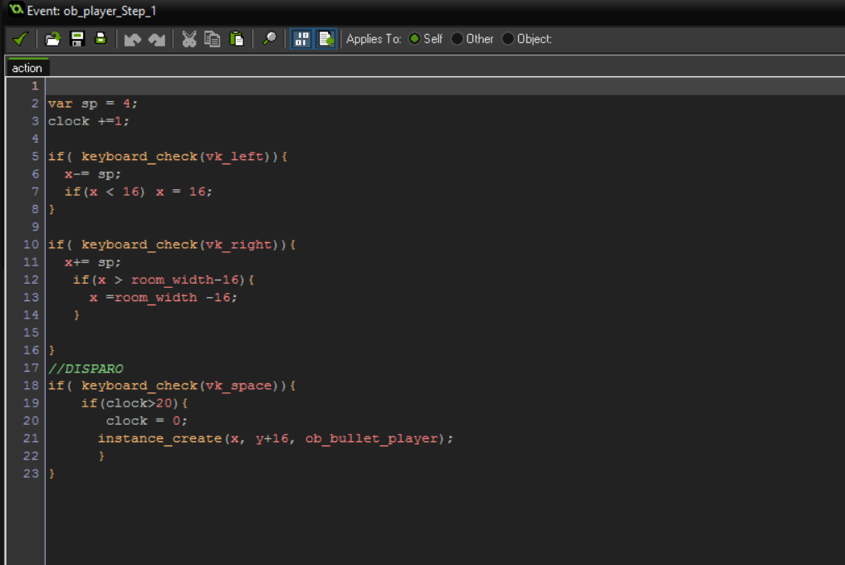

Figura 118: Jugador movimiento y disparo

* **Evento colisión con bala enemiga**: En este evento se va ejcutar el código que reduce la vida del jugador en 1 puntos y cambiará el Sprite, y destruir la bala que ha colisionado con el jugador.

###### Objeto Bala Jugador y objeto bala enemigo

En el juego en Game Maker por facilidad de implementación se ha distinguido entre bala del jugador y bala del enemigo. Ambos van a tener los mismos eventos, por un lado, un evento de movimiento en el caso del jugador movimiento hacia arriba y en del enemigo hacia abajo, y por otro, un evento que va destruir la bala si se encuentra fuera de la pantalla.

###### Objeto director de juego.

En GM, es muy habitual y recomendable el uso de objetos directores que son aquellos que están destinados a controlar los parámetros del juego cómo por ejemplo, el número de enemigos en pantalla, su lugar de creación, los objetos en pantala, etc.

En el caso de Space Invasors el objeto director tiene los siguientes:

* **Evento create:**  Se va encargar de crear los enemigos y edificios del juego y de definir las variables globales de la dirección del movimiento de los enemigos, véase Figura 106.

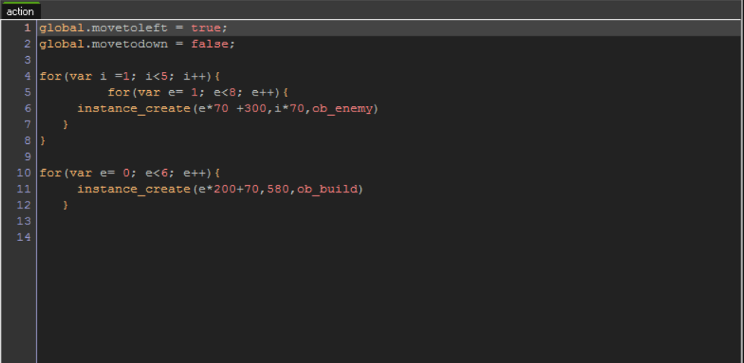

Figura 119: Creación de enemigos y edificios

* **Evento Step:** En este evento se va comprobar en cada ciclo de ejecución si existen enemigos en juego, sino existen lanzará la room de victoria.

###### Objeto enemigo.

El objeto enemigo tiene los eventos siguientes:

* **Evento créate:** Va dar a el enemigo la vida, el estado vivo, crear una alarma que se lance cada 5 ciclos de ejecución y poner definir la variable de movimiento hacia abajo.
* **Evento alarma 1:**  Se va enargar de generar el movimiento del enemigo, véase Figura 106, cada 5 ciclos de ejecución.

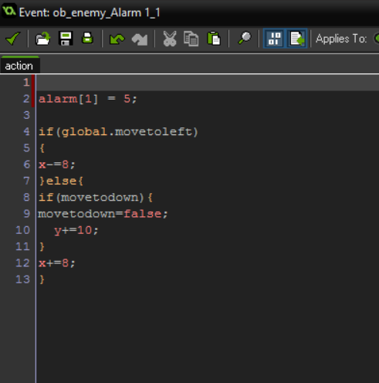

Figura 120: Movimiento de enemigos

* **Evento Steep:** Va ejecutar el código que se va encargar de generar disparos aleatorios por parte del enemigo y comprobar si ha llegado a los limites de la pantalla y evaluar si el enemigo esta vivo o no, si no lo esta destruirá la instancia.
* **Evento Colision con bala de jugador:** Si el enemigo colisiona con una bala de jugador se va quitar una vida al enemigo y se va destruir la bala.

###### Objeto edificio.

El objeto edificio o *build* va contar con los siguientes eventos, véase Figura 107:

* **Evento create:** Al crear el edificio se le van a dar 4 puntos de vida y su estado alive se pondrá a true.
* **Evento Step:** En cada ciclo de ejecución del juego se va comprobar si el objecto esta vivo, sino lo esta se destruirá la instancia.
* **Evento colision con bala de personaje:** Si se produce una colisión con una bala del jugador está se destuira.
* **Evento colisión con bala de enemigo:** A parte de destruirse el objeto bala al colisionar con una bala enemiga también su vida será reducida en 1 punto y se cambiará el Sprite.

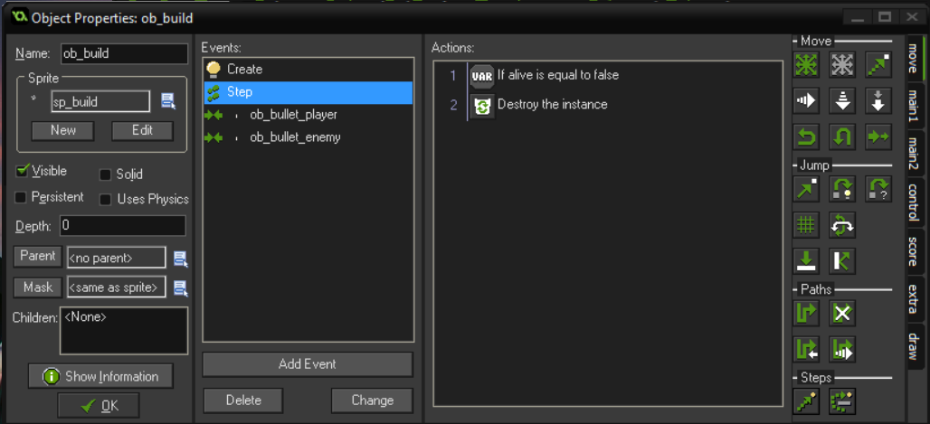

Figura 121: Eventos objeto edificio

### Room Victory y room dead.

La room de victoria y la room dead van a contar ambas con un mensaje, aunque con texto distinto que muestre si se ha ganado, matando a todos los enemigos o si ha muerto por que el jugador se ha quedado sin vidas.

### Resumen de juego en Game Maker.

En la siguiente tabla se resume los datos del juego realizado con GM.

|  |  |  |  |
| --- | --- | --- | --- |
| Tiempo invertido | Consumo medio cpu | Cosumo medio Ram | FPS |
| 2h 50m | 3% | 59,50Mb | 60 |

Tabla 214: Space Invasors Game Maker datos

# Análisis de Resultados.

## Resultados de análisis de frameworks de creación de videojuegos

En cuerpo del trabajo se analizado cuatro frameworks de creación de videojuegos bajo unos criterios definidos previamente. En este apartado, se van a analizar estos resultados de cada uno de los programas en los siguientes aspectos:

* Valoración general del programa.
* Aspectos positivos.
* Aspectos negativos.
* Uso recomendado.

De cara a la valoración de los criterios de cada programa se considerará que la puntuación de cada uno de ellos tiene la consideración que muestra la siguiente tabla.

|  |  |
| --- | --- |
| CONSIDERACIÓN CRITERIOS | |
| Entre 0 y 50% | Criterio considerado malo |
| Entre 50 y 70% | Criterio con consideración normal |
| Más de 70% | Criterio con consideración buena. |

Tabla 215: Consideración de criterios.

Este análisis se va realizar en orden ascendente desde el programa con la puntuación más baja a la más alta. En la siguiente figura se muestra un gráfico con la puntuación total sobre 100 de los programas.

Figura 122: Puntuación programas

Vista la puntación el orden será el siguiente: Click Team Fusión, Gdevelop , Construct 2 y Game Maker.

### Análisis resultados Click Team Fusion

Si hay un programa de los analizados que se quedan bastante lejos del resto ese es CTF. Su puntuación total ha sido de 56,67 sobre 100.

En el siguiente gráfico se detalla la puntuación en los diferentes criterios.

Figura 123: Gráfico CTF criterios

Como muestra el siguiente gráfico CTF tiene 3 criterios considerados buenos, 3 de consideración normal y 3 definidos como malos.

Figura 124: Consideración criterios

CTF tiene los siguientes aspectos positivos:

* CTF tienen unos buenos resultados profesionales. Durante el análisis se ha podido comprobar que existen juegos comerciales de éxito que han sido desarrollados con la herramienta.
* Junto con Game Maker, es el programa que mayores posibilidades de exportación tiene, lo que garantiza que los juegos creados puedan ser jugados en multitud de plataformas y sistemas.

En cuanto a los aspectos más negativos de CTF destacan los siguientes:

* La documentación que ofrece es escasa, de mala calidad y con multitud de errores y fallos.
* Los tutoriales oficiales, por su gran cantidad de errores no ofrecen las posibilidades de aprendizaje para el usuario que se podría esperar.
* Comparativamente con el resto de programas, es el que tiene unos precios tanto de licencias como de módulos más elevados.
* La escalabilidad es escasa. Aunque cuenta con una gran cantidad de addons y plugins disponibles para su compra, la creación de nuevas funcionalidades por parte del usuario es muy costosa y sin apenas documentación para ello.

Por los errores en su documentación oficial y en los tutoriales CTF no se puede recomendar a usuarios sin experiencia de programación o en este tipo de programas, ya que tendrá que aprender mediante ensayo y error, y sin saber si la forma en que implementa las funcionalidades es la más adecuada.

Su sistema de eventos basado en rejilla, véase Figura 103, hace que su funcionamiento sea diferente al resto, mientras q en los otros si que pueda haber ciertos patrones de uso parecidos que permiten cierto aprendizaje compartido entre ellos. Este sistema de eventos puede resultar adecuado para proyectos pequeños, pero se vuelve demasiado caóticos y difícil de gestionar en proyectos de tamaño medio o grande.

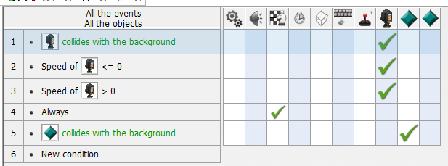

Figura 125: Sistema de eventos CTF

Por todo lo visto CTF es el programa menos recomendable de todos los analizados, no contando con las herramientas que permiten a los usuarios aprender correctamente su funcionamiento. Únicamente es recomendable para usuarios que quieran probar un programa con una forma de trabajar distinta al resto y se adapten rápidamente a su sistema de eventos.

### Análisis resultados Gdevelop.

La puntuación de Gdevelop es de 64,3 sobre 100. En la siguiente figura se muestra la puntuación que ha obtenido en cada uno de los criterios.

Figura 126: Gdevelop criterios

Como se puede comprobar en el siguiente gráfico Gdvelop solo tiene un criterio mal y uno normal, en el resto consigue una buena puntuación.

Figura 127: Gdevelop clasificación criterios

El programa destaca sobretodo en los siguientes aspectos:

* El programa es libre y de código abierto, por lo que es totalmente gratuito.
* La documentación disponible es extensa y bien realizada.
* No es necesario tener ningún tipo de conocimiento previo, ni de lógica de programación ni de herramientas de este tipo.
* Muy sencillo de usar y de implementar las funcionalidades básicas de los juegos.
* Su curva de aprendizaje es asequible para todo tipo de usuarios.
* Los requisitos de funcionamiento son los más bajos de todo el estudio y además se puede usar en multitud de plataformas e incluso en versión web.

Por el contrario, tiene también los aspectos negativos siguientes:

* Las posibilidades de escalabilidad son nulas ya que es muy dificil la creación de nuevas funcionalidades y tampoco dispone de plugins ni addons.
* No existen juegos comerciales realizados con la herramienta.
* No es una herramienta destinada a realizar grandes proyectos.

Gdevelop es quizás el programa más sencillo de usar de los analizados. Las funcionalidades de se crean de forma rápida y cuenta con multitud de ayudas visuales para que los usuarios entiendan el funcionamiento de la herramienta.

Es un programa adecuado para usarios sin experencia en programación ni en este tipo de herramientas que quieran iniciarse en la creación de videojuegos. Con Gdevelop podrán sin demasiado esfuerzo, gracias a los buenos manuales y tutoriales, crear proyectos de tamaño pequeño y medio prácticamente desde las primeras horas. Si el objeto del estudio hubiera sido encontrar el mejor framework para usuarios sin ningun tipo de conocimiento Gdevelop hubiera sido el vencedor.

Si bien no es recomendable para usuarios avanzados y con intención de crear grandes proyectos, ya que el programa no esta pensando para ello.

### 6.1.3. Análisis resultados Construct 2

Construct 2 ha obtenido un 66,46 sobre 100. En el siguiente gráfico se muestra la puntuación de Construct 2 en los diferentes criterios.

Figura 128: Construct 2 puntuación criterios

Como se puede comprobar Construct 2 es un programa bastante equilibrado ya que solo suspende en dos criterios y dos tienen una consideración normal en el resto su calificación es buena, véase Figura 107.

Figura 129: Construct 2 consideración criterios

Construct 2 destaca en los siguientes aspectos:

* Tiene gran cantidad de recursos para el aprendizaje, para todo tipo de usuarios y niveles, lo que facilita el acercamiento al programa.
* Los tutoriales oficiales analizados son los más completos y correctos de todos los analizados.
* El programa es muy escalable, haciendo uso de Javascript y Json para aumentar las funcionalidades base.
* La licencia gratuita permite un uso casi completo del programa y las limitaciones que tienen no impiden trabajar y crear proyectos con cierta complejidad.

Por el contrario, tiene los siguientes puntos negativos:

* Los requisitos de instalación son los más altos de todo el estudio, ya que para funcionar requiere 2GB de RAM y 1Ghz de procesador.
* Su uso profesional es meramente anecdótico, no se han encontrado ejemplo de juegos comerciales realizados con Construct 2.
* Tiene la licencia más cara de todas las del resto de programas, con un precio de 405.99€.
* La nomenclatura del programa ésta basada en la lógica de programación , lo que puede dificultar en un primer momento el uso a usuarios que no conocen ésta lógica.

Su modo gratuito combinado con su gran documentación y la cantidad de buenos tutoriales convierte a Construct 2 en una de las mejores opciones para usuarios que quieran inciarse en el desarrollo de juegos con este tipo de programas. Aunque es uso de nomenclatura de programación hace recomendable un cierto conocimiento de la lógica de la misma, aunque no es una dificultad excesivamente grande hay que tenerlo en cuenta a la hora de inciarse con Construct 2.

Además, por sus altas dosis de escalabilidad que permite la creación de nuevas funciones y scripts es un programa adecuado, también para usuarios avanzados en programación, sobre todo en Javascript y JSON. Pero la ausencia de juegos comerciales desarrollados con Construct hace que no sea adecuado si se busca crear proyectos de este tipo.

### Análisis resultados Game Maker.

Game Maker es el programa que ha otenido una puntuación más alta con 87.25 sobre 100. La puntuación en la mayoría de los criterios como muestra el gráfico siguiente es bastante alta.

Figura 130: Game Maker puntuación criterios

El programa no suspende en ningún criterio analizado y solo tiene dos clasificados como normal, el resto tienen una calificación buena, véase Figura

Figura 131: Game maker clasificación criterios

Game maker destaca en los siguientes aspectos:

* Dispone de muchos tutoriales y proyectos ejemplo que además algunos de ellos se pueden visualizar dentro del programa.
* Las posibilidades de exportación cubren prácticamente todas las plataformas y sistemas.
* Tiene dos modos de funcionar complementarios, modo programación y modo drag and drop lo que permite adaptarse a todo tipo de usuarios.
* Su lenguaje propio de programación GML da al programa una escalabilidad total.
* Ha demostrado con la multitud de juegos comerciales con gran éxito de público y crítica que es un programa adecuado para grandes proyectos.

Pero también tiene aspectos negativos como los citados a continuación:

* El precio de sus módulos de exportación es bastante alto.
* Su modo gratuito tiene demasiadas limitaciones lo que impide que sea una opción.
* La versión Game Maker 2 ésta apunto de ser lanzada lo que obligará a realizar una futura migración, aunque los proyectos serán compatibles y la implementación de las funcionalides serán muy parecidas.

Game Maker es un programa recomendado para todo tipo de usuarios y niveles. Su escalabilidad, junto a sus dos modos de funcionar, drag and drog y modo programación hace que se adapte perfectamente al nivel del usuario. Hay que tener en cuenta que el modo gratuito, por sus limitaciones, no es una opción por lo que habrá que hacer un desembolso y comprar la licencia que tiene un precio de 99€.

Hay que indicar que idependientemente del nivel de usuario el aprendizaje de la herramienta lleva irremediablemente a aprender su lenguaje de programación GML. Con GML se pueden llegar a realizar las funcionalidades más avanzadas que realizadas con el modo drag and drop serian muy dificil de realizar o muy costosas. Pero el uso de GML es progresivo conforme el nivel del usuario avanza con lo que su aprendizaje no resulta excesivamente costoso para usuarios sin conocimientos de programación.

## Resultados comparación videojuego en C++ vs videojuegos en Game Maker.

### Resultados visuales

Los resultados visuales de ambos juegos son prácticamente idénticos como muestran las siguientes imágenes.

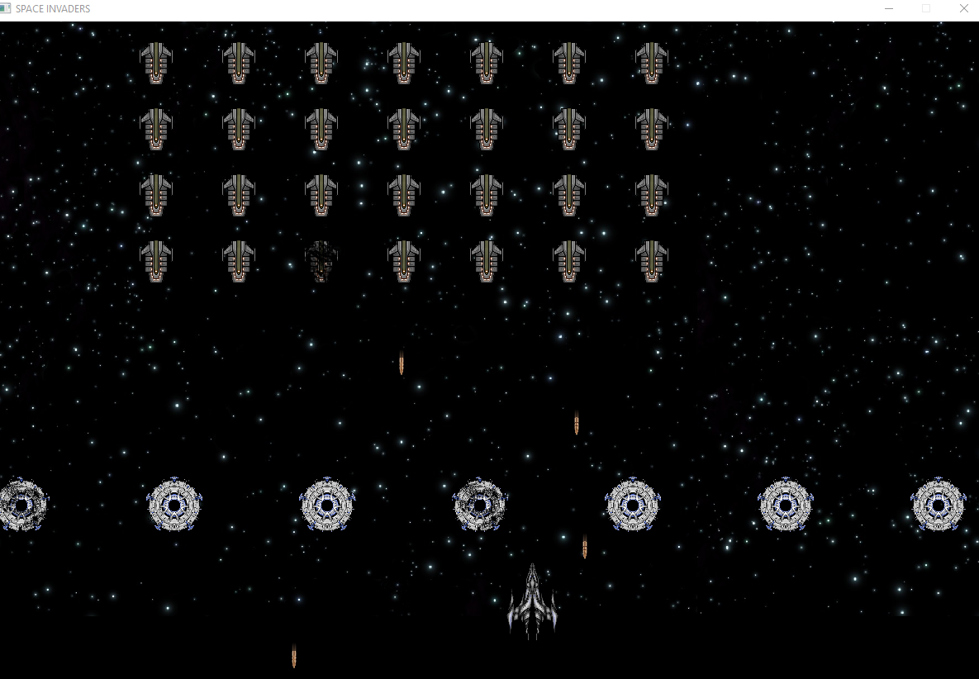

Figura 132: Space Invasors C++

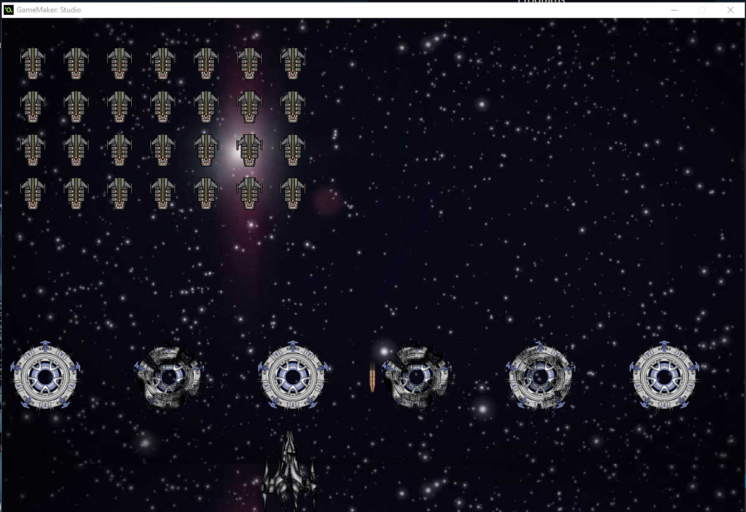

Figura 133: Space Invasors Game Maker

### Rendimiento

El rendimiento de los juegos es bastante parecido en ambos desarrollos, aunque como muestra la tabla siguiente, el consumo de memoria es algo más bajo en GM y el cpu en SFML.

|  |  |  |  |
| --- | --- | --- | --- |
| Aplicación | Consumo medio cpu | Cosumo medio Ram | FPS |
| Game Maker ejecutable | 3% | 59,50Mb | 60 |
| SFML Ejecutable | 2% | 74,30Mb | 60 |

Tabla 216: Rendimiento Space Invasor C++ y GM

Si bien en un primer momento se podía pensar que en Game Maker el uso de memoria y el de CPU iba a ser mayor, se ha podido comprobar que una vez realizada la implementación los resultados son muy parecidos e incluso GM hace uso de menos memoria que C++ y SFML.

Las posibles razones de este menor consumo de memoria de GM y prácticamente el mismo de CPU puede encontrarse en las siguientes:

* Al contrario de lo pensado, GM introduce menos capas intermedias o las que introduce no consumen apenas recursos.
* La estructura del código de GM es muy eficiente, situa los elementos en su lugar evitando fugas de memoria y consumos excesivos. Su gestión de eventos y objetos esta pensanda para ahorrar recursos.
* El consumo de recursos en C++ depende exclusivamente de la experiencia del programador y de su capacidad para ahorrar memoria y uso de cpu. Mientras que en GM toda esa gestión se hace automáticamente, por lo es prácticamente invulnerable a implementaciones poco eficaces.

### Tiempo invertido.

Donde se ven mayores diferencias es en el tiempo invertido para la realización de los juegos en las dos plataformas como muestra la tabla siguiente.

|  |  |
| --- | --- |
| Aplicación | Tiempo invertido |
| Game Maker ejecutable | 2h 50m |
| SFML Ejecutable | 18h 45m |

Tabla 217: Tiempo invertido Space Invasors

El juego en GM se ha desarrollado en menos de tres horas y el juego de C++ en casi 19 horas.

Las principales razones que explican esta diferencia de tiempo son las siguientes:

* Game Maker esta pensado para crear juegos de una forma rápida y eficaz, por lo que todo el entorno ayuda a esa velocidad de desarrollo. Mientras que el desarrollo en SFML parte de un programa en C++ de carácter generalista y no pensando en un principio para el desarrollo de juegos.
* En el juego en C++ y SFML se ha tenido que crear todo el bucle del juego y la gestión del tiempo para que funcione a la misma velocidad en todos los equipos. Por el contrario, en GM la gestión del bucle de juego y del tiempo ya esta realizada y hay que implementarla.
* El sistema de eventos y acciones en GM ahorra mucho tiempo de desarrollo.

### Resumen final y conclusión.

Como se ha podido comprobar GM ofrece un rendimiento mejor en memoria y unos tiempos de desarrollo mucho más cortos que el juego en la versión C++. Las ventajas principales del desarrollo de GM se encuentran en la velocidad de implementación y la buena gestión de recursos de la CPU y de memoria.

Se recomienda el uso de GM para la creación de juegos a desarrolladores y usuarios que únicamente quieran crear juegos y no les importe aprender un programa y lenguaje de uso úncamente en un sistema.

Pese al mayor tiempo de implementación en SFML, es recomendable para usuarios que no quieran quedarse únicamente en desarrollar juegos, sino que quieran en un futuro crear otras aplicaciones y sistemas. Además, al tratarse de un programa en C++ se esta aprendiendo un lenguaje de programación universal y que puede usarse en multitud de entornos y sistemas, incluso con en GM con un plugin.

# Conclusiones.

# Anexo I: Datos completos encuestra sobre frameworks de creación de videojuegos.

## Proceso de instalación.

A continuación, se muestran los resultados del proceso de instalación de cada uno de los frameworks.

### Datos instalación Gedvelop.

En la siguiente tabla se muestran los datos de tiempo instalación de los 8 sujetos del estudio y su tiempo medio.

|  |  |
| --- | --- |
| SUJETO | TEMPO (Horas, segundo, minutos) |
| Sujeto 1 | 0:06:32 |
| Sujeto 2 | 0:01:23 |
| Sujeto 3 | 0:02:42 |
| Sujeto 4 | 0:05:50 |
| Sujeto 5 | 0:05:40 |
| Sujeto 6 | 0:02:40 |
| Sujeto 7 | 0:06:15 |
| Sujeto 8 | 0:02:10 |
| Tiempo medio | 0:04:09 |

Tabla 218: Tiempo instalación sujetos estudio.

### Datos instalación Construct 2

En la tabla siguiente se muestra los tiempos de instalación de Construct dos para los 8 sujetos que han participado en la encuesta.

|  |  |
| --- | --- |
| SUJETO | TEMPO (Horas, segundo, minutos) |
| Sujeto 1 | 0:02:40 |
| Sujeto 2 | 0:01:20 |
| Sujeto 3 | 0:01:40 |
| Sujeto 4 | 0:02:15 |
| Sujeto 5 | 0:02:40 |
| Sujeto 6 | 0:02:10 |
| Sujeto 7 | 0:03:40 |
| Sujeto 8 | 0:01:10 |
| Tiempo medio | 0:02:12 |

Tabla 219: Tiempo instalación sujetos Construct 2

### Datos instalación CTF.

En la tabla siguiente se muestra los tiempos de instalación de CTF dos para los 8 sujetos que han participado en la encuesta.

|  |  |
| --- | --- |
| SUJETO | TEMPO (Horas, segundo, minutos) |
| Sujeto 1 | 0:06:50 |
| Sujeto 2 | 0:03:02 |
| Sujeto 3 | 0:02:40 |
| Sujeto 4 | 0:03:13 |
| Sujeto 5 | 0:05:20 |
| Sujeto 6 | 0:06:15 |
| Sujeto 7 | 0:07:20 |
| Sujeto 8 | 0:02:10 |
| Tiempo medio | 0:04:36 |

Tabla 220: Datos instalación tiempo CTF

### Datos instalación Game Maker.

En la tabla siguiente se muestra los tiempos de instalación de GM dos para los 8 sujetos que han participado en la encuesta.

|  |  |
| --- | --- |
| SUJETO | TEMPO (Horas, segundo, minutos) |
| Sujeto 1 | 0:04:10 |
| Sujeto 2 | 0:04:20 |
| Sujeto 3 | 0:03:50 |
| Sujeto 4 | 0:03:50 |
| Sujeto 5 | 0:05:50 |
| Sujeto 6 | 0:05:45 |
| Sujeto 7 | 0:07:50 |
| Sujeto 8 | 0:02:30 |
| Tiempo medio | 0:04:46 |

Tabla 221: Tiempo instalación GM encuestas

## Valoración de proceso de instalación.

En el siguiente apartado se exponen los datos de la valoración general del proceso de instalación para los diferentes programas por las personas participantes en el estudio.

### Valoración del proceso de instalación de Gdevelop.

En la tabla siguiente se muestra la valoración de los sujetos del estudio de la sencillez del proceso de instalación de Gdevelop, con una escala de 0 a 10 donde cero es extrema complicación y 10 máxima sencillez.

|  |  |
| --- | --- |
| Sujeto | Valoración sencillez (0-10) |
| Sujeto 1 | 10 |
| Sujeto 2 | 10 |
| Sujeto 3 | 10 |
| Sujeto 4 | 8 |
| Sujeto 5 | 9 |
| Sujeto 6 | 9 |
| Sujeto 7 | 8 |
| Sujeto 8 | 10 |
| Promedio | 9,25 |

Tabla 222: Valoración sencillez proceso de instalación Gdevelop

La funcionalidad del proceso de instalación se ha valorado mediante una escala que mide si el programa guía al usuario o no, donde 0 indica que los pasos de la instalación no están bien indicados y que el usuario se ha encontrado perdido durante la instalación y 10 el programa guía de forma correcta y explica detalladamente todos los casos.

|  |  |
| --- | --- |
| Sujeto | Valoración guía en el proceso de instalación (0-10) |
| Sujeto 1 | 10 |
| Sujeto 2 | 10 |
| Sujeto 3 | 10 |
| Sujeto 4 | 8 |
| Sujeto 5 | 9 |
| Sujeto 6 | 9 |
| Sujeto 7 | 7 |
| Sujeto 8 | 9 |
| Puntuación media | 9 |

Tabla 223: Valoración guia proceso de instalación Gdevelop

### Valoración proceso de instalación Construct 2.

Las dos tablas siguientes muestran la valoración de la sencillez del proceso de instalación de Construct 2 y la valoración de si el instalador guía correctamente a los usuarios durante el proceso.

|  |  |
| --- | --- |
| Sujeto | Valoración sencillez (0-10) |
| Sujeto 1 | 9 |
| Sujeto 2 | 8 |
| Sujeto 3 | 8 |
| Sujeto 4 | 6 |
| Sujeto 5 | 8 |
| Sujeto 6 | 7 |
| Sujeto 7 | 7 |
| Sujeto 8 | 9 |
| Puntuación Media | 7,75 |

Tabla 224: Valoración sencillez proceso de instalación Construct 2

|  |  |
| --- | --- |
| Sujeto | Valoración guía en el proceso de instalación (0-10) |
| Sujeto 1 | 9 |
| Sujeto 2 | 10 |
| Sujeto 3 | 8 |
| Sujeto 4 | 9 |
| Sujeto 5 | 7 |
| Sujeto 6 | 8 |
| Sujeto 7 | 7 |
| Sujeto 8 | 9 |
| Puntuación media | 8,375 |

Tabla 225: Valoración guía proceso de instalación Constrcut 2

### Valoración proceso de instalación Click Team Fusion.

Las dos tablas siguientes muestran la valoración de la sencillez del proceso de instalación de CTF y la valoración de si el instalador guía correctamente a los usuarios durante el proceso.

|  |  |
| --- | --- |
| Sujeto | Valoración sencillez (0-10) |
| Sujeto 1 | 9 |
| Sujeto 2 | 10 |
| Sujeto 3 | 10 |
| Sujeto 4 | 7 |
| Sujeto 5 | 10 |
| Sujeto 6 | 9 |
| Sujeto 7 | 8 |
| Sujeto 8 | 10 |
| Promedio | 9,125 |

Tabla 226: Valoración sencillez proceso de instalación CTF

|  |  |
| --- | --- |
| Sujeto | Valoración guía en el proceso de instalación (0-10) |
| Sujeto 1 | 9 |
| Sujeto 2 | 10 |
| Sujeto 3 | 10 |
| Sujeto 4 | 8 |
| Sujeto 5 | 10 |
| Sujeto 6 | 10 |
| Sujeto 7 | 8 |
| Sujeto 8 | 10 |
| Puntuación media | 9,375 |

Tabla 227: Valoración guía en el proceso de instalación CTF

### Valoración proceso de instalación Game Maker.

Las dos tablas siguientes muestran la valoración de la sencillez del proceso de instalación de GM y la valoración de si el instalador guía correctamente a los usuarios durante el proceso.

|  |  |
| --- | --- |
| Sujeto | Valoración sencillez (0-10) |
| Sujeto 1 | 7 |
| Sujeto 2 | 7 |
| Sujeto 3 | 9 |
| Sujeto 4 | 8 |
| Sujeto 5 | 7 |
| Sujeto 6 | 9 |
| Sujeto 7 | 7 |
| Sujeto 8 | 9 |
| Puntuación Media | 7,875 |

Tabla 228: Game Maker sencillez proceso de instalación encuestas

|  |  |
| --- | --- |
| Sujeto | Valoración guía en el proceso de instalación (0-10) |
| Sujeto 1 | 9 |
| Sujeto 2 | 10 |
| Sujeto 3 | 9 |
| Sujeto 4 | 10 |
| Sujeto 5 | 8 |
| Sujeto 6 | 9 |
| Sujeto 7 | 8 |
| Sujeto 8 | 9 |
| Puntuación media | 9 |

Tabla 229: Valoración guía proceso de instalación GM encuestas

## Valoración de la interfaz.

### Valoración interfaz de Gdevelop.

En la tabla siguiente se muestra la valoración de la interfaz en los distintos puntos de la encuestra para el programa Gdevelop.

|  |  |  |  |  |  |  |  |
| --- | --- | --- | --- | --- | --- | --- | --- |
| Concepto | 1 | 2 | 3 | 4 | 5 | TOTAL | MEDIA |
| Rapidez al inciarse | 0 | 0 | 0 | 1 | 7 | 39 | 4,875 |
| El programa se muestra rápido | 0 | 0 | 0 | 3 | 5 | 37 | 4,625 |
| La interfaz es atractiva | 0 | 0 | 2 | 4 | 2 | 32 | 4 |
| Tiene un aspecto cuidado y moderno | 0 | 1 | 4 | 2 | 1 | 27 | 3,375 |
| Puntuación diseño del programa |  | 2 | 5 | 1 | 0 | 23 | 2,875 |
| Los iconos representa bien los elementos Y/o funciones | 0 |  | 4 | 4 | 0 | 28 | 3,5 |
| A priori parece sencillo de usar | 0 | 1 | 2 | 3 | 2 | 30 | 3,75 |
| Consumo de recursos | 0 | 0 | 4 | 3 | 1 | 29 | 3,625 |
| TOTAL | 0 | 4 | 21 | 21 | 18 | 245 | 30,625 |
| MEDIA |  |  |  |  |  |  | 3,828125 |

Tabla 230: Valoración Interfaz Gdevelop

### Valoración interfaz de Construct 2.

En la tabla siguiente se muestra la valoración de la interfaz en los distintos puntos de la encuestra para el programa Construct 2.

|  |  |  |  |  |  |  |  |
| --- | --- | --- | --- | --- | --- | --- | --- |
| Concepto | 1 | 2 | 3 | 4 | 5 | TOTAL | MEDIA |
| Rapidez al inciarse | 0 | 0 | 1 | 5 | 2 | 33 | 4,125 |
| El programa se muestra rápido | 0 | 0 | 1 | 4 | 3 | 34 | 4,25 |
| La interfaz es atractiva | 0 | 1 | 3 | 4 | 0 | 27 | 3,375 |
| Tiene un aspecto cuidado y moderno | 0 | 1 | 2 | 4 | 1 | 29 | 3,625 |
| Puntuación diseño del programa | 0 | 1 | 1 | 6 | 0 | 29 | 3,625 |
| Los iconos representan bien los elementos Y/o funciones | 0 |  | 2 | 2 | 4 | 34 | 4,25 |
| A priori parece sencillo de usar | 0 | 1 | 1 | 6 | 0 | 29 | 3,625 |
| Consumo de recursos | 0 | 0 | 3 | 4 | 1 | 30 | 3,75 |
| TOTAL | 0 | 4 | 14 | 35 | 11 | 245 | 30,625 |
| MEDIA |  |  |  |  |  |  | 3,828125 |

Tabla 231: Gdevelop resultado encuesta interfaz

### Valoración interfaz de Click Team Fusion.

En la tabla siguiente se muestra la valoración de la interfaz en los distintos puntos de la encuestra para el programa CTF.

|  |  |  |  |  |  |  |  |
| --- | --- | --- | --- | --- | --- | --- | --- |
| Concepto | 1 | 2 | 3 | 4 | 5 | TOTAL | MEDIA |
| Rapidez al inciarse | 0 | 2 | 5 | 1 | 0 | 23 | 2,875 |
| El programa se muestra rápido | 0 | 0 | 3 | 5 | 0 | 29 | 3,625 |
| La interfaz es atractiva | 1 | 3 | 4 | 0 | 0 | 19 | 2,375 |
| Tiene un aspecto cuidado y moderno | 2 | 4 | 2 | 0 | 0 | 16 | 2 |
| Puntuación diseño del programa | 1 | 4 | 3 | 0 | 0 | 18 | 2,25 |
| Los iconos representan bien los elementos Y/o funciones | 0 | 3 | 4 | 1 | 0 | 22 | 2,75 |
| A priori parece sencillo de usar | 0 | 2 | 3 | 3 | 0 | 25 | 3,125 |
| Consumo de recursos | 0 | 0 | 3 | 5 | 0 | 29 | 3,625 |
| TOTAL | 4 | 18 | 27 | 15 | 0 | 181 | 22,625 |
| MEDIA |  |  |  |  |  |  | 2,828125 |

Tabla 232: Valoración Interfaz CTF

### Valoración interfaz de Game Maker

En la tabla siguiente se muestra la valoración de la interfaz en los distintos puntos de la encuestra para el programa GM.

|  |  |  |  |  |  |  |  |
| --- | --- | --- | --- | --- | --- | --- | --- |
| Concepto | 1 | 2 | 3 | 4 | 5 | TOTAL | MEDIA |
| Rapidez al inciarse | 0 | 2 | 5 | 1 | 0 | 23 | 2,875 |
| El programa se muestra rápido | 0 | 0 | 1 | 7 | 0 | 31 | 3,875 |
| La interfaz es atractiva | 0 | 0 | 0 | 5 | 3 | 35 | 4,375 |
| Tiene un aspecto cuidado y moderno | 0 | 0 | 0 | 3 | 5 | 37 | 4,625 |
| Puntuación diseño del programa |  | 0 | 0 | 4 | 4 | 36 | 4,5 |
| Los iconos representan bien los elementos Y/o funciones | 0 | 0 | 1 | 1 | 6 | 37 | 4,625 |
| A priori parece sencillo de usar | 0 | 0 | 5 | 2 | 1 | 28 | 3,5 |
| Consumo de recursos | 0 | 0 | 0 | 1 | 7 | 39 | 4,875 |
| TOTAL | 0 | 2 | 12 | 24 | 26 | 266 | 33,25 |
| MEDIA |  |  |  |  |  |  | 4,15625 |

Tabla 233: Valoración Interfaz GM encuestas

# Anexo II: Instalación y configuración de SFML en Visual Studio 2017.

## Compilación de SFML compatible con Visual Studio Instalado.

Para llevar a cabo la instalación de SFML en Visual Studio 2017, se debe instalar previamente el programa Cmake[37], para ello lo descargarmos desde la web oficial[38].

Una vez con Cmaake en el equipo los pasos que habrá que seguir para instalar SFML en el equipo son los siguientes:

* Generar proyecto Visual Studio con SFML vía Cmake.
* Compilar proyecto generado en Visual Studio.

### Generar proyecto Visual Studio vía CMake.

Descargar y descomprimir la última versión de SFML desde su Github[39], ya que la descarga desde la web oficial no incluye los archivos necesarios para realizar la compilación de la librería.

Abrir Cmake y en la opción *Where is the source code*, seleccionar SFML y pulsar la opción *configure* y marcar las opciones igual que en la Figura 112.

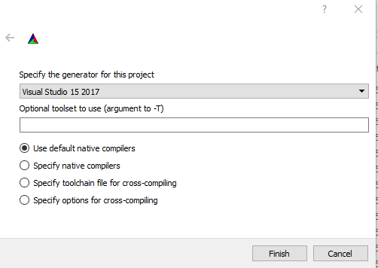

Figura 134: Configuración Cmake

Un vez terminada la configuración aparecerá el menú de la Figura 113.

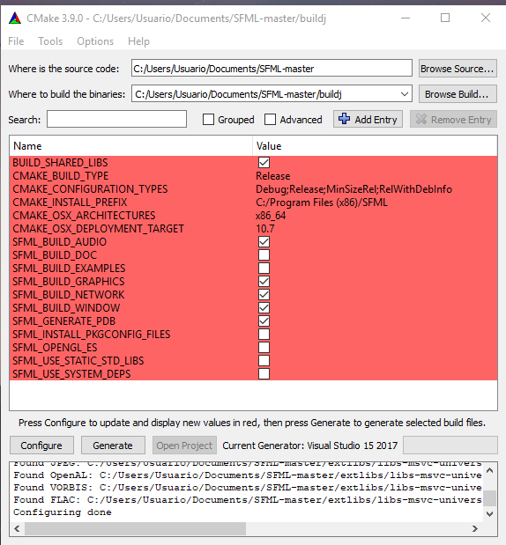

Figura 135: Cmake SFML

Las opciones por defecto que se deben marcar en este menú para realizar la compilación son las siguientes:

* *Where is the build the binaries.*Archivo donde se va generar la solución Visual Stuido.
* *BULID_SHARED_LIBS.*
* *CMAKE_BUILD_TYPE.*En esta opción se debe insertar uno de los valores de CMAKE_CONFIGURATION_TYPES. Las dos configuraciones tipo más utlizadas son:  
  **Debug:** Se utiliza el entorno de desarrollo, durante la fase de creación y programación del juego se deberá usar está configuración.  
  **Release:** Es la versión ejecutable del SFML, se utiliza una vez el desarrollo ha terminado y se desea compilar la versión final de la solución para uso en otro equipos.
* *SFML_BUILD_AUDIO.*Librerias SFML relativas a Audio.
* *SFML_BUILD_GRAPHICS.*Librerias SFML relativas a graficos.
* *SFML_BUILD_NETWORK.*Librerias SFML de herramientas online.
* *SFML_BUILD_WINDOWS.*Librerias SFML relativas a la gestión de ventanas.

El resto de opciones son librerias y elementos accesorios que cada usuario decidirá en cada caso.

Si el proceso ha funcionado correctamente en la carpeta destino se habrá generado un proyecto Visual Studio los siguientes archivos, véase Figura 114.

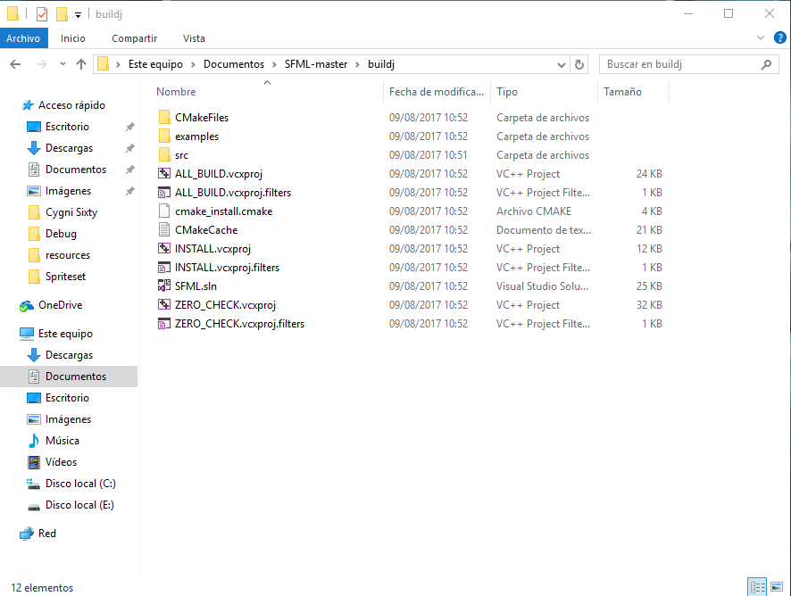

Figura 136: Carpeta generada por Cmake

### Compilar solución generada en Visual Studio.

En la carpeta generada por CMake se debe haber generado una solución Visual Studio SFML.sln.

Habrá que abrir la solución que contendrá todos los archivos SFML, véase Figura 115.

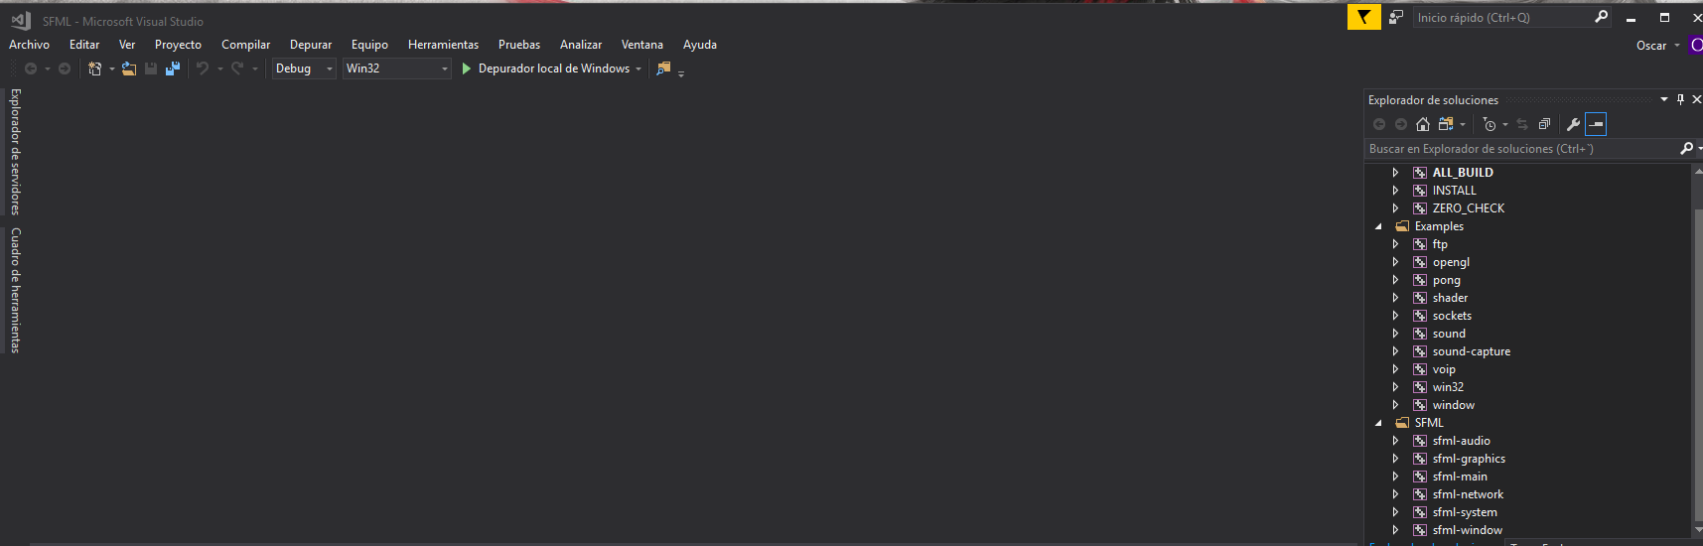

Figura 137: Proyecto Visual Studio.

Con el proyecto abierto configuramos el modo en que se va generar las librerias, véase Figura 116. Este modo debe coincidir con el indicado en *CMAKE_BUILD_TYPE* de la configuración Cmake, en cuanto al sistema de Windows 32 o 64 se deberá seleccionar el mismo con el que se vaya a compilar posteriormente el juego. Una vez configurado este apartado activar la opción *depurador local Windows*.

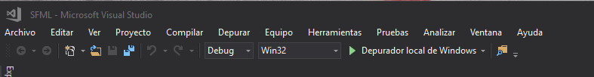

Figura 138: Depurador Visual Studio

Una vez finalizado si el proceso ha funcionado correctamente se habrá generado una carpeta lib y dentro de ésta una Release o Debug (dependiendo el modo que se haya seleccionado previamente) con los archivos lib y dll.

## Configurar proyecto Visual Studio.

Ahora que ya se tienen las librerias compiladas para el sistema operativo y Visual Studio con el que se esta trabajando, habrá que crear un nuevo proyecto Visual Studio y configurarlo de la siguiente forma para trabajar con SFML.

Ir a proyecto y propiedades, véase Figura 117, y configurar las siguientes opciones:

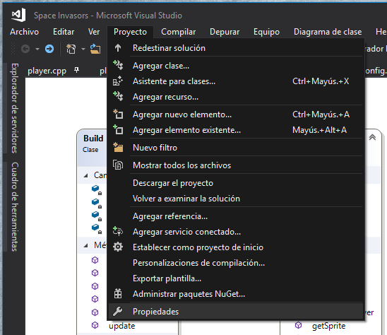

Figura 139: Opciones de proyecto Visua Studio

* Opción C++ , General y archivos de inclusión , Figura 118: Indicar la ruta de la carpeta include de SFML (descargado de github).

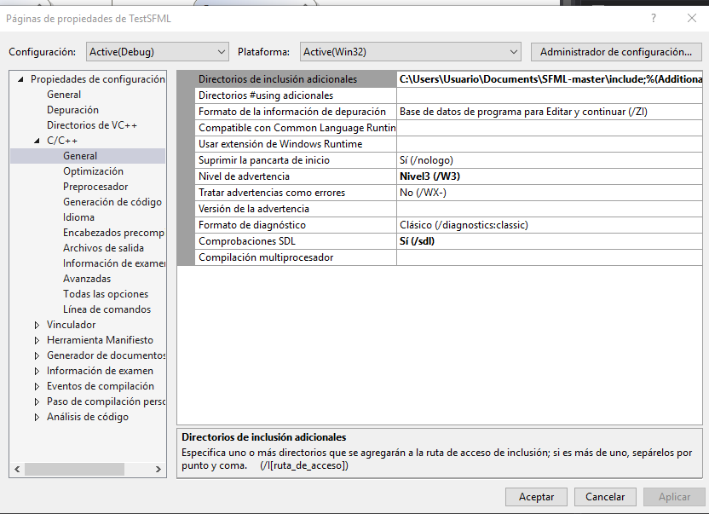

Figura 140: Visual Studio archivos de inclusión

* Viculador, General, y en Directorios de bibliotecas adicionales, véase Figura 119, indicar la ruta la carpeta Relase o Debug, en casa caso, que se ha generado con Cmake y Visual Stuido en el paso anterior.

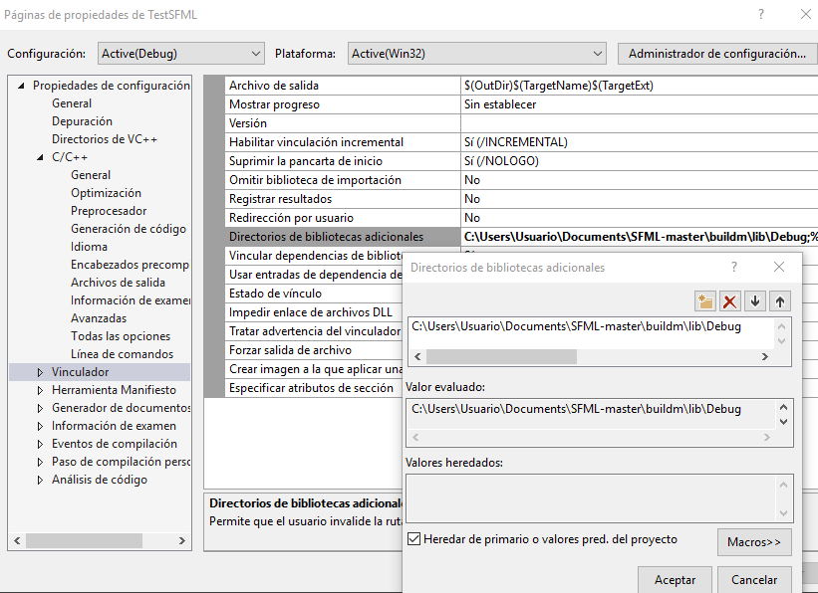

Figura 141: Visual Studio directorio de bibliotecas adicionales

* Viculador, Entrada y en dependencias, véase Figura 120, adicionales si se trata de SFML en modo debub lo siguiente: sfml-graphics-d.lib, sfml-main-d.lib, sfml-audio-d.lib, sfml-system-d.lib, sfml-window-d.lib. Si se trata de modo Realease se añade lo siguiente: sfml-graphics.lib, sfml-main.lib, sfml-audio.lib, sfml-system.lib, sfml-window-d.lib.

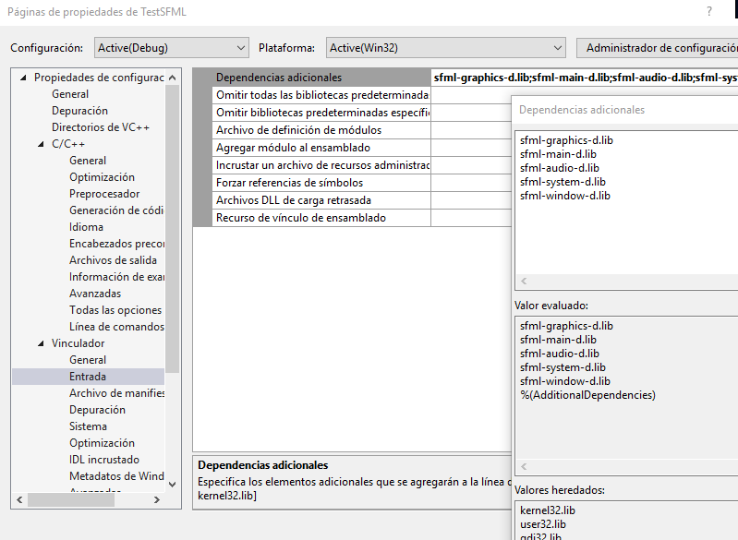

Figura 142: Visual Studio dependencias adicionales

Una vez configuradas las propiedades del proyecto solo quedará incluir los archivos .dll generador por Cmake en la carpeta de Visual Studio.

Una vez realizado el proceso ejecutar el siguiente código para comprobar que SFML esta cofigurado correctamente.

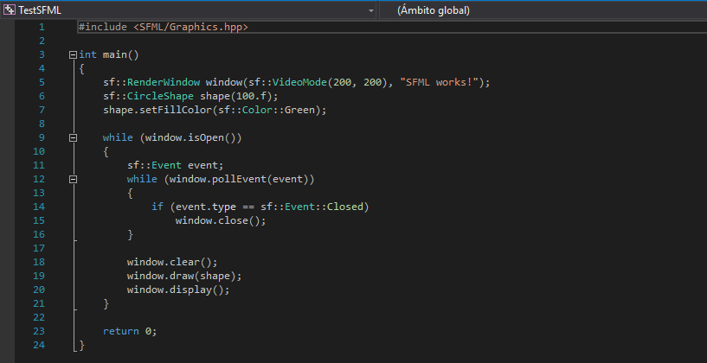

Figura 143: Código test SFML

# Bibliografía

*Comunidad Game Maker*. (2011). Obtenido de http://www.comunidadgm.org/index.php

*Curso de Game Maker*. (2017). Obtenido de Edutin: https://edutin.com/curso-de-GameMaker-y-GML-2018

Fernández, A. L. (2013). *Curso de creación de videojuegos con Game Maker*. Obtenido de http://toodaim.blogspot.com.es/2013/02/curso-gamemaker-crea-videojuegos.html

*Game Maker blog*. (2014). Obtenido de http://gamemakerblog.com/2014/06/07/gamemaker-studio-standard-is-now-completely-free/

*Game Maker Vs Unity*. (2016). Obtenido de Yises Blog: http://yises.com/blog/2016/03/28/unity-vs-gamemaker-cual-escoger/

*Games dev*. (2017). Obtenido de http://www.gamedev.es/

*Hektor Programador*. (2016). Obtenido de http://blog.hcosta.info

López, D. (2017). *Aprende Game Maker*. Obtenido de http://www.aprendegamemaker.com/

*Repositorio Universidad de Alicante*. (2017). Obtenido de http://rua.ua.es/dspace/handle/10045/36932

*The Spriters Resource*. (2000). Obtenido de https://www.spriters-resource.com/

*True Valhalla*. (2017). Obtenido de https://www.truevalhalla.com/blog

Turnes, Y. (2013). *Game Dic*. Obtenido de http://www.gamerdic.es/

1. conjunto de subrutinas, funciones y procedimientos (o métodos, en la programación orienta-da a objetos) que ofrece cierta biblioteca para ser utilizado por otro software como una capa de abstracción.
2. Aplicación informática que proporciona servicios integrales para facilitarle al desarrollador o programador el desarrollo de software, como pueden ser editor de código fuente, herramientas de construcción automática o compilador.
3. Reddit es un sitio web de marcadores sociales y agregador de noticias donde los usuarios pueden dejar enlaces a contenidos web. Otros usuarios pueden votar a favor o en contra de los enlaces, haciendo que aparezcan más o menos destacados. Se trata de un mapa de discusión, como parte de un DDS global distribuido.
4. Taringa! es una red social de origen argentino, de uso masivo en países de habla hispana.
5. La Usabilidad es la medida de la calidad de la experiencia que tiene un usuario cuando interactúa con un producto o sistema
6. Esta licencia es una Licencia de software libre permisiva lo que significa que impone muy pocas limitaciones en la reutilización y por tanto posee una excelente Compatibilidad de licencia
7. son videojuegos de rol que permiten a miles de jugadores introducirse en un mundo virtual de forma simultánea a través de internet e interactuar entre ellos.
8. bibliotecas multiplataforma y libres, para el desarrollo de interfaces gráficas programadas en lenguaje C++
9. distribución Linux para propósitos generales basada en RPM, que se caracteriza por ser un sistema estable, la cual es mantenida gracias a una comunidad internacional de ingenieros, diseñadores gráficos y usuarios que informan de fallos y prueban nuevas tecnologías. Cuenta con el respaldo y la promoción de Red Hat.
10. Arch Linux es una distribución GNU/Linux independiente, de propósito general, desarrollada para x86-64. Se esfuerza en ofrecer las últimas versiones estables de la mayoría del software, siguiendo un modelo rolling-release (lanzamiento continuo). La instalación por defecto deja un sistema de base mínima, que el usuario configurará posteriormente agregando lo que necesite.
11. Trello es un software de administración de proyectos con interfaz web, cliente para iOS y android para organizar proyectos
12. Siempre que el juego se haya desarrollado en dicha plataforma
13. A través de programas externos
14. <https://www.scirra.com/construct2/releases/r239/download>
15. Steam es una plataforma de distribución digital, gestión digital de derechos, comunicaciones y servicios multijugador desarrollada por Valve Corporation.
16. Lenguaje de programación libre y de código abierto desarrollado y mantenido por Microsoft. Es un superconjunto de JavaScript, que esencialmente añade tipado estático y objetos basados en clases.
17. Software que asiste a una aplicación para interactuar o comunicarse con otras aplicaciones, o paquetes de programas, redes, hardware y/o sistemas operativos.
18. Conjunto de utilidades que permite la ejecución de programas Java.
19. <http://community.clickteam.com>
20. Lenguaje de programación imperativo, estructurado y bastante ligero que fue diseñado como un lenguaje interpretado con una semántica extendible.
21. Las versiones de consolas han sido desarrolladas con CTF y pero para la exportación se ha usado Unity.
22. Editora de videojuegos fundada en 2009.
23. <https://account.yoyogames.com>
24. http://gamemakertutorials.com/
25. Videojuego de arcade desarrollado por Taito en 1986. Está basado en los Breakout de Atari de los años 70.
26. lenguaje creado por el profesor suizo Niklaus Wirth entre los años 1968 y 1969 y publicado en 1970, utilizando la programación estructurada y estructuración de datos. Lenguaje de programación fuertemente tipado.
27. (abreviado como GTA) es una serie de videojuegos, con 16 entregas lanzadas entre los años 1997 y 2015.
28. son videojuegos creados por individuos o pequeños grupos, sin apoyo financiero de distribuidores. Los videojuegos independientes a menudo se centran en la innovación y se basan en la distribución digital.
29. http://www.ign.com/wikis/best-of-2015/PC_Game_of_the_Year
30. ,10 https://en.wikipedia.org/wiki/List_of_most_expensive_video_games_to_developthe
31. tipo de software que se distribuye sin costo, disponible para su uso,1 pero que mantiene el copyright
32. Instante o lugar de un videojuego donde la partida se guarda automáticamente, y desde donde se retoma la acción en caso de que el jugador pierda o sea eliminado.
33. género orientado a que el jugador se adentre en una mazmorra en la que se crea de manera procedimental cada nivel
34. Videojuego arcade diseñado por Toshihiro Nishikado y lanzado al mercado en 1978.
35. https://github.com/SFML/SFML/wiki/Source:-Simple-Collision-Detection-for-SFML-2
36. https://github.com/oscarvha/SFML_space_invaders
37. Herramienta multiplataforma de generación o automatización de código, diseñada para construir, probar y empaquetar software. CMake se utiliza para controlar el proceso de compilación del software usando ficheros de configuración sencillos e independientes de la plataforma.
38. <https://cmake.org/download/>
39. https://github.com/SFML/SFML